Contenido
1 EJE DE DESARROLLO Y GESTIÓN INSTITUCIONAL 1
1.1. ÁREA DE GESTIÓN FINANCIERA 1
1.1.1. Sub área Registro de Operaciones. 1
1.1.2. Sub área de Ingresos. 3
1.1.3. Sub área de Egresos. 5
1.1.4. Sub área Liquidación Presupuestaria. 7
1.1.5. Sub área Gestión de Cobro: 9
1.1.6. Sub área Gestión de la deuda. 12
1.1.7. Sub área Transferencias. 12
1.1.8. Resultado de los indicadores de gestión financiera: 12
1.2. AREA DE CONTROL INTERNO. 13
1.2.1. Autoevaluación del control interno. 13
1.2.2. SEVRI (Sistema Específico de Valoración del Riesgo 14
1.2.3. Modelo de Madurez 15
1.3. AREA CONTRATACIÓN ADMINISTRATIVA 16
1.3.1. Recursos de objeción al cartel declarados con lugar. 16
1.3.2 Cantidad de actos finales anulados: 16
1.3.3 Cumplimiento de plazos legales: 17
1.3.4 Aspectos básicos del proceso de contratación: 18
1.4. ÁREA tecnologías de iNFORMACIÓN. 20
1.4.1. Tenencia de tecnologías de información 20
1.5. ÁREA RECURSOS HUMANOS 22
1.5.1. Estructura Organizacional Básica 22
1.5.2. Administración de Recursos Humanos 22
2. EJE PLANIFICACIÓN-PARTICIPACIÓN Y RENDICIÓN DE CUENTAS 23
2.1. ÁREA DE PLANIFICACIÓN 25
2.1.1. Indicador Instrumentos de Planificación: 27
2.1.2. Indicador Cobertura planes reguladores 27
2.1.3. Indicador: Contenido de los planes reguladores urbanos: 28
2.1.4. Grado cumplimiento metas propuestas en planes operativos anuales 29
2.2. ÁREA PARTICIPACIÓN CIUDADANA 29
2.2.1. Mecanismos de participación ciudadana. 30
2.2.2. Indicador: Presupuesto Participativo 31
2.3. RENDICIÓN DE CUENTAS 32
2.3.1. Rendición de cuentas a la ciudadanía. 32
2.3.2. Medición de satisfacción del usurio. 33
3. EJE GESTIÓN DE DESARROLLO AMBIENTAL 34
3.1. INDICADOR RECOLECCIÓN DE RESIDUOS 34
3.2. INDICADOR DEPÓSITO Y TRATAMIENTO DE RESIDUOS 35
3.3. INDICADOR ASEO DE VÍAS Y SITIOS PÚBLICOS 43
3.4. PROMOCION Y DIVULGACION AMBIENTAL 44
3.4.1. Resumen de Actividades. 45
4. EJE SERVICIOS ECONÓMICOS. 67
4.1. PRESENTACIÓN 67
4.2. SOBRE LOS RESULTADOS 67
4.3. PRESUPUESTO. 67
4.4. JUNTA VIAL 69
4.5. GESTIÓN ADMINISTRATIVA 70
4.6. DIRECCIÓN PROYECTOS 72
4.6.1. Portafolio 2017 74
4.6.2. Portafolio 2018 75
4.6.3. Portafolio 2019 76
4.7. BACHEO MECANIZADO Y CONFORMACIÓN DE SUPERFICIES DE RUEDO 79
4.8. INTERVENCIÓN DE LA RED VIAL CANTONAL 2019 81
4.9. OBRA GRIS 87
4.10. GESTIÓN SOCIAL 94
4.10.1. Plan de Promoción. 96
4.10.2. Plan de divulgación. 98
4.10.3. Plan de capacitación 99
4.10.4. Movilización comunal e institucional 101
4.10.5. Principales temas abordados y población atendida 103
4.11. CAMINOS VECINALES 106
4.12. ATENCIÓN DE EMERGENCIAS 107
4.13. PROYECTO PRIMER PROGRAMA DE LA RED VIAL CANTONAL PRVC-I PRÉSTAMO BID No. 2098/OC-CR. 109
4.14. ANEXOS 110
5. EJE GESTIÓN DE SERVICIOS SOCIALES 164
5.1. SERVICIO DE PARQUES Y OBRAS DE ORNATO 171
5.1.1. Detalle de actividades programadas y ejecutadas en el 2019. 172
5.1.2. Aprovechamiento de las propiedades municipales mediante disposición a organizaciones públicas y comunales. 180
5.1.3. Delimitación de propiedades municipales. 180
5.1.4. Legalizacion de propiedades. 180
5.1.5. Inversión en propiedades municipales 181
5.2. SERVICIOS SOCIALES Y COMPLEMENTARIOS 184
5.2.1. Oficina de Vice Alcaldía Municipal. 185
5.2.2. Operación CECUDI’s (Centros de Cuido y Desarrollo Infantil) 196
5.2.3. Gestión y apoyo de Actividades de Capacitación y apoyo y Gestión de Actividades Sociales en diferentes Distritos del Cantón 208
5.2.4. Proyecto Domingos Familiares Libres de Humo de Tabaco 2019 223
5.2.5. Oficina de la Mujer. 233
5.2.6. Política Pública Cantonal de igualdad efectiva entre mujeres y hombres (PIEMHO 2020-2024) 236
5.2.7. Oficina de intermediación, orientación e inserción laboral 239
➢ ANEXOS 244
5.2.8. Oficina de Información Turística. 251
5.3 EDUCATIVOS, CULTURALES Y DEPORTIVOS 282
5.3.1 Gestión Cultural: Detalle de las actividades programadas y su ejecución. 282
5.3.2 Biblioteca 283
5.3.3 Auditorio Complejo Cultural 283
5.3.4. Resultados obtenidos de las Actividades realizadas 285
5.3.5. Justificaciones de los resultados. 285
5.3.6. Justificaciones de los logros no alcanzados y de su evaluación con respecto al riesgo que significan 286
5.3.7. Detalle y resultados de otras actividades no previstas o programadas 286
5.4 APORTES EN ESPECIE PARA PROYECTOS COMUNALES Y PARTIDAS ESPECÍFICAS. 295
5.4.1 PARTIDAS ESPECÍFICAS 297
5.4.2 APORTES EN ESPECIE PARA SERVICIOS Y OBRAS COMUNALES 304
5.5. SERVICIO DE CEMENTERIOS MUNICIPALES. 337
5.5.2. Proyectos del cementerio municipal. 340
5.5.3. Estimación, recaudación, pendiente y producción. 344
5.6 COMITÉ CANTONAL DE LA PERSONA JOVEN 347
5.6.1 Gestiones Administrativas 348
5.6.2 Proyectos y Actividades 349
5.6.3 Imágenes 352

EJE DE DESARROLLO Y GESTIÓN INSTITUCIONAL

ÁREA DE GESTIÓN FINANCIERA

Sub área Registro de Operaciones.

Indicador Registro de información financiera contable.

En este punto la Municipalidad logró cumplir con cuatro de los cinco aspectos que se evalúan en el IGM:

- Se cuenta con manuales de procedimientos para orientar e instruir al funcionario en la preparación de la contabilidad financiera.
- Se cuenta con un plan contable estructurado y actualizado que contiene el catálogo de cuentas y su respectivo manual descriptivo, las políticas contables y la estructura de los Estados Financieros.
- Se realiza análisis financiero vertical, horizontal y de razones financieras de los Estados Financieros al menos trimestralmente.
- Las cuentas que conforman el Balance General, especialmente las de activos no corrientes (fijos), se encuentran actualizadas.
- En cuanto a la elaboración y emisión de los Estados Financieros periódicamente de conformidad con el marco normativo contable adoptado por la municipalidad, aún no ha sido posible cumplir en su totalidad, dado que no se han podido elaborar de acuerdo a las NICSP, especialmente por la limitación de que nuestro sistema de registro contable es “a base de efectivo” (los ingresos y egresos se registran cuando se da el ingreso o salida de efectivo) y no “a base de devengo” (los ingresos y gastos se registran en el momento en que se generan). Este tema no pudo ser resuelto debido a que el sistema informático actual que se utiliza en la Contabilidad no permite dicho cambio. No obstante, la limitación en el sistema informático, se ha trabajado de manera auxiliar (hojas electrónicas) se realizan esfuerzos para avanzar en el cumplimiento. Además, en el 2019 se contrató, por segunda vez en la historia de la Municipalidad, una Auditoría Externa sobre los Estados Financieros, que arrojo resultados muy positivos sobre la veracidad y razonabilidad de la información contenida en los Estados y permitió identificar importantes áreas de mejora. También en el 2018 se realizó la contratación del nuevo sistema informático, que contempla el módulo de Contabilidad y se trabajó en las fases preliminares de su implementación, con lo cual esperamos en este 20198 poder lograr la adecuada presentación de los Estados Financieros de acuerdo a las Normas Internacionales de Contabilidad para el Sector Público (NICSP).

A pesar de estas mejoras y dado que el IGM evalúa si se cumple o no, sin presentar escalas de cumplimiento, es probable que la calificación que se obtenga no varíe con respecto al IGM 2017.

Indicador Procedimientos e informes presupuestarios.

En este apartado del índice de gestión la Municipalidad siguió con la línea de cumplir a cabalidad todos los aspectos que evalúa la Contraloría General y por eso es de esperar que la calificación sea muy similar a la del año anterior. Los aspectos evaluados son:

- Se cuenta con manuales de procedimientos que regulan cada fase del proceso presupuestario.
- Existe vinculación entre el plan operativo anual y el presupuesto.
- Se elaboran informes de ejecución presupuestaria trimestralmente.
- La totalidad de la información real y presupuestaria correspondiente al ejercicio anterior se encuentra digitada en el Sistema de Información sobre Planes y Presupuestos (SIPP).
- Se logró presentar, dentro del plazo establecido por la Contraloría General de la República, la liquidación presupuestaria

Sub área de Ingresos.

- Indicador Ejecución presupuestaria de los ingresos.

De los ingresos totales previstos para el 2019, por ¢13,184.39 millones, se logró un ingreso real de ¢11,669,67 millones, lo que representa un 88.52% de recaudación, disminuyendo en 2.89.4 punto porcentuales con relación al 2018, por lo tanto, es de esperar una disminución en resultado de este indicador.

Entre los aspectos que impactaron en la disminución del porcentaje de recaudación están: el no giro de parte de los desembolsos del crédito por parte del IFAM, el lento avance en la implementación de los nuevos sistemas informáticos, limitaciones internas, especialmente a nivel informático y de disponibilidad de recursos para realizar la labor de cobro y otros.

- Indicador Ejecución de recursos propios.

Los ingresos propios alcanzaron la suma de ¢6,071.20 millones, que representan un 95.82% de recaudación sobre los ¢6,335.99 millones que se habían estimado. Este porcentaje de recaudación también disminuyó en un 1.6 puntos porcentuales con relación al 2018, situación que podría tener un leve impacto en el Índice de Gestión, aunque eso depende mucho de los resultados de las otras municipalidades. Comparado con el año 2018 los ingresos propios crecieron ¢224 millones, suma inferior al aumento del año anterior. A manera ilustrativa se presenta el cuadro Nº. 1 con el detalle de los principales ingresos propios recaudados en el 2019 y su peso relativo.

Tabla Nº. 1
Municipalidad de Pérez Zeledón
Detalle Comportamiento de los ingresos propios 2019
(Cifras expresadas en millones de colones)

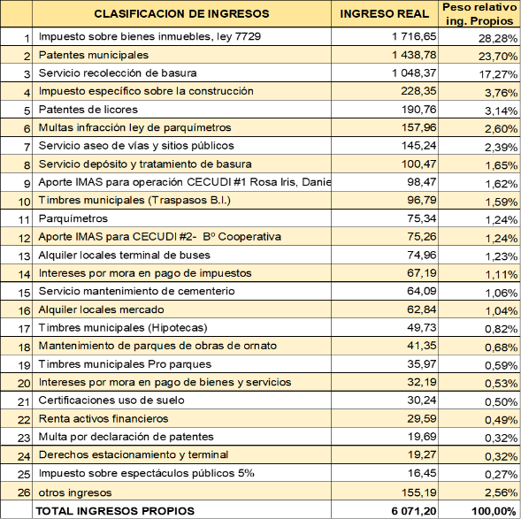
Fuente: informe del análisis financiero liquidación 2019.

Al analizar las seis primeras cuentas, que aportan más del 80% de los ingresos propios de la Municipalidad se observa que únicamente crecieron en ¢154 millones con relación al 2018, lo cual impacta significativamente en el resultado final.

En términos de autonomía financiera o sea la capacidad de la Municipalidad para generar ingresos por su propia cuenta, tenemos que, en el 2019, los ¢6,071.20 millones, que se recaudaron por concepto de “ingresos propios” representan un 52.03%, porcentaje ligeramente mayor al 51.82% del año 2018. Al ser este resultado mayor al 50% se interpreta que la municipalidad depende mayoritariamente de los ingresos que genera con su propia acción. Este logro es importante pues se da en circunstancias muy difíciles, pues los ingresos transferidos crecen, especialmente con los créditos tramitados.

- Indicador Representatividad de los recursos de vigencias anteriores sobre el total de ingresos reales del periodo.

En el 2019 se incorporaron al presupuesto los ingresos provenientes del superávit total del año 2018, por la suma de ¢421.53, cantidad que representó un 2.53% sobre los ingresos totales que la Municipalidad tuvo en el 2019. Este indicador disminuyó en caso 4 punto porcentuales el resultado del año anterior, lo cual se debe interpretar como positivo, pues significa que dependimos menos del superávit. Esto también podría representar una mejora en el IGM.

Sub área de Egresos.

- Indicador Ejecución presupuestaria de egresos.

Este año la ejecución de los gastos se vio afectada por diversos aspectos, entre ellos: retrasos en el desembolso, por parte del IFAM, de los recursos del crédito para compra de equipo e intervención de la red vial, además algunas demoras en la implementación del nuevo sistema informático y en la ejecución de los recursos de partidas específicas. Por ello durante el 2019 se ejecutaron gastos totales por el orden de los ¢11,587.36 millones, que equivalen a un 88% sobre el total de gastos que se podían ejecutar, este resultado representa 6.5 puntos porcentuales menos que el año 2018, lo cual impactará negativamente en el índice de gestión.
A continuación, se muestra la distribución del gasto total entre los cuatro programas presupuestarios:

Gráfico Nº. 1
Municipalidad de Pérez Zeledón
Distribución por programas del gasto total 2019

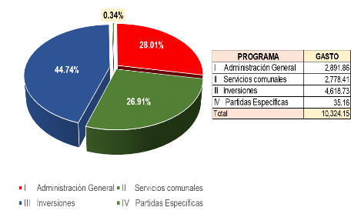
Fuente: informe del análisis a la liquidación 2019. PHM:

Destaca en este gráfico, que la mayor porción de los gastos del presupuesto está se ejecutaron en el programa III, que es el de “inversiones” en donde se incluyen los gastos de la ley 8114, la utilidad para el desarrollo de los servicios y algunos otros proyectos. Si se suman los gastos este programa a los gastos de los programas II y IV, se establece que la Municipalidad está destinando cerca de un 72% del presupuesto a inversiones y prestación de servicios, dicho de otra forma, de cada 100 colones que la municipalidad gasta 72 colones se traducen en inversión comunal.

- Indicador Porcentaje de gastos administrativos.

La municipalidad, un año más, mantuvo su porcentaje de gastos administrativos por debajo del 40% que establece como límite máximo el Código Municipal, en su artículo 102, debido a que en el 2019 el porcentaje de gastos administrativos fue de un 23.74%, más de 16 puntos porcentuales por debajo del límite máximo y medio punto porcentual por debajo del resultado del 2018, lo cual permite esperar una calificación positiva, muy similar a la obtenida el año anterior.

- Indicador Porcentaje de gastos en servicios comunitarios.

Este resultado, que refleja la cantidad de recursos que la Municipalidad destina a la prestación de servicios, arrojó un 25%, pues los gastos aplicados a los servicios fueron ¢2,762.93 millones, de un gasto total de ¢11,587.37 millones. Este resultado es ligeramente inferior al del 2018, con lo cual no se espera un impacto muy significativo en el índice.

- Indicador Porcentaje de gastos de capital.

El porcentaje de gastos de capital alcanzó un 48%, pues se ejecutaron ¢5,624.96 millones en gastos de capital, de un gasto total de ¢11,587.36 millones. Comparado con resultado del año 2018 se observa una mejoría de 2 puntos porcentuales, lo cual puede representar una mejora en el índice municipal, aunque este es uno de los aspectos que pueda sufrir variación alguna ligera variación en la forma de cálculo, debido a la implementación del tema de la regla fiscal.

Sub área Liquidación Presupuestaria.

- Indicador Equilibrio ingresos-egresos reales.

Al dividir los gastos reales (11,587.36 millones), entre los ingresos reales (¢11,669.67 millones), se determina un porcentaje de gasto total del 99.30%, lo cual significa que de cada 100 colones que la Municipalidad recibió, logro ejecutar 99 colones con 30 céntimos. Este indicador mejoró en 3 puntos porcentuales el logrado en el 2018, con ello es de esperar una mejor calificación en la evaluación de la Contraloría. Debemos además señalar que este positivo resultado es el más alto en los últimos años.

- Indicador Representatividad del superávit libre respecto a ingresos reales del periodo.

Para obtener el altísimo porcentaje de ejecución que se indicó en el punto anterior (casi el 100%), la Municipalidad debió implementar una gestión de compras muy ágil y agresiva, ello siempre trae consigo un riesgo y es que los gastos superen a los ingresos, tal como ha ocurrido en los dos últimos años. Para este año la municipalidad no tuvo un superávit sino más bien un déficit en el manejo de los recursos libres, el cual pasó de ¢21 millones a 55 millones. Un aspecto muy determinante para este déficit, fue el subingreso o no logro de las metas de recaudación en los ingresos propios, como ya se señaló.

De acuerdo a la normativa aplicable a la materia presupuestaria, la Municipalidad está obligada a amortizar o conjugar este déficit a la mayor brevedad posible y para ello debe presentar ante la Contraloría General de la República un plan de amortización, pues de no amortizarlo en el corto plazo, la institución estaría en riesgo de que la CGR no le apruebe futuros documentos presupuestarios. Dichosamente la Administración Municipal realizó un estudio para determinar posibles fuentes para conjugar le déficit y elaboró una propuesta que fue aprobada por el Concejo Municipal, con lo cual ya no existe la amenaza de la improbación presupuestaria y la institución logrará amortizar el déficit sin problemas, tal como sucedió el año anterior.

- Indicador Representatividad del superávit específico respecto a ingresos reales del periodo.

En cuanto a los ingresos de aplicación específica sí se produjo un pequeño superávit, por la suma de ¢164 millones, que representa una importante disminución con relación a los ¢427 millones del año anterior y en peso relativo también bajó, pues el 2018 fue de un 3.78% y ahora solo de un 1.4%, por ello es de esperarse una mejor calificación en el índice de gestión.

El resultado alcanzado es el mejor de los últimos años y responde a un esfuerzo sostenido de la Administración para dejar la menor cantidad de recursos sin ejecutar, especialmente este grupo de recursos, que genera un impacto muy positivo en la comunidad y que en administraciones pasadas mantenía cifras incluso superiores a los mil millones sin ejecutar.

Un caso muy destacable es el de los recursos provenientes de la ley 8114, que para el año 2019 fueron ¢4,009 millones, de los cuales únicamente quedaron sin ejecutar ¢53 millones, apenas un 1.3% del total de recursos que se podían ejecutar, un resultado de los más altos del país.

Sub área Gestión de Cobro:

- Indicador Estructura mínima para la gestión de cobro.

La Municipalidad continuó realizando esfuerzos para cumplir con los requerimientos definidos por la Contraloría General de la República en cuanto a la estructura mínima para una buena gestión de cobro, a continuación, el detalle del estado de cada uno de los aspectos:
- Existe y se aplica un reglamento o manual para el cobro administrativo y judicial.
- Se tiene un registro actualizado de las sumas adeudadas por los contribuyentes, clasificada por periodo de vencimiento.
- Se dispone de facilidades de cobro adicionales: pagos por Internet y en agencias bancarias.
- También se dispone de emisión de certificaciones acordes con los requerimientos de la Ley de Cobro Judicial.
- En cuanto a la base de datos, si bien se cuenta con una base con la información que sustenta el cobro de los tributos, en términos de información completa, exacta, autorizada, consistente, oportuna, confiable, relevante y utilizable sobre las cuentas por cobrar, así como de la recuperación de las deudas que se encuentran en cobro administrativo y judicial, el grado de exactitud de la información es intermedia, pues existen inconsistencias y omisiones que año con año se trata de corregir, pero la solución definitiva ha iniciado, a partir de la adquisición del nuevo sistema informático que actualmente se está implementando.
- Indicador Morosidad respecto del monto total puesto al cobro en el año.

Debido a las limitaciones para ejercer una mejor gestión de cobro, el pendiente de cobro o morosidad volvió a incrementar, después del buen resultado que se logró el año 2018. El índice subió de 21.36% a un 22.97%. En términos absolutos el pendiente de cobro pasó de ¢1,350.06 millones a ¢1,511.79.

Resulta importante observar los conceptos y montos que conforman este pendiente de cobro, lo cual se hace con la ayuda de la siguiente tabla.

Tabla Nº. 2
Municipalidad de Pérez Zeledón
Detalle de Morosidad 2019
(Cifras en millones de colones)
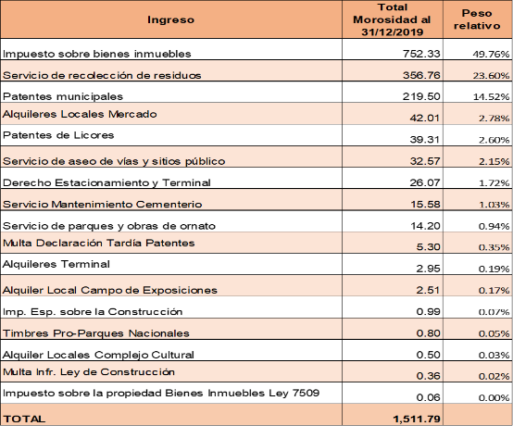
Fuente: informe análisis de la liquidación presupuestaria 2019.

Al igual que en años anteriores, existe una concentración del pendiente de cobro en pocas cuentas, las tres primeras cuentas suman un peso relativo de 88%. La cuenta más importante es la de “Impuesto sobre bienes inmuebles” con ¢753.33 millones, con un peso relativo próximo al 50%. Esta cuenta subió ¢127 millones con relación al año anterior. La segunda cuenta es “servicio de recolección de basura”, con ¢356.76 y un peso relativo de 23.6%, reflejó un aumento de ¢52.29 millones. En tercer lugar “patentes”, con un pendiente de ¢219.5 que equivalen a un peso relativo con relación a todo el pendiente, de 14.5%, creciendo ¢11 millones. Existe una relación muy directa de estos resultados con los reflejados por las mismas cuentas en el logro de las metas de recaudación.

Sub área Gestión de la deuda.

- Atención de obligaciones por financiamiento.

Al sumar las cantidades presupuestadas para la atención de la deuda (pago de intereses y amortizaciones) se obtiene un total de recursos presupuestados de ¢559.61 millones, de los cuales se ejecutaron efectivamente gastos por ¢555.90 millones, para un grado de ejecución del 99.34%, un resultado 2.76 puntos porcentuales superior al del año 2018, siendo un resultado positivo, pues indica qué de cada 100 colones presupuestados, 99.34 céntimos fueron realmente ejecutados. De más está decir que la Municipalidad honró, como lo ha hecho siempre, todas las deudas que mantiene con diferentes entidades financieras, pagando siempre puntualmente.

Sub área Transferencias.

- Indicador Dependencia financiera.

Este indicador mide cuanto de los ingresos totales proviene de las transferencias corrientes y de capital, y para el 2019 la sumatoria de las transferencias (corrientes más de capital) ¢4,163.49 constituyen el 49.70% de los ingresos totales (corrientes más capital), que fueron por ¢10,234.69, mejorando ligeramente el 40.50% del año 2018.

- Indicador Eficacia en la transferencia de recursos específicos.

En el 2018 se presupuestaron transferencias de ley por una suma de ¢541.05 millones, de los cuales se logró girar un total de ¢540.22 millones, que equivalen a un 99.85%, casi 3 puntos porcentuales que el año 2018 y siendo casi de un 100%.

Resultado de los indicadores de gestión financiera:

La Municipalidad ha venido midiendo un grupo de indicadores de gestión que en su oportunidad definió la Contraloría General de la República, anteriormente se evaluaban 25 y para este año se agregaron 8 más, para sumar 33. De estos 23 mostraron un reflejaron un resultado mejor que el del año 2018 y 10 indicadores mostraron retroceso. En términos porcentuales un 70% tuvo mejoría.

AREA DE CONTROL INTERNO.

Autoevaluación del control interno.

El control interno es la serie de acciones diseñadas y ejecutadas por la administración activa para proporcionar una seguridad razonable en torno a la consecución de los objetivos de la organización, fundamentalmente en las siguientes categorías: a) Proteger y conservar el patrimonio público contra cualquier pérdida, despilfarro, uso indebido, irregularidad o acto ilegal; b) Exigir confiabilidad y oportunidad de la información; c) Garantizar eficiencia y eficacia de las operaciones; y d) Cumplir con el ordenamiento jurídico y técnico.
El control interno tiene como fin coadyuvar con la organización en el cumplimiento de sus objetivos, fundamentalmente en las siguientes categorías:
- Eficiencia y eficacia de las operaciones.
- Confiabilidad y oportunidad de la información.
- Cumplimiento de la normativa vigente.
- Protección y conservación del patrimonio contra pérdida, despilfarro, uso indebido, irregularidad o acto ilegal.
Por tal motivo el apoyo y compromiso del señor Alcalde Municipal en este tipo de actividades es fundamental, ya que como lo indican las Normas Generales de Control en su punto 1.4:
La responsabilidad principal por el diseño, la implantación, la operación, la evaluación, el mejoramiento y el perfeccionamiento del control interno es inherente al jerarca y a los titulares subordinados de cada organización. Por su parte, las jefaturas en cada área de la institución deben velar porque las medidas de control específicas relativas a su ámbito de acción sean suficientes y válidas, y porque los funcionarios sujetos a su autoridad jerárquica las apliquen cumplidamente.
En razón de lo antes descrito se muestran los principales resultados obtenidos durante el periodo 2019.

SEVRI (Sistema Específico de Valoración del Riesgo

Se entenderá como SEVRI al conjunto organizado de componentes de la institución que interaccionan para la identificación, análisis, evaluación, administración, revisión, documentación y comunicación de los riesgos institucionales relevantes, así descritos en la Circular D-3-2005-CO-DFOE de la Contraloría General de la República para el cumplimiento de los objetivos.
Mediante la web, se conforman tres matrices que permiten identificar los riesgos, clasificarlos (según su relevancia), analizarlos y crear acciones para minimizar su impacto, en caso de que sucedan, así como su seguimiento respectivo. Simultáneamente se logra concientizar a los responsables de completar dicho SEVRI, sobre la importancia de su aplicación y los beneficios que este sistema puede brindar a la Institución si se realiza de forma adecuada. Beneficios tales como: ubicar a la institución en un nivel de riesgo aceptable, fortalecer el control y facilita la planificación estratégica, la evaluación de la gestión y la toma de decisiones.
Analizando los resultados arrojados en el Índice de Gestión Municipal emitido por la CGR en 2019, podemos manifestar que existe una notable mejoría con respecto a la calificación general de Control Interno, pasando de un 68.3% a un 97%, lo que representa un aumento de más del 28%.

Situación que nos llena de satisfacción ya que se demuestra el esfuerzo realizado por todos los llamados a promulgar el Control Interno Institucional. Dicha información se puede reflejar al realizar una comparación del año 2018 versus el 2019 tal y como se muestra en el siguiente cuadro.
Tabla N°. 3
Municipalidad de Pérez Zeledón
Comparativo de porcentaje de riesgos identificados que requieren acciones de mejora
años 2017, 2018 y 2019.

Año 2017 | Año 2018 | Año 2019
65% | 68.3% | 97%

Fuente: Informe de labores 2019 del Coordinador de Control Interno.

Modelo de Madurez

El Modelo de madurez del Sistema de Control Interno Institucional, es una herramienta de diagnóstico que permite identificar el estado de madurez en que se encuentra el Sistema de Control Interno desde una óptica global, considerando a la institución como un todo. La aplicación de esta herramienta es parte de las evaluaciones del Sistema de Control Interno institucional. La implementación de este modelo ofrece una visión completa y proporciona un detalle del estado de cada uno de los componentes y finalmente permite identificar áreas de mejora.
En el año 2018 se logró alcanzar por primera vez el nivel denominado DIESTRO, mismo que logramos mantener para el año 2019, estando a tan solo un escalón del máximo nivel llamado EXPERTO.

Siendo uno de los logros más importantes para lo correspondiente al Control Interno, ya que este rubro se refleja directamente en el Índice de Gestión Municipal, razón por la cual es de suma importancia realizar los esfuerzos necesarios para lograr obtener la mejor nota posible.
Tabla N°. 4
Municipalidad de Pérez Zeledón
Calificaciones Alcanzadas en la evaluación Modelo de Madurez de los años:
2016, 2017, 2018 y 2019.
Año | 2016 | 2017 | 2018 | 2019
Puntaje | 59 | 58 | 74 | 69
Nivel de Madurez | Competente | Competente | Diestro | Diestro
Fuente: Informe Labores 2019 presentado por Coordinador de Control Interno.

AREA CONTRATACIÓN ADMINISTRATIVA

Recursos de objeción al cartel declarados con lugar.

Eficiencia y eficacia en la elaboración de carteles de licitación:

Acciones llevadas a cabo: Es importante señalar que en el mes de abril del año 2019 se implementó en esta Municipalidad el Sistema Integrado de Compras Públicas, conocido por sus siglas como SICOP, por lo que todos los procedimientos de contratación administrativa llevados a cabo por esta Administración Municipal se realizan por medio de dicho sistema, cabe indicar que la elaboración de los carteles de contratación se han realizado en forma conjunta con las unidades solicitantes, esto con la finalidad de evitar en lo más posible la interposición de recursos de objeción en contra de un cartel de contratación por parte de los oferentes participantes.

Logros obtenidos: Que la coordinación que se ha tenido entre la Proveeduría Municipal y las unidades solicitantes al momento de elaborar los carteles de contratación han evitado en gran medida la interposición de recursos de objeción en contra de los carteles elaborados y los que se han interpuesto han sido declarados parcialmente con lugar, en este caso, para el año 2019 se elaboró un total de 39 expedientes de contratación administrativa, entre ellos, 34 Licitaciones Abreviadas y 5 Licitaciones Públicas Nacionales, de las cuales, no se declaró con lugar ningún recurso de objeción interpuesto a los carteles de licitación, obteniendo con ello, un 100% de efectividad en los procesos de contratación.

1.3.2 Cantidad de actos finales anulados:

- Efectividad en las adquisiciones de bienes y/o servicios:

Acciones llevadas a cabo: La elaboración de las especificaciones técnicas se realiza en forma conjunta entre las oficinas solicitantes y la Proveeduría Municipal, evitando con ello la adquisición de un bien o servicio no acorde con las necesidades requeridas por el interesado, así como la verificación del contenido presupuestario existente para llevar a cabo el procedimiento de contratación, esto con la finalidad de evitar procesos o líneas declaradas como nulidad absoluta.

Logros obtenidos: Contando con la debida revisión de las condiciones técnicas, administrativas y legales del bien o servicio solicitado, se procede a iniciar el procedimiento de contratación requerido, por lo que teniendo en cuenta cada uno de los factores claramente definidos en el cartel de licitación, se evita la declaratoria de una línea o un procedimiento nulo absoluto, por lo tanto y según expedientes de contratación administrativa llevados a cabo por esta Administración Municipal, no se logra evidenciar la declaratoria de nulidad absoluta en ninguno de los procedimientos de contratación llevados a cabo, por lo tanto, para este caso en específico se obtuvo un 100% de efectividad, es decir, no hubieron líneas, ni procedimientos declarados como nulidad absoluta, por consiguiente, la coordinación entre los departamentos solicitantes y la Proveeduría Municipal fueron debidamente planificados, garantizando con ello el logro de los objetivos y metas propuestas por las distintas dependencias municipales, satisfaciendo con ello el interés público.

1.3.3 Cumplimiento de plazos legales:

- Prontitud en la emisión de la adjudicación y declaratoria de firmeza en los procedimientos de contratación administrativa:

Acciones llevadas a cabo: Con relación a este tema sobre el cumplimiento de los plazos de ley para emitir el acto de adjudicación, así como la declaratoria de la firmeza de un procedimiento de contratación administrativa, es importante señalar que se ha tenido muy en cuenta los plazos de ley existentes para dar fiel cumplimiento a los diversos procedimientos de contratación que se llevan a cabo y que debido a múltiples factores que se ven involucrados durante la ejecución de un procedimiento de contratación podría provocar el atraso al momento de dictar la adjudicación o bien de declarar en firme un acto de adjudicación, por tal motivo, se ha implementado el control adecuado con la finalidad de evitar el incumplimiento de plazos en este tema, por lo que se ha incorporado a los controles ya existentes, el mecanismo idóneo que nos permite supervisar y controlar las fechas límites que tiene cada uno de los procedimientos llevados a cabo por esta Administración Municipal en materia de Contratación Administrativa.

Logros obtenidos: Con la implementación de los controles adecuados para el debido seguimiento, la supervisión y la fiscalización de los plazos fijados para cada uno de los procedimiento de contratación llevados a cabo, se logró cumplir a cabalidad con la totalidad de 441 expedientes de contratación administrativa de los 448 expedientes formalizados durante el año 2019, obteniendo un porcentaje del 98%, lo que representa una calificación excelente tomando en consideración los múltiples factores que pueden influir durante la formalización de un procedimiento de contratación administrativa.

1.3.4 Aspectos básicos del proceso de contratación:

- Dar cumplimiento a los aspectos básicos de contratación administrativa:

Con relación a éste tema, es fundamental tener pleno conocimiento de los aspectos básicos de Contratación Administrativa, con el objetivo de llevar a cabo una adecuada ejecución de los recursos económicos presupuestados año con año por parte de la Administración Municipal, por lo que es de suma importancia que cada procedimiento de contratación administrativa, sea realizado en apego a lo establecido por la Ley de Contratación Administrativa y su Reglamento, así como las demás normas y pronunciamientos existentes y vigentes en este campo y que son de acatamiento obligatorio por parte de los entes públicos, por lo tanto, ésta Administración Municipal se ha apegado a cabalidad con cada uno de ellos, garantizando la buena ejecución de los recursos económicos presupuestados y aprobados por la Contraloría General de la República. Aspectos básicos que a continuación se detallan:

¿Se cuenta con normativa interna para regular los diferentes alcances de la contratación administrativa en la entidad, con respecto a las siguientes etapas:
a. Planificación? | SI
b. Procedimientos de contratación? | SI
c. Aprobación interna de contratos? | SI
d. Seguimiento de la ejecución de contratos? | SI
¿Están formalmente definidos los plazos máximos que deben durar las diferentes actividades relacionadas con el proceso de contratación administrativa? | SI
¿Se ha establecido una proveeduría u otra unidad que asuma el proceso de contratación administrativa? | SI
¿Se prepara y publica un plan o programa anual de adquisiciones que contenga la información requerida por el Reglamento a la Ley de Contratación Administrativa? | SI
¿Están formalmente definidas las responsabilidades de los funcionarios asignados a las diferentes actividades relacionadas con el proceso de contratación administrativa? | SI
¿Se mantiene y actualiza un registro de proveedores? | SI
¿Se digita de manera oportuna la información pertinente en el SIAC? | Si

Con respecto al último punto que señala “Se digita de manera oportuna la información pertinente en el SIAC”, es importante indicar que en el primer trimestre del año 2019, los procedimientos llevados a cabo fueron registrados en tiempo y forma y a partir del 01 de abril del año 2019 al implementarse las compras electrónicas por medio de la plataforma de RACSA denominada Sistema Integrado de Compras Públicas, los procedimientos de contratación administrativa se registran automáticamente al Sistema Integrado de la Actividad Contractual (SIAC), cumpliendo de esta forma con los lineamientos y pronunciamientos establecidos por la Contraloría General de la República. Por tal situación, en este rubro se obtuvo el 100% de la eficacia y eficiencia en el cumplimiento de este parámetro de evaluación.

En resumen, según la ponderación de la evaluación de los rubros antes citados, se obtuvo un 99.00%, lo que demuestra el compromiso existente por parte de esta Administración Municipal de ser más eficientes y eficaces al momento de ejecutar los recursos económicos asignados a los distintos proyectos durante el año presupuestario, apegándonos con ello al fiel cumplimiento de las obligaciones y compromisos adquiridos para la satisfacción del interés público en general.

ÁREA tecnologías de iNFORMACIÓN.

Tenencia de tecnologías de información

En aspecto, si bien no se han implementado acciones adicionales, se continúa con un nivel de cumplimiento similar al del periodo anterior.

- Gestión de calidad

Acciones llevadas a cabo
- Mejorar la Gestión de calidad con Estándares prácticas de calidad
    - Se trabaja en la gestión de calidad según la definición de los estándares y prácticas de la contraloría.
- Actualizar Manuales de procedimientos de TI
    - Según los estándares y prácticas de la contraloría se realiza la actualización de los manuales de estándares de TI.
- Gestión de Cambios de software
    - Se realiza la gestión de cambios de TI correspondiente al año en curso, en el cual se agregan nuevos sistemas, y se actualizan los existentes.
- Elaborar estudio sobre la efectividad de los procedimientos de los servicios de TI
- Se realiza un estudio para los procedimientos de TI en el cual nos permite evaluar la efectividad de las principales tareas del Proceso Asesor.

Logros obtenidos
Cumplimiento con los estándares de calidad de la Contraloría General de la Republica
- Gestión de riesgo
Acciones llevadas a cabo
- Sin acciones relevantes documentadas, pero manteniendo el cumplimiento de la gestión Municipal en este punto.
- Gestión de seguridad
Acciones llevadas a cabo
- Definir programa de capacitación de seguridad
- Se realiza la definición del programa de capacitación en seguridad para la Municipalidad.
Logros obtenidos
- Aseguramiento de la información y su custodia por parte de la Municipalidad

ÁREA RECURSOS HUMANOS

Resultados:

Los resultados de cada indicador que le corresponde al Proceso de Recursos Humanos, muestran una mejora sustancial en la calificación promedio respecto de la obtenida en periodos anteriores, pues en el último informe emitido por la Contraloría General de la República, logramos alcanzar el 100%. Es importante valorar que los temas que nos compete evaluar son aspectos normativos y técnicos relativos a la gestión administrativa por lo que los mismos a futuro no sufrirán cambios relevantes, a menos que la administración tome la decisión de aplicar un proyecto de reingeniería a lo interno de la Municipalidad.

Estructura Organizacional Básica

En este tema se ha mantenido la estructura de puestos de los procesos evaluados por la Contraloría General de la República y la Administración, atendiendo su llamado de mejorar los servicios que presta a los ciudadanos del cantón. Se logra incorporar dentro de la estructura la Oficina de Intermediación, Orientación e Inserción Laboral, así como la Oficina de Información Turística, lo cual viene a fortalecer los servicios comunitarios que brinda este Gobierno Local.

Administración de Recursos Humanos

En esta variable se toman las previsiones del caso para mantener los documentos estratégicos actualizados (Manual Básico de la Organización, Descriptivo de Puestos, Reclutamiento y Selección, Reglamento Autónomo de Organización y Servicios), incluyendo oportunamente los cambios que la administración propone para el buen funcionamiento de las unidades administrativas.

Con la formulación del plan de capacitación anual, se han logrado desarrollar las competencias y habilidades de los colaboradores, fomentando la mejora continua y la búsqueda de la excelencia en la prestación de los servicios.

EJE PLANIFICACIÓN-PARTICIPACIÓN Y RENDICIÓN DE CUENTAS

El eje 2, del Índice de Gestión Municipal, se denomina Planificación, Participación Ciudadana y Rendición de cuentas, razón por la cual en la tabla nº. 5 se presenta el detalle del eje, según sus áreas.

Tabla N°. 5
Municipalidad de Pérez Zeledón
Proyección de calificación para el eje 2 del IGM 2019

Eje 2 | 2019
Eje 2 Planificación, Participación Ciudadana y Rendición de Cuentas | 88.67
Área 2.1 Planificación | 81.11
Área 2.2 Participación ciudadana | 84.90
Área 2.3 Rendición de cuentas | 100.00
FUENTE: Informe de labores sobre el eje Nº. 2. 2020.

De la tabla Nº. 5 anterior se desprende que en este eje se obtuvo una calificación de 88.67% lo cual representa que para este rubro prácticamente nos mantenemos con respecto al año anterior en el cual se había obtenido una nota de 88.88%, lo cual representa una leve disminución en la gestión realizada en el año 2019 en lo correspondiente al eje de Planificación, Participación Ciudadana y Rendición de Cuentas.

A continuación, mediante la tabla Nº. 6 se presenta un histórico del Eje 2, desglosado por cada una de las Áreas e Indicadores que lo conforman, a fin de poder analizar el resultado de cada una de éstas áreas.

Tabla N°. 6
Municipalidad de Pérez Zeledón
Histórico de resultados, Áreas e indicadores del Eje 2alificaciones Alcanzadas en la
2017, 2018 y 2019.

Eje Índice de Gestión Municipal | 2017 | 2018 | 2019 | DIF
Eje 2 Planificación, Participación Ciudadana y Rendición de Cuentas | 87.97 | 88.88 | 87.55 | -1.33
Área 2.1 Planificación | 80.47 | 84.23 | 81.11 | -3.12
Indicador:  2.1.1 Instrumentos de planificación | 98.8 | 98.8 | 98.8 | 0
Indicador:  2.1.2 Cobertura planes reguladores | 100 | 100 | 100 | 0
Indicador:  2.1.3 Contenido de los planes reguladores urbanos | 55.56 | 55.56 | 55.56 | 0
Indicador  2.1.4 Grado de cumplimiento de metas propuestas en los planes operativos anuales | 67.5 | 82.35 | 70.1 | -12.25
Área 2.2 Participación ciudadana | 83.45 | 82.4 | 84.9 | 2.5
Indicador:  2.2.1 Mecanismos de participación ciudadana | 100 | 100 | 100 | 0
Indicador:  2.2.2 Presupuesto participativo | 66.9 | 64.8 | 69.8 | 5
Área 2.3 Rendición de cuentas | 100 | 100 | 96.65 | -3.35
Indicador:  2.3.1 Rendición de cuentas a la ciudadanía | 100 | 100 | 100 | 0
Indicador:  2.3.2 Medición de satisfacción del usuario | 100 | 100 | 93.3 | -6.7

Fuente: Informe labores 2019 sobre Eje Nº. 2 del IGM. 2020.

Al analizar las tres áreas del eje 2, si comparamos los años 2018 y 2019, se establece que en dos indicadores se tuvo un descenso en la calificación, provocando una desmejoría en la calificación global, pues la disminución con relación al año anterior es de un -1.33%.

Se describen las áreas que presentaron este movimiento negativo. El primero, corresponde al área 2.1 de Planificación, y significa un -3.12%, este resultado se debió al descenso en el indicador 2.1.4 Grado de cumplimiento de metas propuestas en los planes operativos anuales, mismo que obtuvo un puntaje de -12.25%.

El otro indicador que presenta descenso, corresponde al área 2.3 de Rendición de Cuentas y que obtiene una disminución de -3.35%. Este resultado se debió al descenso en el indicador 2.3.2 Medición de satisfacción del usuario, obteniendo un puntaje de -6.7%.

Para el caso del Área 2.2 Participación ciudadana, se dio una mejora, pues se aumentó en 2.5%, y esto se debe a que el indicador 2.2.2 Presupuesto participativo, aumentó su calificación en un 5%.

ÁREA DE PLANIFICACIÓN

Tal y como se desprende de la tabla #7, el resultado del área de Planificación, es dado mediante la medición de cuatro indicadores los cuales son:
- Instrumentos de planificación
- Cobertura planes reguladores
- Contenido de los planes reguladores urbanos
- Grado de cumplimiento de metas propuestas en los planes operativos anuales

Tabla N°. 7
Municipalidad de Pérez Zeledón
Comparativo de la eventual calificación de los indicadores área de planificación
2018-2019

Eje Índice de Gestión Municipal | 2018 | 2019 | Dif
Área 2.1 Planificación | 84.23 | 81.11 | -3.12
Indicador: 2.1.1 Instrumentos de planificación | 98.8 | 98.8 | 0
Indicador: 2.1.2 Cobertura planes reguladores | 100 | 100 | 0
Indicador: 2.1.3 Contenido de los planes reguladores urbanos | 55.56 | 55.56 | 0
Indicador 2.1.4 Grado de cumplimiento de metas propuestas en los planes operativos anuales | 82.35 | 70.1 | -12.25

Fuente: Informe labores 2019 sobre Eje Nº. 2 del IGM. 2020.

Del resultado obtenido para el año 2019 se verifica que, el área de Planificación, en términos totales disminuyó su calificación para este año en -3.12%, con relación al año 2018, cuanto se obtuvo una calificación de 84.23%, lo anterior se debe al hecho que, el indicador de Grado de cumplimiento de metas propuestas en los planes operativos anuales, disminuyó en un -12.25% con relación a la nota obtenida en el año anterior.

En el gráfico Nº. 2, que se presenta, se incluye el histórico de resultados para esta área de los años 2016, 2017 y 2018.

Gráfico Nº. 2
Municipalidad de Pérez Zeledón
Calificaciones Alcanzadas en el área de planificación
2016-2019

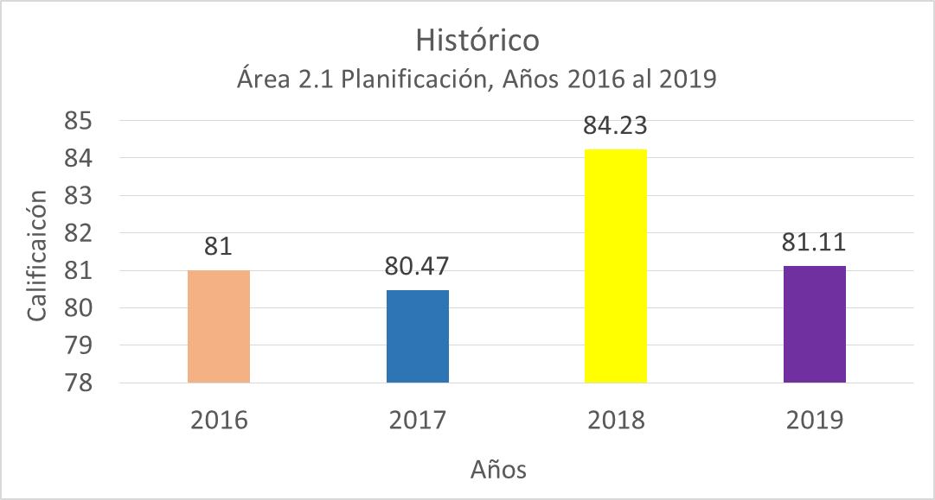
Fuente: Informe labores 2019 sobre Eje Nº. 2 del IGM. 2020.

Según se apuntó líneas arriba el área de Planificación consta de cuatro indicadores, los cuales a continuación se incluyen, con su respectiva calificación para el año 2019.

Indicador Instrumentos de Planificación:

Tabla Nº. 8
Municipalidad de Pérez Zeledón
Resultados del indicador Planificación

Fuente: Informe Labores 2019 del Eje Nº.2

El resultado se obtiene de siete aspectos que son revisados de manera constante y, corresponde a los Planes de corto, mediano y largo plazo con que cuenta aprobados la institución, donde se obtuvo una calificación en 2019 de 98.8%. El único punto que se está dejando de obtener, corresponde a la evaluación al Plan de Desarrollo Humano Local con horizonte a 10 años, el cual deber ser evaluado, y realizara la formulación de un nuevo Plan de largo plazo en este año 2020.

La presente calificación demuestra acertadamente que la Municipalidad de Pérez Zeledón, cumple con la totalidad de instrumentos de Planificación que la CGR y la normativa establece que debe tener debidamente formulados, aprobados y en aplicación.

Indicador Cobertura planes reguladores

En este indicador la calificación que se obtendría para el 2019 sería de un 100%, como se detalle seguidamente.

Tabla Nº. 9
Municipalidad de Pérez Zeledón
Cobertura de planes reguladores
Fuente: Informe de Labores Índice gestión Municipal 2019. 2020

Indicador: Contenido de los planes reguladores urbanos:

La calificación obtenida en el año 2019 es de 55.0% y para este aspecto en específico se debe recordar que mientras no se logre contar con un nuevo Plan de Ordenamiento Territorial, que no sea parcial como el actual, se mantendrá la calificación aquí indicada.

Tabla Nº. 10
Municipalidad de Pérez Zeledón
Resultados del indicador Planificación
Fuente: Informe de labores 2019 sobre Eje Nº. 2 IGM. 2020.

Grado cumplimiento metas propuestas en planes operativos anuales

Tabla Nº. 11
Municipalidad de Pérez Zeledón
Grado de cumplimiento metas del plan anual operativo

Fuente: Informe Labores 2019, Eje Nº. 2 IGM. 2020

Este indicador mide exclusivamente el resultado obtenido en el cumplimiento de las metas establecidas en el POA Institucional, por lo cual el hecho que se desmejore en el cumplimiento de las mismas incide directamente sobre la calificación obtenida. Para el año 2019, se obtiene una calificación de 70.1%.

ÁREA PARTICIPACIÓN CIUDADANA

Para esta área se determina que la Participación Ciudadana está subdividida para su análisis en dos indicadores: Mecanismos de Participación Ciudadana y Presupuesto Participativo. Los resultados de la misma se pueden verificar en la tabla #7 que se presenta a continuación.

Tabla Nº. 12
Municipalidad de Pérez Zeledón
Resultados Área de Participación Ciudadana

Eje Índice de Gestión Municipal | 2016 | 2017 | 2018 | 2019
Área 2.2 Participación ciudadana | 61.33 | 83.45 | 82.4 | 84.9
Indicador: 2.2.1 Mecanismos de participación ciudadana | 80 | 100 | 100 | 100
Indicador: 2.2.2 Presupuesto participativo | 52 | 66.9 | 64.8 | 69.8
Fuente: Informe Labores 2019 sobre el Eje Nº. 2. IGM. 2020.

A continuación, se presenta un detalle de cada una de los dos componentes de esta variable.

Mecanismos de participación ciudadana.

Tabla Nº. 13
Municipalidad de Pérez Zeledón
Mecanismos de Participación Ciudadana

Fuente: Informe Labores 2019. Eje Nº. 2. 2020.

Para este indicador obtuvimos la máxima calificación del mismo un 100%, pues en el año 2019 se cumplió con cada una de las especificaciones que por cada variable solicita la CGR, tal y como se puede verificar en la tabla arriba incluida.

Indicador: Presupuesto Participativo

Tabla Nº. 14
Municipalidad de Pérez Zeledón
Resultados del indicador Presupuesto Participativo

Fuente: Informe Labores 2019 sobre Eje Nº. 2. IGM. 2020.

Realizando el análisis respectivo, en la tabla #9, se muestra que para el caso del Presupuesto participativo se obtiene una calificación de 69.8%., lo que representa que esta calificación aumente en relación con el anterior, su mejora corresponde a un 5%.

RENDICIÓN DE CUENTAS

Tabla Nº. 15

Municipalidad de Pérez Zeledón
Resultados Variable Rendición de cuentas

Eje Índice de Gestión Municipal | 2019
Área 2.3 Rendición de cuentas | 96.65
Indicador: 2.3.1 Rendición de cuentas a la ciudadanía | 100
Indicador: 2.3.2 Medición de satisfacción del usuario | 93.3

Fuente: Informe Labores 2019 sobre Eje Nº. 2 IGM. 2020.

Rendición de cuentas a la ciudadanía.

En el indicador 2.3.1 Rendición de cuentas a la ciudadanía la nota obtenida fue de calificación perfecta. (Nota 100%), y para el caso del indicador 2.3.2 Medición de satisfacción del usuario, el resultado fue de 93.3, no se obtuvo la calificación perfecta, pues el Servicio de Emergencias Cantonales, no realizó el estudio de satisfacción a los usuarios.

Se incluyen las tablas 11 y 12, a fin de poder identificar las variables que conlleva cada indicador en las cuales se obtuvo el puntaje establecido.

Tabla Nº. 16
Municipalidad de Pérez Zeledón
Resultados del indicador Rendición cuentas Planificación

Fuente: Informe Labores 2019 sobre Eje Nº. 2. IGM. 2020.

Medición de satisfacción del usurio.

Tabla Nº. 17
Municipalidad de Pérez Zeledón
Resultados del indicador Medición de la satisfacción del usuario

FUENTE: Informe Labores 2019 sobre Eje No. 2 del IGM. 2020.

EJE GESTIÓN DE DESARROLLO AMBIENTAL

INDICADOR RECOLECCIÓN DE RESIDUOS

Datos de los diferentes subproductos del servicio de recolección.

Tabla Nº. 18
Municipalidad de Pérez Zeledón
Resultados del indicador Residuos sólidos

Fuente: Informe Labores 2019 del Eje Nº. 3 del IGM. 2020.

La tabla anterior separa los residuos del servicio de recolección y los residuos aportados por los recolectores privados para un 2.390.58 toneladas y por la Municipalidad de Buenos Aires, total de residuos tratados es de 3.408.09 toneladas anuales.
En la actividad de Recolección de Basura, se gestionó la compra de un camión recolector para material orgánico, dicha inversión en utilidad para el desarrollo fue de ¢46.315.800.00

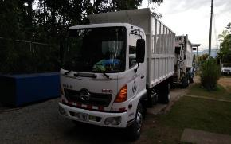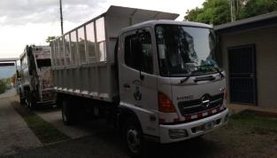

Fotografía 1 y 2. Camión recolector para material de orgánico

INDICADOR DEPÓSITO Y TRATAMIENTO DE RESIDUOS

Informe de labores de lo realizado por la actividad de tratamiento de residuos sólidos, durante el año 2019:

- Se atendieron 34 denuncias ambientales por medio de la plataforma del Sistema Integrado de Trámite de Denuncias Ambientales (SITADA), plataforma perteneciente a la Contraloría de Servicios del Ministerio de Ambiente y Energía.
- Se presentaron ante la Secretaría Técnica Nacional Ambiental (SETENA), los informes gerenciales y otros que corresponden y/o esta instancia administrativa solicitó, como parte de los proyectos del Nuevo Cementerio Municipal de Pérez Zeledón y la Planta de Transferencia de Residuos Sólidos.
- Se ejecutaron cerca de 44,9 millones de colones en el proyecto de mejoramiento de la red de caminos interna de la Planta de Transferencia de Residuos Sólidos como parte de la Utilidad para el Desarrollo, mejorando la condición de salud de los funcionarios y usuarios por motivo de exposición al polvo, así como mejorando la circulación y estética de la zona. (Ver fotografías adjuntas).

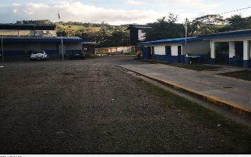

Imagen 1. Vía de acceso sin carpeta asfáltica. Fuente: Tratamiento de Desechos Sólidos.

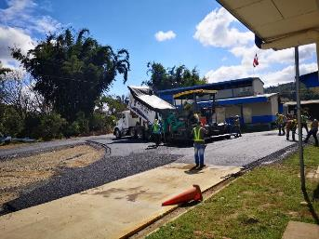
Imagen 2. Proceso de construcción de la vía asfaltada Fuente: Tratamiento de Desechos Sólidos.

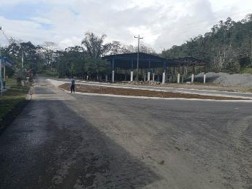
Imagen 3. Vía asfaltada Fuente: Tratamiento de Desechos Sólidos.

- Se realizaron mejoras al proceso de obtención de abono orgánico, equilibrando la relación Carbono – Nitrógeno, mejorando la visualización por parámetros físico – químicos para ofertarlos en el mercado local. De igual modo, mediante la aplicación de criterios técnicos, se logra reducir la permanencia o existencia de materiales físicos contaminantes para evitar el mal aspecto y reducir los micro plásticos que este abono pueda aportar al medio ambiente. Se introduce más estructura a las pilas de compost.

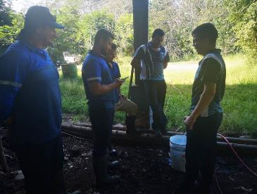
Imagen 4. Toma de datos, pruebas de campo. Fuente: Tratamiento de Desechos Sólidos
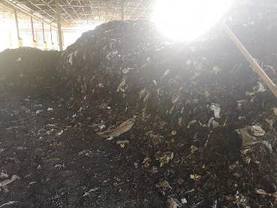
Imagen 5. Pila de compost "vieja", se notan la gran cantidad de bolsas. Fuente: Tratamiento de Desechos Sólidos.
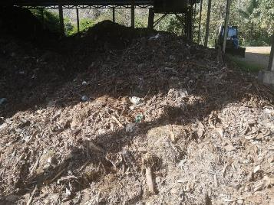
Imagen 6. Pila de compost recientemente procesada con menos restos de plásticos. Fuente: Tratamiento de Desechos Sólidos.

- Se trabaja en coordinación con la Agencia REPIC y ACEPESA, mejoras para la manufactura del compostaje en la Planta de Transferencia de Residuos Sólidos.
- Se realiza la construcción de una baranda para evitar riesgos por caídas de funcionarios desde la estación de transferencia de residuos sólidos hacia el nivel del suelo.

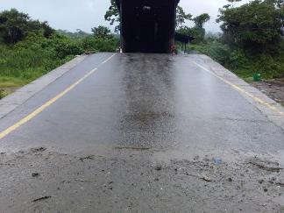
Imagen 7. Sitio previo a la intervención

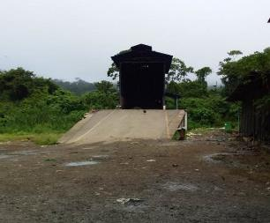
Imagen 8. Zona de transferencia previo a la intervención. Fuente: Tratamiento de Desechos Sólidos

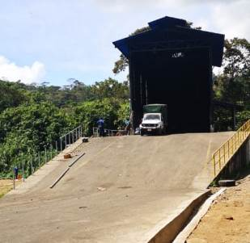
Imagen 9. Sitio en intervención. Fuente: Tratamiento de Desechos Sólidos

- Se concreta la construcción de dos galerones adicionales por 1800 m² para el tratamiento de residuos sólidos orgánicos y elaboración del compostaje. Este nuevo espacio permitirá un mejor y más técnico manejo de este tipo de residuos evitando tener producto con poco oxígeno y por consiguiente generando condiciones anóxicas con presencia de compuestos de azufre que bajan la calidad al producto y producen malos olores.

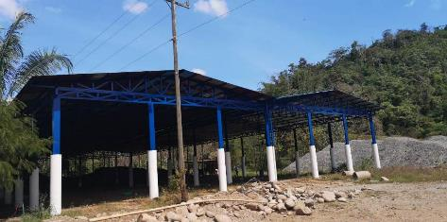
Imagen 10. Zona intervenida. fuente: Tratamiento de Desechos Sólidos

- En proyectos varios, se invirtieron un total de 52,48 millones de colones, destacando además de lo indicado en este informe, mejoras en la ventilación, iluminación, pintura, resguardo de funcionarios y otras obras en la Planta de Transferencia de Residuos Sólidos de la Municipalidad.
- Se realizaron inspecciones a los tres sitios de disposición final que reciben residuos sólidos de la Municipalidad de Pérez Zeledón, es decir, la Empresa Berthier EBI de Costa Rica, en su parque ambiental de Aczarrí, así como la empresa Industrias FAT y Centro de Acopio El General.

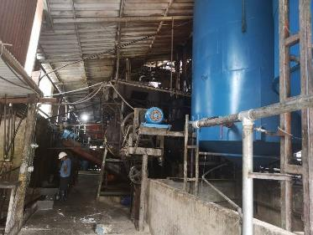
Imagen 11. Industrias FAT. Fuente: Tratamiento de Desechos Sólidos

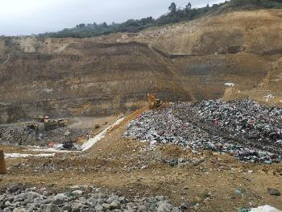

Imagen 12. Empresas Berthier EB I. Fuente: Tratamiento de Desechos Sólidos

INDICADOR ASEO DE VÍAS Y SITIOS PÚBLICOS

Se ha desarrollado un plan de supervisión de las rutas o sectores de Limpieza de vías establecidos. Lo que ha proporcionado, la posibilidad de brindar una solución inmediata, a cualquier posible problema que se presente en estos sectores, adicional al hecho que los funcionarios, han podido percibir que cuentan con el respaldo de parte de las jefaturas para realizar su labor correctamente.

Se realizó la compra de equipo y materiales de trabajo (bolsas para residuos, guantes, insumos de limpieza, palas, escobas y rastrillos) para el desempeño de las labores diarias.

Cabe destacar que los funcionarios encargados de Aseo de Vías, en el casco urbano del Distrito Primero y en el parque de Palmares del Cantón de Pérez Zeledón, a parte de la labor diaria, también han estado siendo responsables de brindar suporte a la limpieza de la vía pública al momento de realizarse actividades extraordinarias:

El recurso Humano de Aseo de vías, brindo colaboración adicional festejos de la independencia, la caminata de “ Si a la Vida”.

Es necesario mencionar la labor realizada por los funcionarios de Aseo de Vías para las actividades de principio del mes de diciembre y fin de año (Festival Luces del Valle, Tope Nocturno y carrera nocturna y actividades de final de año), en el desempeño de su labor, lograron realizar la misma a cabalidad.

Por parte de la actividad de Aseo de Vías, se realizaron varios trabajos de embellecimiento y de ornato en el casco urbano, inversión que corresponde a Utilidad para el desarrollo para este año se invirtieron la suma de ¢10.086.871.63

Desarrollo del proyecto denominado Colocación de separadores en las aceras del casco urbano del Cantón de Pérez Zeledón, durante el año 2019. Se contrataron 47 en total
Además, se compraron 2 sopladoras y 3 moto guarañas eléctricas para uso de los funcionarios de Aseo de vías.

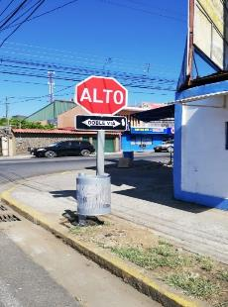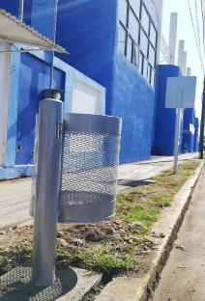
Fotografía 3 y 4. Separadores colocados en las aceras de la vía principal del casco urbano de la ciudad

PROMOCION Y DIVULGACION AMBIENTAL


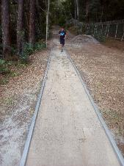

Resumen de Actividades.

Se realizaron en el año un total de 56 diversas actividades relacionadas con la adecuada disposición de los residuos domiciliares y protección del ambiente, en la cual se tuvo una asistencia de 1503 personas, como se refleja cuadro siguiente:

Tabla Nº. 19
Municipalidad de Pérez Zeledón

PROMOCIÓN Y DIVULGACIÓN AMBIENTAL
RESUMEN ACTIVIDADES 2019
ACTIVIDAD REALIZADA | TOTAL ACTIVIDADES | CANTIDAD PERSONAS
TALLERES | 12 | 231
CAPACITACIONES | 26 | 528
TABANCO | 2 | 117
ACTIVIDADES DIVERSAS ( sin finca municipal) | 16 | 1012
TOTALES | 56 | 1888

- Enunciado de los objetivos específicos de acuerdo al POA.

- META I: Sensibilizar a la población del Cantón de Pérez Zeledón, para la implementación del Plan para la gestión integral de residuos sólidos del Cantón mediante el desarrollo de actividades de capacitación.

Indicador: 2 distritos con campaña realizadas (San Isidro y Daniel Flores Urbanos)

ACTIVIDADES REALIZADAS

I.1 CAPACITACION

Se impartieron un total de 26 sesiones de capacitación a personas interesadas, en la separación de los residuos sólidos domiciliares, se visitaron escuelas, como es el caso de la escuela de Linda Vista, a la cual se le dio impartió una charla por sesión.

Tabla Nº. 20
Municipalidad de Pérez Zeledón

PROMOCIÓN Y DIVULGACIÓN AMBIENTAL
CAPACITACIONES 2019
NO. | FECHA | TIPO ACTIVIDAD | COMUNIDAD/ GRUPO | tema | CANTIDAD
1 | 02-mar | Capacitación | Feria Ambiental Ulicori | Abonos Orgánicos | 44
2 | 07-mar | Capacitación | Funcionarios Municipales | PGAI | 39
3 | 16-mar | Capacitación | Comercio | Separación de Residuos | 30
4 | 13-mar | Capacitación | Estudiantes UCA | Separación de Residuos | 6
5 | 27-mar | Capacitación | Estudiantes U LATINA | Separación de Residuos | 5
6 | 29-abr | Capacitación | instituciones | Semana Ambiente | 8
7 | 20-may | Capacitación | instituciones | Semana Ambiente | 8
8 | 21-may | Capacitación | Comercio | Separación de Residuos | 30
9 | 22-may | Capacitación | Comisión accesibilidad | Separación de Residuos | 7
10 | 22-may | Capacitación | Comercio | Separación de Residuos | 20
11 | 22-may | Capacitación | instituciones | Tratamiento de Desechos | 7
12 | 29-may | Capacitación | Escuela Laguna de San Pedro | Separación y Reutilización de desechos | 44
13 | 05-jun | Capacitación | Complejo Cultural | Separación de Residuos | 13
14 | 06-jun | Capacitación | IBM | ambiental | 12
15 | 06-jun | Capacitación | caira | semana ambiental | 22
16 | 05-jul | Capacitación | las mercedes | Separación de Residuos | 22
17 | 12-jul | Capacitación | Finca Municipal | Charla Mantenimiento | 14
18 | 24-jul | Capacitación | Ferretería Palmares | Bandera Azul | 7
19 | 31-jul | Capacitación | UNED | Ruta y Separación | 13
20 | 07-ago | Capacitación | Escuela Pedro Pérez | Cuidando el Ambiente | 28
21 | 05-ago | Capacitación | INVU EL CLAVEL | Separación y Reutilización de desechos | 8
22 | 21/08/2019 | capacitación | MINAET | Separación y Reutilización de desechos | 13
23 | 16-sep | capacitación | INA | Separación de residuos | 18
24 | 16-sep | capacitación | Tribunales de justicia | Separación de residuos | 28
25 | 21-sep | Capacitación | Escuela Linda Vista | Separación de residuos | 58
26 | 10/11/2019 | Capacitación | Finca Municipal | botánica general | 24
TOTALES |  |  |  |  | 528

I.2 CAMPAÑA INFORMATIVA PARA CAMBIO DE HORARIO E INFORMACION

- Se visitaron el 100 % de los barrios en los cuales se da el servicio de recolección con apoyo de personal de recolección, de tratamiento y voluntarios de la UNED, así como TCUS, para brindar información referente a la adecuada separación y cambio de horarios. También se realizó perifoneo para actualizar horarios de recolección.

I.3 PROMOCION O SIGNOS EXTERNOS

Se desarrollaron varias acciones en pro de promocionar e informar a la población sobre la necesidad de separar los residuos adecuadamente, entre ellos:

- Un video sobre la producción de abono orgánico, con fines informativos y educativos.

- 500 bolsas de tela para entregar a los ciudadanos en ocasiones especiales a fin de promocionar el no uso de bolsas plásticas. Así como se confeccionaron

- 10 bolsas grandes para entregar al archivo municipal y evitar el uso de bolsas de plástico en el proceso de separación de papel a enviar a disposición final.

- Impresión de 5000 volantes referentes al nuevo horario de recolección y adecuada separación de los residuos.

- 1 calendario con información referente a la protección del ambiente y ahorro de los recursos.

I.4 CENTRO DE CAPACITACION AMBIENTAL

METAS DEL POA

- Construidas obras de mejoras a la Finca Municipal como Centro de Capacitación Ambiental. Se programó la construcción de 50 metros de acera, lo cual se cumplió en un 100%.

- Adquirir herramientas, materiales e instrumentos para un mejor servicio del Centro de Capacitación Ambiental. Se compraron herramientas para uso en la finca, a saber, rastrillos, palines y otros necesarios para un buen trabajo.

- Colaborar con los programas de reforestación del cantón de Pérez Zeledón mediante el apoyo a organización con materiales para desarrollo de vivero.

- Se cuenta con sarán y bolsas en bodega, pero no se ha logrado levantar la estructura necesaria para implementar el vivero, ya que se tuvieron otros proyectos de urgencia por realizar razón por la cual se programará para el 2020.

En esta propiedad, como Centro de capacitación Ambiental” la Finca Municipal”, se realizaron este año:

- Acciones de mantenimiento a las zonas verdes y senderos existentes. Buscando dar una adecuada atención a los usuarios del servicio.

- Elaboración de un video promocional sobre el centro de capacitación ambiental.

- Construcción de 75 metros de acera con adoquines

- Reconstrucción de gradas de acceso

- Mejoras en área de juegos infantiles

- Mantenimiento jardín de mariposas

- Limpieza y mantenimiento de áreas verdes

- Contratación de bióloga para elaborar plan de manejo para esta propiedad

- Desarrollo de 2 talleres y 2 capacitaciones como promoción de este proyecto.

- Acciones de voluntariado y de justicia restaurativa

- Confección de 10 rótulos informativos para colocar en los senderos de la finca municipal.

- Construcción de 6 casitas de madera a colocar en algunos árboles de la finca con el fin de adornar

INGRESO VISITANTES

Se está llevando a cabo un control de los visitantes que tiene esta propiedad diariamente. Siendo el total de personas visitante en el 2019 de 4295 personas, sin tomar en cuenta al personal de voluntariado que visito la propiedad. Se pretende poder realizar cálculo proyectado de visitantes, a fin de realizar estudio de costo e ingresos de esta área de servicio municipal.
Tabla Nº. 21
Municipalidad de Pérez Zeledón
Estadística mensual de visitas a Finca Municipal 2019

Mes | cantidad de visitantes
enero | 167
febrero | 141
marzo | 275
abril | 488
mayo | 235
junio | 99
julio | 688
agosto | 506
setiembre | 618
octubre | 472
noviembre | 606
diciembre | 388
total | 4683
Fuente: Informe de labores 2019 sobre Eje Nº. 2 del IGM. 2020.

I.5 ENTREGA DE ARBOLES

Como parte de las acciones en pro de la reforestación de nuestro cantón. Se realizó campaña de entrega de árboles, en la cual se entregaron 2000 arbolitos a vecinos de nuestro cantón, Estos árboles fueron donados por el ICE y por PINDECO, siendo árboles para protección de nacientes. La actividad de entrega se realizó el día del árbol en el parque de San Isidro.

I.6 CAMPAÑAS DESARROLLADAS
- DONATAPA

Buscando apoyar iniciativa nacional para la recolección de tapas de plástico, se realizó actividad o campaña de recolección en el mes de octubre 2019, en el parque de San Isidro, en la cual se recolectaron 68 kilos de tapas.

- CANJE DE VIDRIO POR VASOS

Se realizó el 29 de noviembre una campaña de recolección de vidrio en el complejo cultural, se logró la recolección de 5.200 kilos de vidrio.

Se tenía como objetivo de estas campañas, el realizar la recolección de residuos reciclables, así como a la vez ir educando a la población sobre la revalorización de los residuos.

I.7 ENCUENTRO CANTONAL DE DIRIGENTES AMBIENTALES

Se realizó en el mes de noviembre el primer encuentro de dirigentes ambientales del cantón de Pérez Zeledón, se contó con la asistencia de más de 30 dirigentes comunales. Con este encuentro se inició la construcción de una red entre organizaciones ambientales y se discutieron temas de prioridad ambiental de nuestro cantón.
I.8 BASE DE DATOS

Se inició la digitación de una base de datos, referente a la cantidad de personas que han participado en actividades desarrolladas por esta oficina. Se está incorporando la información de participantes a partir del 2015.

I.9 APOYO PROGRMA PGAI

SE realizaron reuniones y acciones en pro del plan PGAI de este municipio, a saber.

Capacitación para los coordinadores de actividad referente a lo que es el PGAI.

Solicitud de información referente a gastos en combustibles- electricidad- agua de la institución por edificio.

Solicitud de información referente a cantidad de residuos sólidos recolectados

II. DETALLE DE LAS ACTIVIDADES PROGRAMADAS Y DE SU EJECUCIÓN.

De las actividades programadas, algunas no se llevaron a cabo, debido a varios factores, los cuales se menciona a continuación:

Ausencia de personal. Si bien en su momento me enviaron personal, para ocupar o reforzar a la oficina, se iniciaba el proceso de capacitación y ubicación en el puesto, y posteriormente me cambiaban a la persona. Lo que no permitía, estabilidad en el puesto, y poder programar el realizar acciones o compromisos adquiridos por esta oficina.

El presupuesto del 30 % de timbres, llegó a mediados de año, no contándose con un presupuesto fuerte ordinario, esto da inseguridad de comprometerse, razón por lo cal hasta que no se tuvo aprobado no se iniciaron actividades, lo que recargo la ejecución del presupuesto para el segundo semestre.
III. RESULTADOS OBTENIDOS DE LAS ACTIVIDADES REALIZADAS:

Se logró informar y educar a más de 1800 personas, en aspectos de separación de residuos y otros temas de índole ambiental. Según las listas de asistencia en oficina.

Se logró en la finca municipal, el realizar obras de construcción que permitirán dar un mejor servicio.

IV. DETALLES - RESULTADOS MEDIDAS CORRECTIVAS

Si bien se avanza es necesario el contar con más personal que permita realizar más acciones en pro del ambiente y de la ley 8839.

EVALUACIÓN A LAS METAS DEL POA INSTITUCIONAL 2019

Número Meta | Descripción | Observaciones
O-II-044 | Cuenta con materiales, servicios y suministros adecuados logrando desarrollar campañas educativas para el cumplimiento de los objetivos en Promoción y Divulgación Ambiental en el 2019 | Se programó el brindar capacitación a los 2 distritos con campañas realizadas (San Isidro y Daniel Flores Urbanos) Se varió la dinámica de las campañas programadas mediante la aplicación de visitas a hogares y entrega de brochure con información referente a la separación de los residuos, así como el realizar campañas de reciclaje en el parque y Complejo Cultural. El no contar con el personal necesario, así como la limitación en el uso de vehículos de recolección tomando en cuenta que estos estuvieron en mal estado, limito el programar actividades fuera del distrito central, haciendo más difícil el cumplimiento total de las metas. Se cumplió en un 100 %.
O-II-045 | Realizadas capacitaciones en comunidades o empresas ubicadas en las rutas de recolección de residuos según ley 8839, con apoyo de video elaborado | Se realizaron 26 sesiones de capacitación en aspectos de separación de residuos. Se cumplió en un 100 % y se elaboró un video sobre producción orgánica.
O-II-046 | Construidas obras de mejoras a la Finca Municipal como Centro de Capacitación Ambiental. | Se construyeron los 50 metros de acera programado y. Se elaboró el plan de manejo para la finca municipal,
O-II-047  E02-II-010 | Adquirir herramientas e instrumentos para un mejor servicio del Centro de Capacitación Ambiental en el año 2019 | Se realizó la compra de las herramientas necesarias programadas. Se cumplió en un 100 %

META | Resultado anual del indicador de eficiencia en la ejecución de los recursos por meta
O-II-044 | 93%
O-II-045 | 94%
O-II-046 | 88%
O-II-047  E02-II-010 | 100%

Cabe indicar, que se realizaron las metas propuestas en el POA, pero se da un sobrante de dinero debido a:

- No se logró contratar las alarmas para la finca municipal ya que se declaró infructuoso el proceso, por incumplimiento de deberes de las empresas concursantes. Razón por la cual queda un presupuesto de aproximadamente un millón de colones.

- Se cambió la dinámica del encuentro ambiental realizando una actividad educativa e informativa con dirigencia comunal ambiental, estilo foro, lo que permitió disminuir los gastos de realización de la actividad.

- Se contó con apoyo de voluntariado, instituciones, empresas y ONGS, que permitió la disminución de los costos de las mismas.

FOTOS DE LAS ACTIVIDADES REALIZADAS
CAPACITACION 2019

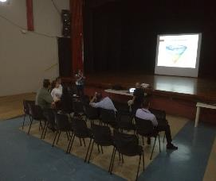
Charla separación de residuos Comisión Accesibilidad
Escuela Laguna

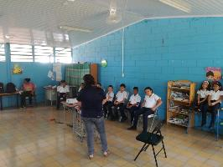

Escuela Laguna Charla separación de residuos

SEMANA RECURSOS NATURALES

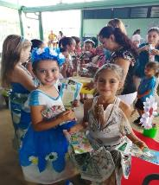
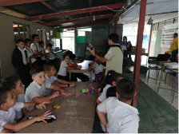

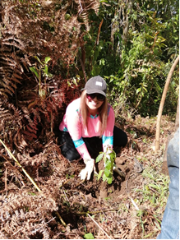

TALLERES

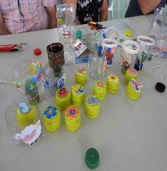

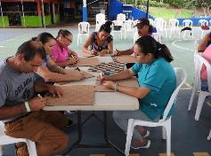

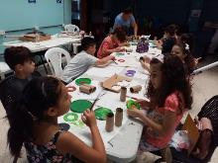
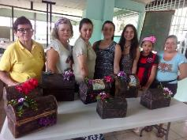

5 DE JUNIO DIA DEL AMBIENTE

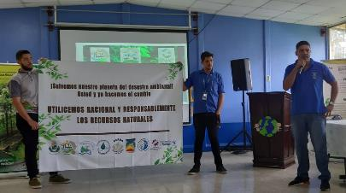

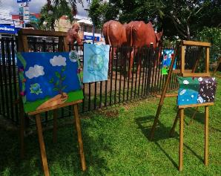



ENCUENTRO CANTONAL DE DIRIGENTES AMBIENTALES

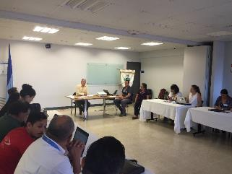

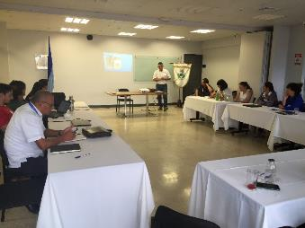

VOLUNTARIADO CENTRO DE CAPACITACION AMBIENTAL

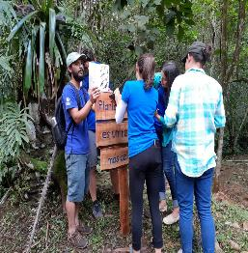
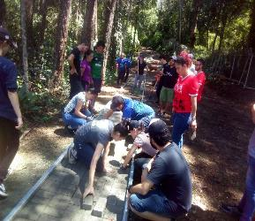

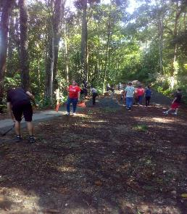

TALLERES EN EL CENTRO DE CAPACITACION AMBIENTAL
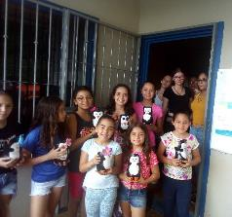
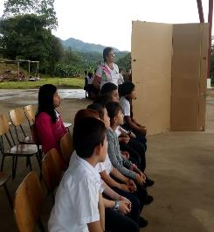

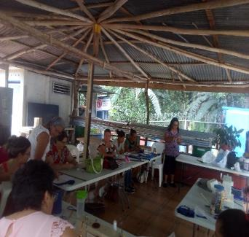

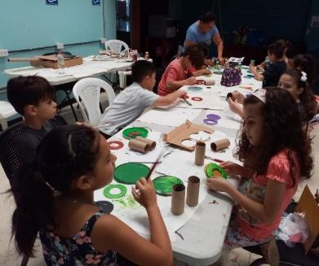

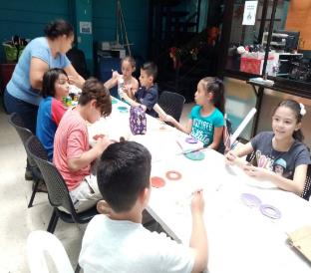

MEJORAS PARA CENTRO DE RECREACION AMBIENTAL
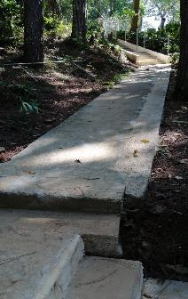

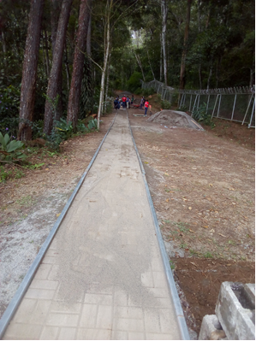

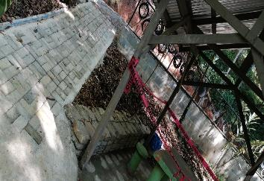

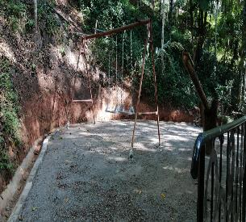
CAMPAÑA DE RECOLECION VIDRIO

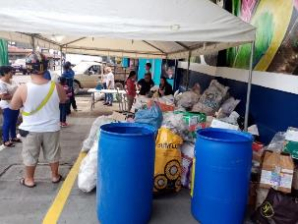

CONFECCION DE BOLSOS DE TELA

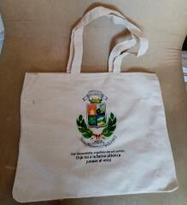
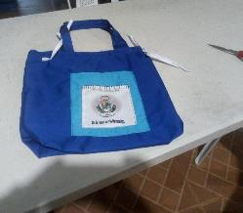

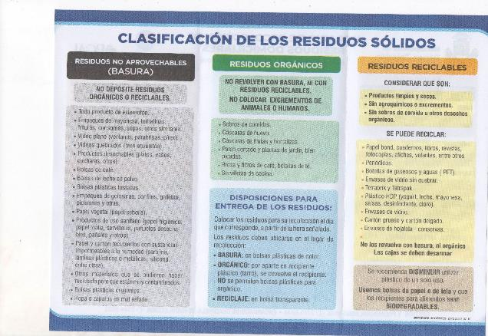

EJE SERVICIOS ECONÓMICOS.

PRESENTACIÓN

Mediante la presente se da a conocer el informe sobre los logros obtenidos durante el periodo 2019, por la Junta Vial Cantonal en coordinación con la Alcaldía Municipal y el Proceso de Gestión Vial Cantonal.

SOBRE LOS RESULTADOS

Los resultados más importantes son los siguientes:

- La ejecución y compromiso de recursos alcanzó la suma aproximada de ¢4,011,199,522.46

- La Ejecución más los compromisos porcentuales, por tanto, se estiman en 98.69%

- El presupuesto ordinario para este periodo fue de ¢4,009,312,225.00.

- El superávit incluido mediante presupuesto extraordinario #1durante el 2018 fue de
¢ 48,657,397.23.

- El monto incluido mediante presupuesto extraordinario #2 durante el 2018 fue de
¢ 6,364,852.12.

- Se aplicaron recursos por 1.0004 veces el presupuesto ordinario.

- Los recursos comprometidos al cierre del periodo ascendieron aproximadamente a ¢741,428,907.96 lo cual representa aproximadamente un 18.24%

PRESUPUESTO.

Tabla Nº. 22
Municipalidad de Pérez Zeledón
Distribución dela inversión de los recursos ordinarios
2019

PROYECTO | MONTO
Operación Unidad Técnica | ₡1,769,020,699.00
Compra de Equipo | ₡223,600,356.00
Bacheo Mecanizado | ₡647,537,177.00
Sistemas de Drenaje y Puentes | ₡326,153,993.00
Conservación y Mejoramiento de Superficies de ruedo | ₡903,000,000.00
ACERAS 8114 | ₡120,000,000.00
TOTALES | ₡4,009,312,225.00
Fuente: Informe Labores 2019 sobre el Eje Nº.4 del IGM. 2020.

Tabla Nº. 23
Municipalidad de Pérez Zeledón
Distribución de los recursos totales para el periodo
2019

PROYECTO | SALDO ORIGINAL
Operación Unidad Técnica | ₡1,399,751,196.76
Compra de Equipo | ₡315,645,741.11
Bacheo Mecanizado | ₡755,703,351.10
Sistemas de Drenaje y Puentes | ₡227,007,102.58
Conservación y Mejoramiento de Superficies de ruedo | ₡1,276,239,016.80
ACERAS 8114 | ₡89,988,066.00
TOTALES | ₡4,064,334,474.35
Fuente: Informe Labores 2019 sobre el Eje Nº.4 del IGM. 2020.
Gráfico Nº. 3
Municipalidad de Pérez Zeledón
Comportamiento ejecución recursos 2019
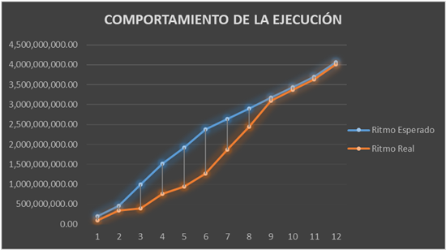

Fuente: Proceso de Gestión Vial, Presupuesto.

JUNTA VIAL

Funciones realizadas en el periodo correspondiente al año 2019:
- 12 SESIONES ORDINARIAS
- 4 SESIONES EXTRAORDINARIAS

modificaciones presupuestarias

MODIFICACIÓN #1-2019 Ley 8114
MODIFICACIÓN #2-2019 Caminos y Calles II-3
MODIFICACIÓN #3-2019 Ley 8114
MODIFICACIÓN #4-2019 Ley 8114
MODIFICACIÓN #5-2019 Ley 8114
MODIFICACIÓN #6-2019 Ley 8114
MODIFICACIÓN #7-2019 Ley 8114
MODIFICACIÓN #8-2019 Ley 8114
MODIFICACIÓN #9-2019 Ley 8114
PMP-023-19-DAM Recursos Propios
PMP-049-19-DAM Recursos Propios
PMP-067-19-DAM Recursos Propios
PMP-083-19-DAM Recursos Propios

Presupuesto extraordinario #1

PRESUPUESTO EXTRAORDINARIO #1-2019 LEY 8114
PRESUPUESTO EXTRAORDINARIO #1-2019 Caminos y Calles

Presupuesto extraordinario #2

PRESUPUESTO EXTRAORDINARIO #2-2019 LEY 8114
PRESUPUESTO EXTRAORDINARIO #2-2019 RECURSOS IFAM (REBAJO DE RECURSOS)

GESTIÓN ADMINISTRATIVA

Por la importancia que conlleva la red vial cantonal, se consideran factores que permiten el desarrollo económico y social del territorio, su relación es causa–efecto pues hacen posible el desarrollo, provocando un impacto directo en nuestro cantón.

Lo induce a través de cambios en los esquemas de distribución de la población, además de que apoyan las actividades productivas de cada cantón.

Por lo cual todas las acciones que se realizan en Gestión Vial están enfocadas en desarrollo de la red vial cantonal. El Proceso actualmente cuenta con los siguientes funcionarios administrativos:

- 1 Coordinador de Proceso de Gestión Vial
- 1 Ingeniero en propiedad
- 3 Ingenieros modalidad servicios especiales
- 1 Asistente Técnico en Ingeniería Servicios Especiales
- 1 Gestor Social
- 5 inspectores de campo
- 1 profesional encargado de Caminos vecinales.
- 2 profesionales 1A Asistentes Administrativos.
- 2 Asistentes Administrativos Técnico 1A Servicios Especiales

Administrativamente en el periodo 2019 se realizaron entre otras las siguientes funciones:
- Se recibieron 1239 documentos emitidos por administrados y por oficinas internas de la Municipalidad, los cuales se les debió dar trámite para dar respuesta a los interesados.
- Se elaboraron 1558 documentos dando respuesta a la correspondencia recibida
- Se hicieron 627 inspecciones de campo con su respectiva acta, realizadas en los 12 distritos del cantón.
- Se elaboró los requerimientos de Control Interno
- La elaboración de los presupuestos Ordinarios y extraordinario 2019
- Se elaboraron 31 expedientes de caminos nuevos
- Se elaboran 63 solicitudes para la adquisición de bienes y/o servicios a nivel institucional mediante ABS
- Se elaboran 93 solicitudes para la adquisición de bienes y/o servicios a nivel institucional mediante SICOP
- Se hicieron 533 documentos de Caja Chica para la adquisición de insumos, materiales y repuestos entre otros.
- Se elaboraron 533 acciones de personal donde se concede vacaciones o licencias a los funcionarios de Gestión Vial.
- Se elaboraron 25 expedientes de denuncia con casos presentados ante la Defensoría de Los Habitantes y actualmente aún se les da seguimiento.
- A causa de recursos de amparo se generaron 5 expedientes aun con seguimiento
- Se elaboraron 13 expedientes administrativos.

DIRECCIÓN PROYECTOS

A continuación, se detalla la información sobre los proyectos de los periodos 2017 y 2018 mostrando el estado general como resultado final del periodo 2019. Además del Portafolio de los Proyectos IFAM.

Es decir, se muestra el comportamiento de cada portafolio dado que ambos fueron abordados durante el 2019.

Los datos obtenidos del sistema informático GWPVI, mismo que fue creado, como herramienta para para los Proyectos Viales se presenta la siguiente información:

Para explicar mejor la gestión realizada y los logros alcanzados en el siguiente detalle se puede encontrar:

- Avance de ejecución por portafolio
- Cantidad de proyectos clasificados por portafolio
- Previsión presupuestaria por portafolio
- Inversión realizada por portafolio

- 37 Proyectos (¢2,252,106,566.67) iniciaron ejecución durante el 2019:

  - 03 Proyectos del Portafolio 2017 iniciaron ejecución durante el 2019
  - 15 Proyectos del Portafolio 2018 iniciaron ejecución durante el 2019
  - 15 Proyectos del Portafolio 2019 iniciaron ejecución durante el 2019
  - 04 Proyectos del Portafolio IFAM iniciaron ejecución durante el 2019

- 34 Proyectos (2,444,372,621.73) finalizaron ejecución durante el 2019:

  - 04 del portafolio 2017
  - 17 del portafolio 2018
  - 10 del portafolio 2019
  - 03 del portafolio IFAM

- 27 Proyectos (¢1,685,425,333.77) iniciaron y finalizaron ejecución dentro del periodo 2019

- 03 del portafolio 2017
- 11 del portafolio 2018
- 10 del portafolio 2019
- 03 del portafolio IFAM

DE ACUERDO CON EL ESTADO ACTUAL DE CADA PORTAFOLIO DE PROYECTOS SE TIENE:

Gráfico Nº. 4
Municipalidad de Pérez Zeledón
Estado dé cada portafolio de proyectos
2019
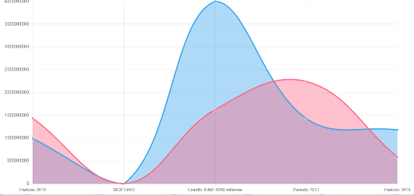

Fuente: Informe labores 2019 sobre el Eje Nº. 4 del IGM. 2020.

Portafolio 2017
Costo real actual del portafolio: ₡2,244,043,023.359
Avance de ejecución: 90.50%
Portafolio 2017

Costo real actual del portafolio: ₡2,244,043,023.359
Avance de ejecución: 90.50%
Volumen de proyectos: 56
20 proyectos de Mejoramiento
14 proyectos de Sistemas de Drenaje
05 proyectos de Bacheo Mecanizado
09 proyectos de cementado
03 proyectos de aceras
02 proyectos de Tajos
03 proyectos de puente

Gráfico Nº. 5
Municipalidad de Pérez Zeledón
Estado de los proyectos del portafolio 2017

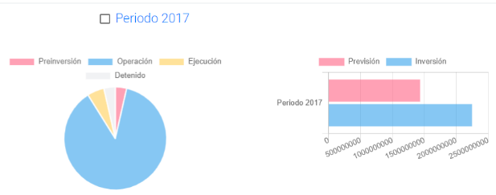

Fuente: Informe de labores 2019 sobre el eje Nº. 4 del IGM. 2020.

Portafolio 2018

Costo real actual del portafolio: ₡1,436,504,413.449
Avance de ejecución: 51.73%
Volumen de proyectos: 78

24 proyectos de Mejoramiento
08 proyectos de Sistemas de Drenaje
07 proyectos de Bacheo Mecanizado
35 proyectos de cementado
01 proyectos de aceras
02 proyectos de Tajos
01 proyectos de puentes

Gráfico Nº. 6
Municipalidad de Pérez Zeledón
Estado de los proyectos del portafolio 2018
2019
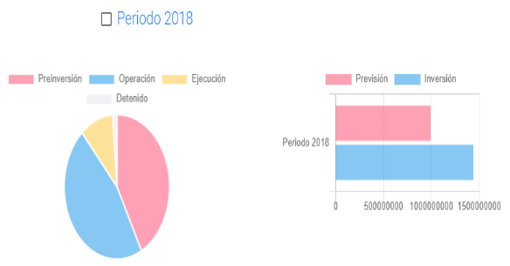

Fuente: Informe labores 2019 sobre el Eje Nº. 4 del IGM. 2020.

Portafolio 2019

Costo real actual del portafolio: ₡582,505,906.805
Avance de ejecución: 15.48%
Volumen de proyectos: 95

21 proyectos de Mejoramiento
10 proyectos de Sistemas de Drenaje
08 proyectos de Bacheo Mecanizado
54 proyectos de cementado
02 proyectos de Tajos
Gráfico Nº. 7
Municipalidad de Pérez Zeledón
Estado de los proyectos del portafolio 2018
2019
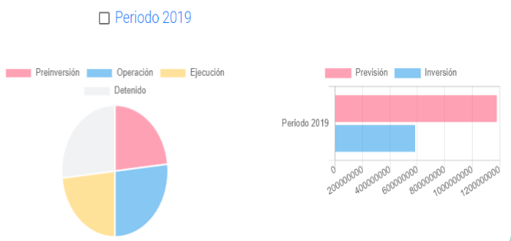

Fuente: Informe de labores 2019 sobre el Eje Nº. 4 del IGM. 2020.

    - Portafolio IFAM

Costo real actual del portafolio: ₡1,624,591,565.908
Avance de ejecución: 15.00%
Volumen de proyectos: 25

25 proyectos de Mejoramiento

Gráfico Nº. 8
Municipalidad de Pérez Zeledón
Estado de los proyectos del portafolio del IFAM

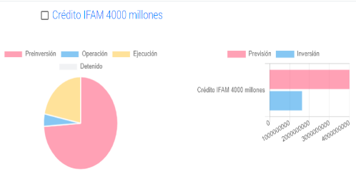

Fuente: Informe de labores 2019 sobre el Eje Nº. 4 del IGM. 2020.

21 Proyectos en Ejecución distribuidos de la siguiente manera:

01 Proyecto del portafolio 2017
08 Proyectos del portafolio 2018
07 Proyectos del portafolio 2019
05 proyectos del portafolio IFAM

En lo relacionado con el Portafolio IFAM se ha realizado un seguimiento más detallado, dado algunos de sus proyectos integran tres fuentes de recursos y porque dichas fuentes tienen todas requerimientos específicos que deben ser satisfechos a cabalidad.

Esto ha requerido de mi participación activa en torno a las relaciones interinstitucionales tanto con RECOPE como con IFAM.

Se realizaron gestiones para trámites de desembolso por aproximadamente ₡2,026,818,587.04 de manera específica para este portafolio.

Vale la pena indicar que en general, en cuanto a la gestión de proyectos, se ha realizado permanentemente durante el periodo, dando seguimiento y monitoreo a cada proyecto particularmente, en plena comunicación con los distintos miembros del equipo de proyecto, esto ha permitido corregir desviaciones de procedimiento y de control a la vez que se han generado soluciones conjuntas con cada equipo y profesional encargado de obra.

Se han aplicado las competencias necesarias para el adecuado desarrollo de los proyectos y se han incorporado pasos a la gestión misma que permitan ser cada vez más congruentes con la normativa aplicable.

BACHEO MECANIZADO Y CONFORMACIÓN DE SUPERFICIES DE RUEDO

Detalle de gestión operativa:

En este año se han intervenido un total 486.045 kilómetros en conformación, un avance de 355.098 kilómetros en caminos bacheados, de manera tal que se puede contabilizar un total de aproximadamente 841.143 km de caminos intervenidos.

Se utilizaron un total de tiempo extra laboradas de 38485 horas hombre.

HORAS HOMBRE LABORADAS EN EL 2019

Tabla Nº. 24
Municipalidad de Pérez Zeledón
Horas Extras trabajadas en el primer semestre 2019

Primer Semestre 2019
Mano Obra | Enero |  |  | Febrero |  | Marzo |  | Abril |  | Mayo |  | Junio | TOTAL
Horas Hombre Extra | 2121 |  |  | 2239 |  | 2404 |  | 1448.5 |  | 1973 |  | 2139 | 12324.5
Tabla Nº. 25
Municipalidad de Pérez Zeledón
Horas Extras trabajadas en el segundo semestre 2019

Mano Obra |  | Julio | Agosto |  | Set |  | Oct |  | Nov |  | Dic |  |  | TOTAL
Horas Hombre Extra |  | 2383 | 2642 |  | 2448 |  | 2401 |  | 2361.5 |  | 1600.5 |  |  | 26160.5

HORAS MAQUINAS EN EL MANTENIMIENTO DE LA RED VIAL CANTONAL

Tabla Nº. 26
Municipalidad de Pérez Zeledón
Detalle de horas máquina en el primer semestre 2019

Primer Semestre 2019
Tipo de Maquina | Enero | Febrero | Marzo | Abril | Mayo | Junio
Back Hoe | 375 | 350 | 341 | 347 | 341 | 325
Compactadora | 504 | 546 | 550 | 521 | 543 | 532
Niveladora | 1152 | 1148 | 1160 | 1117 | 1100 | 1210
Excavadora | 652 | 672 | 645 | 613 | 627 | 631
Vagonetas | 2557 | 2481 | 2710 | 2523 | 2430 | 2601
Cabezal-Low Boy | 97 | 91 | 101 | 93 | 95 | 104

Tabla Nº. 27
Municipalidad de Pérez Zeledón
Horas Extras trabajadas en el segundo semestre 2019

Segundo Semestre 2019
Tipo de Maquina | Julio | Agosto | Set | Octubre | Nov | Dic | Total
Back Hoe | 347 | 328 | 333 | 340 | 348 | 290 | 4065
Compactadora | 510 | 530 | 490 | 555 | 511 | 410 | 6202
Niveladora | 1248 | 1200 | 1153 | 1291 | 1238 | 712 | 13729
Excavadora | 630 | 647 | 672 | 655 | 728 | 220 | 7382
Vagonetas | 2621 | 2557 | 2498 | 2725 | 2632 | 1844 | 30179
Cabezal-Low Boy | 83 | 77 | 83 | 71 | 82 | 54 | 1031

INTERVENCIÓN DE LA RED VIAL CANTONAL 2019

Intervención de caminos de la red vial cantonal; la cual está conformada por 2143 kilómetros lineales, correspondiente al año 2019, en cada uno de los distritos de nuestro cantón, en donde se muestra gráficamente la atención brindada a los distintos caminos en una forma detallada mensualmente durante todo el periodo 2019.

Gráfico Nº. 9
Municipalidad de Pérez Zeledón

Gráfico Nº. 10
Municipalidad de Pérez Zeledón

Gráfico Nº. 7
Municipalidad de Pérez Zeledón

Gráfico Nº. 11
Municipalidad de Pérez Zeledón

Gráfico Nº. 12
Municipalidad de Pérez Zeledón

Gráfico Nº. 13
Municipalidad de Pérez Zeledón

Gráfico Nº. 10
Municipalidad de Pérez Zeledón

Gráfico Nº. 14
Municipalidad de Pérez Zeledón

Gráfico Nº. 15
Municipalidad de Pérez Zeledón

Gráfico Nº. 16
Municipalidad de Pérez Zeledón

Gráfico Nº. 17
Municipalidad de Pérez Zeledón

Gráfico Nº. 18
Municipalidad de Pérez Zeledón

Gráfico Nº. 19
Municipalidad de Pérez Zeledón

Gráfico Nº. 20
Municipalidad de Pérez Zeledón

OBRA GRIS

Lo correspondiente a labores diarias de las cuadrillas dedicadas a construcción de obra gris (construcción de aceras, construcción de cabezales, pavimentos rígidos, puentes, reparaciones, pasos de alcantarillas, pintura de estructuras, construcción de cunetas desempeños, construcción de cordón y caño individuales) por solicitudes presentadas, o actividades que se desarrollan en cada proyecto.
proyectos ejecutados

mejoramiento y puentes
Tabla Nº. 28
Municipalidad de Pérez Zeledón
Obras de Mejoramiento 2019

PROGRAMA: MEJORAMIENTO | FASE
- Reparación del Puente de caja, Puente Rojo, que comunica San Andrés y Barrio Unesco, camino 1-19-818, inicio el .Se mejoró en 100% | - Se rehabilitó el aletón tipo muro de 9 largo, 3 de ancho x 5 de alto.
- Paso de alcantarilla en San Martha, Rio nuevo, camino 1-19-1120 se mejora un 100%. | - Se rehabilito el piso de los cabezales y se hace los dos cabezales nuevos.
- Se pinta las barandas de varios puentes vehiculares en distintos sectores. | - Pocito  - La guardia  - El cafetín  - Los Webber (se repara dos barandas)  - Hoyón  - Reyes  - Dorotea  - Liceo Fernando Volio  - Peñas Blancas

Puentes
Tabla Nº. 29
Municipalidad de Pérez Zeledón
Puentes construidos 2019
PROGRAMA : PUENTES | FASE
- Construcción de Puente vehicular Bailey, sobre Rio Caña Blanca, (Guabo), camino 1-19-090, se realizó del 28 de agosto del 2018 al 09 de febrero del 2019. | - Se hace una vía de 2 tableros confeccionados en diferentes sistemas constructivos.  - Primer tramo un puente de vigas de 12 m longitud y 4.3 m de ancho con piso de losa de concreto armado y sus bastiones (8.5 m altura)  - Se adosara una estructura de puente Bailey de 54.86 m de longitud en 4.2 m de ancho.

Drenajes

Tabla Nº. 30
Municipalidad de Pérez Zeledón
Labor en sistemas de drenaje 2019
PROGRAMA: SISTEMA DE DRENAJE | FASE
- Construcción de alcantarilla revestidas, camino 1-19-912 las Palmeras, Calle Mora, distrito Río Nuevo, se realizó del 07 de Julio al 07 agosto del 2019  - Realizado un 100 % | - Se construye una cuneta revestida de concreto hidráulico, en una longitud de 46 m de cuneta revestida y 82 m2 de espaldón, colocando una base de 10 cm de espesor bajo cada elemento a construir.
- Construcción de cordón y caño La Pradera, San Isidro, camino 1-19-179, se realizó del 24 de agosto al 31 de Julio 2019. | - Se hace un cordón y caño con cunetas de 1300 m largo  - Cordón de unos 18 x 60  - Las cunetas de un 1.80 largo
- Construcción de cuneta revestida y paso de alcantarilla, San Agustín, San Isidro, camino 1-19-088 y 1-19-1331, se realizó del 21 de Julio al 07 agosto del 2019. | - Se Construye una cuneta revestida y paso de alcantarilla.

Pavimento rígido/cementado

Tabla Nº. 31
Municipalidad de Pérez Zeledón
Pavimentos rígidos/cementados 2019

PROGRAMA: PAVIMENTO RÍGIDO/CEMENTADO | FASE
- Construcción de pavimento a base de concreto hidráulico, Calle sector Piruchos, Palmares, distrito Daniel Flores, camino 1-19-177, se realizó del 08 de octubre del 2018 al 23 de noviembre del 2018 | - Se construyó un cementado, de 281 metros lineales x 6 metros de ancho por 15 de espesor.
- Construcción de Pavimento Rígido, Residencial Sibaja, pavones camino 1-19-1048, se realizó del 04 de febrero al 29 febrero del 2019. | - Se construyó un cementado de 341 metros lineales, 46 largo por 3.5 ancho, 36 largo por 3.3 ancho y otro de 259 de largo por 6 de ancho.
- Construcción de Pavimento Rígido, Calle La Amistad, San Andrés, camino 1-19-151, se realizó del 07 de Febrero al 11 Marzo del 2019 | - se construyó un cementado 140.62 metros lineales x 5 de ancho.
- Construcción de Pavimento Rígido de Hormigón, Calle Elizabeth, Loma Verde, camino 1-19-184 se realizó del 13 de Febrero al 13 Marzo del 2019. | - se construyó un cementado 100 metros lineales por 5.50 de ancho.
- Construcción de losas de concreto Calle Solís, Quebrada Honda, Daniel Flores camino 1-19-407, se realizó del 05 de diciembre 2018 al 10 abril del 2019 | - se construyó una losa de concreto de 200 metros lineales.
- Construcción de Pavimento Rígido, camino 1-19-817, Calle Avenida 22, Barrio Liceo Unesco, se realizó del 15 de febrero al 24 abril del 2019. | - se construyó un cementado de 220 metros lineales, 5 de ancho por 15 de espesor.
- Construcción de Pavimento Rígido, camino 1-19-126, Calle AyA, Barrio Antigua Cruz Roja, se realizó del 10 de Febrero al 10 Abril del 2019 | - se construyó un cementado de 100 metros lineales, 5.5 de ancho por 15 de espesor.
- Construcción de Pavimento Rígido en concreto Hidráulico, camino 1-19-269, Calle Barrantes, Quebradas, San Isidro se realizó del 07 de mayo al 22 junio del 2019. | - se construyó un cementado de 428 metros lineales, 5.5 ancho por 30 espesor.
- Construcción de Pavimento Rígido, camino 1-19-837, Calle José Moras, Las Brisas, Daniel Flores.20 de Marzo al 04 Junio del 2019 | - se construyó unos 220 metros lineales, 5.5 ancho por 15 espesor.
- Construcción de Pavimento a base de concreto hidráulico, camino 1-19-416, Calle Madrigal, El Roble, se realizó del 04 de diciembre 2018 al 10 Julio del 2019 | - se construyó un cementado de 324 metros lineales por 5.5 de ancho y 15 cm de espesor.
- Construcción Rígido, Residencias El Sol 2, Barrio Sinaí, Calle 1, camino 1-19-416, se realizó del 29 de mayo 2019 al 09 Setiembre del 2019 | - se construyó un cementado en pavimento rígido, 130 metros de longitud, por 5.5 de ancho y 15
- Construcción de Pavimento Rígido Calle el Socorro, distrito de Platanares, camino 1-19-049, se realizó del 04 de Abril al 18 del agosto 2019. | - Construcción de Pavimento Rígido, 435 de longitud, 6 de ancho y 0.15 de espesor.
- Construcción de Pavimento Rígido, Calle 0, Barrio Boston, se realizó del 05 de octubre al 17 de noviembre 2019. | - Se construye un cementado de 314 largo x 5.5 de ancho y 15 de espesor, sobre ancho la salida y en la rotonda arriba de 14.

- Construcción de Cementado Ciudadela Los Leones, Pejibaye, camino 1-19-821, se realizó del 18 de Setiembre al 12 de Octubre del 2019. | - Se construyó Cementado de 250 de longitud, 5.5 de un lado, 7 de ancho en curva con 15 cm de espesor.
- Construcción de cementado, Calle El Relleno de Arizona, San Isidro, camino 1-19-017, se realizó del 05 de Setiembre al 26 de Octubre del 2019. | - Construcción de cementado de 120 largo, 5 de ancho y 15 espesor,
- Construcción de Pavimento Rígido en concreto Hidráulico, Calle Chinchilla, Barrio Sagrada Familia, se realizó del 21 de octubre al 27 de noviembre 2019. | - Se construye cementado de 115 metros de largo x 5.5 ancho y 15 de espesor, aparte lleva cordón y caño a un lado izquierdo.
- Construcción de Pavimento rígido en concreto hidráulico en Cuadrante Invu Nuevo General, camino 1-19-156, se realizó del 16 de Julio al 31 de Octubre 2019. | - Se construye una calzada mediante pavimento rígido en concreto hidráulico de 400 m de largo x 5.50 de ancho y 0.15 de espesor con cordón y caño de 250 metros más cunetas

Proyectos en Operación
Tabla Nº. 32
Municipalidad de Pérez Zeledón
Detalle de cementados en ejecución 2019

PROGRAMA: CEMENTADOS | FASE
- Cementado Calle Barboza, Cocorí, camino 1-19-846. | PRO-026-18-PGV
- Construcción de pavimento rígido en Calle Flores, Barrio San Luis, camino 1-19-1231. | PRO-031-18-PGV
- Construcción de Pavimento rígido Calle el Almendro, San Andrés camino 1-19-151 | PRO-055-18-PGV
- Construcción de pavimento rígido, calles urbanas (cuadrante), Barrio Boston, Calle 2, camino 1-19-0186 | PRO-020-19-PGV

Tabla Nº. 33
Municipalidad de Pérez Zeledón
Puentes en ejecución 2019

PROGRAMA: PUENTES | FASE
- Construcción de puente peatonal Los Gamboa, San Pedrito de Cajón, camino 1-19-666 | 2019CD-000122-0004611901
- Construcción de puente colgante en Santa Martha, Rivas, camino 1-19-1518. | 2019CD-00022-0004611901

Tabla Nº. 34
Municipalidad de Pérez Zeledón
Aceras en ejecución 2019

PROGRAMA: ACERAS | FASE
- Sistema de Alcantarillado Pluvial, sector Edifico Millenium- Antigua Cruz Roja, camino 1-19-126. | - PRO-072-19-PGV

- Producción de Alcantarillas

Tabla Nº. 35
Municipalidad de Pérez Zeledón
Producción Anual de Alcantarillas 2019

Diámetro | Tubos de 60 cm | Tubos de 90 cm | Tubos de 120 cm
Producción Total. | 1173 | 496 | 523
TOTAL DE PRODUCCION | 2192 UNIDADES
Fuente: Informe Labores 2019 del Eje Nº. 4 IGM. 2020.

GESTIÓN SOCIAL

En primera instancia La Promoción Social para efectos de este documento se define, como: “Gestores o facilitadores sociales que promueven acciones de capacitación, educación, organización y enlace entre instituciones públicas y privadas para la participación organizada de un grupo o comunidad ante un proyecto de mejoramiento o mantenimiento vial…”. (Guía Operativa para la Promoción en Gestión Vial Municipal, 2015; pág.1).
Es por ello que la promoción social será la figura, enlace de la institución, en este caso de la Municipalidad de Pérez Zeledón para dirigirse a las comunidades, grupos organizados, personas, instituciones públicas y privadas. La idea es establecer alianzas estratégicas que permitan conseguir recursos internos y externos de las comunidades donde se desarrollan proyectos de infraestructura vial. En el siguiente esquema quedan más claro los principales pilares del modelo socioeducativo-promocional de Trabajo Social que son empleados en la Gestión Social para la adecuada participación e involucramiento de la sociedad civil en tema vialidad
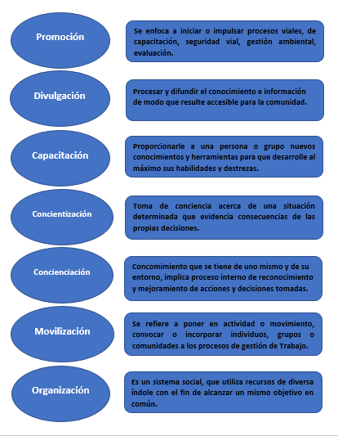

Fuente: Informe Labores 2019 sobre Eje Nº. 4 del IGM. 2020.

Plan de Promoción.

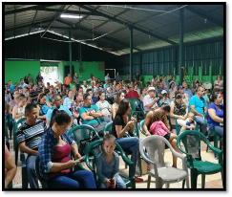 | Con participación de 143 personas se realizó la reunión en la Comunidad para el asfaltado Los Reyes – Concepción, la cual fue la que contó con mayor asistencia.
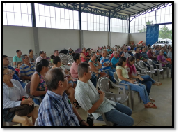 | Se realizó la reunión en la Comunidad para el asfaltado La Cenizas – Bajo Las Esperanzas, la cual contó con una buena asistencia de la Comunidad.
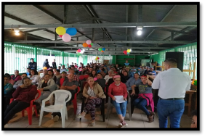 | Comunidad de Herradura donde se realiza con la Comunidad un espacio de aclaración con respecto al avance del proyecto a desarrollar.
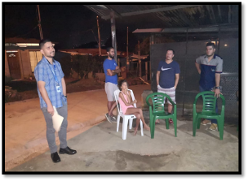  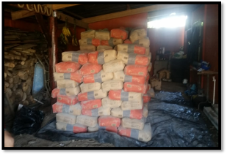 | Realización de Reunión Comunal en Calle Barboza, Lomas de Cocorí, para el proyecto vial de Cementado.
 | Dentro de las labores de promoción de los proyectos está: Coordinar con los vecinos lugares para resguardar los materiales de proyecto, ubicación de botaderos, abastecimiento de agua, cuidados y responsabilidades de los vecinos.
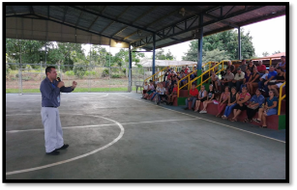 | Se cooperó con la consulta socio-ambiental para la convocatoria del proyecto MOPT-BID de San Francisco para integrar el elemento social al proyecto. Se colaboró en la actividad donde asistieron casi 100 personas.

Plan de divulgación.

- Pautas de Radio las cuales se emiten cada 2-3 meses de los principales proyectos en ejecución.
- Desplegables de Proyectos de caminos, mantenimiento Manual.
- Comunicados de Proyectos, convocatorias.
- Se utiliza la Página del Facebook para informar a la población.
- Actividad del día del niño donde se aprovechó la actividad para informar a la población de los proyectos viales.
- Pizarra Informativa Municipal.
En estas imágenes Divulgación:
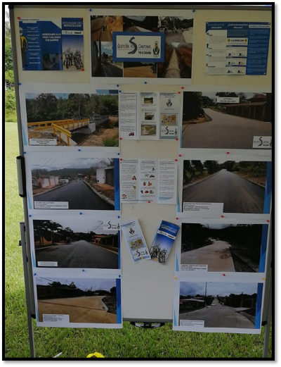
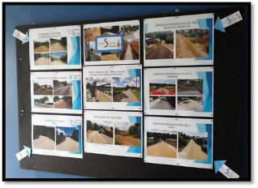

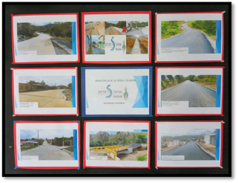

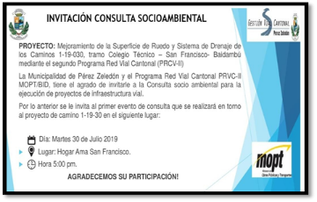
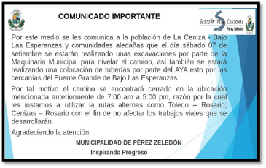

Plan de capacitación

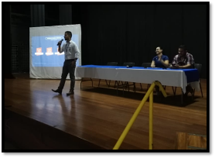 | Se desarrolló actividades con las Asociaciones de Desarrollo para fortalecerlos en temas de Realización de cuadrillas para los proyectos viales donde se contó con la funcionaria del Ministerio de Trabajo.
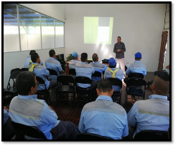 | Se coordinó con la ingeniería de proyectos para realizar una capacitación a nivel interinstitucional Municipalidad –AYA para el fortalecimiento de las cuadrillas en tema de vialidad, creando alianzas para una mejor coordinación institucional. En la imagen el Ing. Ronny Rojas quien estuvo a cargo de la capacitación.
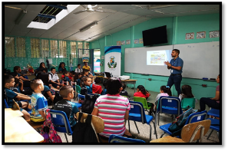 | Se lleva a cargo Capacitación a centros educativos dirigido a la población estudiantil en temas como: Mantenimiento de caminos y Seguridad Vial.  Se involucra a los padres de familia, comunidad para tener un mayor impacto.
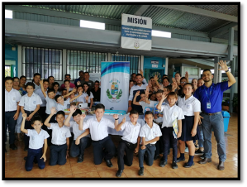 | Capacitación al centro educativo en San Juan Bosco, para fortalecer el tema de caminos y seguridad vial, con el fin de concientizar a la población.
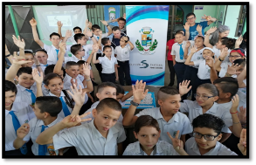 | Capacitación al centro educativo en Concepción, Daniel Flores Bosco, para fortalecer el tema de Caminos y Seguridad Vial.

Movilización comunal e institucional

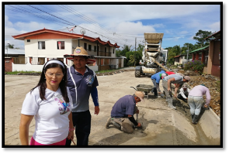 | Gestión de recursos alternativos por parte de la Comunidad de General Viejo para un subsidio temporal para el aporte de la mano de obra en el proyecto construcción de losas de concreto y cunetas con el Ministerio de Trabajo.
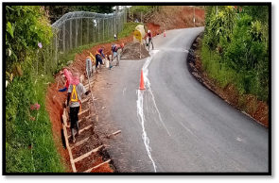 | Se realizaron varios subsidios a nivel del cantón en la cual las Comunidades organizadas fueron beneficiadas como lo fue: Concepción, San Juan Bosco, entre otras.
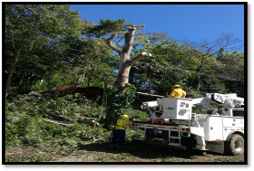 | Se llevaron a cabo coordinaciones con el ICE para corta de árboles, reubicación de postes de luz, corta de árboles.
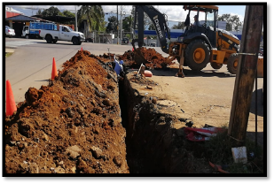 | Coordinaciones con el AYA en materia de acueductos con el fin de que se realicen los cambios de tubería previo a los proyectos viales, con el fin de salvaguardar los recursos públicos y darles una adecuada utilización.
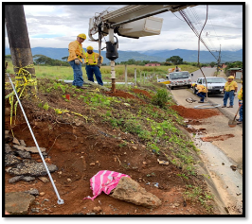 | Reubicación de poste de luz y ancla en Barrio Chinchilla, Sagrada Familia, con el fin de que estos no afecten el adecuado desarrollo del proyecto vial.
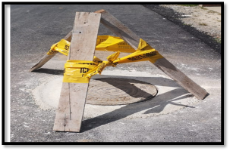 | Levantamientos de medidores de comunicaciones con el ICE, proyecto de reconstrucción Barrio Los Ángeles.
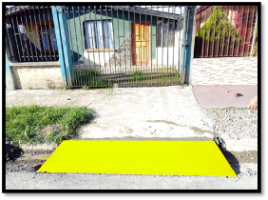 | Se llevó a cabo coordinación con los compañeros de Obra Gris de la Municipalidad para realizar una parrilla metálica para facilitar el acceso de una persona con discapacidad (PCD).
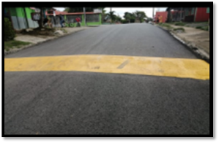 | Una vez finalizado los proyectos se hace conciencia, con la comunidad de la Importancia de darle el cuidado, mantenimiento a las obras realizadas para darle una mayor durabilidad, imagen de Barrio Los Ángeles.

Principales temas abordados y población atendida

Tema | Personas Atendidas
Reunión Comunal de Organización para proyecto Vial Cementado Cecudi-Cabletica | 10
Reunión Comunal de Organización para proyecto Vial Cementado Chinio, Hospital Viejo | 11
Reunión Comunal de Organización para proyecto Vial Cementado La Paz, Los Chiles | 44
Capacitación Escolar en caminos y Seguridad Vial Escuela San Ramón Norte | 59
Reunión Comunal de Organización para proyecto Vial Reconstrucción Barrio Los Ángeles | 49
Reunión Comunal de Organización para proyecto Vial Reconstrucción Villas del Sur | 31
Capacitación Escolar en caminos y Seguridad Vial Escuela Bajo Las Esperanzas | 68
Capacitación Escolar en caminos y Seguridad Vial Escuela San Juan Bosco | 49
Reunión Comunal de Organización para proyecto Vial, Asfaltado Cañaveral | 24
Reunión Comunal de Organización para proyecto Vial, Cementado Calle Chinchilla | 13
Reunión Comunal de Organización para proyecto Vial, Cementado Calle cero, Boston | 08
Reunión Comunal de Organización para proyecto Vial, Cementado Calle Gamboa | 17
Reunión Comunal de Organización para proyecto Vial, Alcantarillas de cuadro San Pedro | 12
Reunión Comunal de Organización para proyecto Vial, Cementado Calle dos, Boston | 23
Capacitación comités de camino, Pejibaye en organización comunal y mantenimiento manual | 19
Capacitación en plataforma digital de PRONAE, Ministerio de Trabajo dirigido a las organizaciones comunales | 105
Capacitación Escolar en caminos y Seguridad Vial Escuela Concepción | 108
Reunión Comunal de Organización para proyecto Vial, Asfaltado sector Colegio Fernando Volio | 56
Reunión Comunal de Organización para proyecto Vial, Cementado Chinio Kataris | 16
Reunión Comunal de Organización para proyecto Vial, Cementado Calle El Almendro, San Andrés | 28
Reunión Comunal de Organización para proyecto Vial, Asfaltado San Juan Bosco. | 69
Reunión Comunal de Organización para proyecto Vial, Asfaltado La Ceniza – Bajo Las Esperanzas | 70
Reunión Comunal de Organización para proyecto Vial, Asfaltado Concepción | 143
Capacitación Comités de camino en Organización Comunal, Cristo Rey | 18
Reunión Comunal de Organización para proyecto vial, Alcantarilla de cuadro Las Bonitas | 9
Consulta Socio Ambiental para Proyecto BID San Francisco 1-19-030 | 95
Alcantarillado Pluvial Millenium | 13
Reunión Comunal de Organización para proyecto Vial, Cementado Calle Barboza | 17
Reunión Comunal de Organización para proyecto vial, Alcantarilla de cuadro Las Esperanzas | 55
Capacitación en Organización Comunal y mantenimiento manual Las Esperanzas | 55
Reunión Aceras General Viejo Denuncia Defensoría de los Habitantes | 25
TOTAL | 1319

    - Informes sociales de proyecto
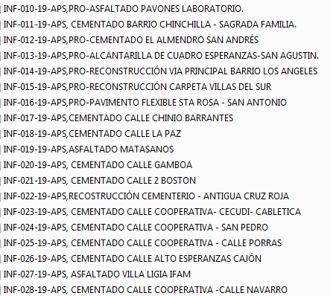

CAMINOS VECINALES

La oficina de caminos vecinales tiene funciones asignadas de relevante importancia en la Gestión Vial, ya que la principal es realizar la primera etapa del proceso de apertura de caminos públicos la cual comprende gestiones que van desde la atención del usuario, elaboración de expediente, realización de inspecciones de campo, emisión de criterio técnico para ser remitido al Concejo Municipal. Para luego y una vez aprobado sean devueltos a Caminos vecinales para enviar a Planificación Sectorial de MOPT, para que sean incluidos en la red vial cantonal y Nacional.

De acuerdo a la cantidad de kilómetros de caminos incluidos y registrados ante Planificación Sectorial así es la asignación de recursos para ser transferidos mediante la Ley 8114 a la Municipalidad cada periodo presupuestario. En este momento tenemos registrados 2143 kilómetros lineales en nuestro cantón.

Además, se realizan las siguientes funciones

Tabla Nº. 36
Municipalidad de Pérez Zeledón
Detalle de Trámites realizados por la Oficina de Caminos
2019
ACTIVIDAD REALIZADA | PRODUCCIÓN
Oficios confeccionados | 187
Planos visados por caminos | 2005
Fincas Verificadas para visado | 3052
Constancias de caminos | 100
Expedientes de Solicitudes para reconocimiento de Caminos | 31
Expedientes de Caminos para re inspección | 11
Actas de Inspección realizadas | 156
Expedientes por cierre de caminos | 1
Inspecciones para trámite de Informaciones Posesorias | 11
Solicitudes contestadas por escrito a vecinos | 37
Vecinos atendidos, por consultas sobre caminos | 530
Inspecciones realizadas con Comisión de Obras | 43
Verificación de propiedades Municipales con Topógrafo | 30
Documentos recibidos | 200
Fuente: Informe de Labores 2019 sobre Eje Nº. del IGM. 2020.

ATENCIÓN DE EMERGENCIAS

Atención por primer impacto (emergencia no declarada)

- Rehabilitación del paso vehicular sector bajo oscuro, Santa Eduviges, Páramo.

Aquí se presentó una emergencia cuando la comunidad de Bajo Oscuro de Santa Eduviges quedó aislada por un deslizamiento de grandes proporciones (hasta 6400 m3).
Para solventar la solicitud se solicitó equipo (176 horas de pala excavadora y 124 horas de vagoneta) a la Comisión Nacional de Emergencias la cual, complementada con la Maquinaria Municipal, realizó las labores de reparación y restitución mediante un relleno utilizando piedra bruta de gran tamaño, con material granular fino en la parte superior y la colocación de un paso de alcantarilla de 0.90 para lo cual se requirió 13 tubos de concreto prefabricado aproximadamente.

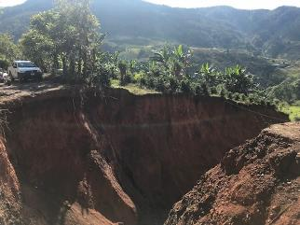
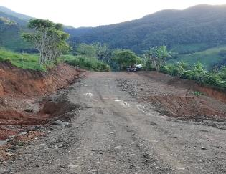
ANTES DESPUES

Monto aproximado de la Inversión: ¢10.481.600,00

- Planes de Inversión.

Cabe mencionar que se han promovido una serie de gestiones ante esta institución donde se han aprobado y ejecutado varios planes de inversión en el Sector de Brujo y Zaragoza de Rio Nuevo.

PROYECTO PRIMER PROGRAMA DE LA RED VIAL CANTONAL PRVC-I PRÉSTAMO BID No. 2098/OC-CR.

Estos proyectos se encuentran en proceso de adjudicación y pre inversión respectivamente.

Mejoramiento de la Superficie de Ruedo y Sistema de Drenaje de los Caminos 1-19-194, 1-19-027 y 1-19-025

Dicho proyecto tendrá como acabado final una superficie de ruedo constituido por una capa de mezcla asfáltica en caliente, esto considerando que el paquete estructural se construyó mediante la primera parte del programa bajo la contratación 2014BI-000033-32703, donde se incluían los tres caminos mencionados. El ancho promedio de la calzada será de 6,50m la cual contará con 14071 m2 de cuneta revestida, 423 m2 de acera y la respectiva demarcación vial de la vía.

La Obra está pronto a adjudicarse por parte del MOPT-BID.

Datos del proyecto:

- Longitud de intervención: 8,1 kilómetros
- Tramo: Códigos de camino 1-19-194, 1-19-027, y al 1-19-025
- Alcance: Sobre carpeta Asfáltica y sistemas de drenaje
- Costo Estimado: ₡1.427.278.087

_____________________________________________________________________

ANEXOS

- ANEXO # 1

PAVIMENTO RÍGIDO NUEVO GENERAL, GENERAL VIEJO (PRO-055-19-PGV)

EXCAVACIÓN DEL SITIO Y CONFORMACIÓN DE CALZADA.

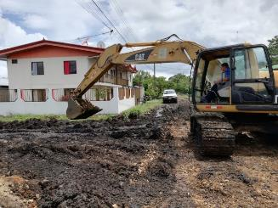
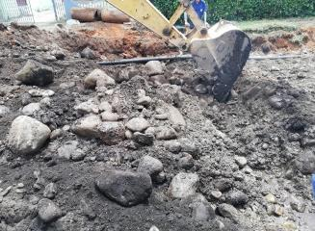

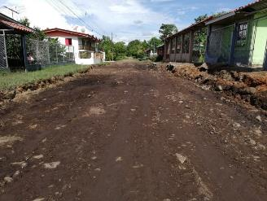

COLOCACIÓN DE BASE GRANULAR.

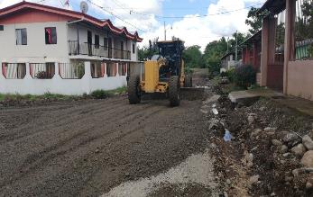
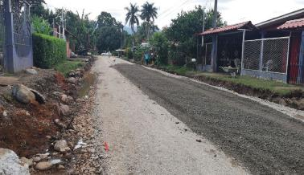

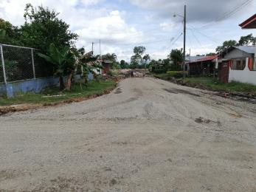

ARMADO Y COLADO DE LOSA DE CONCRETO.

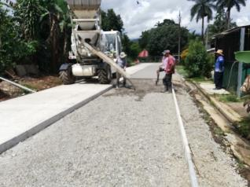
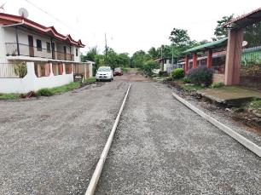

ARMADO Y COLADO DE SISTEMAS DE DRENAJE.
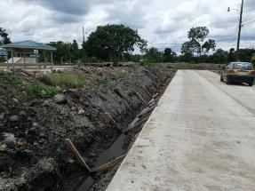
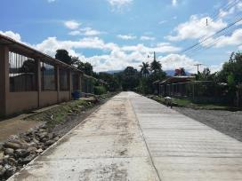

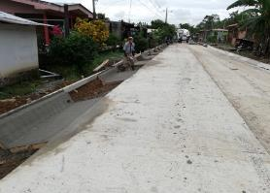
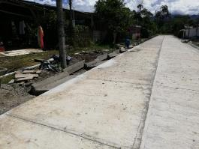

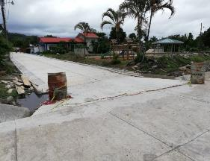
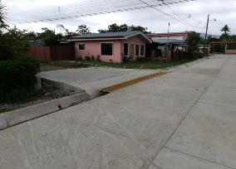

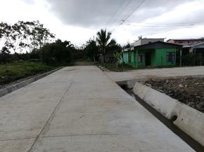

PAVIMENTO RÍGIDO CALLE 0, BARRIO BOSTON. (PRO-043-18-SGV)

EXCAVACIÓN Y CONFORMACIÓN DE CALZADA.

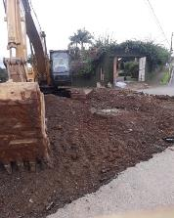
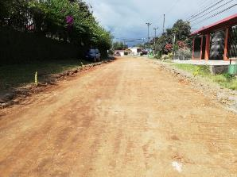
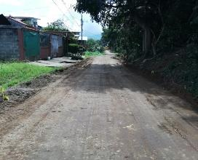

CAMBIO DE TUBERÍA DE CONCRETO Y SUS CABEZALES.
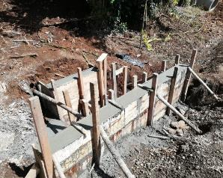
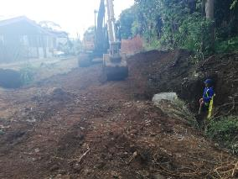

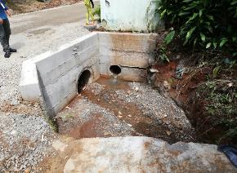
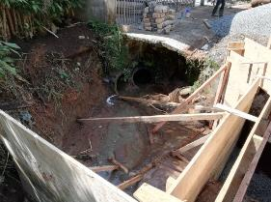

COLOCACIÓN DE BASE GRANULAR.
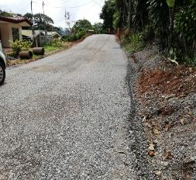
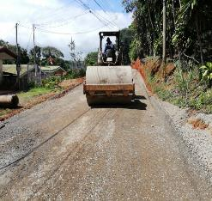
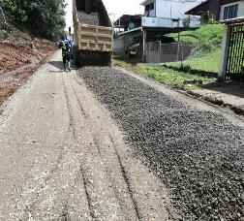

ARMADO Y COLADO DE LOSAS.

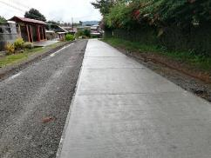
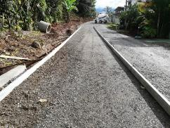

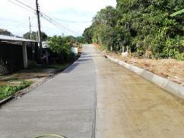
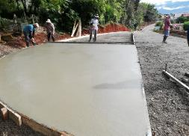

ARMADO Y COLADO DE CUNETAS.
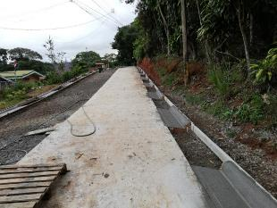
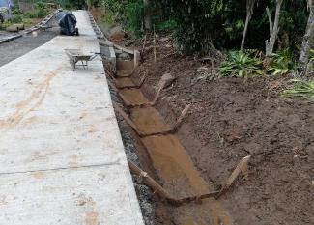

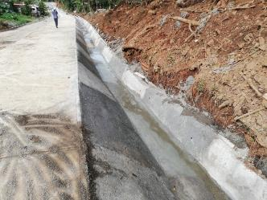

PAVIMENTO RÍGIDO CALLE CHINCHILLA, SAGRADA FAMILIA (PRO-053-18-SGV)

EXCAVACIÓN Y CONFORMACIÓN DE CALZADA.
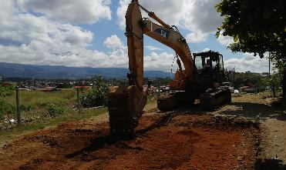
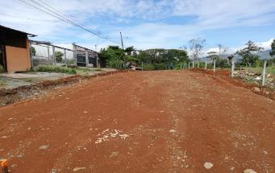

COLOCACIÓN DE BASE GRANULAR.

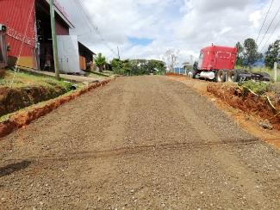
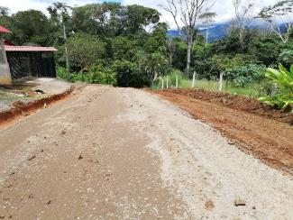

ARMADO Y COLADO DE CONCRETO.

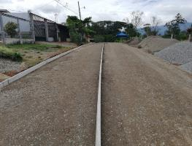
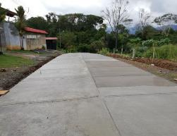
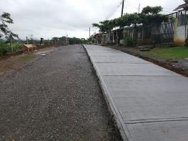

ARMADO Y COLADO DE CORDÓN Y CAÑO.

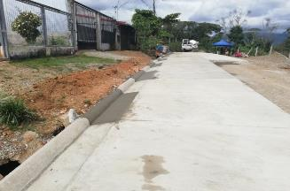
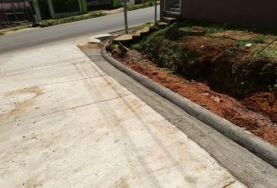

PAVIMENTO SEMI-RIGIDO SECTOR FERNANDO VOLIO (PRO-009-18-SGV)

CONFORMACIÓN DE CALZADA Y CUNETAS.
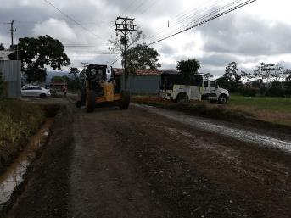
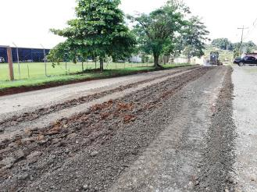

COLOCACIÓN DE LA SUB-BASE.

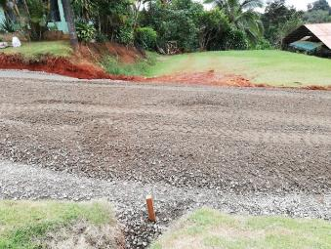

COLOCACIÓN DE LA BASE ESTABILIZADA
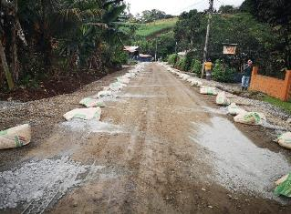
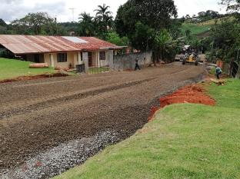

COLOCACIÓN DE LA CARPETA ASFÁLTICA.
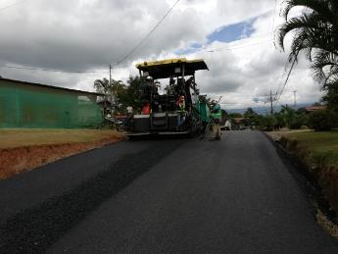
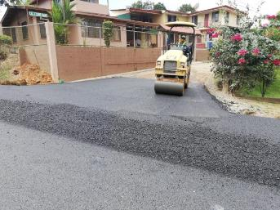

CONSTRUCCIÓN DE CUENTAS REVESTIDAS.

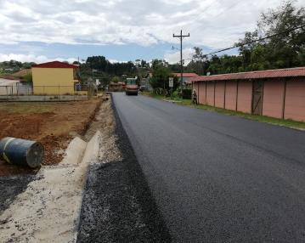
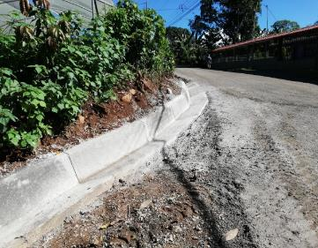

MEJORAS DEL MURO DE GAVIONES.

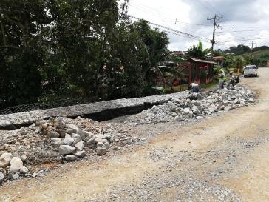
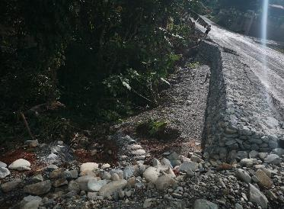

PAVIMENTO FLEXIBLE SECTOR CENTRO PENITENCIARIO (PRO-007-19-PGV)
EXCAVACIÓN Y CONFORMACIÓN DE CALZADA.

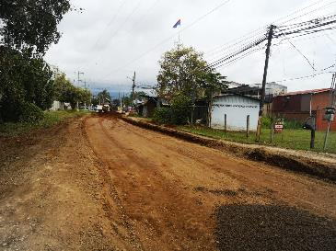

COLOCACIÓN DE SUB-BASE.

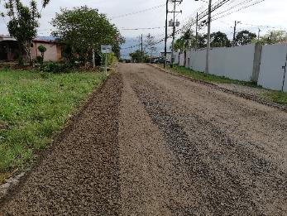
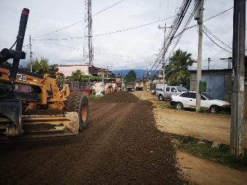

COLOCACIÓN DE TUBERÍAS DE CONCRETO.

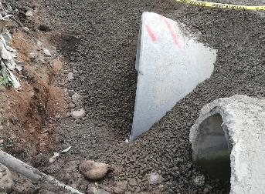
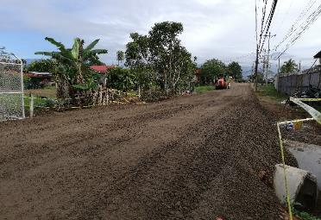

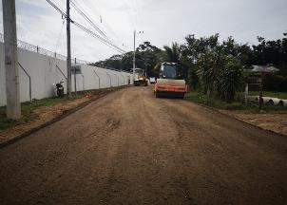

COLOCACIÓN DE BASE.
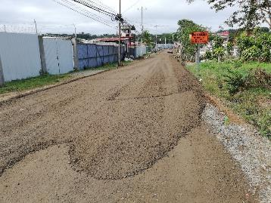
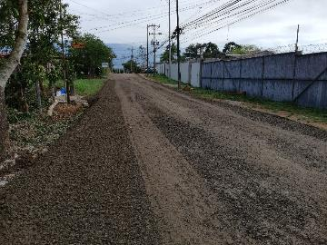

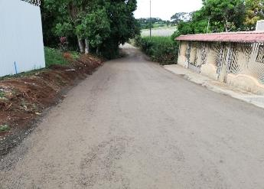
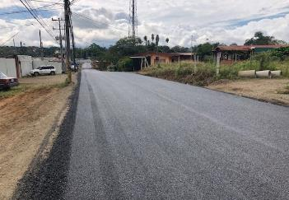

PAVIMENTO RÍGIDO CALLE EL ALMENDRO, SAN ANDRÉS. (PRO-055-18-SGV)

EXCAVACIÓN Y CONFORMACIÓN DE CALZADA
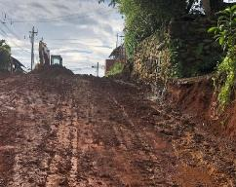
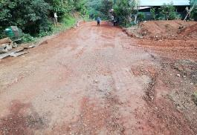
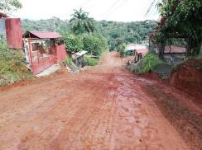

COLOCACIÓN DE BASE GRANULAR
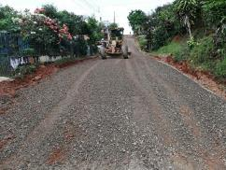
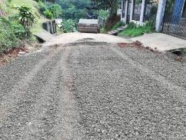
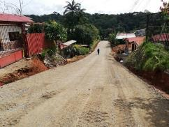

ARMADO Y COLADO DE LOSA

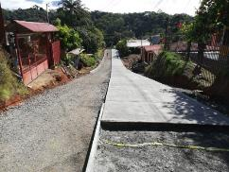
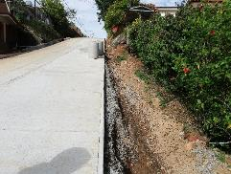

ARMADO Y COLADO DE CUNETAS
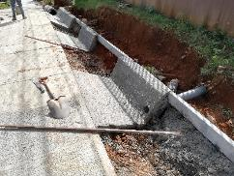
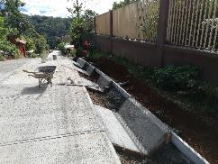

ALCANTARILLA DE CUADRO, SAN PEDRO 1-19-143. (PRO-007-18-SGV)

ANTES DE LA CONSTRUCCIÓN
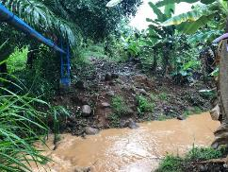

LIMPIEZA ACONDICIONAMIENTO DEL SITIO

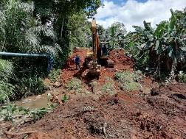

ENCOFRADO DE PAREDES Y LOSA SUPERIROR
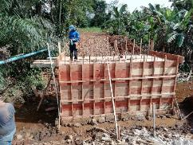

ARMADO ACERO DE REFUERZO PAREDES Y LOSA.

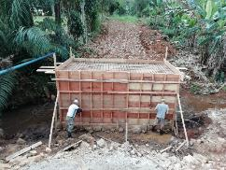

DESENCOFRADO DE ALCANTARILLA.

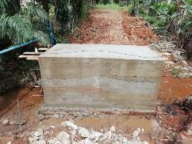

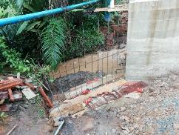
CONSTRUCCIÓN DE ALETONES.
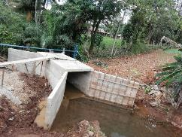
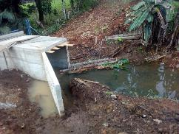

CONSTRUCCIÓN DE DELANTALES

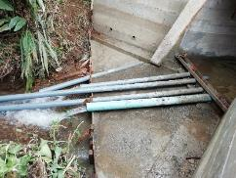

REHABILITACIÓN DEL PUENTE QUE COMUNICA PALMARES CON PEÑAS BLANCAS
ACTIVIDAD DE LAVADO DE ESTRUCTURA

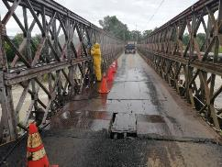

APLICACIÓN DE PINTURA ANTICORROSIVA

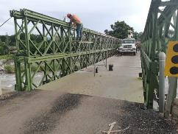

COLOCACIÓN DE PISO

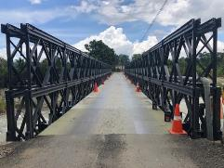
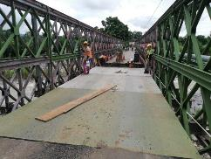

OBRA CONCLUIDA

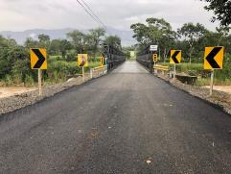
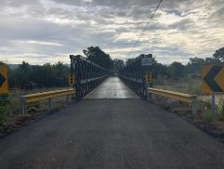

REHABILITACIÓN MEDIANTE LA COLOCACIÓN DE UNA SOBRE CARPETA ASFÁLTICA SOBRE LA VÍA 1-19-180 ROTONDA BARRIO ALTO DE ALONSO, SAN ISIDRO
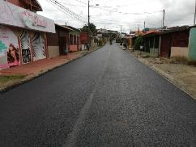
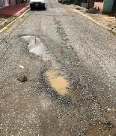
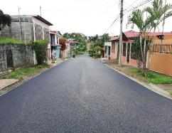

MEJORAMIENTO DE LA SUPERFICIE DE RUEDO A BASE DE REPARACIÓN DE BASE ESTABILIZADA Y COLOCACIÓN DE CARPETA ASFÁLTICA, CALLE LOS ALMENDROS, DISTRITO DE SAN ISIDRO
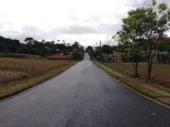
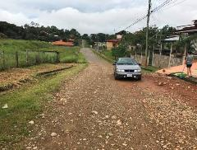
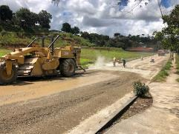

SEGUNDA ETAPA COMPRA DE EMULSIÓN ASFÁLTICA CRS-1 Y MEZCLA.
ASFÁLTICA EN CALIENTE ENTREGADAS EN SITIO PARA LA REHABILITACIÓN MEDIANTE LA COLOCACIÓN DE UNA SOBRECARPETA ASFÁLTICA EN LA VÍA 1-19-193 CUADRANTE IGLESIA CATÓLICA RIVAS, DISTRITO DE RIVAS
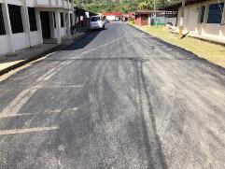
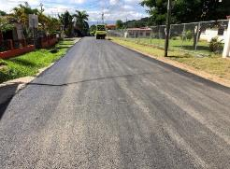

PRIMERA ETAPA COMPRA DE EMULSIÓN ASFÁLTICA CRS-1 Y MEZCLA ASFÁLTICA EN CALIENTE ENTREGADAS EN SITIO PARA LA REHABILITACIÓN MEDIANTE LA COLOCACIÓN DE UNA SOBRECARPETA ASFÁLTICA EN LA VÍA 1-19-298 CALLES URBANAS-BARRIO MORAZÁN DE SAN ISIDRO

ANTES
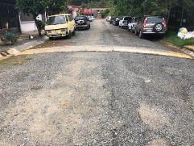

EJECUCIÓN
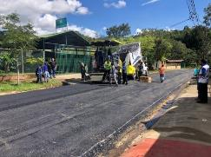
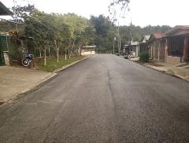

PROYECTOS EJECUTADOS EN COORDINACIÓN CON DINADECO
MEJORAMIENTO Y ASFALTADO DE LA “CALLE ALVARADO EN I ETAPA
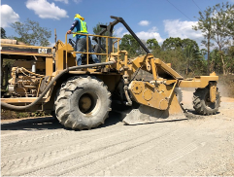
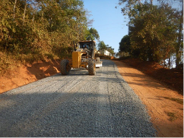

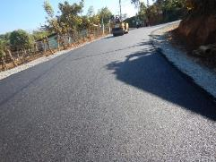
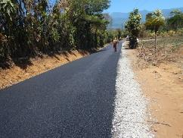

MEJORAMIENTO, MANEJO DE AGUAS Y ASFALTADO DE LA CALLE CAÑAVERAL-PISTA LAS LAGUNAS.

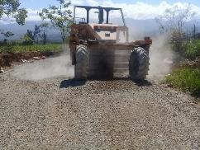
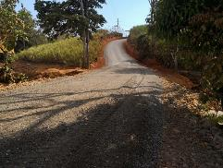

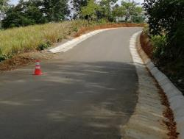
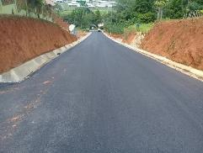

PROYECTOS PRESTAMO IFAM
MEJORAMIENTO DE SUPERFICIE DE RUEDO A BASE DE PAVIMENTO FLEXIBLE, LOS REYES - CONCEPCIÓN, DISTRITO DANIEL FLORES, CAMINO 1-19-144. (PRO-062-18-SGV)

ANTES
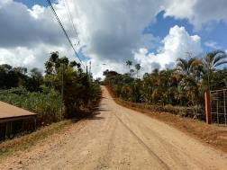

CONFORMACION DE LA CALZADA
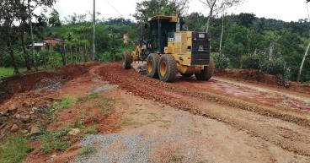
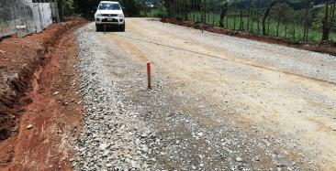

COLOCACIÓN DE MATERIAL DE PRESTAMO

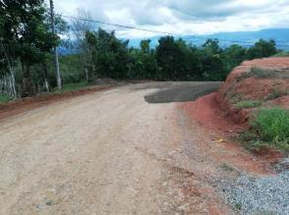

COLOCACIÓN DE SUB-BASE

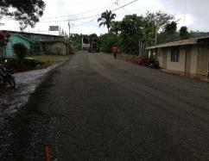
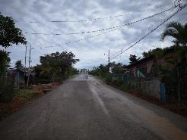

COLOCACIÓN DE BASE
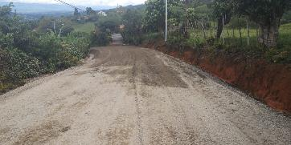
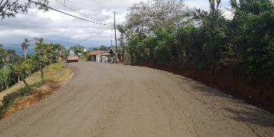

COLOCACIÓN DE CARPETA ASFÁLTICA

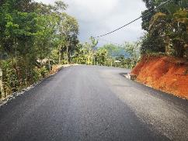
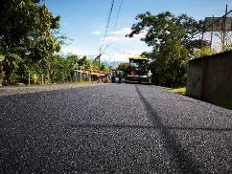

MEJORAMIENTO DE SUPERFICIE DE RUEDO A BASE DE PAVIMENTO FLEXIBLE, LOS REYES – SAN JUAN BOSCO, DISTRITO DANIEL FLORES, CAMINO 1-19-144.
ANTES DE LA OBRA

CONFORMACIÓN DE LA CALZADA
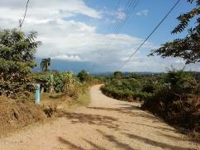
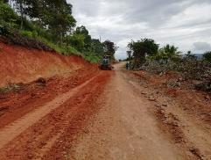
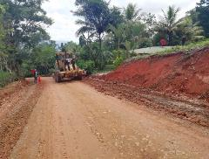

COLOCACIÓN DE MATERIAL DE PRÉSTAMO

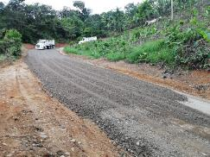
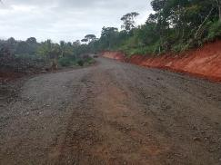

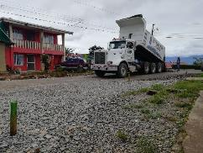
COLOCACIÓN DE SUB-BASE
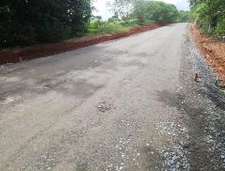
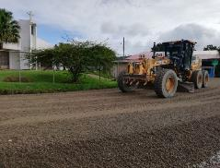

COLOCACIÓN DE BASE GRANULAR

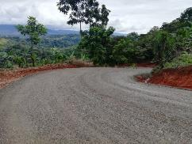
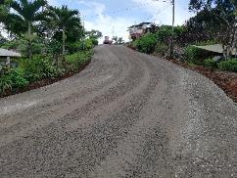
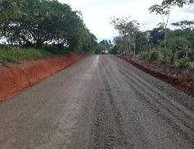

MEJORAMIENTO DE BASE
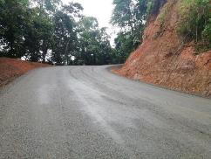
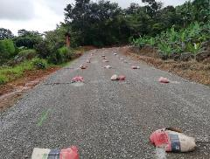

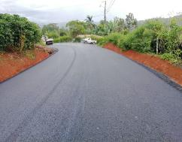
COLOCACIÓN DE CARPETA ASFÁLTICA
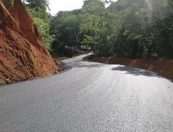
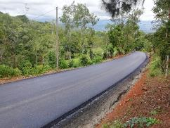

ANEXO # 2
CONSTRUCCIÓN DE CUNETAS REVESTIDAS DE CONCRETO HIDRÁULICO PARA MEJORAS EN EL SISTEMA DE DRENAJES, EN CAMINO 1-19-212, SECTOR DE CALLE LAS PALMERAS EN CALLE MORA DE RÍO NUEVO, POR LA MUNICIPALIDAD DE PÉREZ ZELEDÓN, PERIODO 2018. (PRO- 084-18-PGV)
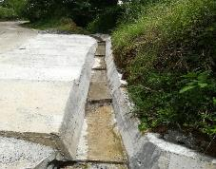
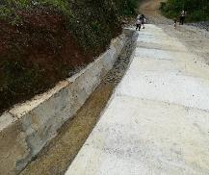

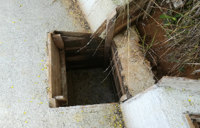
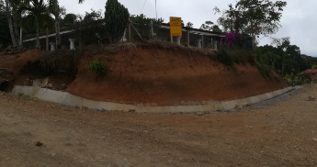
CONSTRUCCIÓN DE CUNETA REVESTIDA Y PASO DE ALCANTARILLA PARA MEJORAS DE LA VÍA, EN EL CAMINO 1-19-088 Y 1-19-1331, SECTOR DE SAN AGUSTÍN, POR LA MUNICIPALIDAD DE PÉREZ ZELEDÓN. (PRO: 036-17-SGV)

CONSTRUCCIÓN PAVIMENTO RÍGIDO EN LA COMUNIDAD EL SOCORRO, DISTRITO DE PLATANARES, POR LA MUNICIPALIDAD DE PÉREZ ZELEDÓN. (PRO: 035-18-SGV)
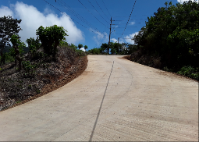
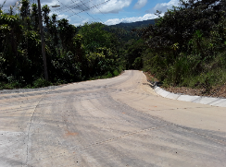
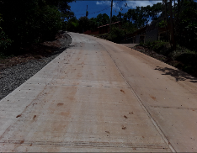

CONSTRUCCIÓN DE PAVIMENTO RÍGIDO EN LA COMUNIDAD DE RESIDENCIAL SIBAJA, PAVONES, DISTRITO DE SAN ISIDRO, POR LA MUNICIPALIDAD DE PÉREZ ZELEDÓN. (PRO-049-18-SGV)
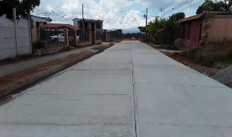
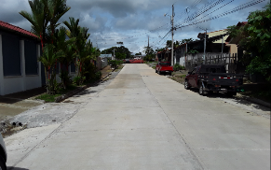

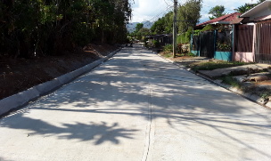
CONSTRUCCIÓN DE PAVIMENTO RÍGIDO EN LA COMUNIDAD DE CALLE LA AMISTAD, SAN ANDRÉS, DISTRITO DE SAN ISIDRO, POR LA MUNICIPALIDAD DE PÉREZ ZELEDÓN, CAMINO 1-19-0151. (PRO-054-18-SGV)

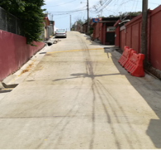
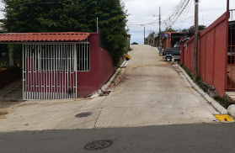
CONSTRUCCIÓN DE PAVIMENTO RÍGIDO CALLE AYA, EN LOS CUADRANTES DE SAN ISIDRO CÓDIGO 1-19-126, POR LA MUNICIPALIDAD DE PÉREZ ZELEDÓN, PERIODO 2018. (PRO-057-18-SGV:)

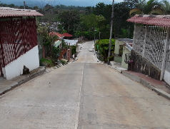
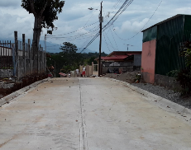
CONSTRUCCIÓN DE PAVIMENTO A BASE DE CONCRETO HIDRÁULICO PARA MEJORAS EN LA VÍA, EN CAMINO 1-19-817, SECTOR AVENIDA 22, BARRIO UNESCO, POR LA MUNICIPALIDAD DE PÉREZ ZELEDÓN, PERIODO 2018. (PRO- 027-18-SGV)

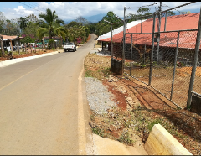
CONSTRUCCIÓN DE CUNETAS REVESTIDAS, CAMINO 1-19-045, MODALIDAD ADMINISTRACIÓN MUNICIPAL, PERIODO 2017. (PRO-062-17-SGV)
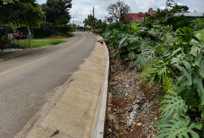

CONSTRUCCIÓN DE PAVIMENTO RÍGIDO EN CALLE LAS FLORES, BARRIO SAN LUIS, CAMINO 1-19-1231, POR LA MUNICIPALIDAD DE PÉREZ ZELEDÓN. (PRO-031-19-PGV)
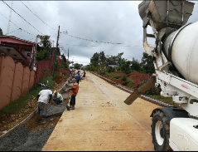
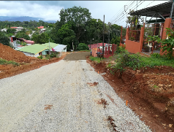

CONSTRUCCIÓN DE PAVIMENTO RÍGIDO EN LA VÍA PUBLICA 1-19-0186, CALLES URBANAS (CUADRANTES)-BARRIO BOSTON (SAN ISIDRO) CALLE 2, POR LA MUNICIPALIDAD DE PÉREZ ZELEDÓN. (PRO-020-19-PGV)
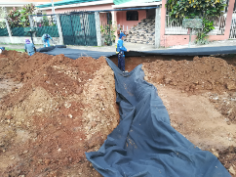
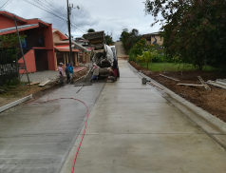

CONSTRUCCIÓN DE SISTEMA DE ALCANTARILLADO PLUVIAL EN EL SECTOR ENTRE EDIFICIO MILLENIUM Y LA ENTRADA A LA CALLE DEL GIMNASIO BELLA VISTA EN EL BARRIO ANTIGUA CRUZ ROJA, DISTRITO DE SAN ISIDRO, POR LA MUNICIPALIDAD DE PÉREZ ZELEDÓN, PERIODO 2019. (PRO-072-19-PGV)

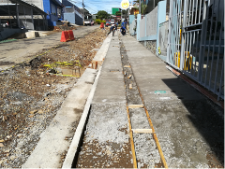
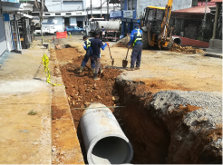

CONSTRUCCIÓN DE SISTEMA DE ALCANTARILLADO PLUVIAL, SECTOR EDIFICIO MILLENIUM-ANTIGUA CRUZ ROJA, SAN ISIDRO 1-19-126 POR LA MUNICIPALIDAD DE PÉREZ ZELEDÓN.
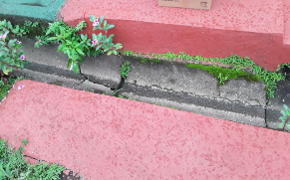
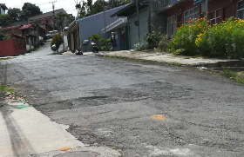

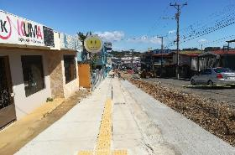
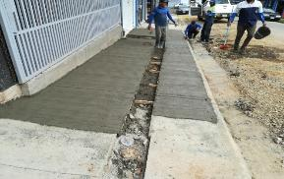

ANEXO # 3

RECONSTRUCCIÓN DE ASFALTO EN LA VÍA PRINCIPAL DE BARRIO LOS ÁNGELES (PRO-080-18-SGV)
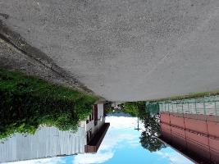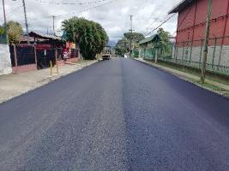
Fotografías Nº1 y Nº2: Antes y después colocación de asfalto EST 0+000 (sector Abonos Agro)

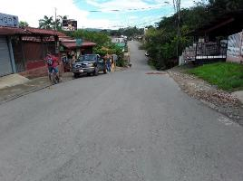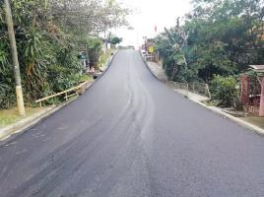
Fotografías Nº3 y Nº4: Antes y después colocación de asfalto EST 0+260 (sector de paso de quebrada)

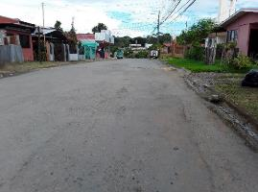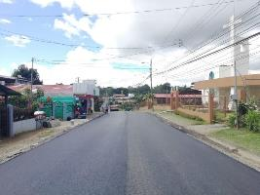
Fotografías Nº5 y Nº6: Antes y después colocación de asfalto EST 0+700 (sector de iglesia católica)

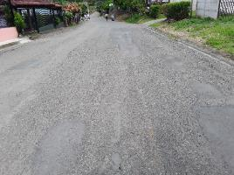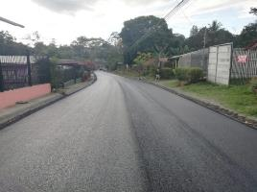
Fotografías Nº7 y Nº8: Antes y después colocación de asfalto EST 0+950 (sector calle 11)

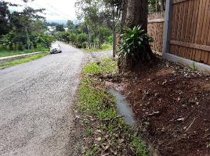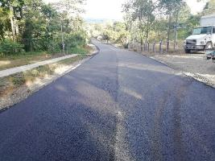
Fotografías Nº9 y Nº10 Antes y después colocación de asfalto EST 1+120 (sector Morpho)

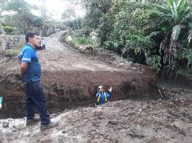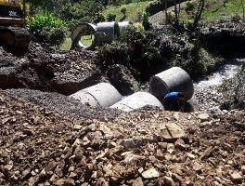
Fotografías Nº11 y Nº12: Reconstrucción paso alcantarillas, colocación de tubos EST 1+050

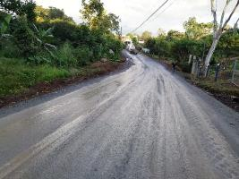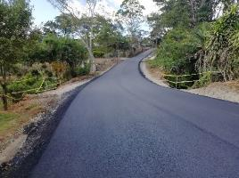
Fotografías Nº13 y Nº14: Reconstrucción paso alcantarillas, colocación de asfalto EST 1+050

RECONSTRUCCIÓN DE ASFALTO EN CUADRANTES DE VILLAS DEL SUR (PRO-068-19-PGV)
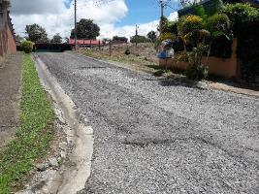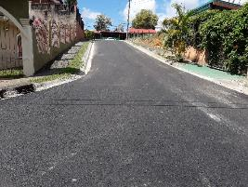
Fotografías Nº1 y Nº2: Antes y después colocación de asfalto EST 0+040

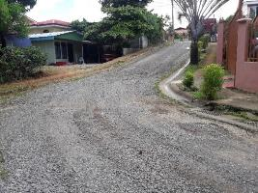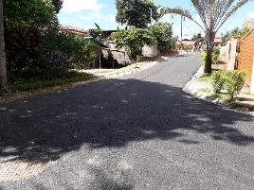
Fotografías Nº3 y Nº4: Antes y después colocación de asfalto EST 0+160

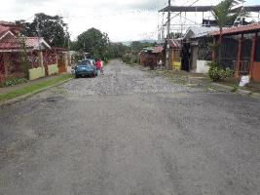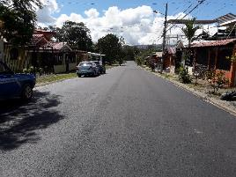
Fotografías Nº5 y Nº6: Antes y después colocación de asfalto EST 0+220

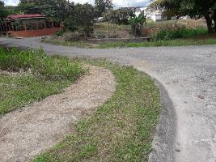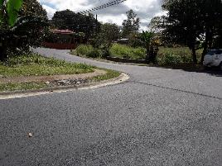
Fotografías Nº7 y Nº8: Antes y después colocación de asfalto EST0+400

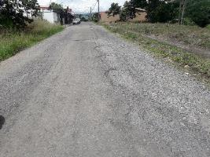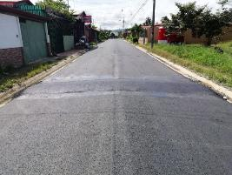
Fotografías Nº9 y Nº10: Antes y después colocación de asfalto EST0+440

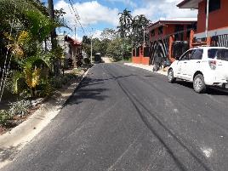
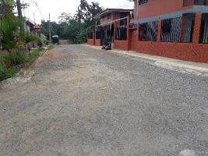

Fotografías Nº11 y Nº12: Antes y después colocación de asfalto EST0+693

ANEXO # 4

ASFALTADO BARRIO LA PRADERA(PRO-051-17-PGV)

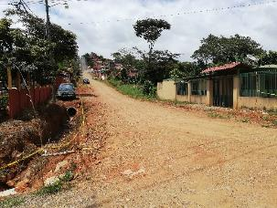
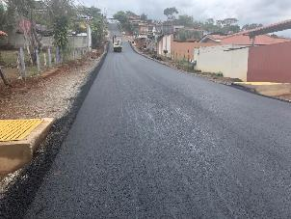

Colocación de mezcla asfáltica
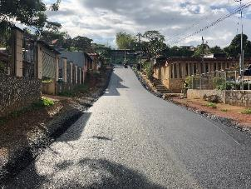
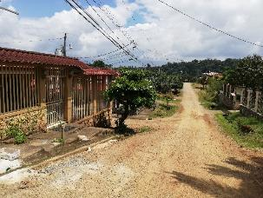

Colocación de mezcla asfáltica
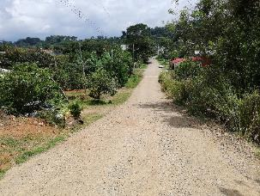
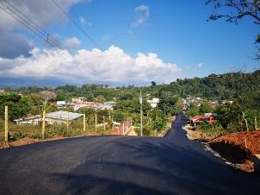

Colocación de mezcla asfáltica
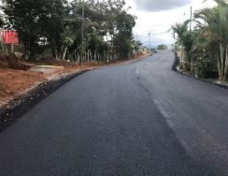
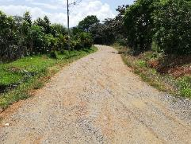

Colocación de mezcla asfáltica

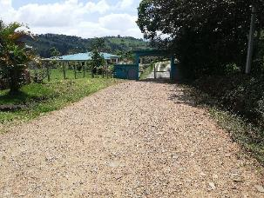
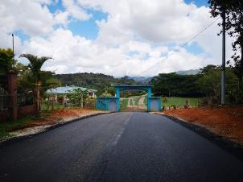

Colocación de mezcla asfáltica

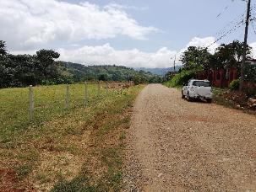
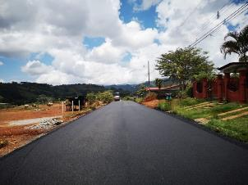

Colocación de mezcla asfáltica

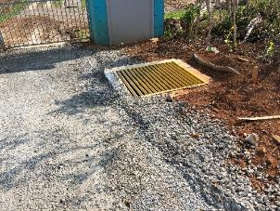
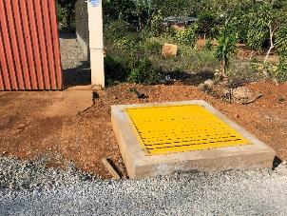

Construcción de Tomas de alcantarilla

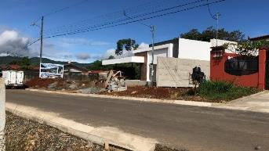

Sistemas drenaje Cordón y caño

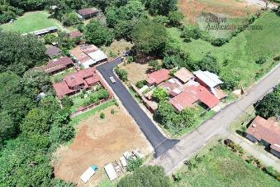
AMPLIACIÓN ASFALTADO BARRIO LA PRADERA(PRO-051-17-PGV)
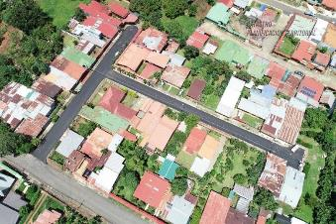

Calle la Pradera Calle la Ciudadela Romero

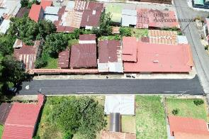

Calle la Ciudadela Blanco
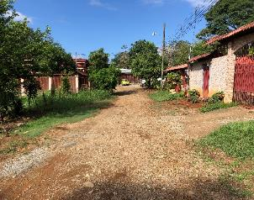
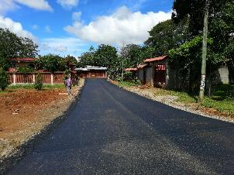

FotografíasN°4, 5 Calle La Pradera Colocación de mezcla asfáltica
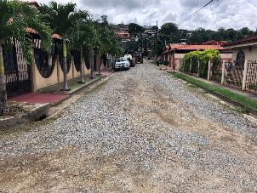
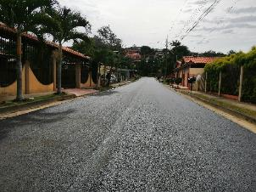

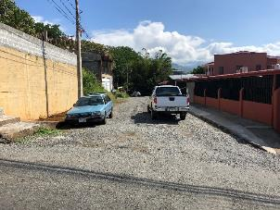
FotografíasN°6 y 7 Calle Ciudadela Romero Colocación de mezcla asfáltica
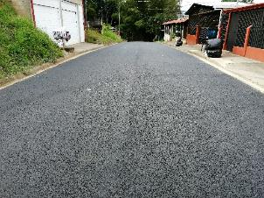

Fotografías 8 y 9 Calle Ciudadela Blanco Colocación de mezcla asfáltica
FINALIZACIÓN ASFALTO 8 DE DICIEMBRE (PRO-011-18-PGV)

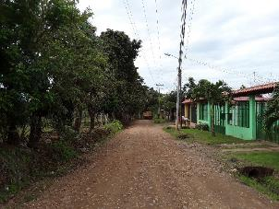
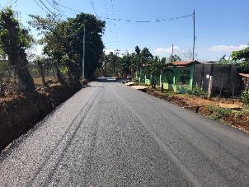

Zona de inicio proyecto, colocación de mezcla asfáltica
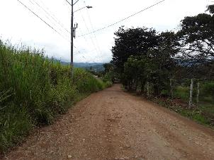
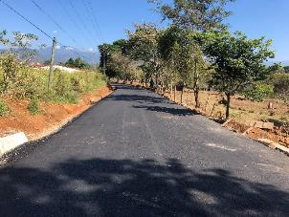

Colocación de mezcla asfáltica

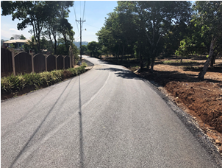
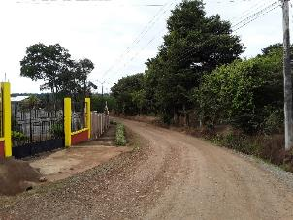

Colocación de mezcla asfáltica

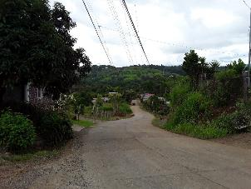
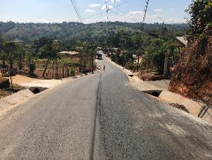

Colocación de mezcla asfáltica y construcción de cunetas revestidas
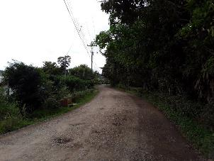
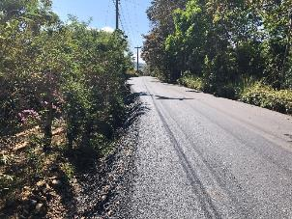

Colocación de mezcla asfáltica

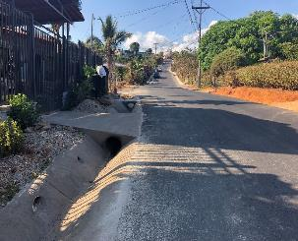
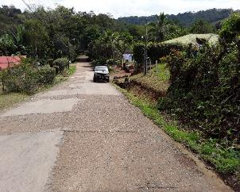

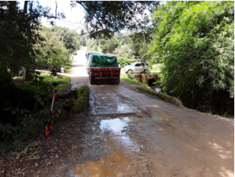
Colocación de mezcla asfáltica
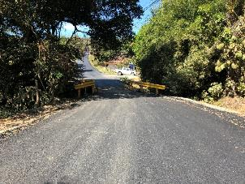

Colocación de mezcla asfáltica
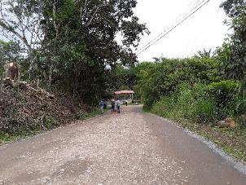
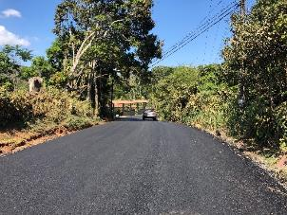

Colocación de mezcla asfáltica
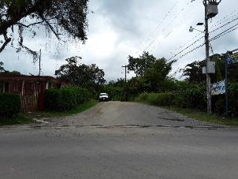
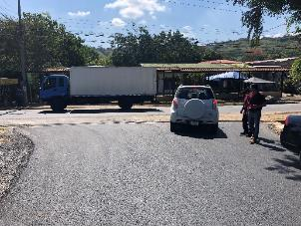

Construcción de cunetas
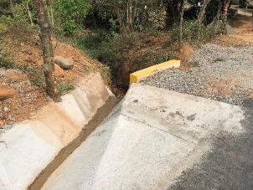
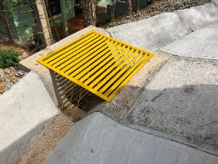

CONSTRUCCIÓN DE LOSAS DE CONCRETO CALLE JOSÉ MORA (PRO-041-18-PGV)
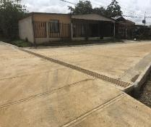
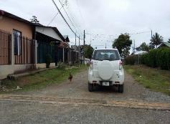
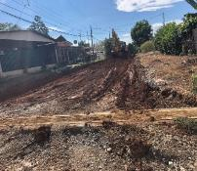

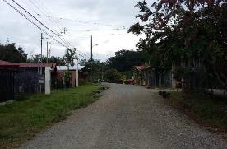
Construcción de losa de concreto Antes, durante y después.
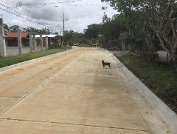
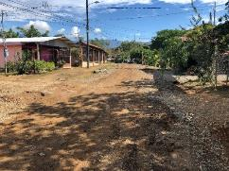

Colocación de parillas en tragantes
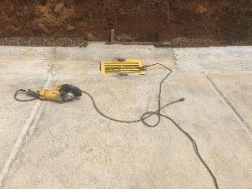

Construcción de losa de concreto

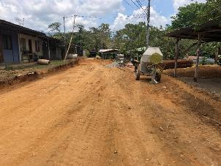
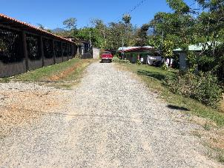

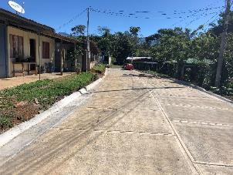
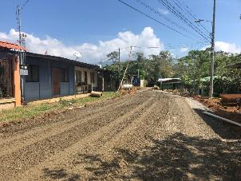

Construcción de muro de concreto

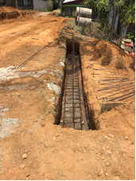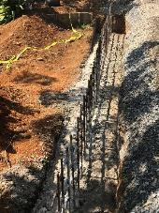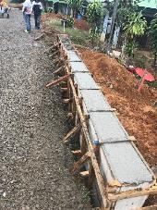

Construcción de canal de concreto y tragantes
EST 0+120

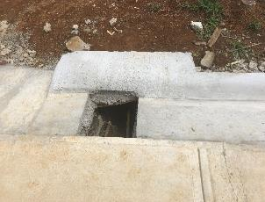
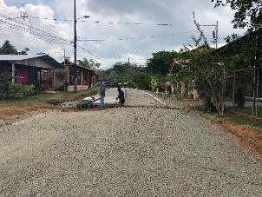

CONSTRUCCIÓN DE LOSAS DE CONCRETO RESIDENCIAS DEL SOL (PRO-052-18-PGV)
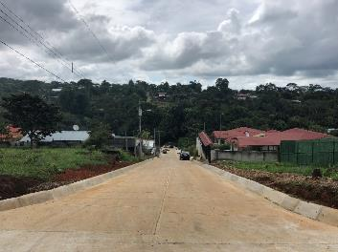
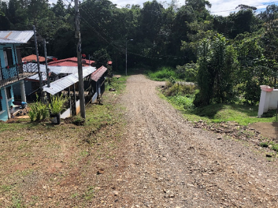

Construcción de losa de concreto y baranda de seguridad peatonal.
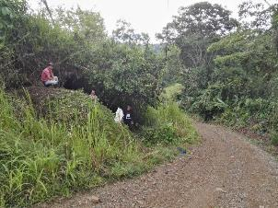
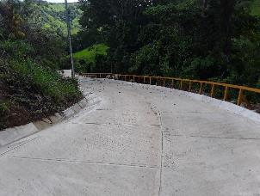

Construcción de losa de concreto, cunetas y paso de alcantarilla
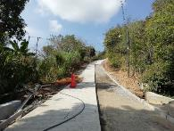
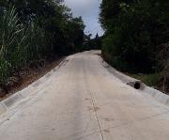
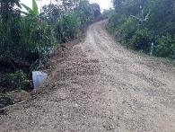

Colocación de base granular

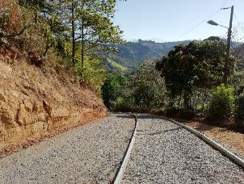
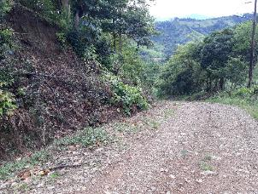

Reconstrucción de cabezal en EST 0+220

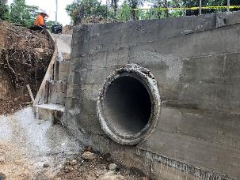
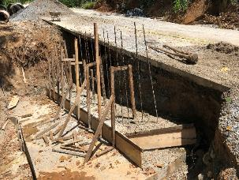

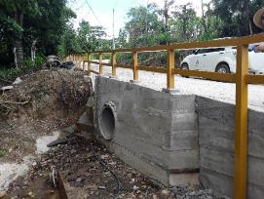

CONSTRUCCIÓN DE LOSAS DE CONCRETO CALLE BARBOZA (PRO-026-18-PGV)
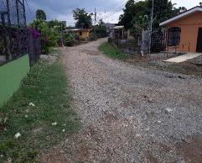
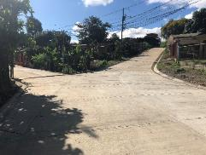
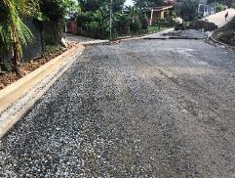

Construcción de losas de concreto

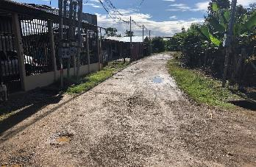
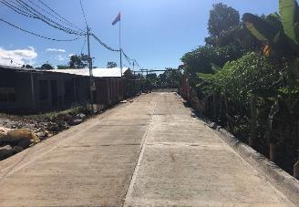

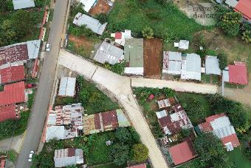
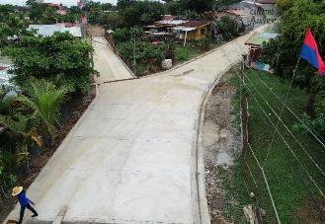

CONSTRUCCIÓN PAVIMENTO SEMI-RÍGIDO LA CENIZA (IFAM) (PRO-059-18-PGV)
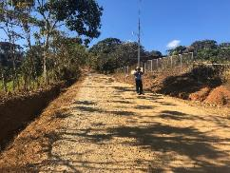
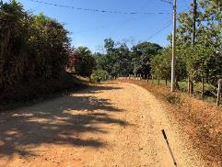
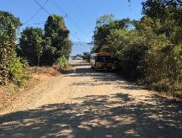

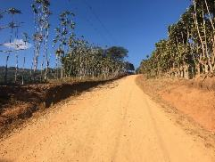
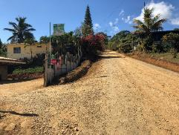
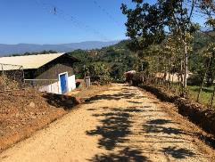

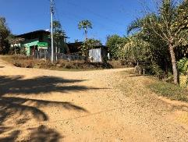
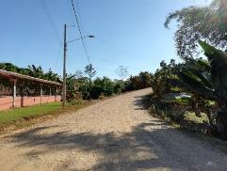
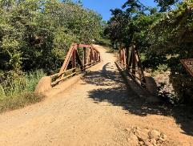

Estado del camino antes de la intervención
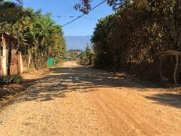
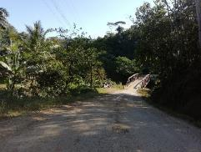
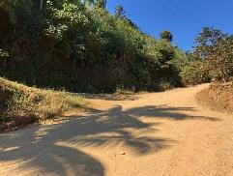

Conformación y colocación de Sub base

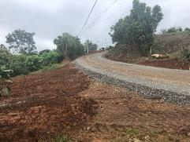
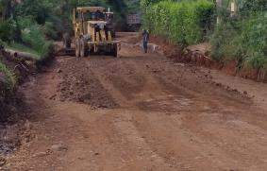
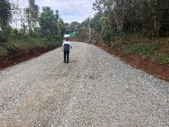

Colocación de base granular

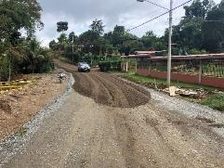
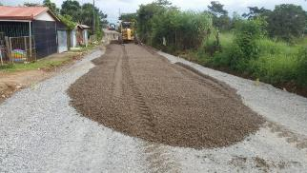

Construcción de cunetas revestidas y Base granular colocada

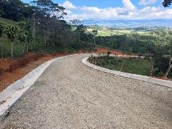
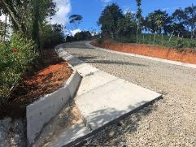

Estabilización con cemento de la base granular.
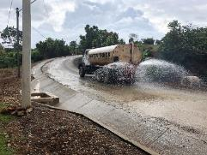
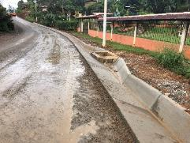

Colocación de paso de alcantarilla EST 2+670 y Construcción de sub drenaje

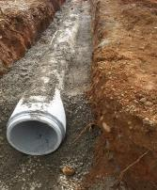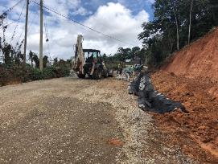
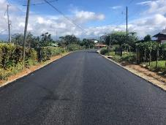
Colocación de carpeta asfáltica
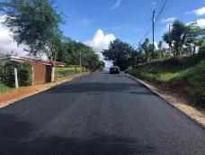
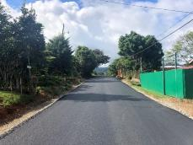

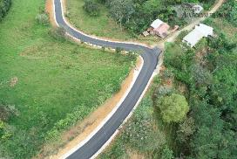
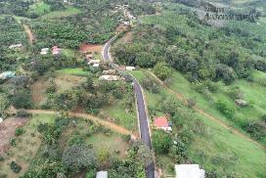

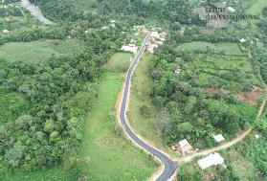
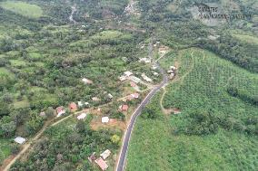

EJE GESTIÓN DE SERVICIOS SOCIALES

Datos introductorios sobre el cantón

Los datos obtenidos del Censo Nacional en el año 2011 indican que la población total del cantón de Pérez Zeledón a ese año era de 134.534 habitantes, en donde 65.389 eran hombres y 69.145 son mujeres y la población entre los 10 a 29 años (38.93%) era la de mayor cantidad de habitantes en el cantón de Pérez Zeledón.
Tabla Nº. 37
Municipalidad Pérez Zeledón
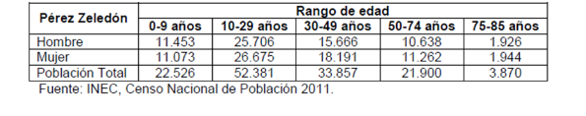
Población por género y rango de edad de Pérez Zeledón
Censo Nacional en el año 201
Indica el estudio antes mencionado que el distrito de San Isidro de El General contaba con 45.327 habitantes para un 33.7% de la población total, seguidamente Daniel Flores con 33.537 habitantes para un 24.93% y que la menor población se encontraba en el Distrito de Barú con 2.393 habitantes para un 1.78% y en el Distrito de Río Nuevo que tenía 3.061 habitantes para un 2.27% de la población del Cantón de Pérez Zeledón.

A continuación, se refleja un gráfico en donde se aprecia la cantidad de población en los distritos del Cantón de Pérez Zeledón de acuerdo a los datos obtenidos del Censo Nacional en el año 2011.
Gráfico No. 21
Desglose de la Población de los Distritos del Cantón de Pérez Zeledón
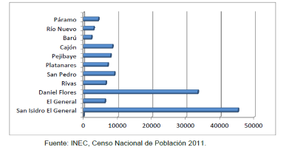

El Plan de Gobierno de la administración Montoya Rodríguez define ejes concernientes al Índice de Gestión Social el cual involucra directamente los sectores más vulnerables del cantón, tales como: Indígenas, Migrantes, Personas con discapacidad, Mujeres, Personas Adultas Mayores, Niñez y Adolescencia, entre otros no menos importantes, es por ello que se han incorporado dicho Plan de Gobierno, los siguientes puntos:

- ESPACIOS MUNICIPALES Y AMBIENTE
  - 4.1 Consolidar un repositorio de información de las propiedades municipales, que permitan su uso y aprovechamiento y apoyar e impulsar las iniciativas que promuevan el desarrollo sostenible del cantón.

- ARTE, CULTURA, DEPORTE Y RECREACIÓN
  - 5.1 Promover actividades artísticas, culturales, deportivas y recreativas en todo el cantón, que permitan resaltar el talento cantonal y distrital, así como la mejora de la infraestructura deportiva y recreativa del cantón.

- COMPETITIVIDAD Y PROGRESO SOCIOECONÓMICO
  - 6.1 Convertir al Gobierno Local en un ente de fomento del desarrollo cantonal mediante el involucramiento con las políticas de las diferentes instituciones estatales y públicas no estatales, cámaras, cooperativas, organizaciones formales y empresas del cantón.

Además, la Resolución Administrativa número RES-009-17-DAM, del veinte de enero del año dos mil diecisiete, se emite con el fin de dar cumplimiento al párrafo segundo del artículo 14 del Código Municipal donde se indica que el Alcalde Municipal delega funciones en la Primera Vice Alcaldía tal y como se describe a continuación:
“Existirán dos vicealcaldes municipales: un(a) vicealcalde primero y un(a) vicealcalde segundo. El (la) vicealcalde primero realizará las funciones administrativas y operativas que el alcalde titular le asigne; además, sustituirá, de pleno derecho, al alcalde municipal en sus ausencias temporales y definitivas, con las mismas responsabilidades y competencias de este durante el plazo de la sustitución.”

El detalle de las atribuciones delegadas en la Resolución citada se detalla a continuación:
- Autorizar el uso, movilización y gestión del equipo institucional de cualquier tipo que éste sea a través de los formularios autorizados al efecto
- La firma de correspondencia de mero trámite de la Alcaldía Municipal que permita agilizar la gestión de documentos, informes, trámites, procedimientos que requieran organismos internos y externos de la institución.
- La firma y traslado de circulares institucionales internas que tengan como propósito anunciar eventos de interés institucional, girar invitaciones, desarrollar campañas, coordinar funciones, anunciar determinadas situaciones de interés del personal y cualquier otra que sea afín.
- Representar a la figura del Alcalde en actividades interinstitucionales y además en aquellos eventos a los que el Alcalde no pueda asistir y le hubiere asignado la función expresa de su representación.
- La autorización y firma de liquidaciones de viáticos y de cajas chicas, con excepción a la Unidad Técnica y Conservación Vial.
- Atenderá, en caso de ausencia temporal de la Alcaldía, las personas y organismos que requieran ayuda o prestación de algún servicio.
- Autorizar solicitudes de vacaciones o permisos para ausentarse de la institución, del personal adscrito directamente a la Alcaldía, en esta materia, hasta por 3 días.
- Autorizar solicitudes de materiales (requisiciones) de los recursos que por medio del presupuesto se asignen a la Alcaldía.
- Desarrollar alianzas estratégicas con las siguientes instituciones: INA, IMAS, CLUB DE LEONES, MINISTERIO DE TRABAJO, IGLESIAS CATÓLICAS Y CRISTIANAS, IAFA, INAMU, CNE. CNREE, JUNTA DE PROTECCIÓN SOCIAL, PANI, CONAPAM, CONSEJO NACIONAL DE POLÍTICAS DE LA PERSONA JOVEN, VICEMINISTERIO DE LA JUVENTUD, MINISTERIO DE JUSTICIA Y PAZ, CONVENIOS DE COOPERACIÓN CON UNIVERSIDADES ESPÚBLICAS Y PRIVADAS con el fin de implementar programas que contribuyan en el mejoramiento de la calidad para el cantón de Pérez Zeledón.
- Efectuar labores de coordinación municipal e interinstitucional en todos los proyectos de interés cantonal que potencien el desarrollo social y humano.
- Coordinar con los Síndicos y Consejos de Distrito del cantón la adecuada implementación de los proyectos de naturaleza social en los distritos del cantón.
- Fortalecer el intercambio de experiencias y buenas prácticas de desarrollo local con cualquier organización u organismo, nacional o internacional, así como también con autoridades nacionales y gobiernos locales o regionales.
- Dirigir las acciones necesarias a fin de lograr la implementación de las políticas de igualdad y equidad de género en el municipio.

El cantón de Pérez Zeledón, al igual que en el resto del país, se ha visto en muchos ámbitos generados principalmente por las variantes económicas, la pluriculturalidad, el cambio climático, brechas sociales y tecnológicas y otras causas más, lo cual representa un reto, tanto en el ámbito social, como en el ámbito económico, dado que, para abordar estos efectos, se hace necesario todo un proceso de planificación y desarrollo de diversas estrategias que involucran diferentes instituciones de la región, para que, de manera integral puedan concertarse acciones y actividades que generen un impacto favorable en la población Generaleña. En el presente Informe se expone un resumen de la gestión de los servicios sociales que evalúa la Contraloría General de la República considerando las actuaciones del Gobierno Local que promueven el desarrollo de programas y proyectos para la interacción social, la atención de necesidades y los problemas sociales de la comunidad.

En este índice, se consideran las actividades sustantivas y de apoyo más importantes, suministrando información para la toma de decisiones del gobierno local y de la ciudadanía en general, todo en busca del fortalecimiento de sus capacidades, la transparencia y rendición de cuentas; así como, en procura del mejoramiento de la calidad de vida de los habitantes del Cantón, mediante la promoción de mejores servicios para cada una de las comunidades y poblaciones involucradas. Ya propiamente sobre las labores desarrolladas en este eje número 5, es conveniente detallar la estructura del mismo, que consiste en las siguientes áreas:
  - Parques y obras de ornato
  - Servicios sociales y complementarios (Actividades y Proyectos Sociales)
    - Oficina Vice Alcaldía Municipal
    - Oficina de la Mujer
    - Oficina de intermediación, orientación e inserción laboral.
    - Oficina de información turística cantonal
    - Oficina Social Sicológico
  - Educativos, culturales y deportivos
  - Aportes en especie para proyectos comunales y partidas específicas
  - Servicio de cementerios
  - Comité Cantonal Persona Joven

Con los indicadores que se derivan de este eje el ente Contralor determina la gestión realizada por las corporaciones municipales en la atención de servicios y obras sociales, así como la sostenibilidad, recursos y cobertura del servicio de parques y obras de ornato. Es importante destacar el incremento que ha reflejado este índice Social en forma ascendente en los últimos años.

Gráfico No. 22
Municipalidad Pérez Zeledón
Gráfico Comparativo Resultados Evaluación Eje Social

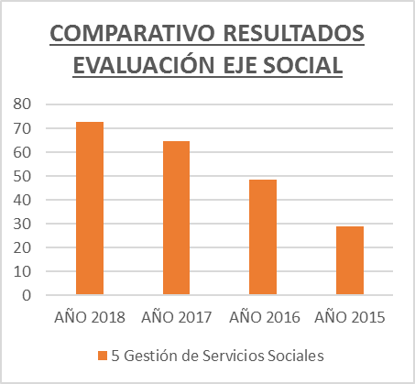

Tabla No. 38
Municipalidad Pérez Zeledón
Comparativo Indicadores Evaluación Eje Social
Años: 2015-2016-2017-2018

EJE No. 5 SOCIAL | 2018 | 2017 | 2016 | 2015
5 Gestión de Servicios Sociales | 72.50 | 64.55 | 48.40 | 28.95
5.1 Parques y obras de ornato | 61.25 | 57.00 | 42.25 | 14.25
5.1.1 Sostenibilidad de la operación del Servicio de parques y obras de ornato | - | - | - | -
5.1.2 Recursos destinados al desarrollo del servicio de parques y obras de ornato | 100.00 | 100.00 | - | -
5.1.3 Cobertura del servicio de parques y obras de ornato | 95.00 | 78.00 | 69.00 | 57.00
5.1.4 Frecuencia de aprobación de la tasa del servicio de parques y obras de ornato | 100.00 | 100.00 | 100.00 | -
5.2 Atención de servicios y obras sociales | 80.00 | 69.58 | 52.50 | 38.75
5.2.1 Comunicación, control y evaluación de los programas sociales | 100.00 | 100.00 | 30.00 | 65.00
5.2.2 Porcentaje destinado a la atención de servicios y obras sociales | 70.00 | 50.00 | 50.00 | 30.00
5.2.3 Ejecución del presupuesto destinado a servicios y obras sociales | 82.00 | 77.00 | 64.00 | 37.00

SERVICIO DE PARQUES Y OBRAS DE ORNATO

El siguiente informe indica el trabajo que ha llevado a cabo el Subproceso de Servicios Municipales para lograr una mayor comunicación con los habitantes del Cantón y hacer presencia municipal en nuestro Cantón. Dentro de las cuales se pueden mencionar el mantenimiento periódico que se le brinda a las propiedades municipales con el objetivo de embellecer las áreas verdes mediante la limpieza de los mismos y de esta manera brindar un servicio de calidad en lo posible a los usuarios y así contar con espacios recreativos para el disfrute de la población.

Se continúa con la inclusión de nuevas áreas que se van aunando, debido al desarrollo que se ha tenido en cuanto a vivienda en nuestro Cantón. Estamos actualmente llevando a cabo un diagnóstico de cada una de esos inmuebles para conocer su estado físico y la utilización que se le está dando a las mismas.

A partir del 01 de enero del 2019 la Municipalidad de Pérez Zeledón asume la administración de la instalación del Complejo Deportivo de Pérez Zeledón. Para el cobro por el uso de las instalaciones, fueron aprobados los montos respectivos según el estudio tarifario aprobado por el Concejo Municipal en la sesión ordinaria 135-18, acuerdo 11, celebrada el 27 de noviembre del 2018.

Así mismo a partir del 25 de mayo del 2019, se da inicio con la administración de las instalaciones del Estadio municipal, se definió el mecanismo para realizar las reservaciones del inmueble, para lo que se habilito mediante la página Web de la Municipalidad el sistema de reserva. De conformidad a los estudios de costos se definieron las tarifas para el cobro del Alquiler de las Instalaciones del Estadio, según la gaceta número 75, de fecha del 24 de abril del 2019, misma que rigen a partir un mes posterior a la publicación del diario oficial la Gaceta.

Detalle de actividades programadas y ejecutadas en el 2019.

De conformidad al plan de trabajo para el periodo 2019 del Subproceso de Servicios Municipales, se incorporaron las siguientes actividades a desarrollar:

- Propiedades donadas en el periodo 2019.
Se han confeccionado la apertura de 13 nuevos expedientes de áreas verdes entre ellos: Loma Verde, Pedregoso, Santa Helena, Quebradas, Morazán, Repunta, Cajón, Pueblo Nuevo, Las Brisas, Guadalupe, Barrio Valverde, Palmares, Pedregoso y 07 expedientes de Patrimonio Municipal: Cementerio San Martin, Cementerio San Miguel, Salón comunal Zapote, Plaza deportes de San Pedro, Plaza deportes San Jerónimo de san Pedro, Plaza de deportes Calle Moras arriba.

- Embellecer permanentemente los parques y áreas verdes municipales.

Esta actividad se logró desarrollar de conformidad a lo programado, mismo ya que se ha brindado el servicio de mantenimiento de las áreas verdes que se detallan en el cuadro N°1 “Cantidad y Frecuencia de áreas verdes atendidas por Distrito 2019.

Así mismo en cuanto a los ingresos percibidos en este periodo 2019 por el concepto de servicio de Parques, obedece a la suma de ₡ 41.403.535.00. La estimación en el año 2019 era de ₡ 32.500.000.00.

Tabla Nº. 39
Municipalidad de Pérez Zeledón
Cantidad y Frecuencia de áreas verdes atendidas por distrito 2019

Ubicación de la propiedad | Distrito | Frecuencia de atención | Cantidad Horas | Costo por hora | Medida del terreno | Costo Total del trabajo | Descripción de la labor
Parque  San Isidro | San Isidro | 252 | 2268 | 1771.32 | 3998 | ₡ 4,017,353.76 | Chapia y recolección de basura, poda de plantas, riego de zonas verdes, quitar mala hierba- aplicación de abonos orgánicos.
Barrio Cooperativa | San Isidro | 6 | 42 | 1771.32 | 1000 | ₡ 74,395.44 | Chapia
Hoyón Non Plus | San Isidro | 6 | 30 | 1771.32 | 259 | ₡ 53,139.60 | Chapia
Barrio El Prado | San Isidro | 6 | 36 | 1771.32 | 300 | ₡ 63,767.52 | Chapia
Terreno Detrás del Cementerio | San Isidro | 5 | 48 | 1771.32 | 5981 | ₡ 85,023.36 | Chapia
Parque Invu | San Isidro | 12 | 192 | 1771.32 | 1145 | ₡ 340,093.44 | Chapia
Pavones (Zurqui) | San Isidro | 7 | 70 | 1771.32 | 250 | ₡ 123,992.40 | Chapia
Pavones (Sibaja) | San Isidro | 6 | 48 | 1771.32 | 1213 | ₡ 85,023.36 | Chapia
Pavones( Plaza) | San Isidro | 5 | 65 | 1771.32 | 1430 | ₡ 115,135.80 | Chapia
Pavones (frente escuela) | San isidro | 8 | 64 | 1771.32 | 300 | ₡ 113,364.48 | Chapia
Pavones(costado Plaza) | San Isidro | 4 | 48 | 1771.32 | 1062 | ₡ 85,023.36 | Chapia
Parque Palmares | San Isidro | 11 | 176 | 1771.32 | 4618 | ₡ 311,752.32 | Chapia
Urbanización Arizona | San Isidro | 3 | 48 | 1771.32 | 1633 | ₡ 85,023.36 | Chapia
Sinaí frente escuela | San Isidro | 8 | 48 | 1771.32 | 806 | ₡ 85,023.36 | Chapia
Sinaí Parque | San Isidro | 3 | 30 | 1771.32 | 400 | ₡ 53,139.60 | Chapia
Sinaí Parque 2 | San Isidro | 3 | 30 | 1771.32 | 395 | ₡ 53,139.60 | Chapia
Sinaí por Universidad 1 | San Isidro | 3 | 48 | 1771.32 | 400 | ₡ 85,023.36 | Chapia

Ubicación de la propiedad | Distrito | Frecuencia de atención | Cantidad Horas | Costo por hora | Medida del terreno | Costo Total del trabajo | Descripción de la labor
Sinaí por Universidad 2 | San Isidro | 3 | 48 | 1771.32 | 2198 | ₡ 85,023.36 | Chapia
Barrio Sinaí detrás de la plaza roja | San Isidro | 5 | 40 | 1771.32 | 882 | ₡ 70,852.80 | Chapia
Residencial El Valle Parque 1 | San Isidro | 6 | 72 | 1771.32 | 700 | ₡ 127,535.04 | Chapia y recolección de basura.
Residencial El Valle Parque 2 | San Isidro | 6 | 72 | 1771.32 | 400 | ₡ 127,535.04 | Chapia y recolección de basura.
Residencial El Valle Parque 3 | San Isidro | 4 | 36 | 1771.32 | 2253 | ₡ 63,767.52 | Chapia y recolección de basura.
Barrio San Andrés( después puente Gravilias) | San Isidro | 7 | 112 | 1771.32 | 282 | ₡ 198,387.84 | Chapia
Barrio las Brisas lote 1 | San Isidro | 4 | 64 | 1771.32 | 400 | ₡ 113,364.48 | Chapia
Ciudadela 8 de Diciembre | San Isidro | 3 | 48 | 1771.32 | 3000 | ₡ 85,023.36 | Chapia
Loma Verde | Daniel Flores | 9 | 54 | 1771.32 | 1250 | ₡ 95,651.28 | Chapia
Miravalles | Rivas | 2 | 20 | 1771.32 | 2000 | ₡ 35,426.40 | Chapia
Palmares (reforma) | Daniel Flores | 5 | 80 | 1771.32 | 2000 | ₡ 141,705.60 | Chapia
Terreno Rosa Iris (Cecudi) | Daniel Flores | 5 | 40 | 1771.32 | 1762 | ₡ 70,852.80 | Chapia
Parque Seguridad Vial | Daniel Flores | 2 | 36 | 1771.32 | 2509 | ₡ 63,767.52 | Chapia y recolección de Basura
La Asunción | San Isidro | 7 | 49 | 1771.32 | 1143 | ₡ 86,794.68 | Chapia
Barrio Laboratorio | San Isidro | 6 | 96 | 1771.32 | 400 | ₡ 170,046.72 | Chapia
Residencial el Dorado | San Isidro | 5 | 30 | 1771.32 | 700 | ₡ 53,139.60 | Chapia
Barrio San Francisco, detrás del CNP | San Isidro | 3 | 48 | 1771.32 | 2849 | ₡ 85,023.36 | Chapia
La Bonita | Rivas | 2 | 20 | 1771.32 | 1227 | ₡ 35,426.40 | Chapia
Barrio el Aeropuerto | San Isidro | 3 | 48 | 1771.32 | 567 | ₡ 85,023.36 | Chapia
Villa Ligia Parque | Daniel Flores | 5 | 40 | 1771.32 | 1000 | ₡ 70,852.80 | Chapia
Cocori | San Isidro | 2 | 16 | 1771.32 | 1000 | ₡ 28,341.12 | Chapia
Barrio Cooperativa | San Isidro | 7 | 112 | 1771.32 | 600 | ₡ 198,387.84 | Chapia

Ubicación de la propiedad | Distrito | Frecuencia de atención | Cantidad Horas | Costo por hora | Medida del terreno | Costo Total del trabajo | Descripción de la labor
Frente Hogar AMA | San Isidro | 4 | 64 | 1771.32 | 785 | ₡ 113,364.48 | Chapia
Barrio Morazán( San Valentín) | San Isidro | 6 | 42 | 1771.32 | 511 | ₡ 74,395.44 | Chapia
Pedregoso | San Isidro | 5 | 30 | 1771.32 | 1683 | ₡ 53,139.60 | Chapia
La Fuente | Sam Isidro | 3 | 24 | 1771.32 | 400 | ₡ 42,511.68 | Chapia
Cecudi Villa Ligia | San Isidro | 8 | 64 | 1771.32 | 693 | ₡ 113,364.48 | Chapia
Residencial los Lagos | Daniel Flores | 8 | 64 | 1771.32 | 600 | ₡ 113,364.48 | Chapia
Barrio Nuevo Pavones | San Isidro | 2 | 16 | 1771.32 | 700 | ₡ 28,341.12 | Chapia
Los Ángeles | Daniel Flores | 9 | 144 | 1771.32 | 400 | ₡ 255,070.08 | Chapia
Barrio Cooperativa (detrás colegio Calderón) | San Isidro | 8 | 112 | 1771.32 | 425 | ₡ 198,387.84 | Chapia
Plantel Viejo | San Isidro | 4 | 72 | 1771.32 | 9623 | ₡ 127,535.04 | Chapia
Hoyon, casa de oración | San Isidro | 4 | 48 | 1771.32 | 470 | ₡ 85,023.36 | Chapia
Hoyon, por entrada 8 diciembre | San Isidro | 1 | 20 | 1771.32 | 2122 | ₡ 35,426.40 | Chapia
Lote del Imas( contiguo fuerza pública) | Daniel Flores | 2 | 36 | 1771.32 | 3900 | ₡ 63,767.52 | Chapia
Pacuar | Daniel Flores | 6 | 60 | 1771.32 | 545 | ₡ 106,279.20 | Chapia
Lote frente ejecito de Salvación | Daniel Flores | 5 | 80 | 1771.32 | 5180 | ₡ 141,705.60 | Chapia
Parque de la madre | San Isidro | 10 | 30 | 1771.32 | 210 | ₡ 53,139.60 | Chapia
Los Caídos | San Isidro | 10 | 60 | 1771.32 | 125 | ₡ 106,279.20 | Chapia
Barrio las Brisas lote 2 | Daniel Flores | 5 | 40 | 1771.32 | 941 | ₡ 70,852.80 | Chapia
Costos Totales mano de obra |  |  |  |  | 83,625.00 | ₡ 9,040,817.28
FUENTE: Informe de Labores 2019 del Eje Nº. 5 IGM. 2020.

- Parque San Isidro

En lo que corresponde al parque central se realizan labores de mejora durante todos los días del año, con la finalidad de que se mantenga en condiciones óptimas para los usuarios.
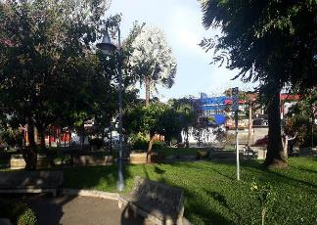
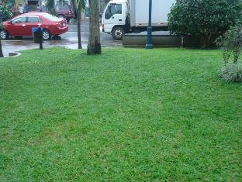

FUENTE: Elaboración propia, Servicios Municipales enero 2020

Así mismo se realizó el lavado de aceras y bancas y la poda de los arboles correspondientes.

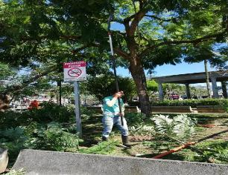
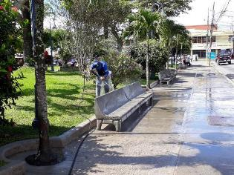
Fuente: Informe de labores 2019 sobre Eje Nº. 5 del IGM. 2020

- Parque Palmares
Así mismo en este inmueble se realizan labores de mantenimiento de manera periódica con la finalidad de mantenerlo en buenas condiciones para el disfrute de la comunidad.
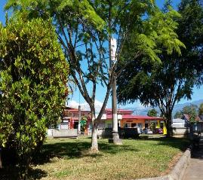
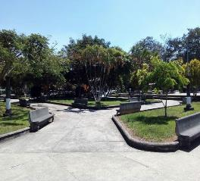

Fuente: Informe de labores 2019 sobre Eje Nº. 5 del IGM. 2020

Aprovechamiento de las propiedades municipales mediante disposición a organizaciones públicas y comunales.

El subproceso de Servicios Municipales ha ejecutado esta actividad ya que existen diferentes propiedades que están siendo utilizadas por organizaciones comunales y entidades públicas, esto mediante el convenio de uso de dichos inmuebles. En el periodo 2019 se realizaron 11 convenios de administración en uso precario.

En vista que para el desarrollo de actividades se requiere realizar diferentes gestiones para contar con los servicios básicos u otros tramites; se está a la disposición y coordinación con las organizaciones que tienen convenio de uso y aquellas que están en la gestión para firmar convenios.

Se han realizado las solicitudes de disponibilidad de agua para 8 propiedades, solicitudes de servicios nuevos como electricidad para 5 propiedades y 2 solicitud de servicio nuevo de agua potable, así mismo se han realizado las gestiones para presentar las solicitudes de alineamiento ante el Instituto Nacional de Vivienda y Urbanismo (INVU), y dos solicitudes de alineamiento ante el Ministerio de Obras Públicas y Transportes.

Delimitación de propiedades municipales.

Esta actividad se ejecuta en coordinación con el Profesional en Topografía de la Municipalidad de Pérez Zeledón, mediante la visita de aquellos predios Municipales que se requiere hacer alguna verificación de medidas, linderos entre otros aspectos. En el año 2018, un total de 19 propiedades se han intervenido en este sentido.

Legalizacion de propiedades.

Se logró legalizar la cantidad de 7 propiedades en lo que corresponde el año 2019 mismas que se citan a continuación.

Tabla Nº. 40
Municipalidad de Pérez Zeledón
Legalización de Propiedades

Lugar | Trabajo realizado
Plaza deportes Villa Nueva | Inscripción
Plaza deportes Pinar del Rio | Inscripción y rectificación medida
Plaza deportes las Mesas de Pejibaye | Inscripción y rectificación medida
Peñas Blancas área verde | Inscripción y rectificación de medida
Cementerio Alto San Juan | Inscripción y rectificación de medida
Barrio San Andrés | Segregación en cabeza propia, Inscripción y rectificación de medida
Residencial Halder | Reunión de Fincas
Campo Exposiciones | Se saca la calle pública de la propiedad y se rectifica medida, inscripción de ambas propiedades.
FUENTE: Informe Labores 2019 sobre el Eje Nº. 5 del IGM. 2020.

Inversión en propiedades municipales

- Mejoras en el Polideportivo Municipal

Techado de gimnasio externo y la construcción del Playground con una inversión de 150 millones aportados por la Municipalidad de Pérez Zeledón, además de una contrapartida aportada por el Club de Leones.

Techado de Gimnasio, con una inversión de 117 millones, recursos que fueron aportados por el Instituto Costarricense del Deporte y la Recreación.
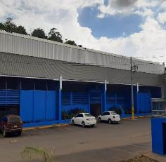
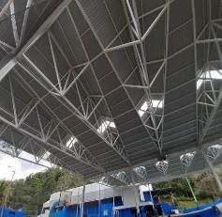

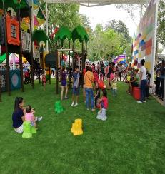
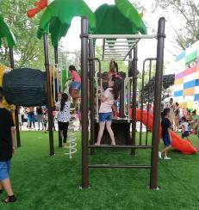

- Mejoras en Estadio Municipal.

- En el periodo 2019, se finalizó la inversión de 430 millones de colones del cual el Municipio realiza el aporte de 300 millones, actividad que consistió en diseño y construcción de la cancha sintética, mismo que incluye el sistema de riego de la grama, de conformidad a los que se utiliza por la FIFA a nivel mundial.
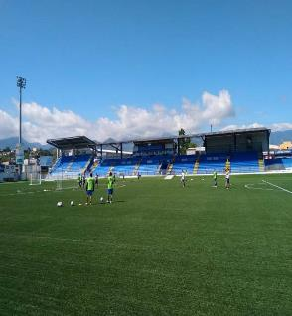
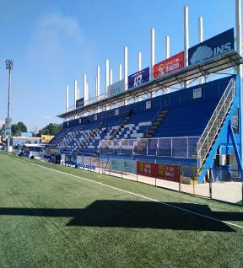
- Así mismo se realizó la construcción de los nuevos camerinos ubicado en el sector sur del Estadio, con un costo de 100 000 dólares, recursos provenientes de Forward de la FIFA, de conformidad al Convenio de Cooperación entra la Municipalidad de Pérez Zeledón, Asociación Deportiva Municipal de Pérez Zeledón y la Federación Costarricense de Futbol.

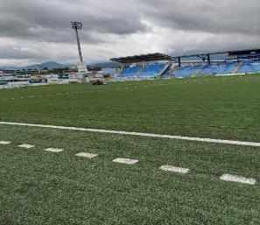
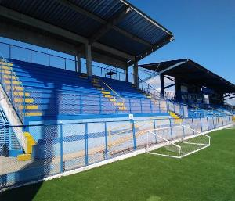

SERVICIOS SOCIALES Y COMPLEMENTARIOS

Los servicios sociales a los que se refiere este punto se basa en aquellas funciones relacionadas con la prestación de servicios y acciones básicas de carácter social dirigidas a la población del Cantón destinada a mejorar las condiciones de vida de la población, orientados a la sociedad, especialmente aquellos gremios que tienen un mayor grado de vulnerabilidad. El Despacho de la Vice Alcaldía cuenta con diferentes oficinas adscritas con diversos objetivos, todas vinculadas al área social que impactan de una u otra manera la situación socioeconómica del Cantón, en ello radica su importancia por lo que deben elaborarse, coordinarse y ejecutar mecanismos de control, seguimiento y participación en los diferentes programas y proyectos de bienestar social.

En términos generales, podemos resumir que las dependencias adscritas a este Despacho desarrollan planes, programas y proyectos que beneficien diferentes grupos poblacionales, con el fin de colaborar con aquella población identificada como vulnerable, además de las siguientes acciones:

Gestionar recursos para la implementación de nuevos programas sociales, diseñar los instrumentos e implementar acciones tendientes a asegurar que la población pobre y vulnerable sea beneficiaria de los programas y servicios sociales desarrollados por las dependencias de la Vice Alcaldía Municipal, promover el apoyo integral y la protección de la niñez, la juventud y la familia, coadyuvar en la prevención y atención de la violencia intrafamiliar, la prevención y erradicación del trabajo infantil y el fortalecimiento de la institución familiar, promover programas de integración educativa, laboral y social y de bienestar social, además de contribuir con planes, programas y proyectos que permitan ejecutar planes y proyectos de la Política Nacional de Juventud, adoptar, elaborar, implementar y administrar programas de atención integral al adulto mayor, y otras muchas actividades de acuerdo a la naturalezas de cada oficina del Eje Social.

Dichas oficinas vinculadas al Despacho de la Vice Alcaldía son las siguientes:
      - Oficina Vice Alcaldía Municipal
      - Oficina de la Mujer
      - Oficina de intermediación, orientación e inserción laboral.
      - Oficina de información turística cantonal
      - Oficina Social Sociológico

Oficina de Vice Alcaldía Municipal.

El Despacho de la Vice Alcaldía la Resolución Administrativa en cumplimiento de la Resolución Administrativa número RES-009-17-DAM, ejecuta, controla, coordina y supervisa las acciones que ejercen la oficina adscrita y se encarga de diversas acciones propias del Despacho correspondientes al ámbito Social, entre las más relevantes destacamos lo siguiente:

      - Gestión de Políticas Públicas Cantonales de carácter social
      - Acciones de Coordinación con el PANI para la instalación de Parques Infantiles en diferentes Distritos del Cantón.
      - Avances y logros Proyecto Arizona del Distrito de San Isidro de El General
      - Operación 2 Proyecto CECUDI’s en Pérez Zeledón
      - Operación Centro para Actividades para Adultos Mayores Villa Ligia de Daniel Flores
      - Gestión y apoyo de Actividades de Capacitación y apoyo y Gestión de Actividades Sociales en diferentes Distritos del Cantón
      - Proyecto Domingos Familiares Libres de Humo de Tabaco 2019
      - Consejo Cantonal de Coordinación Interinstitucional de Pérez Zeledón
      - Convenio entre el Ministerio de Vivienda y Asentamientos Humanos (MIVAH) y la Municipalidad de Pérez Zeledón

- Gestión de Políticas Públicas Cantonales de carácter social
Nombre Política Pública Cantonal | Estado
- Política de Niñez y Adolescencia del cantón de PZ | Aprobada por el Concejo Municipal
- Política de Equidad e Igualdad de Género, así como de Política de Violencia Contra Las Mujeres | Aprobada por el Concejo Municipal. El día Viernes 22 de Setiembre 2019 en el Auditorio del Complejo Cultural, se realiza la Validación de la propuesta de Política de Igualdad Efectiva entre Mujeres y Hombres,
- Política Pública Cantonal Cultural | Aprobada por el Concejo Municipal para iniciar y desarrollar proceso de implementación en el año 2020
- Política Pública Cantonal de Turismo | Aprobada por el Concejo Municipal para iniciar y desarrollar proceso de implementación en el año 2020
- Política Pública Cantonal de Vejez y Envejecimiento | Gestiones de implementación avanzadas en el 2019 para solicitar aprobación al Concejo Municipal en el año 2020
- Política Pública Cantonal para la Atención Integral a las Personas en Situación de Abandono y Situación de Calle | Gestiones de implementación avanzadas en el 2019 para solicitar aprobación al Concejo Municipal en el año 2020

- Política de Niñez y Adolescencia del cantón de PZ

Se ha brindó seguimiento con el Programa Galardonado “Cantones Amigos de la Infancia” así como el cumplimiento del Plan de Acción estipulado, esto en coordinación con diferentes instituciones que trabajan el tema de niñez y adolescencia en el cantón, lo anterior con la atención de la Oficina de la Mujer en unión con la Oficina de Planificación Municipal y el apoyo del Subsistema Local de Protección a la Niñez y Adolescencia de Pérez Zeledón además de la Junta de Protección de la Niñez y Adolescencia.
Esta Ley es en atención y coordinación con los gobiernos locales, con el fin de promover el incremento y mantenimiento de espacios públicos, accesibles, seguros, limpios, protegidos y libres de drogas y promover los derechos al libre tránsito, al juego, a la recreación, a la práctica del deporte, la cultura, el arte y la reunión de las personas menores de edad.

- Política de Equidad e Igualdad de Género, así como de Política de Violencia Contra Las Mujeres

Durante el año 2019 se continuaron coordinaron y ejecutaron una serie de acciones a nivel municipal, básicamente desde la Oficina de la Mujer y la Oficina de Planificación Municipal, así como con diferentes instituciones y Equipo conformado para éste fin. Desatacamos la actualización de la información y las consultas efectuadas en diferentes distritos para avanzar en la Construcción de la Política Cantonal PIEG-PZ. Logrando con ello obtener los resultados del diagnóstico para la elaboración de la Política Cantonal.
Esta Política Pública requiere Participación, colaboración, elaboración y seguimiento al igual que la Política de Violencia Contra Las Mujeres, lo cual generó que durante el año 2019 se coordinaran y ejecutaran una serie de acciones a nivel municipal, así como con diferentes instituciones y el Equipo conformado para este fin. Esta Gestión amerita la tramitología de documentos, actualización de la información y consultas que se realizaron en diferentes distritos del Cantón para avanzar en la Construcción de la Política Cantonal PIEG-PZ. Logrando con ello obtener los resultados del diagnóstico para la elaboración de la Política Cantonal.
- Política Pública Cantonal Cultural

En sesión municipal No. 168-19 del 16 de julio 2019, el Concejo Municipal aprueba Autorizar al Alcalde Municipal el inicio de gestiones para la elaboración de la "Política Cultural del Cantón de Pérez Zeledón que defina un conjunto de orientaciones estratégicas reconocidas como esenciales para estimular la participación efectiva de la pluralidad de poblaciones en la vida cultural, así como la coyuntura efectiva de las expresiones culturales en los procesos de desarrollo sociocultural y económico en el nivel local. Autorizando, además, a la Administración Municipal para que ejecute las acciones que sean necesarias, con el fin de proveer los insumos esenciales para la ejecución de este, sean estos recursos materiales, humanos o de contenido económico. Este proceso es parte del plan de trabajo 2020 de la Comisión de Identidad, Cultura y Deporte, del Comité Cantonal de Coordinación Interinstitucional de Pérez Zeledón.

- Política Pública Cantonal de Turismo

El Concejo Municipal acordó, en sesión ordinaria No. 169-2019, acuerdo 03), celebrada el día 23 de julio de 2019, declarar de interés institucional la elaboración de una propuesta de política pública cantonal de turismo que abarque todas las áreas implicadas dentro de la actividad, conforme la normativa existente para tal efecto, aplicable a nivel externo del Gobierno.

Aunado a lo anterior, también se da la Declaratoria de interés cantonal el Plan de Gestión Turística de Pérez Zeledón, en sesión ordinaria 154- 2019, acuerdo 05), celebrada el día 09 de abril de 2019, con ello el Concejo Municipal declara de interés público cantonal el Plan de Gestión Turística para Pérez Zeledón 2019-2023, impulsado por el Comité Ejecutivo de Turismo de Pérez Zeledón, lo anterior para que dicha organización logré gestionar diversos acuerdos y recursos ante otras entidades.

- Política Nacional para la Atención Integral a las Personas en Situación de Abandono y Situación de Calle, 2016 – 2026

Mediante la Directriz N º 048-P del 04 de julio de 2016 el Gobierno Central instruye la implementación y puesta en práctica de la Política Nacional para la Atención a las Personas en Situación de Abandono y Situación de Calle 2016 - 2026 en todos sus extremos.

Para el desarrollo de esta Política el ente conductor y rector lo constituye el Ministerio de Desarrollo e Inclusión Social, que coordinará el Consejo Rector integrado por el IMAS, CONAPDIS, CONAPAM e IAFA. Se plantea un nivel de articulación política y técnica, que contará con el soporte de dos Comisiones técnicas de abandono integrada por las siguientes instancias: CONAPAM, CONAPDIS, IMAS, CCSS, PANI Y GOBIERNO LOCALES (por invitación) y situación de calle conformada por CONAPAM, CONAPDIS, IMAS, IAFA, ICD, PANI, MINISTERIO DE SALUD, Y GOBIERNO LOCALES.

En atención a lo anterior se han gestado diversas reuniones y acciones interinstitucionales que la ley faculta, con el fin de articular esfuerzos para la formalización de una Política Cantonal que permita a los ciudadanos que sobreviven en condiciones de vulnerabilidad, exclusión y pobreza que prevengan la exposición a riesgos inherentes y se reduzcan su estado de incertidumbre.

Se siguen desarrollando acciones con el IAFA, principalmente lo que corresponde al proyecto de implementación del Centro de Atención Integral de Drogas (CAID) en Pérez Zeledón y con la Asociación para Disminuir el Sufrimiento Humano (REDISH), de Bienestar Social, asociación local sin fines de lucro con quienes hemos articulado ciertas actividades en conjunto con el fin de cumplir con el decreto Nacional que estipuló el 09 de diciembre de cada año como el Día Nacional de la Inclusión de la Persona en Situación de Calle.
Aunado a lo anterior, como parte de las gestiones que ejecuta la municipalidad en relación y apoyo a la Política Nacional para la Atención a las Personas en Situación de Abandono y Situación de Calle, la Municipalidad efectuó la donación de cuatro lotes municipales a la Asociación para Disminuir el Sufrimiento Humano (REDISH), propiedad que será utilizado para el proyecto de atención de personas sin hogar y en situación de calle, el resultado final generó un área total de 1.678 metros cuadrados con Folio Real Numero 1-668576-000 y Plano Catastral SJ-1851107-2015.

- Acciones de Coordinación con el PANI para la instalación de Parques Infantiles en diferentes Distritos del Cantón.

Desde el año 2016 y hasta la fecha, el PANI han gestionado en forma conjunta acciones y coordinaciones que han permitido instalar 34 parques infantiles en diferentes comunidades del Cantón, esto se ha desarrollado con recursos PANI permitiendo la instalación de estos parques infantiles en diferentes Distritos del Cantón con el fin de trabajar en la promoción
de los derechos de las personas menores de edad y en el desarrollo de Políticas Cantonales. Con dicha alianza se cumple con el objetivo conjunto de Coadyuvar al Gobierno Municipal garantizar el derecho a la recreación establecido en los artículos 31 de la Convención sobre los Derechos del Niño, 73 y 75 del Código de la Niñez y la Adolescencia, 38 de la Ley Orgánica del Patronato Nacional de la Infancia, y así lograr que los niños, niñas y adolescentes cuenten con acceso a áreas de recreo acordes a sus edades y necesidades de desarrollo personal.

El PANI asignó recursos para que la Municipalidad instalara 6 Parques Infantiles y a la fecha se encuentran debidamente instalados en las comunidades de Linda Vista y Guadalupe del Distrito de Rivas, en el Distrito de Pejibaye, en las comunidades de Tierra Prometida y Barrio España del Distrito de San Isidro y la comunidad de Loma Verde del Distrito de Daniel Flores.

Lo anterior se desarrolla en el marco del proyecto “Espacios Lúdicos en Comunidades”, el cual tiene como objetivo garantizar el derecho a la recreación de los niños, niñas y adolescentes, con lo cual, el Gobierno Local y el PANI se acerca a las comunidades promueve estilos de vida más saludables con el fin de que los menores de edad tengan espacios para jugar libre y sanamente, por lo que este Despacho coordinó y colaboró con diversas Asociaciones de Desarrollo en diferentes regiones, para materializar la instalación de Dichos Parques, previa coordinación con el PANI.

Tabla Nº. 41
Municipalidad Pérez Zeledón
Detalle de Total de Parques Infantiles Instalados
Coordinación PANI-Municipalidad Pérez Zeledón

Fuente: Informe Labores 2019 sobre el Eje Nº. 5 del IGM. 2020.

- Avances y logros Proyecto Arizona del Distrito de San Isidro de El General

Durante el año 2019 se continuaron los procesos relacionados al Proyecto de Lotificación Arizona en la que se realizaron visitas de campo, análisis jurídicos, estudios socioeconómicos y estudios registrales que nos permitieran avanzar con este Proyecto Municipal.

El Subproceso Social Sicológico municipal realizó un Informe sobre la situación en que se encuentra el Proyecto Arizona, acción que logró obtener un informe general de las 5personas que poseen adjudicación de un lote en el citado proyecto.
Mediante varios acuerdos del Concejo Municipal, desde diciembre del año 2017, se ha podido dar la autorización para la firma de escrituras a 31 adjudicatarios, los cuales se citan a continuación.

Tabla Nº. 42
Municipalidad de Pérez Zeledón
Detalle de lotes adjudicados

Número de caso | Número de lote adjudicado | Nombre del adjudicatario
1. | A-1 | María de los Ángeles Badilla Cubillo
2. | A-2 | Kathia Valverde Zúñiga
3. | A-3 | Norman Valverde Mora
4. | A-7 | Alexander Mata Valverde (Nuda) y a María de los Ángeles Valverde Mora (usufructo)
5. | A-8 | Marta Mayela Ortega Ortega
6. | B-1 | Yorleny Arias Castro
7. | B-7 | Dunia Vindas Cerdas
8. | B-9 | Marta Arias Hidalgo
9. | B-10 | Jenny Romero Villalobos
10. | B-11 | Mauren García Carpio
11. | B-13 | Damaris Badilla Guillén
12. | B-15 | Giselle Corrales Azofeifa
13. | C-1 | Laura Patricia Valverde Cruz
14. | C-4 | Donata Leiva Torres
15. | C-5 | Elizabeth Vindas Álvarez
16. | C-6 | Lidilia Barahona Jiménez
17. | C-7 | Gabriela Fallas Flores
18. | C-8 | Ronald Elizondo Castro
19. | C-9 | Patricia Villalobos Elizondo
20. | C-10 | Franklin Sánchez Fernández
21. | C-11 | Anabelle Ceciliano Fallas
22. | C-12 | Nuria Chavarría Carranza
23. | C-15 | Leonel Montes González
24. | C-17 | Silenia Fernández Barboza
25. | C-18 | Laura Vega Arias
26. | C-19 | Gabriela Picado Rojas
27. | C-20 | Damaris Camacho Méndez
28. | C-21 | Karla y Juan José Gamboa Villalobos
29. | D-1 | Silvia Navarro Fallas
30. | E-1 | Karen Yadiana Jiménez Reyes
31. | E-2 | Jesús Chinchilla Amador
Fuente: Informe Labores 2019 sobre el Eje Nº. 5 del IGM. 2020.

Paralelo a estos casos se ha procedido a realizar estudios (Registro Civil, Registro Público, Cero Riesgos) de otros adjudicatarios, en los cuales se ha encontrado alguna razón o impedimento (criterio personal) para que se les autorice el traspaso correspondiente.

El estudio comprende un informe de 43 de los 56 lotes adjudicados, siendo entonces que faltarían 13 adjudicatarios de los cuales a 8 ya se les realizó el estudio socio económico y todos califican, siendo entonces que lo que faltaría es el nuevo acuerdo del Concejo Municipal, por otra parte, falta 1 de realizársele el Estudio y 4 a quienes no se le ha realizado estudio socio económico por cuanto no ha sido posible localizarlos, la información de ellos se ofrece a continuación.

Para una mejor ilustración del informe anterior, se ofrece a continuación tres gráficos que muestran la información de las condiciones en las que se encuentran las propiedades del Proyecto Arizona, así como también la cantidad de adjudicatarios por bloques existentes y la cantidad de adjudicatarios faltantes, también por bloques.

Gráfico Nº. 24
Municipalidad de Pérez Zeledón

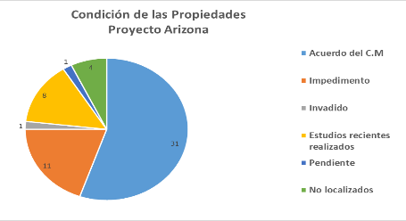
Fuente: Informe Labores 2019 sobre el Eje Nº. 5 del IGM. 2020.
Gráfico Nº. 25
Municipalidad de Pérez Zeledón

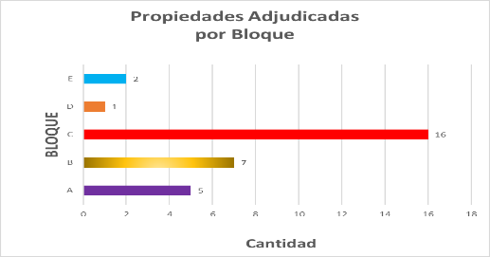
Fuente: Informe Labores 2019 sobre el Eje Nº. 5 del IGM. 2020.

Gráfico N. 26
Municipalidad de Pérez Zeledón

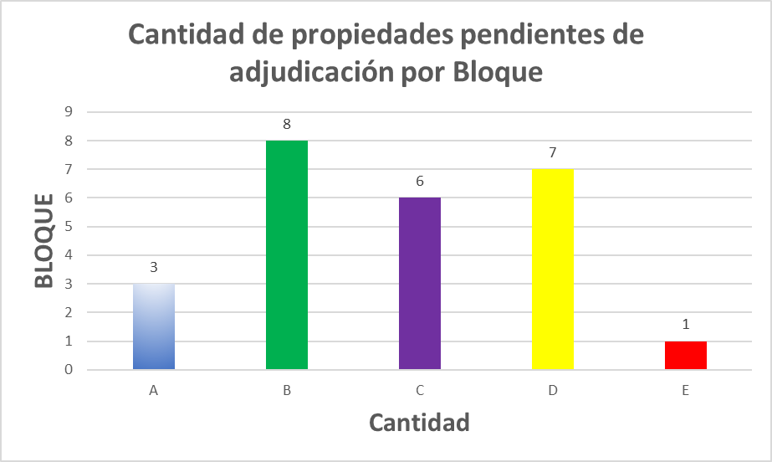
Fuente: Informe Labores 2019 sobre el Eje Nº. 5 del IGM. 2020.

Operación CECUDI’s (Centros de Cuido y Desarrollo Infantil)
Cantón de Pérez Zeledón

- Rosa Iris, Distrito Daniel Flores
- Cooperativa, Distrito San Isidro

La Red Nacional de Cuido y Desarrollo Infantil se crea con el fin de establecer un sistema de cuido y desarrollo infantil de acceso público, universal y de financiamiento solidario que articule las diferentes modalidades de prestación pública y privada de servicios en materia de cuido y desarrollo infantil, para fortalecer y ampliar las alternativas de atención infantil integral.

El Objetivo de la Red Nacional de Cuido y Desarrollo Infantil es garantizar el derecho de todos los niños y las niñas, prioritariamente en edades de cero a seis años, a participar en programas de cuido, en procura de su desarrollo integral, según las distintas necesidades y de conformidad con las diferentes modalidades de atención que requieran.

El funcionamiento de los 2 CECUDI ubicados en el Barrio Rosa Iris del Distrito Daniel Flores y Barrio Cooperativa, Distrito San Isidro de El General, han sido operados para mejorar la calidad de vida de los niños y niñas y principalmente aquellos que se encuentran en situación de pobreza, riesgo y vulnerabilidad social dentro de la comunidad. Con ello se ofrece un lugar adecuado para el cuido y protección a estas personas menores de edad, a través de un proceso de atención integral y garantizar el derecho de los menores de edad, prioritariamente los de cero a seis años, a participar en programas de cuido, en procura de su desarrollo integral, según las distintas necesidades y de conformidad con las diferentes modalidades de atención que requieran y procurar que los servicios de cuido y desarrollo infantil que permitan la inserción laboral y educativa de las Personas encargadas y responsables de los menores de edad. En estos Centros de Cuido se brinda el servicio en una jornada de al menos 10 horas, en un horario mínimo que se contemple de las 7:00 a.m. a las 5:00 pm, de lunes a viernes, ofrece el servicio a niños y niñas en rango de edad de 3 meses a 6 años y cada grupo cuenta como mínimo, con una persona profesional y un asistente.
En ambos CECUDI se brindan, como mínimo los siguientes servicios:

- Servicio de comedor: Incluye cuatro tiempos de alimentación, los cuales son: desayuno, merienda a media mañana, almuerzo y merienda a media tarde, en cumplimiento al Menú elaborado mensualmente por el profesional en nutrición. Dicho menú deberá especificar, como mínimo las calidades y cantidades de los distintos alimentos. Además, la oferta deberá considerar el menú con dietas blandas y dietas especiales para menores convalecientes, alérgicos o con necesidades nutritivas específicas.

- Servicio de estimulación temprana y educación: La oferta deberá contar con un plan Integral por módulos y áreas de atención que contemple las necesidades formativas de los menores de entre 3 meses y 6 años de edad, así como las de sus padres dependiendo de cada situación familiar, donde los niños y niñas tengan un desarrollo infantil de calidad de acuerdo a sus necesidades y facultades. La empresa o persona oferente deberá garantizar un programa de estimulación temprana enriquecido con lecciones de educación física y artística (llámese danza, idiomas, música, entre otros que considere) que fortalezca las diferentes habilidades de los niños y niñas. Igualmente deberá coordinar con Instituciones estatales cursos que fortalezcan la personalidad de los niños y niñas, como por ejemplo cursos de valores entre otros. Todo lo anterior, de conformidad con los parámetros de operación mínimos exigidos en el Reglamento de Operación del CECUDI, los lineamientos de la Secretaría Técnica de la Red Nacional de Cuido y el Plan del Ciclo Materno Infantil del Ministerio de Educación Pública.

En este punto se contemplan los siguientes Planes:

- Plan Anual Integral de trabajo Que contenga como mínimo las siguientes 4 Áreas: 1-Administrativa, 2- Educativa, 3-Estimulación Temprana, 4-Salud, (Física y Mental)
- Plan Anual Integral por módulos y áreas de atención Como mínimo: Motora Gruesa, Motora Fina, Lenguaje y cognitiva.
Plan Didáctico Anual por módulos de atención que contempla todo el año.
- Plan Anual de Capacitación del Personal y Padres de Familia: Actividades que se lleven a cabo, con todo el personal, como mínimo una vez en forma semestral que contemple lo que puede ser: Talleres con personal de Sicología de la Municipalidad, primeros auxilios con la Cruz Roja, técnicas y asesoría con la REDCUDI, entre otros.

- Servicio de Atención Médica: La empresa o persona adjudicada debe brindar el servicio en coordinación con la entidad estatal respectiva, o asumir por su cuenta la contratación de un profesional y tener previsto dentro de la atención ofertada la atención médica a los niños y niñas en el CECUDI, como mínimo, en forma semestral y de esta forma cumplir con el examen médico, auditivo y visual que pide el Consejo Atención Integral para la habilitación del CECUDI

- Servicio de Nutrición: Comprende los servicios de un(a) nutricionista por cuenta del Operador o en coordinación con el Ente Público competente, para que aplique como mínimo en forma trimestral, las escalas de desarrollo del niño y la niña y lleve el control nutricional de las personas menores de edad que asisten al CECUDI en informar a la oficina municipal supervisora del CECUDI el cumplimiento de este servicio. Además, el profesional en nutrición debe supervisar las técnicas de manipulación de alimentos, dar directrices para que los niños y niñas en riesgo de desnutrición reciban alguna dieta diferenciada para que superen su desnutrición o si existiera sobrepeso dar las recomendaciones necesarias para que los niños mejoren su peso.

Imagen No. 1
Municipalidad Pérez Zeledón
CENTRO DE ATENCION INTEGRAL (CECUDI)
ROSA IRIS, DANIEL FLORES

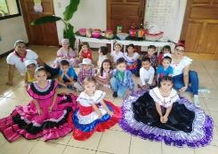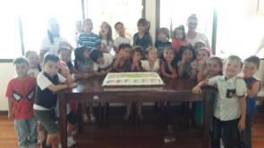

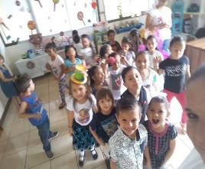
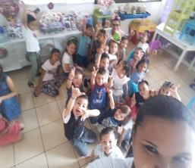

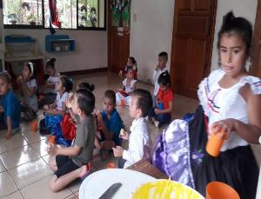
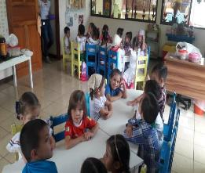

Tabla Nº. 43
Municipalidad Pérez Zeledón
DATOS ANUALES DEL CENTRO DE ATENCION INTEGRAL
(CECUDI) ROSA IRIS, DANIEL FLORES
Fuente: Informe Labores 2019 sobre el Eje Nº. 5 del IGM. 2020.

Gráfico No. 27
Municipalidad Pérez Zeledón
Centro de Atención Integral (CECUDI)
Rosa Iris de Daniel Flores
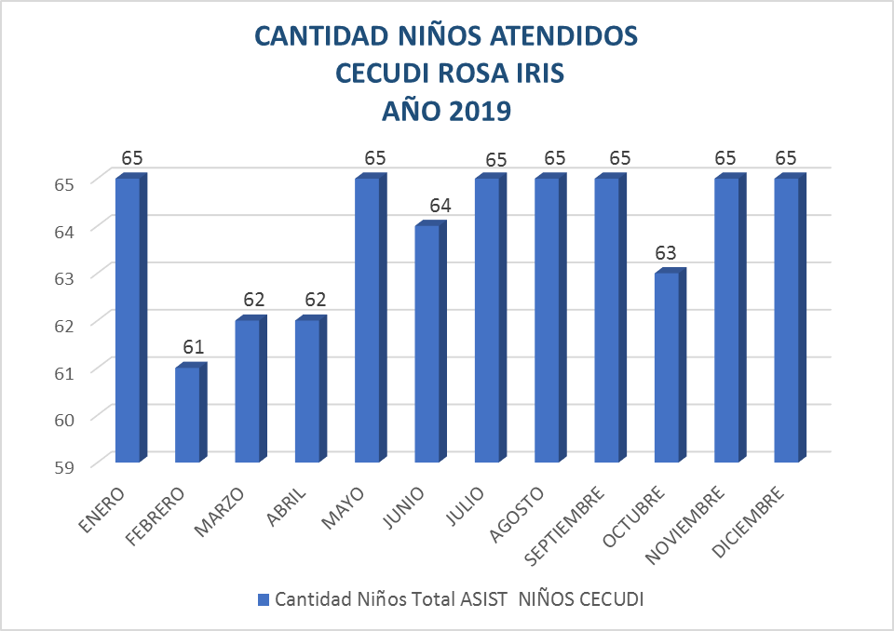

Fuente: Informe Labores 2019 sobre el Eje Nº. 5 del IGM. 2020.

Tabla Nº. 44
Municipalidad de Pérez Zeledón
Datos anuales del CECUDI
Barrio la Cooperativa, San Isidro

Gráfico No. 28
Municipalidad de Pérez Zeledón
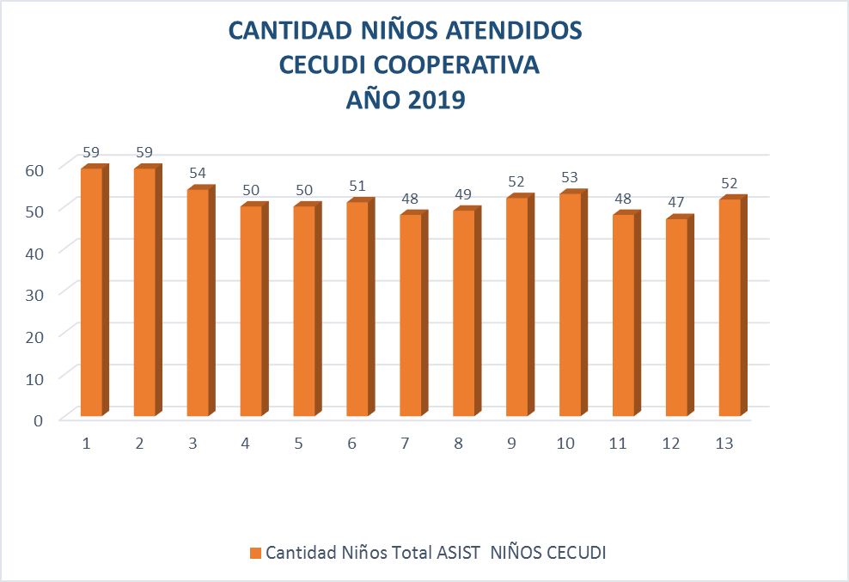
CECUDI Barrio la Cooperativa, San Isidro

Centro de Atencion Integral (cecudi)
Barrio Cooperativa, San Isidro
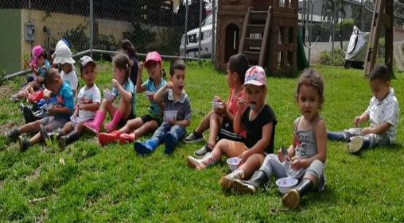

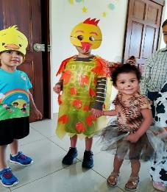
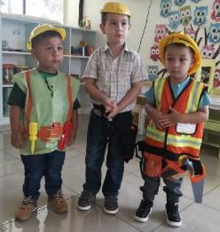

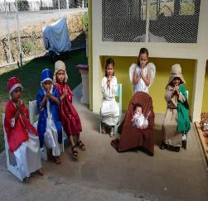
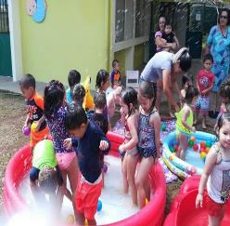

- Operación Centro para Actividades para Adultos Mayores Villa Ligia de Daniel Flores

Desde el año 2018, se formalizó un convenio entre la Municipalidad de Pérez Zeledón y la Asociación del adulto Mayor de Villa Ligia de Pérez Zeledón, cédula jurídica No.3-002-745830, para que administren el lote plano catastrado No. SJ148781-93, número de finca 423420, con el fin de que dicho inmueble sea utilizado por la Asociación y se promueva el desarrollo integral de los vecinos adultos mayores de la comunidad y que dicha entidad cuente, con un espacio físico idóneo para el desarrollo de las diferentes actividades de capacitación y sano esparcimiento que promuevan la atención integral de la población adulta mayor.

Esta Asociación del Adulto Mayor de Villa Ligia es una organización no gubernamental que contribuye a direccionar la sociedad hacia la búsqueda de la promoción del bienestar de las personas adultas mayores, mediante el fomento de la convivencia, la integración, la participación, la solidaridad y la relación con el medio social, para este sector de la población.

La Junta Directiva ha desarrollado, durante el año 2019, diversas actividades sociales y lúdicas, entre las que destacamos las siguientes:

- Programas de ejercicios apoyados con una profesional en Educación Física los cuales se desarrollan al menos dos veces por semana con un promedio de 25 a 30 miembros cada sesión.

- Charlas de Salud física y mental

- Clases de bordado

- Reuniones con los grupos de adultos mayores para organizar diversas actividades.

La Junta Directiva de la asociación conjuntamente con la Municipalidad, tienen el proyecto de construir un galerón o una cancha techada en la misma propiedad municipal, que permita un espacio más amplio y fresco para que los usuarios puedan realizar actividades y ejercicios.

Charla sobre cáncer Gástrico y colorectal, por estudiantes TCU de la UCR
Centro Adulto Mayor Villa Ligia, Daniel Flores
Despacho Vice alcaldía Municipal
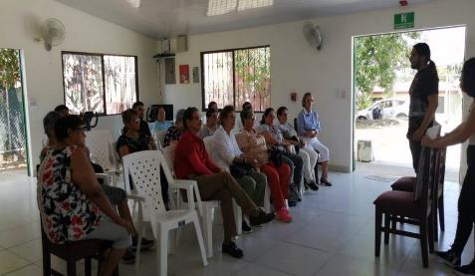

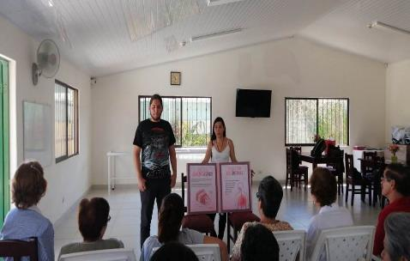

Fiesta navideña diciembre 2019
Centro Adulto Mayor Villa Ligia, Daniel Flores
Despacho Vice alcaldía Municipal
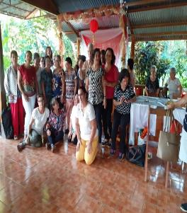
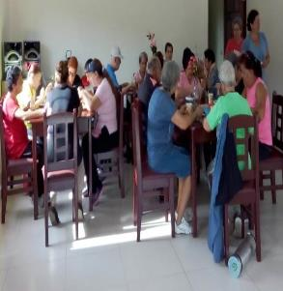

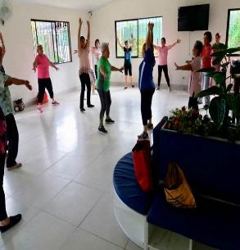
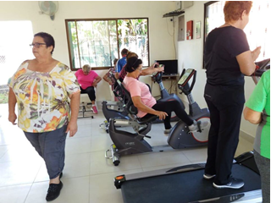

Municipalidad Pérez Zeledón
Paseo recreativo del grupo adulto mayor de Villa Ligia
Despacho Vice alcaldía Municipal

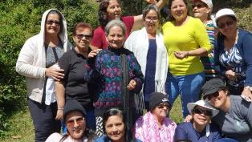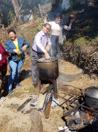
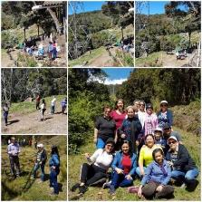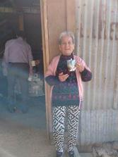

Gestión y apoyo de Actividades de Capacitación y apoyo y Gestión de Actividades Sociales en diferentes Distritos del Cantón

Con los recursos presupuestarios y asignados al Despacho de la Vice Alcaldía y en coordinación con otras entidades, institucionales, públicas y privadas, se desarrollaron diversas actividades sociales durante el año 2019, las cuales se detallan a continuación.

Tabla Nº. 45
Municipalidad Pérez Zeledón
Resumen de actividades sociales 2019

MES | DISTRITOS | DIRIJIDO A POBLACIÓN | ACTIVIDAD
ENERO | San Isidro | Adulta Mayor | Actividad alusiva al adulto mayor, misma que se realizó el 21 de enero, en el Parque Infantil de la comunidad de Loma Verde, misma, que fue dirigida al grupo de adulto mayo "Nueva Esperanza"
ENERO | La Amistad | Toda la población | Capacitación sobre "Actividades recreativas"; misma que se impartió el 31 de enero en la plaza de deportes de San Antonio de la Amistad, y dirigida a niños, jóvenes y adultos de la comunidad ya mencionada, esto como parte de las gestiones que realiza la Vice alcaldía Municipal y Redes Cantonales.
FEBRERO | Daniel Flores | Niños | Actividad organizada por el despacho de Vice alcaldía, en coordinación con el Comité de Tutelar de Menores, dicha actividad se llevó a cabo el 09 de febrero del presente año, con la finalidad de entregar útiles escolares a niños de escasos recursos de la comunidad de Quebrada Honda en alusión al inicio del periodo escolar.
FEBRERO | Cajón | Estudiantes de la comunidad | Presentación de teatro acrobacia, como parte del programa de capacitación denominado "Símbolos del Cantón", llevado a cabo el pasado 08 de febrero del presente año, en la Escuela Republica de México, en el Distrito de Cajón, misma que fue dirigida a estudiantes de dicha comunidad, cabe mencionar que la Capacitación fue impartida por la funcionaria de Gestión Cultural.
MARZO | Todos | Toda la población del cantón | Actividad en conmemoración al día del Teatro, misma que se realizó el 25 de marzo, en el complejo Cultural, con la participación de diversas escuelas del Cantón de Pérez Zeledón, esto como labor social y cultural que compete a este despacho, y coordinada con el departamento de Gestión Cultural.
MAYO | Toda la población del cantón. | Adulta Mayor | Compra de insumos para la preparación de un refrigerio para adultos mayores que asistieron al taller denominado "El desafío del envejecimiento activo" alusivo al Adulto Mayor, mismo que fue coordinado por este despacho en conjunto con la UNED, dicho taller se realizó el 22 de mayo del presente, en las instalaciones del Complejo Cultural.
MAYO | Todos | Adulta Mayor | Taller denominado "El desafío del envejecimiento activo" alusivo al Adulto Mayor, mismo que fue coordinado por este despacho en conjunto con la UNED, dicho taller se realizó el 22 de mayo del presente
JULIO | Todos | Adulta Mayor | Taller de informática, impartido el pasado 02 de julio del presente año, en las instalaciones de la Biblioteca Municipal, mismo que fue dirigido a personas adultas mayores
JULIO | Todos | Mujeres | Actividad que se llevó a cabo el jueves 04 de julio, en el Complejo Cultural, misma que consistió en un Foro sobre "El Aporte de las Mujeres en la Economía del Cantón" en el cual se contó con la visita de la señora Ana Patricia Mora Castellanos, Ministra Condición de la Mujer Presidenta del INAMU, en el cual participaron grupos de mujeres de los diferentes Distritos de nuestro Cantón.
JULIO | Todos | Niños | Actividad social "Sexta Edición Cuadrangular de Futbol.2 a beneficio de los niños de Cuidado Paliativo de la Zona Sur, que se realizó el sábado 6 de julio 2019, en el estadio Municipal de Pérez Zeledón
SETIEMBRE | Río Nuevo | Niños | Actividad llevada a cabo el día 7 de septiembre del presente año, en conmemoración al día del niño, en la cual participaron deferentes instituciones como parte del Subsistema Local de Protección a la Niñez y Adolescencia de Pérez Zeledón, beneficiando a niños de diversas comunidades del Distrito de Río Nuevo.
OCTUBRE | Todos | Niños | Actividad “Domingos Familiares Libres del Humo del Tabaco” realizada el día 20 de octubre en el Polideportivo de Pérez Zeledón dirigida especialmente a los niños del cantón.
OCTUBRE | Todos | Adulta Mayor | Actividad “Domingos Familiares Libres del Humo del Tabaco” realizada el día 27 de octubre en el Polideportivo de Pérez Zeledón dirigida especialmente a los adultos mayores del cantón.
NOVIEMBRE | Todos | Toda la población del cantón | Actividad “Domingos Familiares Libres del Humo del Tabaco” realizada el día 03 de noviembre en el Polideportivo de Pérez Zeledón
NOVIEMBRE | Todos | Toda la población del cantón | Actividad “Domingos Familiares Libres del Humo del Tabaco” realizada el día 10 de noviembre en el Polideportivo de Pérez Zeledón dirigida para toda la población del cantón.
NOVIEMBRE | Todos | Discapacitados | Actividad “Domingos Familiares Libres del Humo del Tabaco” realizada el día 17 de noviembre en el Polideportivo de Pérez Zeledón dirigida especialmente a las personas con alguna discapacidad de todo cantón.
NOVIEMBRE | Todos | Jóvenes | Actividad “Domingos Familiares Libres del Humo del Tabaco” realizada el día 24 de noviembre en el Polideportivo de Pérez Zeledón dirigida especialmente a los jóvenes de todo el cantón.
DICIEMBRE | San Isidro | Niños | Actividad alusiva a la época navideña en la comunidad de San Agustín, la cual se llevó acabo el día 10 de diciembre.
DICIEMBRE | San Isidro | Niños | Actividad alusiva a la época navideña en la comunidad de Pista Las Lagunas, la cual se llevó acabo el día 14 de diciembre.
DICIEMBRE | Daniel Flores | Niños | Actividad alusiva a la época navideña en la comunidad de Baidambú, la cual se llevó acabo el día 15 de diciembre.
DICIEMBRE | Cajón | Niños | Actividad alusiva a la época navideña en la comunidad de San Pedrito, la cual se llevó acabo el día 15 de diciembre.
DICIEMBRE  DICIEMBRE | Platanares | Niños | Actividad alusiva a la época navideña en la comunidad de San Gerardo, la cual se llevó acabo el día 22 de diciembre.
DICIEMBRE  DICIEMBRE | Daniel Flores | Niños | Actividad alusiva a la época navideña en la comunidad de La Trocha, la cual se llevó acabo el día 14 de diciembre.
DICIEMBRE  DICIEMBRE | Cajón | Niños | Actividad alusiva a la época navideña en la comunidad de El Carmen, la cual se llevó acabo el día 24 de diciembre.
DICIEMBRE  DICIEMBRE | Pejibaye | Niños | Actividad alusiva a la época navideña en la comunidad de San Miguel, la cual se llevó acabo el día 29 de diciembre.
DICIEMBRE  DICIEMBRE | San Isidro | Niños | Actividad alusiva a la época navideña en la comunidad de Barrio Aeropuerto, la cual se llevó acabo el día 21 de diciembre.
DICIEMBRE  DICIEMBRE | Cajón | Niños | Actividad alusiva a la época navideña en la comunidad de Santa Marta, la cual se llevó acabo el día 24 de diciembre.
DICIEMBRE  DICIEMBRE | Daniel Flores | Niños | Actividad alusiva a la época navideña en la comunidad de Barrio Los Ángeles, la cual se llevó acabo el día 28 de diciembre.
DICIEMBRE  DICIEMBRE | San Pedro | Niños | Actividad alusiva a la época navideña en la comunidad de Santa Ana, la cual se llevó acabo el día 30 de diciembre.
DICIEMBRE  DICIEMBRE | La Amistad | Niños | Actividad alusiva a la época navideña en la comunidad de San Antonio, la cual se llevó acabo el día 21 de diciembre.
DICIEMBRE | San Isidro | Toda la población del Cantón | Actividad “Regalando Sonrisas” realizada el día 12 de diciembre en el Parque Central de Pérez Zeledón dirigida a toda la población del cantón.
DICIEMBRE | San Isidro | Toda la población del Cantón | Actividad "Caravana Navideña” realizada el día 12 de diciembre en el Parque Central de Pérez Zeledón dirigida a toda la población del cantón.

Municipalidad Pérez Zeledón
Convivio adulto mayores grupo nueva esperanza Loma verde.
Fecha: 24-02-2020
Despacho Vice alcaldía Municipal
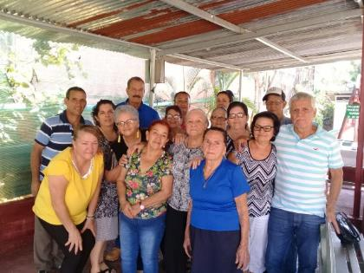

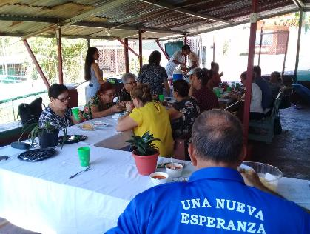

Municipalidad Pérez Zeledón
Novena Campaña de Donación de Sangre y la Sétima Donación de Cabello.
Fecha: 19-02-2020
Despacho Vice alcaldía Municipal

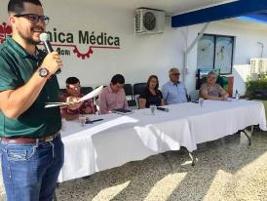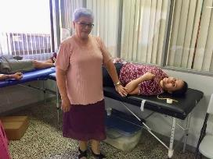

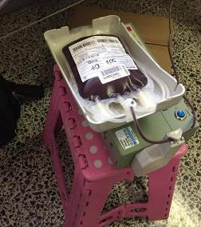

Municipalidad Pérez Zeledón
Recolecta y entrega de útiles escolares 2019.
Fecha: 19-02-2020.
Despacho Vice alcaldía Municipal

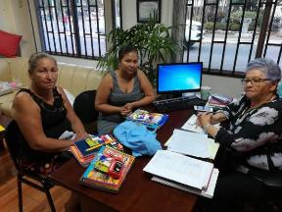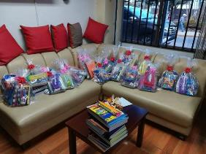

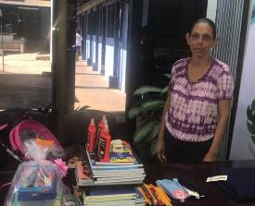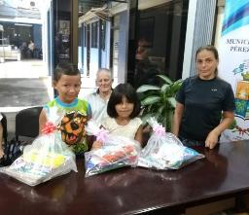

Municipalidad Pérez Zeledón
Donativos Pañales Personas Escasos Recursos
Fecha: 24-02-2020
Despacho Vice alcaldía Municipal

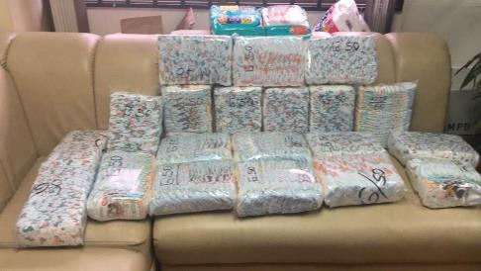

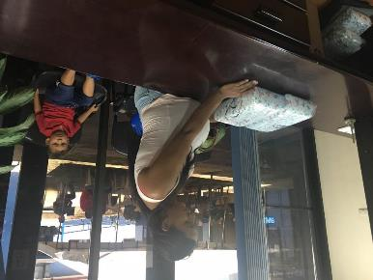

Municipalidad Pérez Zeledón
Fiestas navidad, San Pedrito Distrito de Cajón
Fecha: 16-12-2019.
Despacho Vice alcaldía Municipal

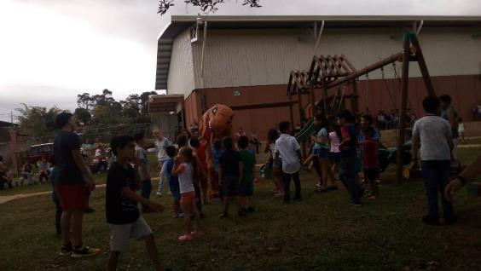
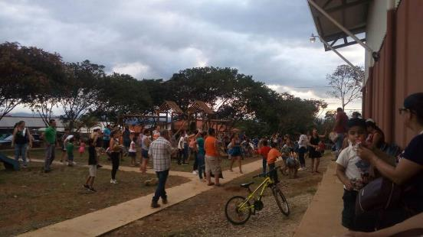

Municipalidad Pérez Zeledón
Conferencia de prensa PAÑATÓN para Hogar Betania
Fecha: 15-11-2019.
Despacho Vice alcaldía Municipal


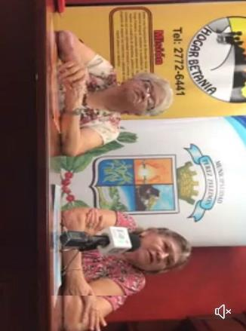

Municipalidad Pérez Zeledón
Actividad "Regalando Sonrisas”
Día 12 de diciembre en el Parque Central de Pérez Zeledón
Vice alcaldía Municipal
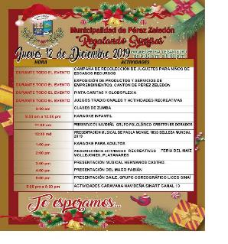
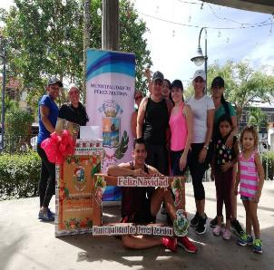

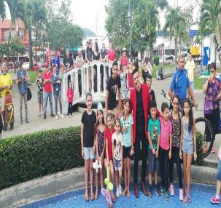
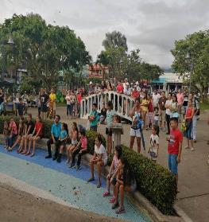

Municipalidad Pérez Zeledón
Actividad "Caravana Navideña” SINART, Canal 13
Día 12 de diciembre en el Parque Central de Pérez Zeledón
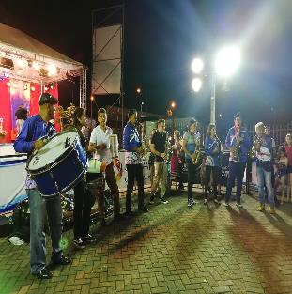
Vice alcaldía Municipal
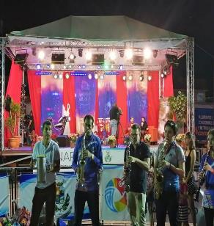
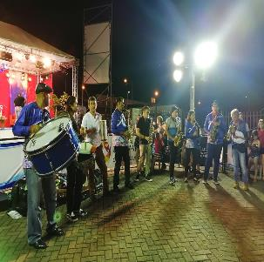
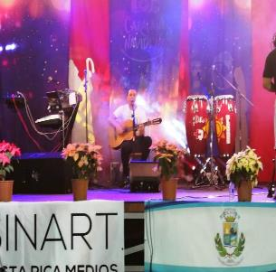

Mociones presentadas por Vice Alcaldesa al Concejo Municipal Municipal
Con el fin de desarrollar y formalizar los proyectos y actividades generados en el Despacho de la Vice Alcaldía se formularon en este Despacho y presentaron al Concejo Municipal, durante el año 2019, 4 mociones que permitieron generar los acuerdos que se describen a continuación:

Proyecto Domingos Familiares Libres de Humo de Tabaco 2019

Mediante el oficio No. DFBS-UF-151-2019 de la Unidad Financiera del Ministerio de Salud se nos informa que en la Ley de Presupuesto Ordinario y Extraordinario de la República para el Ejercicio Económico del 2019 (Ley No.9632), específicamente en el apartado correspondiente al Ministerio de Salud, se encuentra incorporado y disponible una Transferencia para la Municipalidad de Pérez Zeledón, con fondos del Sub-Programa Presupuestario 631-02 Control del Tabaco y sus Efectos Nocivos en la Salud, por un monto de ¢100.000.000.00, lo cual genera que el Despacho de la Vice Alcaldía Municipal inicie el proceso de formalización y gestiones presupuestarias para materializar esta transferencia que permita desarrollar el proyecto que aquí nos ocupa y el cual tiene como fin el cumplimiento del siguiente Objetivo General:

Promover estilos de vida saludables mediante la práctica de actividades deportivas, recreativas y culturales facilitando la participación de la población, especialmente niños niñas, adolescentes y jóvenes en la prevención y cesación del consumo de tabaco, en el cantón de Pérez Zeledón, durante el año 2019.

Objetivos Específicos del Proyecto:
1. Crear concienciación en la población de Pérez Zeledón para que contribuyan y fomenten el cumplimiento de la Ley 9028.
2. Sensibilizar a la población del cantón de Pérez Zeledón y de la República en general, sobre los alcances e implicaciones de la Ley No. 9028 del 22 de marzo del 2012 “Ley General de Control del Tabaco y sus efectos nocivos en la salud” y sus reglamentos.
3. Promover la participación informada de la población en el desarrollo de actividades que fortalezcan el uso de espacios libres de humo de tabaco y la promoción de la actividad física como factor protector.
4. Promover la participación informada de la ciudadanía a través de mecanismos que permitan la denuncia activa y el involucramiento con las autoridades en propuestas de soluciones a problemas de salud pública.
5. Impulsar la actividad física mediante la práctica del deporte y la recreación, como cultura de auto cuidado y de responsabilidad colectiva, que genere alternativas a la población para evitar el consumo de tabaco.
6. Promover en la población el uso del derecho a contar con espacios libres de humo de tabaco, en todas las actividades culturales, educativas, recreativas y deportivas.
7. Fortalecer la coordinación interinstitucional, para generar acciones sinérgicas que impacten positivamente en la salud de la población del cantón de Pérez Zeledón.
Estos recursos fueron incorporados en el Presupuesto Extra Ordinario No.1-2019 en el rubro II-10-1.07.02 (Actividades protocolarias y sociales) por la suma de ¢100,0 millones, sin embargo la Contraloría General de la República, mediante el oficio No. DFOE-DL-0923 de fecha 18 de junio, 2019, indica que se imprueban parcialmente los Ingresos correspondiente al aporte del Gobierno Central –Transferencia corriente proveniente de la Ley General de control de tabaco N.° 9028 por la suma de ¢20,0 millones y su aplicación en gastos, alegando que no tienen la certeza de que esa Municipalidad reciba del Gobierno Central, durante este ejercicio económico, el ingreso propuesto, ya que la Tesorería Nacional del Ministerio de Hacienda manifiesta en la certificación N.° CER-TN-0079-20193 emitida el 05 de junio de 2019 y suscrita por el Subtesorero Nacional, que dicha transferencia tiene “…una estimación de giro de recursos hasta un 80% del total presupuestado para el período”…., por lo que el ente Contralor procedió a autorizar únicamente la suma de ¢80 millones de colones en el rubro indicado, II-10-1.07.02, (Actividades protocolarias y sociales).

Resultados Obtenidos del Proyecto Domingos Familiares Libres de Humo de Tabaco 2019
1. Actividades deportivas realizadas en el cantón de Pérez Zeledón, que permitan la adopción de prácticas para una vida saludable.
2. Actividades recreativas realizadas en el cantón de Pérez Zeledón, que permitan la adopción de prácticas para una vida saludable.
3. El desarrollo de acciones conjuntas Municipalidad de Pérez Zeledón y Ministerio de Salud, con un objetivo común.
4. Niños, niñas y adolescentes del cantón de Pérez Zeledón, conjuntamente con sus responsables y familiares, sensibilizados y empoderados en la prevención y eliminación del riesgo del consumo del tabaco y sus derivados.
5. Niños, niñas y adolescentes del cantón de Pérez Zeledón, conjuntamente con sus responsables y familiares, conscientes de su derecho a contar con espacios comunales libres de humo del tabaco y a ser sujetos del esfuerzo de las instituciones para disfrutar de una vida saludable.
6. Promoción de la actividad física y la recreación de la población como medios para el mejoramiento y la preservación de la salud, la lucha
7. Los habitantes del cantón utilizaron su tiempo libre en actividades físicas que mejoran su salud tanto física, emocional y psicológicamente.
8. Los participantes se apropiaron de los espacios públicos para la prevención y realización de actividades al aire libre del humo del tabaco.
9. Concienciación del derecho que tiene toda la población de contar y recuperar espacios libres de humo, así como promover la actividad física y el sano esparcimiento de la población como medios para el mejoramiento y la preservación de la salud, la lucha contra los malos hábitos de vida especialmente contra el tabaquismo.
10. Se divulgó la importancia que tiene toda la población del cantón de Pérez Zeledón de contar con espacios libres de humo, principalmente de tabaco, de la misma manera promover la actividad física como medio de desarrollo integral para la ciudadanía donde contribuye al esparcimiento, mejoramiento y preservación de la salud donde nos da la posibilidad de luchar y combatir contra los malos hábitos de la población que desencadena en problemas a futuro de diferente índole.

Tabla No. 46
Municipalidad Pérez Zeledón
Cronograma de Actividades Realizadas en el proyecto
Domingos Familiares Libres de Humo de Tabaco
Despacho Vicealcaldia
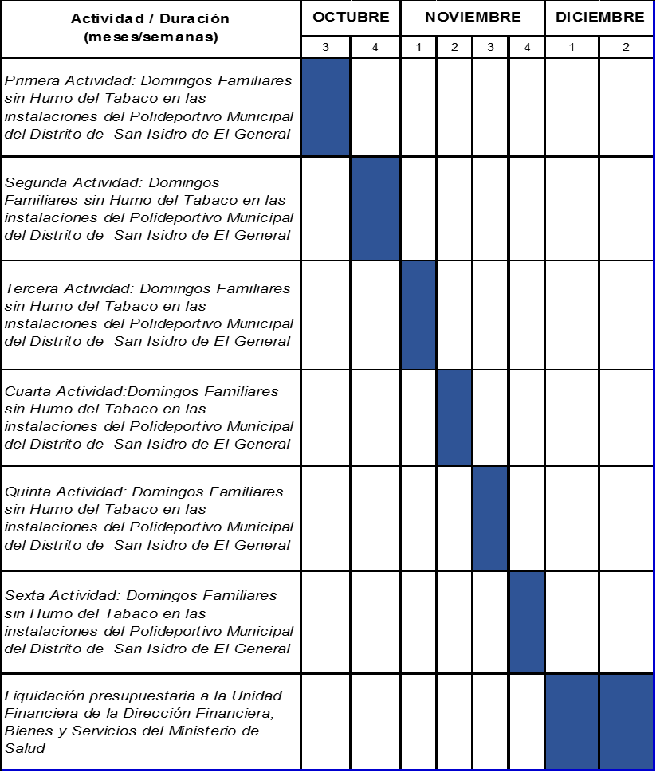
Tabla No. 47
Municipalidad Pérez Zeledón
Presupuesto asignado y ejecutado
Domingos Familiares Libres de Humo de Tabaco

Monto girado MS  (En millones ¢) | Monto ejecutado  (En millones ¢) | % Ejecutado
₡80.00 | ₡77.58 | 96.97%

Domingos Familiares Libres de Humo de Tabaco
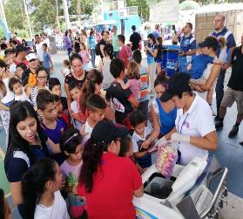
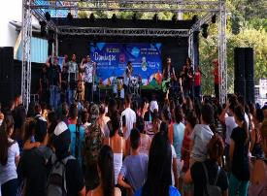
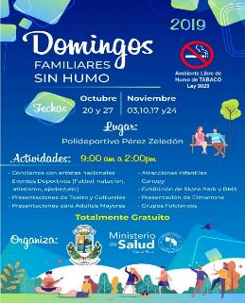
Vice alcaldía Municipal
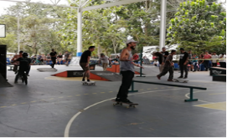
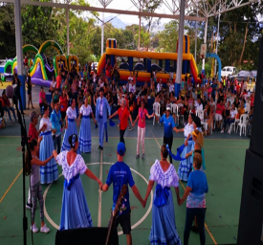
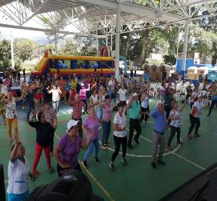
Consejo Cantonal de Coordinación Interinstitucional de Pérez Zeledón

En atención a la Ley de Planificación Nacional (No. 5525); la Ley General de Transferencia de Competencias del Poder Ejecutivo a las Municipalidades (No. 8801), su reglamento 36004-PLAN, Artículo 17, se retoma el Consejo Cantonal de Coordinación Interinstitucional de Pérez Zeledón, como una instancia de coordinación política entre los diversos entes públicos con representación cantonal, con el propósito de coordinar el diseño, la ejecución y la fiscalización de toda política pública con incidencia local.
A nivel Cantonal se conforman las siguientes comisiones:
- Social
- Ambiente
- Infraestructura
- Identidad Cultural y Deporte
- Empleo y Desarrollo Productivo
Se delegó en la Señora Vice Alcaldesa, Magda Méndez Castro la coordinación de la Comisión Social, integrada por las siguientes instituciones: Ministerio de Salud, Patronato Nacional de la Infancia, Instituto Mixto de Ayuda Social, Caja Costarricense de Seguro Social, Instituto Costarricense del Deporte y Recreación, Instituto sobre Alcoholismo y Farmacodependencia, Cruz Roja Costarricense, CONAPDIS.
El Plan de Trabajo 2019 se fundamentó en los proyectos y actividades que se detallan en el siguiente cuadro informativo:
Imágenes Reuniones
Consejo Cantonal de Coordinación Interinstitucional (CCCI)
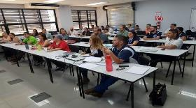
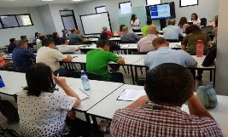

Fuente: Vice alcaldía Municipal
- Convenio entre el Ministerio de Vivienda y Asentamientos Humanos (MIVAH) y la Municipalidad de Pérez Zeledón

El día 09 de julio de 2019, en Sesión ordinaria No. 167-2019 se autoriza al Señor Alcalde Municipal a firmar el convenio de cooperación No. COV-002-19-DVP, entre el Ministerio de Vivienda y Asentamientos Humanos (MIVAH) y la Municipalidad de Pérez Zeledón, para la orientación de las personas afectadas en vivienda por emergencias y atención de asentamientos informales.

El MIVAH, como rector de la materia de Vivienda y Asentamientos Humanos promueve acciones, programas y políticas tendientes a dotar de vivienda adecuada a familias que viven en condición de extrema necesidad o familias que viven en condiciones de riesgo a amenazas naturales, igualmente debe facilitar gradualmente a la población el uso y acceso a asentamientos humanos bien estructurados, provistos de los espacios públicos y privados adecuados para el mejoramiento de la calidad de vida de sus habitantes; asimismo, le corresponde velar por el desarrollo planificado y sostenible de los asentamientos humanos, de modo que se respete el ambiente natural y construido, además de establecer un mecanismo de coordinación interinstitucional, que permita, por una parte identificar los sitios de riesgo del municipio y asentamientos informales, para generar un programa de atención, según la vulnerabilidad del sitio, previo a la ocurrencia de la emergencia, así como orientar a las personas a fin de facilitar la información necesaria para acceder al Bono Familiar de la Vivienda según alcances de la Ley del Sistema Financiero Nacional para la Vivienda-Ley Nº7052- y normativa conexa.

Con esta coordinación la Municipalidad brindará información georeferenciada de las zonas que considere vulnerables, de riesgo o de peligro inminente que sean identificadas, y censará las familias que habitan en ellas y en caso de que las familias sean trasladadas preventivamente de los sitios de riesgo, no se permitirán nuevas construcciones en dichos sitios y se definirá con claridad en sus instrumentos de planificación territorial tales como los planes reguladores.

Firma de convenio Ministerio de Vivienda y Asentamientos Humanos
MIVAH.
Fecha: 10-08-2019.

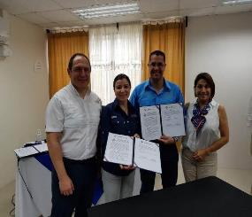
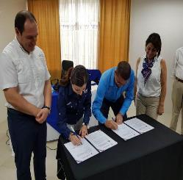

Reunión con funcionarios del Ministerio de Vivienda y Asentamientos Humanos (MIVAH)
05 de agosto del 2019
Complejo Cultural
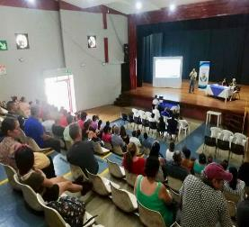
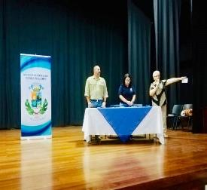

Fuente: Vice alcaldía Municipal

Reunión con funcionarios del Ministerio de Vivienda y Asentamientos Humanos
Proyecto MIVAH
Oficinas Centrales INVU
(11 de octubre del 2019)
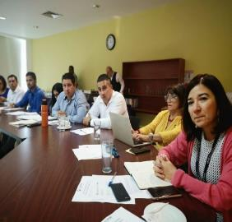
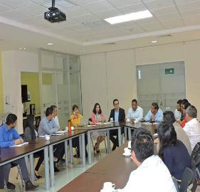

Proyecto MIVAH
Reunión de sesión de trabajo con el señor Mauricio Mora, Asesor del Despacho Viceministra de Vivienda y Asentamientos Humanos
Despacho Alcalde Municipal
(12 de noviembre del 2019)
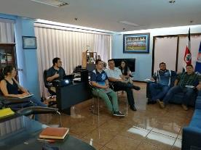
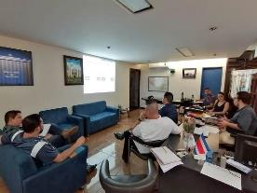

Oficina de la Mujer.

La Oficina Municipal de la Mujer (OFM) es una instancia que establece mecanismos de acción y programas para la promoción, defensa y cumplimientos de los derechos de las mujeres de forma integral y permanente. Así mismo en brindar asesoramientos, capacitaciones, talleres y atención psicológica de forma individual y grupal a mujeres, niños y el núcleo familiar del cantón de Pérez Zeledón. Lo anterior enmarcado en el objetivo primordial que es promover planes, programas y acciones para el cumplimiento de las políticas públicas, así como la vigencia de los derechos y el pleno ejercicio de la ciudadanía de las mujeres. Cabe recalcar que además se coordinan y ejecutan diferentes proyectos interinstitucionales, estos por medio de las Redes en las que se participa, logrando con ello un adecuado enlace y canalización de las acciones tanto en el tema de niñez y adolescencia, así como de igualdad y equidad de género.

- Enunciado de los Objetivos específicos de acuerdo al POA Institucional.

De acuerdo al POA Institucional, la Oficina de la Mujer se ha abocado durante el año 2019 a trabajar en los siguientes objetivos:
  - Colaborar en el impulso de programas con recursos municipales, institucionales y voluntariado para el apoyo a sectores vulnerables, a fin de generar bienestar en grupos de mujeres y concienciación en actores sociales.
  - Conmemorar diversas efemérides en relación con Mujer, familia, niños, niñas, adolescentes y adultos mayores mediante impulso de planes, programas y proyectos, con recursos municipales, institucionales y voluntariado para el apoyo a sectores vulnerables, a fin de generar bienestar en estos grupos.
  - Ejecutar acciones en favor de la Mujer, Familia, niños, niñas, adolescentes y Adultos Mayores mediante impulso de planes, programas y proyectos, con recursos municipales, institucionales y voluntariado para el apoyo a sectores vulnerables, a fin de generar bienestar en estos grupos, desde la Oficina de la Mujer.
Tabla Nº. 48
Municipalidad de Pérez Zeledón
Desglose de participantes en las actividades de Capacitación-Talleres
y Foro realizadas (Año 2019)

Actividad | Participantes
Actividad | Mujeres | Hombres | PME | Total
Proyecto Vacaciones Felices Distrito San Pedro | 35 | 0 | 50 | 85
Proyecto Vacaciones Felices Distrito Cajón | 28 | 0 | 47 | 75
Proyecto Vacaciones Felices Distrito La Amistad | 26 | 0 | 40 | 66
Proyecto Vacaciones Felices Distrito Daniel Flores | 23 | 0 | 30 | 53
Foro Empresariedad INAMU (Información de la Oficina de la Mujer) | 25 | 0 | 0 | 25
Conmemoración Día Internacional de la Mujer 08 de Marzo | 88 | 6 | 5 | 99
Masiva con Mujeres Sobrevivientes de Violencia- Autocuidado | 77 | 0 | 4 | 81
Masiva con Mujeres Sobrevivientes de Violencia- Autocuidado - Juzgado de Violencia | 46 | 3 | 0 | 49
Actividad Informativa Gracias por Cuidarme | 52 | 32 | 10 | 94
Foro sobre Castigo Físico en San Cayetano | 19 | 2 | 28 | 49
Celebración del Día Del Niño y La Niña San Cayetano | 100 | 30 | 250 | 380
Validación de la Política Cantonal PIEHMO-PZ | 101 | 0 | 0 | 101
Lanzamiento de la Política Cantonal PIEHMO-PZ | 102 | 0 | 0 | 102
Conmemoración Día Internacional de la No Violencia | 117 | 7 | 0 | 124
TOTAL | 839 | 80 | 464 | 1383

Gráfico N°. 29
Municipalidad de Pérez Zeledón
Porcentaje de participantes en actividades realizadas
Año 2019

Fuente: Registro de asistencia Oficina de la Mujer.

FOTOGRAFÍAS DE ACTIVIDADES REALIZADAS

Proyecto Vacaciones Felices dirigido a familias Distrito de San Pedro
Lugar: San Pedro Centro
Martes 29 de Enero 2019
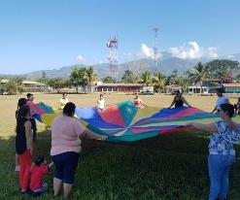
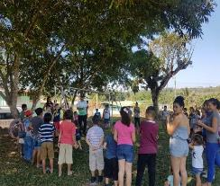

Conmemoración Día Internacional de la Mujer (08 de Marzo)
Lugar: Parque San Isidro de El General
Viernes 08 de Marzo 2019

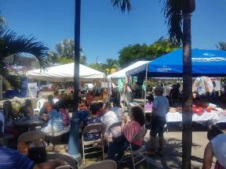
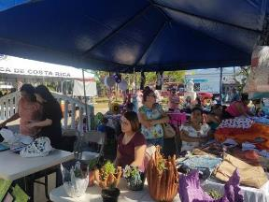

Fuente: Oficina de la Mujer
Capacitación con Mujeres Sobrevivientes de Violencia
Lugar: Auditorio del Poder Judicial
Miércoles 05 de Junio 2019
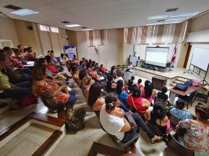
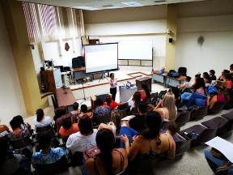

Fuente: Oficina de la Mujer

Política Pública Cantonal de igualdad efectiva entre mujeres y hombres (PIEMHO 2020-2024)

Durante el año 2019, se logró concluir el proceso para la elaboración de la primera Política Cantonal de Igualdad efectiva entre mujeres y hombres del cantón de Pérez Zeledón, se debe mencionar que el año 2018 se realizó las respectivas consultas a los Actores Sociales de cada uno de los distritos y en el año 2019 se logró realizar la sistematización y elaboración del documento oficial de la Política Cantonal.

Dentro de las acciones realizadas durante este proceso se debido realizar una Validación de la PIEMHO-PZ, con una muestra de las participantes que estuvieron presentes a las consultas en los distritos, por lo cual el día Viernes 22 de Setiembre 2019 en el Auditorio del Complejo Cultural, se realiza la Validación de la propuesta de Política de Igualdad Efectiva entre Mujeres y Hombres, con la asistencia a este acto de un total de 105 mujeres, las cuales inicialmente participaron y elaboraron los insumos necesarios que iban a servir para realizar el documento final. En dicha actividad se procedió a informarles los resultados del diagnóstico, así como estrategias de acción desarrolladas en el marco de la Política Pública formulada, que se establecieron con el fin de lograr la Igualdad Efectiva entre Mujeres y Hombres, para ser desarrolladas y ejecutadas en el cantón durante el periodo que comprende desde el año 2020 hasta el 2024.

FOTOGRAFÍAS DE LA VALIDACIÓN DE LA PIEMHO-PZ
Fecha: Viernes 20 de Setiembre 2019
Lugar: Auditorio del Complejo Cultural
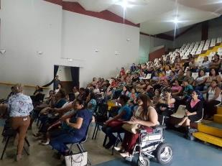
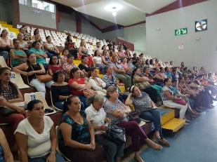

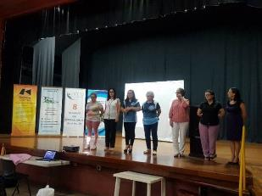
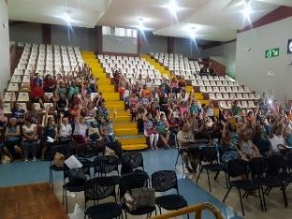

Posteriormente, de ésta Validación se presenta el documento de la Política Cantonal Efectiva entre Mujeres y Hombres y el Plan de Acción, dicho documento fue enviado al Concejo Municipal para que se tomará un acuerdo, por lo cual el “Concejo Municipal, en sesión ordinaria 181-2019, acuerdo 08), celebrada el día 16 de octubre de 2019, avaló mediante acuerdo definitivamente aprobado con nueve votos, lo siguiente: La Aprobación de la Primera Política Pública Cantonal de Igualdad Efectiva entre Mujeres y Hombres (PIEMHO-PZ) para el periodo de ejecución 2020-2024, esto con la finalidad de su puesta en marcha y ejecución respectiva; lo anterior de conformidad con el numeral 4 inciso i) del Código Municipal”.

FOTOGRAFÍAS LANZAMIENTO DE LA PIEMHO-PZ
Fecha: Lunes 28 de Octubre 2019
Lugar: Auditorio del Complejo Cultural

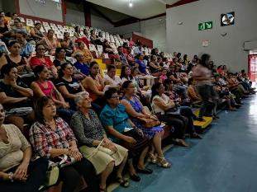
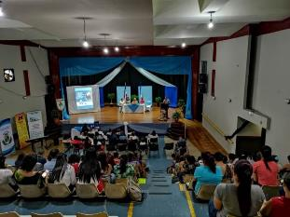

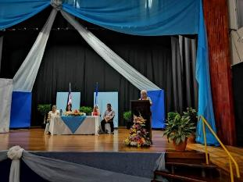
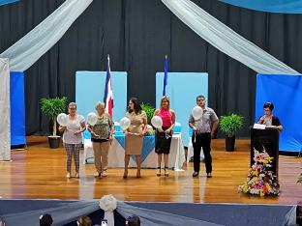

Fuente: Equipo Técnico de la PIEMHO-PZ, MPZ 2019

Oficina de intermediación, orientación e inserción laboral
En este tracto se brindan las principales gestiones que se llevan a cabo en la Oficina de Intermediación, Orientación e Inserción Laboral, donde se brinda un servicio de intermediación, orientación e inserción de empleo, el cual propicia un acercamiento oportuno entre las personas en búsqueda de empleo del Cantón de Pérez Zeledón y de empleadores que requieran talento humano. Se articula con centros de formación técnica y demás instituciones para mejorar la empleabilidad de las personas oferentes, se coordinan los programas Empléate y Buscoempleo.
- Programa Empleáte.
Programa por medio del cual se brinda capacitación técnica a las personas de escasos recursos económicos, que se encuentren en un rango de edad entre los 17 y 40 años, que deseen recibir formación técnica para buscar un empleo.
Según el registro que se lleva a cabo en la oficina, durante el año 2019 se atendió en ventanilla de manera presencial a un total de 836 personas jóvenes interesados en el programa Empléate.

- Cantidad de personas jóvenes atendidas en ventanilla, año 2019.

Tabla Nº. 49
Municipalidad de Pérez Zeledón
Oficina de Intermediación Laboral
Cantidad de personas jóvenes atendidas en ventanilla

POR SEXO
Femenina | 421
Masculino | 415
TOTAL | 836

- Cantidad de personas que recibieron el beneficio, año 2019.

Durante el año 2019, un total de 256 personas referidas por la Municipalidad de Pérez Zeledón recibieron el beneficio del Programa Empléate.

Tabla Nº. 50
Municipalidad de Pérez Zeledón
Oficina de Intermediación Laboral
Cantidad de personas jóvenes que recibieron el Programa Empléate

Programa Empléate 2019
I Semestre 2019  (Se capacitaron 150 personas) | 150 personas se capacitaron el INGLÉS, con la fundación ALIARSE (Programa de Gobierno-Alianza Bilingüismo)
II Semestre 2019  (Se capacitaron 376 personas) | 208 capacitadas en Inglés (100 COSVIC, 108 IPCA)
II Semestre 2019  (Se capacitaron 376 personas) | 37 capacitadas en Cocina Hotelera. (CENECOOP)
II Semestre 2019  (Se capacitaron 376 personas) | 41 capacitadas en Bartender-Salonero Profesional (INTEVA)
II Semestre 2019  (Se capacitaron 376 personas) | 90 capacitadas en Ayudante de Cocina (COSVIC) Personas con discapacidad
TOTAL | 526 personas capacitadas

- Demanda y oferta de empleo.

La gestión de oferta y demanda se brinda a la comunidad por medio del Servicio de Intermediación y se cuenta con una plataforma electrónica gratuita disponible para que las personas registren su hoja de vida y puedan con ello explorar las vacantes concordantes. Este registro puede darse a nivel presencial en la oficina, o bien, mediante la página web denominada www.buscoempleo.go.cr A su vez, las empresas pueden registrarse en ella para colocar sus vacantes y con ello explorar perfiles ocupacionales coincidentes.

- Cantidad de personas oferentes y demandantes atendidas en la oficina (Bolsa de Empleo).

Tabla N°. 51
Municipalidad de Pérez Zeledón
Oficina de Intermediación Laboral
Cantidad de personas oferentes y demandantes atendidas

Cantidad de personas oferentes | Cantidad de personas demandantes
674 | 28
Fuente: Informe de labores 2019 del Eje Nº.5 del IGM. 2020.

- Cantidad de personas que a través de la consulta a las Empresas, entendido como seguimiento, resultaron contratadas según ocupación.

Durante el año 2019, 79 empresas solicitaron a la Bolsa de Empleo oferentes para puestos de trabajo, resultaron contratadas 296 personas, según el siguiente detalle:

Tabla Nº. 52
Municipalidad de Pérez Zeledón
Oficina de Intermediación Laboral
Cantidad de personas contratadas
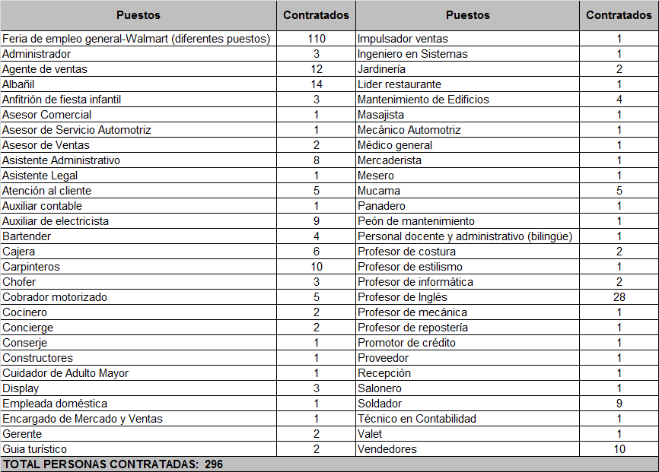
Fuente: Registro Oficina de Intermediación Laboral

- Talleres y demás actividades de empleabilidad.
Se desarrollan acciones y enlaces estratégicos con diferentes entes (públicos y privados), por medio de las cuales se fomenta la capacitación en los ciudadanos. Se coordinó con el INA, IMAS, ICE, INAMU, MTSS, UNA, CONAPDIS, se han realizado talleres dirigidos a usuarios de la Bolsa de Empleo de la Municipalidad, emprendedores, empresarios, mujeres, representantes de instituciones, funcionarios municipales.

En coordinación con el INA, en fecha 19 de setiembre impartimos un taller denominado Guía de Gestión Laboral, en dicho taller participaron oferentes usuarios de la Bolsa de Empleo de la Municipalidad.
Con Kolbi del ICE en fecha 29 de octubre llevamos a cabo un taller sobre Marketing Digital, en dicho taller participaron emprendedores usuarios de la Oficina Intermediación Laboral y otros, se llevó a cabo en el Hotel del Sur.

En fecha 27 de noviembre, en coordinación con el INAMU y MTSS, se llevó a cabo un taller denominado Guía de Gestión Laboral con Perspectiva de Género, donde participaron representantes de diferentes instituciones y funcionarios municipales.
A continuación, un resumen sobre actividades realizadas:

Tabla Nº. 53
Municipalidad de Pérez Zeledón
Oficina de Intermediación Laboral

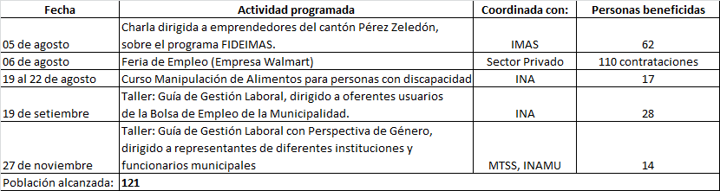
Fuente: Registro Oficina de Intermediación Laboral

ANEXOS

A continuación, se muestran fotografías sobre las actividades más relevantes llevadas a cabo durante el año 2019:

Programa empleáte.

- Se observan jóvenes beneficiarios del programa, recibiendo capacitación en gastronomía.
Programa: Técnico en Cocina Hotelera, CENECOOP
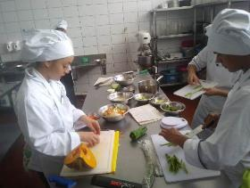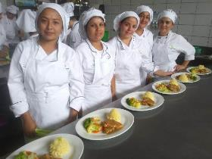
Fuente: Oficina de Intermediación, Orientación e Inserción Laboral.

Jóvenes beneficiarios del programa, en gira turística, parte del módulo Turismo y Gastronomía.
Programa: Técnico en Alimentos y Bebidas, INTEVA
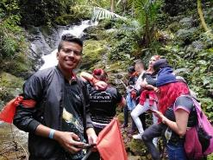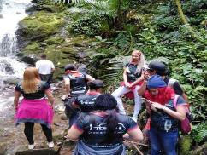
Fuente: Oficina de Intermediación, Orientación e Inserción Laboral.

Acto de graduación, programa Asistente de Cocina, CENECOOP
Graduación Asistente de Cocina, CENECOOP

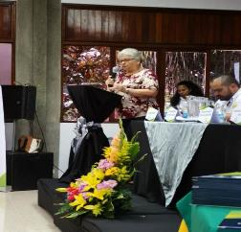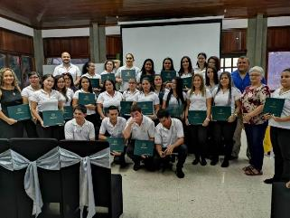
Fuente: Oficina de Intermediación, Orientación e Inserción Laboral.

Acto de graduación, programa Inglés, INTEVA
Graduación Inglés, INTEVA


Fuente: Oficina de Intermediación, Orientación e Inserción Laboral.

Jóvenes que son parte del programa Inglés
Instituto Parauniversitario de Costa Rica.
Programa Técnico en Inglés, IPCA

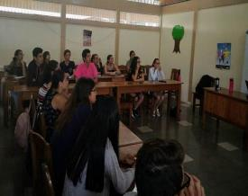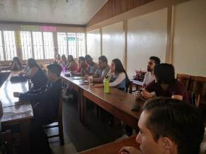
Fuente: Oficina de Intermediación, Orientación e Inserción Laboral.

Imagen No. 6
Jóvenes que son parte del programa Inglés, y programa Ayudante de Cocina (Inclusivo) COSVIC.
Programa Técnico en Inglés, COSVIC
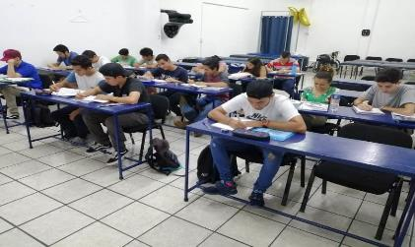

Fuente: Oficina de Intermediación, Orientación e Inserción Laboral.
Curso Ayudante de Cocina-Inclusivo, COSVIC
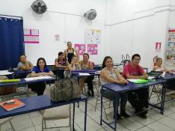
Fuente: Oficina de Intermediación, Orientación e Inserción Laboral.

Charlas, talleres, capacitaciones y demás relacionados con empleabilidad.

Jóvenes con discapacidad en la matrícula del curso Manipulación de Alimentos que se gestionó con el INA. Se llevó a cabo del 19 al 22 de agosto, lo realizaron 17 personas referidas por Intermediación Laboral.

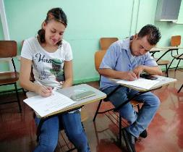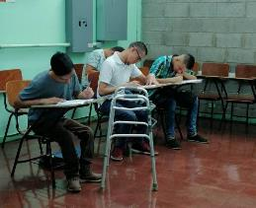

Charla dirigida a emprendedores del cantón Pérez Zeledón, sobre el programa FIDEIMAS. Se llevó a cabo el día 05 de agosto, Coordinado con el INA.

Charla: Programa FIDEIMAS
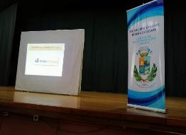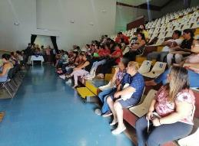
Fuente: Oficina de Intermediación, Orientación e Inserción Laboral.

Imagen No. 10
Feria de Empleo dirigida a la población en general, realizada el 06 de agosto con la empresa Walmart.
Feria de empleo general

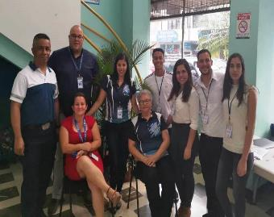

Taller denominado Guía de Gestión Laboral, dirigido a oferentes usuarios de la Bolsa de Empleo de la Municipalidad. Se llevó a cabo el día 19 de setiembre, Coordinado con el INA.
Imagen No. 11
Taller: Guía de Gestión Laboral
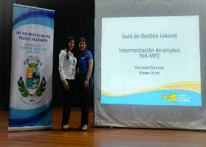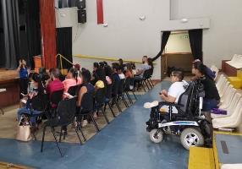
Fuente: Oficina de Intermediación, Orientación e Inserción Laboral.

Taller denominado Guía de Gestión Laboral con Perspectiva de Género, dirigido a representantes de diferentes instituciones y funcionarios municipales. Se llevó a cabo el día 27 de noviembre, Coordinado con INAMU y MTSS

Taller: Guía de Gestión Laboral con Perspectiva de Género

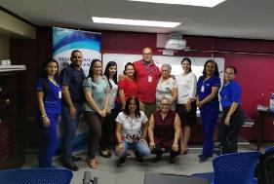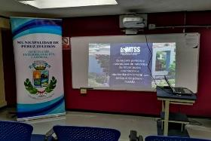
Fuente: Oficina de Intermediación, Orientación e Inserción Laboral.

Participación en Taller de trabajo sobre el fortalecimiento del Ecosistema de Innovación y Emprendimiento Asociativo (PIEA) cuyo objetivo principal es mejorar las condiciones de desarrollo económico y social de la Región Brunca. Se llevó a cabo en fecha 14 y 21 de noviembre.

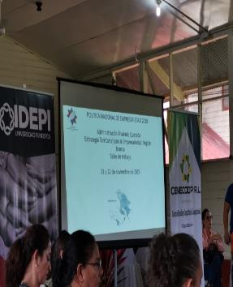
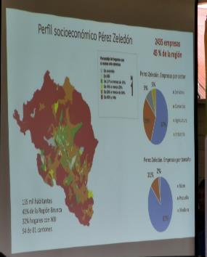
Taller: Fortalecimiento del Ecosistema de Innovación y Emprendimiento Asociativo (PIEA)
Fuente: Oficina de Intermediación, Orientación e Inserción Laboral

Oficina de Información Turística.

En este informe anual se ha pudo avanzar en su mayoría en las actividades programadas en el plan de trabajo del 2019, tales como la coordinación con Instituciones como el INA, ICT, para impartir capacitaciones en forma de talleres dirigidas a emprendedores, empresarios, cámaras, asociaciones turísticas, también reuniones constantes con el comité ejecutivo en virtud del seguimiento del desarrollo del plan de gestión turística del cantón, constante comunicación con la oficina de turismo de la municipalidad de San José, coordinando el apoyo, asesoramiento para crecer como oficina y colaborar con los actores antes mencionados.
Unas de las funciones importantes es dar información sobre los diferentes atractivos del cantón a los turistas que nos visitan, siendo la oficina un punto estratégico para brindar ese servicio, además hemos contado con el apoyo de los empresarios turísticos para mostrar sus atractivos a los turistas, por eso tenemos una constante comunicación con ellos, para tener actualizado el inventario turístico.
En este informe se detalla las actividades que se realizaron a lo largo del 2019, buscando siempre la optimización de la oficina y cumplir con las actividades, en pro mejora de la actividad turística.

  - Detalle de las actividades programadas y de su ejecución

- Brindar información sobre cada uno de los atractivos turísticos del cantón a las personas que se acercan a la oficina. La información a los visitantes se da por medio de brochure, volantes, digital, de los atractivos del cantón, además los horarios de buses cuando solicitan se imprime el horario o se da en forma digital vía correo electrónico.

Los atractivos de los distritos en su mayoría se clasifican en atractivos agrícolas, naturales, culturales, por lo que asociaciones de turismo rural comunitario aprovecha, como podemos referenciarlos en el siguiente grafico

Grafico N°. 30
Municipalidad de Pérez Zeledón

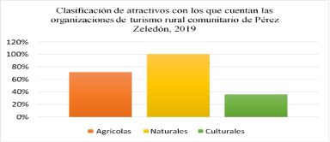
Fuente: Plan de capacitación Oficina de Información Turística Municipal (2019).

Tabla N°. 54
Municipalidad de Pérez Zeledón
Las Asociaciones de Turismo por distrito y sus atractivos, servicios

Distrito | Asociaciones de Turismo Rural Comunitario | Atractivos y servicios
El General | AMACOBAS | Alimentos orgánicos  Confección de prendas de vestir, Confección de pulseras y souvenirs  Spa, Servicio de hospedaje  Alimentación (soda), Panadería Cafetería, Estanque de tilapias
El General | Cobas | Reserva Las Nubes (Universidad deYork),Finca de jaboticaba.  Finca CapicacoaHotel Kinkara Rise
Rivas | Caturcochi | Arte Mía, Galería de arte El Pelícano, Avistamiento de aves, Sendero Los Gigantes  Reserva Cloud Bridge  Jardín de orquídeas  Jardines secretos  Mariposario Casa Alegría Hotel El Pelícano  Hotel Descanso Hotel Roca Dura, Hotel Uran  Truchero los Cocolisos  Panes artesanales La Estrella  Quesos Canaán  Mercado local solidario Chirripó
Rivas | Asociación de desarrollo  Miravalles | Trapiche Medeyer  Mirador Monte la Cruz
Rivas | Asociación de Turismo Rural Comunitario de Buena Vista de Rivas | Tour cultivo de hogos  Tour de leche y fabricación de quesos (vacas y cabra).  Tour de apicultura Pesca de truchas  Senderismo Cerro Paraguas
San Pedro | Asecusar | Topolandia Senderismo  Cataratas río San Rafael  Hospedaje y alimentación Asecusar.
San Pedro | Aturena | Senderismo Cataratas Don Kilo Entrada Cerro Ena  Entrada Cerro Chirripó  Agro San Miguel (rapel, senderos, tour de café, hospedaje y alimentación).
Pejibaye | Vallecoop | Servicentro Montezuma Cabinas Daniel’s Restaurante Even Ezer Finca Las Lajas  Vista Mar Lodge
Platanares | Asociación de Turismo Rural Comunitario de Bolivia | Fábrica de quesos Trapiche Senderismo Cataratas  Finca integral de ganado
Cajón | Coopecedral | Senderismo  Tour de café Los Jilgueros Tour de rambután
Cajón | COBAS | Finca Recreativa La Cantera Refugio de aves Los Cusingos Hotel Hacienda Alta Gracia
Río Nuevo | Asociación de productores Calle Mora | Trapiche  Senderismo
Páramo | Asecume | Creaciones Santy  Tour Catarata la Laguna Tour de la naranjilla Hospedaje Monte cavernas  El Rinconcito de Tiquicia (hospedaje y alimentación).  Lechería y quesos Páramo.
Páramo | Asociación de turismo rural comunitario Macho Mora | Tour de cataratas y senderismo Tour cultivo de mora  Feria de la mora  Hospedaje y alimentación Macho Mora
La Amistad | Coopeasa RL | Cataratas Namú Mirador La Faralla  Tour de cultivos (café, piña).
Fuente: Plan de capacitación Oficina de Información Turística Municipal (2019).

Grafico N° 31
Municipalidad de Pérez Zeledón

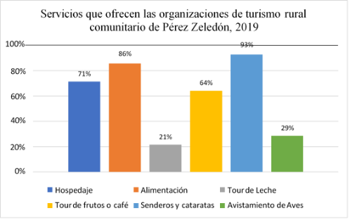
Fuente: Informe labores 2019 del Eje Nº. 5 del IGM. 2020.

El día 21 de agosto se impartió en el Hotel Del Sur un taller sobre el nuevo formato del CST (Certificación de Sostenibilidad Turística) donde participaron empresas y emprendimientos que brindan hospedaje en el cantón de Pérez Zeledón, donde el 11 de noviembre del presente año se volvió a impartir para empresarios de la zona en las instalaciones de la Cámara de Comercio y Turismo haciendo enfoque en el nuevo formato CST.
Para el mes de setiembre del 2019 el día 13 se impartió talleres por parte del ICT a empresarios y emprendedores turísticos del cantón en los temas antes mencionados.

Del 7 de octubre hasta el día 21 de octubre del presente del 2019 realizamos visitas con el compañero Francisco Esquivel y la compañera Kembly Bejarano a las comunidades como Macho Mora, Bolivia de Platanares, San Gerardo de Platanares, San Jerónimo de San Pedro, Buena Vista de Rivas, Santa Elena de General Viejo, Quizarrá de Cajón, San Ignacio de Cajón, también reunión con el Corredor Biológico Pre Montano Chirripó – Savegre para coordinar asunto de capacitación. En esta misma visita se realizó una capacitación con el ICT a los compañeros del Corredor Biológico Alexander Sketch el día 18 de octubre del 2019, la capacitación fue enfocada en Turismo Rural Comunitario.

Para el día 11 de diciembre se llevó a cabo una reunión en el ICT para coordinar agenda para capacitaciones el próximo año.

También se coordinó otros planes a nivel de la municipalidad en el CCCI-PZ.
En las siguientes graficas se puede ver las necesidades de capacitación y cuando conocimiento tienen, aunque inclusive ya hemos empezado en conjunto con el ICT, el INA, capacitaciones para dotar de herramientas y puedan desarrollarse de la mejor manera.
Grafico N°.32
Municipalidad de Pérez Zeledón
Temas de capacitaciones de las asociaciones de turismo.

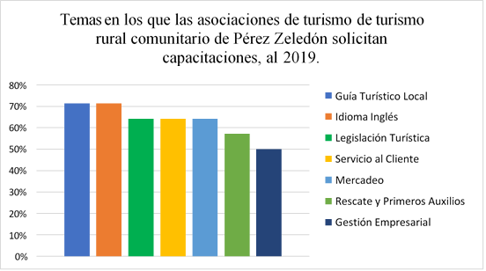
Fuente: Informe labores 2019 del Eje Nº. 5 del IGM. 2020.

El alcance de estas asociaciones en capacitación en tema de turismo rural comunitario de un 100 % solo el 43% si han recibido por que anteriormente con el ICT se visitaron y capacitaron, pero el 57% no han recibido por lo que estamos coordinando con el ICT y el INA para más capacitaciones.

Gráfico N°. 33
Municipalidad de Pérez Zeledón

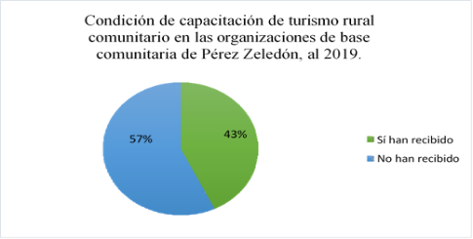
Fuente: Plan de capacitación Oficina de Información Turística Municipal (2019).

- Participación Municipal en la comisión de turismo
La comisión de turismo en la actualidad es el mismo comité ejecutivo, la toma de esta decisión fue para no realizar duplicidad y unir esfuerzos como se ha hecho en el transcurso de un año que tiene de conformado el comité ejecutivo de turismo, lo está conformado por miembros de la Cámara de Comercio y Turismo, Municipalidad de Pérez Zeledón, Zona Económica Especial, Cámara de Turismo Rural Comunitario del Valle del Chirripó, sector Hotelero y restaurantero, miembro civil, mantenemos constantes reuniones, en las cuales se va avanzando con el plan de desarrollo turístico.
A raíz del tercer informe sobre el avance del plan de gestión, se conformaron sub comisiones abarcar más objetivos dentro del plan así cumplir con los plazos establecidos.
Se realizaron sesiones todos los lunes para afinar detalles del Plan de Gestión Turística y su entrega fue semana de diciembre.
- Participación en la creación del plan de desarrollo turístico del cantón.
El 9 de mayo del año en curso se presentó los últimos avances del plan ante la asamblea ampliada, participo también, El señor alcalde Jeffry Montoya Rodríguez, la señora vicealcaldesa doña Magda Méndez Castro, el presidente del consejo municipal don Hans Cruz Benamburg, donde nos rectificaron su apoyo con respecto al plan de desarrollo turístico, además el consejo municipal lo declaro de interés cantonal, con lo que permitirá avanzar más en su desarrollo, por otra parte a nivel de comité ejecutivo de turismo se votó para la realización de sub comisiones en el cual se delegara trabajos para el cumplimiento de los objetivos del plan para empezar implementarse 2020-2024.
El día 23 de julio del presente año se presentó una moción por medio de doña Magda Méndez vice alcaldesa fue acogida por don Hans Cruz Benamburg en la cual ese mismo día dieron el visto bueno para el inicio de la construcción de la Política Cantonal de Turismo del cantón de Pérez Zeledón (PCT-PZ) donde ya se está trabajando en la guía de implementación que va a estar dentro del Plan de Gestión Turística.
Para la segunda de semana de diciembre se hizo entrega del Plan de Gestión Turística.
- Participación en ferias de turismo a nivel cantonal, regional, nacional.
Las participaciones en las ferias normalmente se realizan entre mayo o junio en adelante, es el comportamiento de los realizadores de dichas ferias realizarlas en esas épocas del año.
Se estaba organizando en conjunto José Llaguno ex presidente de la Asociación Costarricense de Profesionales en Turismo y unos de los creadores de la Expo Tour, la Rueda de Negocios de la Región Brunca para realizarse el 28,29,30 de noviembre y 01 de diciembre, con el objetivo de ayudar a potencializar Pérez Zeledón y toda la Región Brunca como un destino turístico, a raíz de problemas de salud del organizador se tuvo que suspender la rueda de negocios.
El 27,28 y 29 de setiembre se participó en la Expo Turismo Monte General 2019 en celebración del Día Mundial del Turismo.
El 30 de octubre se participó en la Expo Turismo San José 2019, esta Expo la organizó la Oficina de Turismo de la Municipalidad de San José.
Martes 19 de noviembre del presente año en compañía de doña Magda participamos en el I Simposio de Turismo Accesible impartido por la Universidad Nacional y el CONAPDIS.
- Capacitación y retroalimentación constantemente para un funcionamiento óptimo de la oficina de turismo.
El 12 de setiembre del 2019 se impartió una capacitación en el tema de ¨Patentes Turísticas¨ con el personal de patentes y licencias de la municipalidad de Pérez Zeledón, impartida por El departamento de Desarrollo Turístico del Instituto Costarricense de Turismo (ICT).
- Incentivar al máximo recurso humano de los practicantes, al fin de obtener la mayor cantidad y apoyo.
Los estudiantes de turismo que realizaron practica supervisada creando documentos sobre turismo cultural, manual de implementación de capacitaciones en turismo rural comunitario, senderismo como parte del Plan de Gestión Turística.
- Visitar otros municipios, cámaras de turismo, proyectos turísticos
Se ha mantenido constante comunicación y visitas con el homólogo de la oficina de turismo de la municipalidad de San José, en la cual ha mostrado su forma de trabajar a nivel de oficina, también se está proyectando visitar otras cámaras, proyectos más posicionados que pueden servir de modelo para otros proyectos que se vayan a desarrollar en el cantón.
- Incluir a la municipalidad en los programas como el de municipios turísticos ante el ICT.
Se han realizado visitas a nivel de ICT para desarrollar programas dentro de la municipalidad en donde se pretende dotar más herramientas para apoyar a los emprendimientos.
Además, se está estableciendo nuevas políticas para un destino turístico más seguro a nivel nacional.
- Involucrar en programas relacionados con ambiente, sostenibilidad con la oficina de ambiente
Se está coordinando capacitaciones con el departamento de ambiente de la municipalidad para talleres de manejo de desechos y crear artesanías a partir de los desechos reciclable, para realizarse en temporada baja.
- Realizar manejo documental (recibido de documentación interna y externa, ya sea presencial como vía correo electrónico, ingreso de los mismos al registro de entrada).
La recepción de los documentos se mantiene mediante un registro de entradas y salidas, gestión de archivo para la adecuada manipulación de los documentos.
- Elaborar Plan de trabajo 2020
Se está trabajando. en el desarrollo del Plan de Trabajo para el Próximo año.
- Elaborar el manual de procedimientos.
A nivel de oficina se está trabajando para estandarizar un modelo a nivel de oficina a través de manual de procedimientos, también esperando la actualización del convenio para definir más los roles que se van a desarrollar a nivel de oficina.
- Elaborar plan estratégico de la oficina de turismo municipal.
El plan estratégico va ir enlazado con el plan de desarrollo de turístico del cantón para tener un solo enfoque del desarrollo de la actividad turística.

- Resultados obtenidos, sus Justificaciones y en caso de no ser alcanzados, su evaluación con respecto al riesgo que significan.
- Los turistas que se han acercado a la oficina se han obtenido la información de diferentes atractivos que se encuentran en Pérez Zeledón por medio de volantes, brochure, proyección de videos, fotos en las pantallas de la oficina. Los empresarios, asociaciones, cámaras han suministrado insumos para darlo a los turistas a nivel de oficina.
- La actualización del inventario turístico se da por medio de una base de datos donde se agregan la información de los empresarios nuevos, la actualización de los ya existentes para tener una información más fidedigna de las empresas turísticas.
- Se está realizando un trabajo en conjunto con PROCOMER, para tener un inventario más amplio sobre las empresas turísticas del cantón con el proyecto Friendly Film Zone para impulsar el cantón como destino fílmico, por el momento periódicamente se solicita al departamento de licencias y patentes de la municipalidad una actualización de los patentados para mantener una base de datos actualizada.
- Las capacitaciones de este 2019 se coordinaron con ICT, las cuales fueron Asesoría en patentes turísticas, Barismo, gastronomía, servicio al cliente, trabajo en equipo, turismo rural comunitario, articulaciones empresariales, declaratoria turística, calidad en empresas turísticas, todas estas capacitaciones van ayudar a mejorar el servicio que se le brinda en la actualidad al turista.

El 12 de setiembre del 2019 en curso se dio una capacitación en el tema de ¨Patentes Turísticas¨ con el personal de patentes y licencias de la municipalidad de Pérez Zeledón, impartida por el departamento de Desarrollo Turístico del Instituto Costarricense de Turismo (ICT).

El día 13 de setiembre 2019 se impartió talleres por parte del ICT a empresarios y emprendedores turísticos del cantón en los temas antes mencionados. Del 7 de octubre hasta el día 21 de octubre del 2019 año realizamos visitas con el compañero Francisco Esquivel y la compañera Kembly Bejarano a las comunidades como Macho Mora, Bolivia de Platanares, San Gerardo de Platanares, San Jerónimo de San Pedro, Buena Vista de Rivas, Santa Elena de General Viejo, Quizarrá de Cajón, San Ignacio de Cajón, también reunión con el Corredor Biológico Pre Montano Chirripó – Savegre para coordinar asunto de capacitación.

En esta misma visita se realizó una capacitación con el ICT a los compañeros del Corredor Biológico Alexander Sketch el día 18 de octubre del 2019, la capacitación fue enfocada en Turismo Rural Comunitario.

Para el día 11 de diciembre se llevó a cabo una reunión en el ICT para coordinar agenda para capacitaciones el próximo año. Martes 19 de noviembre del presente año en compañía de doña Magda participamos en el I Simposio de Turismo Accesible impartido por la Universidad Nacional y el CONAPDIS.

Tabla No. 55
Resumen de las actividades de capacitaciones
Coordinadas por la Oficina de Información
Turística Municipal

RESUMEN DE ACTIVIDADES DE CAPACITACIÓN OFICINA DE INFORMACIÓN TURISTICA MUNICIPAL
MES | DISTRITOS | DIRIJIDO A POBLACIÓN | ACTIVIDAD
Abril | Rio Nuevo | Asociación de Productores de Calle Moras | Capacitación en modelo de negocios canvas para desarrollar el proyecto de turismo rural comunitario de la comunidad, esta capacitación se realizó con el acompañamiento de los compañeros de la Unidad PYME del INA
Mayo | Platanares | Asociación de Turismo de Bolivia de Platanares | Capacitación en Modelo de Negocios canvas para desarrollar el proyecto de turismo rural comunitario de la comunidad, esta capacitación se realizó con el acompañamiento de los compañeros de la Unidad PYME del INA
Agosto | San Isidro | Empresarios Hoteleros | Se impartió en el Hotel Del Sur un taller sobre el nuevo formato del CST (Certificación de Sostenibilidad Turística) donde participaron empresas y emprendimientos que brindan hospedaje en el cantón de Pérez Zeledón
Setiembre | San Isidro | Departamento de Patentes y Licencias | Se dio una capacitación en el tema de ¨Patentes Turísticas¨ con el personal de patentes y licencias de la municipalidad de Pérez Zeledón, impartida por El departamento de Desarrollo Turístico del Instituto Costarricense de Turismo (ICT).
 | Todos | Asociaciones de turismo, Cámaras, Empresarios Turísticos | se impartió talleres por parte del ICT a empresarios, asociaciones de turismo, cámaras y emprendedores turísticos del cantón en los temas del turismo rural comunitario, declaratoria turística, calidad del servicio.
Octubre | Cajón | COBAS | Se realizó una capacitación con el ICT a los compañeros del Corredor Biológico Alexander Sketch, la capacitación fue enfocada en Turismo Rural Comunitario.
Noviembre | Platanares | Asociación de Turismo de Bolivia de Platanares | Capacitación en Servicio al Cliente para desarrollar el proyecto de turismo rural comunitario de la comunidad, esta capacitación se realizó con el acompañamiento de los compañeros de la Unidad PYME del INA
Fuente: Informe labores 2019 del Eje Nº. 5 del IGM. 2020.

Además, con el grupo Blue and Green Costa Rica se está coordinando capacitaciones en diferentes áreas del turismo para potencializar a nuestro cantón para el mes de octubre.

El resultado del taller sensibilización realizado el 4 y 5 de abril del año pasado permitió cambiar el panorama que se necesita trabajar de la mano el sector público con el sector privado para poder desarrollar al cantón como un destino turístico, después en la reunión para el día 20 de abril del año 2018 consolidó un comité ejecutivo y comisión en turismo para la creación del plan de desarrollo turístico que ayudará a consolidarnos como destino turístico.

Se desarrolló los avances del plan desarrollo turístico ante los compañeros que asistieron al taller de sensibilización, el comité ejecutivo turístico explico, el contenido y también la ejecución del plan de desarrollo turístico q va a empezar en el 2020 hasta 2024.

Actualmente el concejo municipal declaro de interés cantonal dando respuesta a la petitoria del comité ejecutivo de declarar el plan de desarrollo turístico de interés cantonal, además nos extenuaron su apoyo a este plan que está confeccionando, participaron en el tercer avance realizado el 9 de mayo del presente año en el hotel PZ Country Club.

El día 23 de julio del 2019 se presentó una moción por medio de doña Magda Méndez vice alcaldesa fue acogida por don Hans Cruz Benamburg en la cual ese mismo día dieron el visto bueno para el inicio de la construcción de la Política Cantonal de Turismo del cantón de Pérez Zeledón (PCT-PZ) donde ya se está trabajando en la guía de implementación que va a estar dentro del Plan de Gestión Turística.

Para la segunda semana de diciembre se entregó el Plan de Gestión Turística a la alcaldía municipal.

Tabla Nº. 56
Resumen de acciones del Plan de
Gestión Turística (2019)

Actividad | Mes
Presentación del segundo avance del Plan de Gestión Turística ante el Concejo Municipal | Febrero
Declaratoria de interés cantonal del Plan de Gestión Turística por parte del Concejo Municipal | Abril
Presentación del tercer avance del Plan de Gestión Turística ante el Concejo Municipal | Mayo
Inicio de la Política Publica Cantonal de Turismo para el cantón de Pérez Zeledón | Julio
Entrega del Plan de Gestión Turística | Diciembre
Fuente: Informe labores 2019 del Eje Nº. 5 del IGM. 2020.

- Los trabajos que están realizando los estudiantes en práctica supervisada a nivel de oficina ha sido satisfactoriamente, ya que además de aportar un documento por escrito a la oficina sobre estrategias de mercadeo a nivel de oficina, cantón, también han tomado el papel para interactuar con las personas que se acercan a la oficina asesorarlos en la información que requieran.
Han creado un documento tipo revista en la cual exhiben los atractivos del cantón para los turistas además de la confección de brochure de cada distrito.
También los estudiantes de turismo que realizaron practica supervisada crearon documentos sobre turismo cultural, manual de implementación de capacitaciones en turismo rural comunitario, senderismo como parte del Pan de Gestión Turística.
- En las reuniones que se han sostenido con el compañero de la municipalidad de San José del departamento de turismo, en el cual ha compartido sus experiencias en el manejo de la oficina, recomendaciones que se podrían aplicar en la oficina.
También el Grupo Blue and Green Costa Rica se está coordinando capacitaciones en diferentes áreas del turismo para potencializar a nuestro cantón, a la vez con el desarrollo de la Rueda de Negocios dela Región Brunca con la que va a potencializar Pérez Zeledón y los otros cantones del sur de Costa Rica.
- El 12 de setiembre del 2019 se dio una capacitación en el tema de ¨Patentes Turísticas¨ con el personal de patentes y licencias de la municipalidad de Pérez Zeledón, impartida por El departamento de desarrollo turístico del Instituto Costarricense de Turismo (ICT).

- Justificaciones de los resultados
- El material utilizado para dar la información a los turistas que han visitado la oficina, han sido suministrado por los mismos empresarios, siendo un apoyo para que los turistas puedan tener un panorama más claro del destino, su información y lo que se ofrece en el destino, anteriormente los visitantes cuando arribaban al cantón no había centro información y les era más difícil poder tener la información. Al contar con la oficina de información turística se les puede asesorar de la mejor manera en cuanto horarios de buses, atractivos turísticos, diferente información del cantón.
- El inventario turístico que la oficina de información turística utiliza se está actualizando por medio de una base de datos, el cual se clasifica su categoría, además, se hace un monitoreo constante por lo nuevos emprendimientos que nacen y muchos los desconocen, entonces también poder impulsar esos emprendimientos a darlos a conocer.
- Las capaciones que se pretenden implementar con el ICT en el área turística del cantón es con el objetivo principal de mejorar los servicios que se brindan en la actualidad a los turistas.
Además, el grupo Blue and Green Costa Rica van a desarrollar capacitaciones para el sector turismo del cantón de Pérez Zeledón en cual se impartirán temas de actuales en turismo.
Con el ICT se ha realizado diferentes talleres y visitas a comunidades don anteriormente nunca el ICT había visitado, con estas primeras visitas se ha logrado el impulso, la motivación de los emprendedores y empresarios para el desarrollo del cantón en el área turística.
- Proyecto del taller de sensibilización fue una iniciativa de la Cámara de Comercio y Turismo apoyado por la municipalidad de Pérez Zeledón, en la cual la idea central es articular las alianzas público-privadas o construirlas, para la elaboración de un plan de gestión turística adecuado para el cantón, en una primera sesión de trabajo con la participación de la mayoría representantes del sector público y privado, el día 20 de abril del año pasado se formó el comité ejecutivo para el desarrollo del plan.
Se presentó ante los compañeros que participaron en el taller de sensibilidad, Cámara de Comercio y Turismo, Municipalidad de Pérez Zeledón los avances del plan desarrollo turístico de Pérez Zeledón en el cual el comité ejecutivo, explicó sobre el contenido que iba a tener este plan, el cual se empezará ejecutarse en el 2020 hasta el 2024.
El Plan de Gestión Turística se entregó en esta segunda semana de diciembre a la alcaldía municipal.
- Los estudiantes que realizan sus prácticas supervisadas a nivel de oficina, aportaran con su práctica material de apoyo en cual optimizará el funcionamiento de la misma, anteriormente estudiantes han aportado trabajos, productos de sus prácticas supervisadas en la oficina de información turística, tales como brochure de cada distrito con información turística de los atractivos, un documento tipo de revista con información de los atractivos más importantes del cantón.
- También los estudiantes de turismo que realizan practica supervisada en estos momentos están creando documentos sobre turismo cultural, manual de implementación de capacitaciones en turismo rural comunitario, senderismo como parte del Plan de Gestión Turística.
- Las reuniones con el coordinador de la oficina de turismo de la municipalidad de San José, nos ha permitido ver como ellos han trabajado durante 15 años la oficina, las alianzas con el sector privado y público, además el material de apoyo que elaboran para la promoción de los atractivos de San José, de las rutas de city tour que hacen a nivel del centro de San José.
La visita del Grupo Blue and Green Costa Rica para capacitar y realizar una Rueda de Negocios tipo Expo Tur en el cantón hace ver la gran oportunidad que nos presenta y tener más apertura en mercados turísticos donde antes nos había podido llegar.

Tabla Nº. 57
Municipalidad de Pérez Zeledón
Resumen de las actividades y reuniones
A nivel de Oficina de Información turística

Actividad | Mes
Reunión en el ICT con las compañeras del departamento Desarrollo Turístico, con el objetivo de brindar apoyo, capacitaciones en el cantón. | Febrero
Participación en la Expo Turismo Monte General en celebración del Día Internacional del Turismo. | Setiembre
Participación de la Expo Turismo San José 2019 donde participaron la Ministra de Turismo doña María Mala Revelo y el señor alcalde de San José Don Johnny Araya. | Octubre
Coordinar las visitas a los lugares donde se grabaron las notas turísticas de la caravana navideña. | Octubre y Noviembre
Reunión en el ICT con las compañeras del departamento Desarrollo Turístico, con el objetivo de brindar apoyo, capacitaciones en el cantón para el 2020 | Diciembre
Fuente: Informe labores 2019 del Eje Nº. 5 del IGM. 2020.

- Detalle y resultados de otras actividades no previstas o programadas
Gestiones para que la Oficina de Información Turística de la Municipalidad de Pérez Zeledón participara como representante del gobierno local ante el Corredor Biológico Alexander Skutch (COBAS) en si para el apoyo del desarrollo del mismo

- Detalle de avances de proyectos, programas y procesos.
El proceso de capacitaciones se está coordinando directamente con el ICT el cual se está agendando las fechas para dar inicio a este proceso de capacitar a los actores directos.
Para el 11 de diciembre del 2019 sostuvimos sesión de trabajo en el ICT para implementar capacitaciones para el 2020 y trabajar en el tema declaratoria turística, Certificación de Sostenibilidad Turística.

- Medidas correctivas
- Corregir la aplicación de los talleres, para que sean 3 días seguidos y no tener que estar programando los siguientes días para terminar el taller, para no cortar el hilo que trae cada uno de los temas que se quieren desarrollar.
- Los talleres y cursos sean de continuidad y no dejar lapsos largos para poder culminar esos talleres y cursos.
- Propuestas de Mejora o de cambio en los Planes
- En el manual de procedimientos, ver analizar otros planes de procedimientos de otros municipios que tengan oficina de turismo para ver cuales procedimientos realizan poder tener una idea más clara para implementar el manual de procedimientos en la oficina de turismo, en cuanto a la actualización del convenio entre Municipalidad y Cámara de Comercio y Turismo se tiene que tomar en cuenta los roles de cada uno de los puestos para el desarrollo del dicho manual.
- Con el plan desarrollo turístico a nivel cantonal poder acoplarlo al plan estratégico de la oficina, porque ambos planes van a ir de la mano en el desarrollo de la actividad turística del cantón.

Capacitación de Patentes Turísticas (ICT)
Departamento de Patentes Y Licencias
Municipalidad de Pérez Zeledón

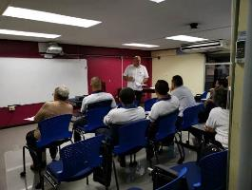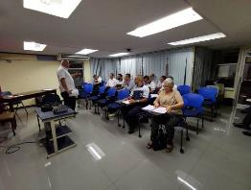
Fuente: Oficina de Información Turística Municipal.

Capacitación de Plan de Negocios (INA)
Asociaciones de Turismo
Municipalidad de Pérez Zeledón

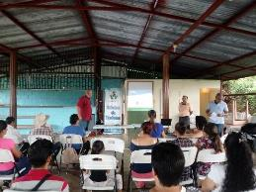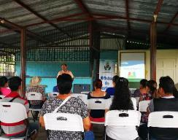
Fuente: Oficina de Información Turística Municipal.

Capacitación en Declaratoria Turística, Calidad del Servicio (ICT)
Asociaciones de Turismo
Municipalidad de Pérez Zeledón

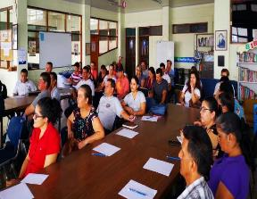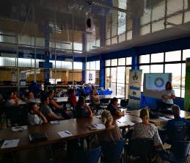
Fuente: Oficina de Información Turística Municipal.

Participación en la Expo Turismo San José 2019 en con la
participación del Señor alcalde de San José
don Johnny Araya y la Ministra de Turismo
María Amalia Revelo
Municipalidad de Pérez Zeledón
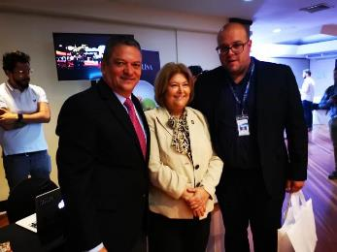

Fuente: Oficina de Información Turística Municipal.
Reuniones con los compañeros del ICT
Municipalidad de Pérez Zeledón

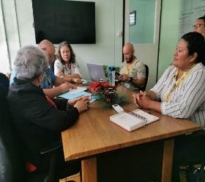

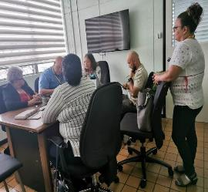

Declaratoria de interés cantonal El plan de
Gestión Turística de Pérez Zeledón
Municipalidad de Pérez Zeledón
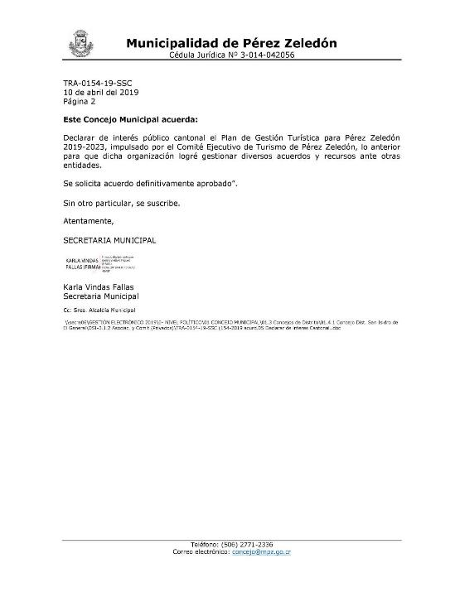
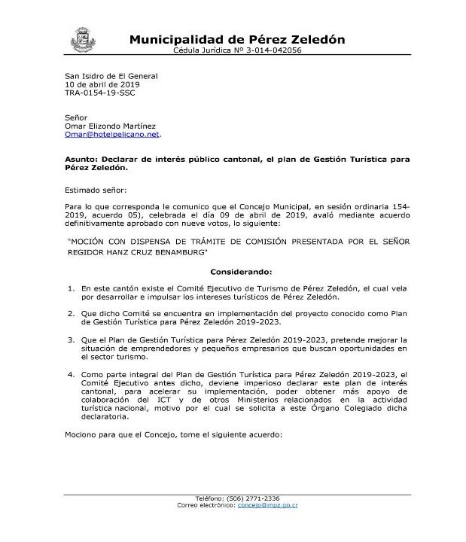

Inicio de la Política Publica Cantonal de Turismo
Para el cantón de Pérez Zeledón
Municipalidad de Pérez Zeledón

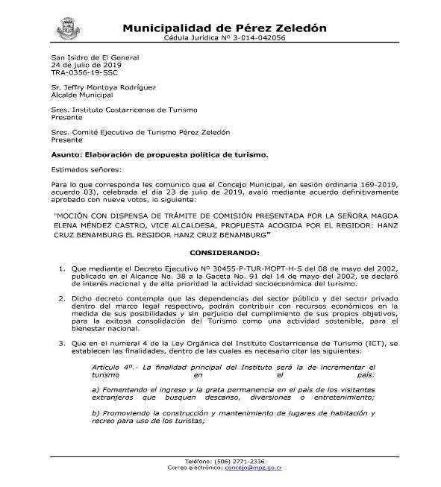

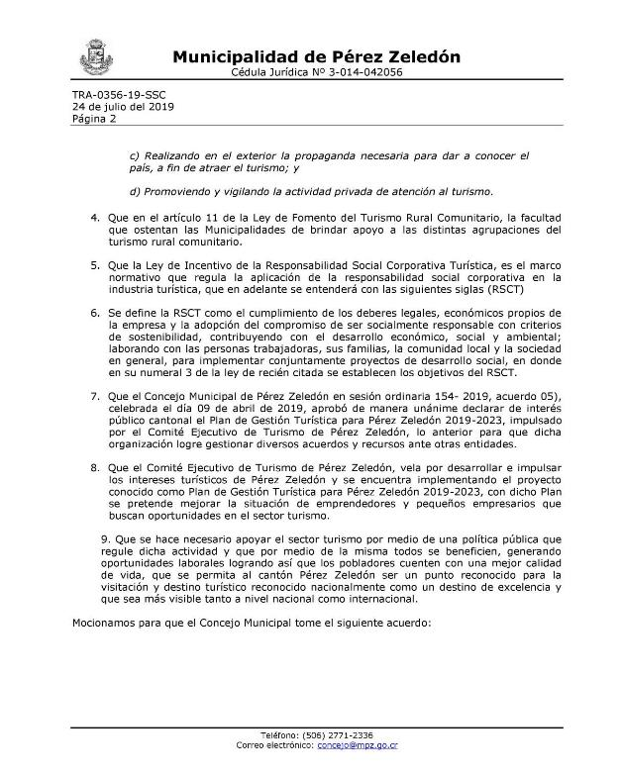

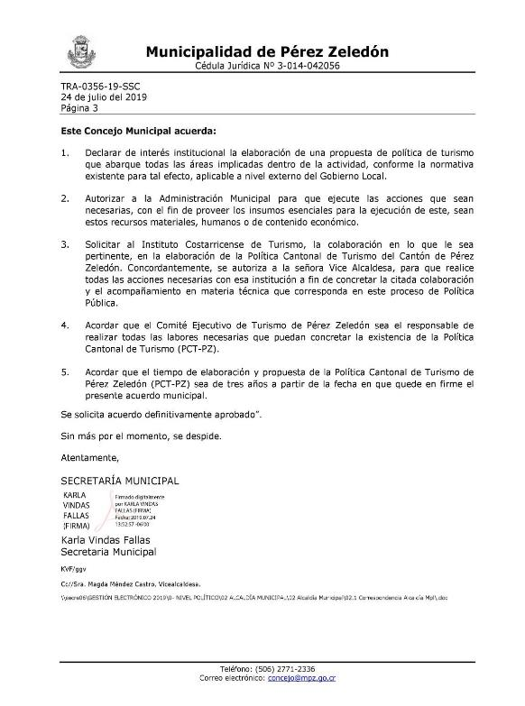

- OFICINA SOCIAL SICOLÓGICO

A tenor de lo indicado en el documento CIR-002-20-DAM y en concordancia con lo indicado en el Código Municipal en el artículo 17), inciso g) relacionado con la rendición de cuentas del Señor Alcalde a los vecinos del cantón, se ofrece en el presente informe un recuento de las acciones ejecutadas por este Subproceso en cada una de las actividades generales establecidas como marco de acción, todas enmarcadas en concordancia con los objetivos de acuerdo al POA institucional, así como también las programadas y ejecutadas de acuerdo al Plan de Trabajo, durante el año de 2019.

Importante indicar que el presente informe contiene lo más relevante y trascendental de la gestión del Subproceso Social Psicológico en el año 2019 y que a partir del 2020 se convierte en el Subproceso denominado Psicología Laboral, todo conforme a lo solicitado en la circular supra citada.

- Enunciado de los Objetivos específicos de acuerdo al POA Institucional

En concordancia con lo establecido en el Plan de Desarrollo Municipal en el área de Fortalecimiento Municipal en el objetivo operativo relacionado con el servicio de excelencia al administrado por parte de los funcionarios municipales, este Subproceso se abocó en el año 2019 a trabajar en los siguientes objetivos:
- Atender, asesorar y brindar terapia psicológica adecuada y oportuna a los funcionarios municipales que lo requieran.
- Atender, contestar, dar seguimiento y documentación de las sesiones con los funcionarios, a fin de lograr un mayor control de las actividades realizadas.
- Desarrollo de normas y manuales del procedimiento con el objetivo de establecer los adecuados lineamientos de cada una de las funciones y actividades del Subproceso.
- Contribuir en el desarrollo, formulación y seguimiento del Plan Operativo Anual Institucional.
- Participar y colaborar en los diferentes proyectos de interés de la institución, desde el área social-psicológica.
- Contribuir y colaborar con los proyectos del programa del Alcalde Municipal referente al área social-psicológica.
- Participar en las diferentes reuniones con el objetivo de colaborar y hacer presencia de la Municipalidad desde el área social-psicológica.

- Detalle de las actividades programadas y su ejecución
Se procede a detallar las actividades programadas en el Plan de Trabajo y su ejecución, conforme el orden de los objetivos arriba planteados.

Como bien se enuncia en el punto anterior, este Subproceso como su actividad principal a desarrollar, lo representa la atención, asesoramiento y el brindar la terapia psicológica adecuada y oportuna a los funcionarios municipales que lo requieran, siendo que en el presente periodo se han atendido 62 casos de pacientes, desglosados de la siguiente forma:

  - 76 pacientes funcionarios municipales, que mantuvieron un proceso abierto articulado y permanente, provenientes de distintas áreas municipales.

  - 28 pacientes que podrían denominarse externos, sin embargo, en el caso de 26 de ellos, son familiares directos de funcionarios municipales, quienes han recurrido a la oficina en busca de ayuda (esposos, hijos, sobrinos). Solamente se atendieron dos casos, completamente externos, a uno de ellos se le lleva un proceso desde hace un tiempo atrás y que fuera remitidos por la compañera Lauren Salazar Fonseca, quien detectó en uno de los talleres realizados por ella, la necesidad de examinar a estos pacientes, pues ella ya estaba atendiendo a la madre de él. El otro caso es de una señora que llegó en busca de ayuda a la Oficina de la Mujer y fue remitida por la compañera Lauren Salazar por presentarse impedimento o conflicto de intereses.

En el caso de las atenciones a funcionarios municipales, que, en la mayoría de ellas resulta apremiante su atención, se les brinda la contención una vez por semana y a los otros casos se les da atención cada dos semanas, no obstante, existieron ocasiones en que se hizo necesaria la programación de las citas una vez por semana y en el caso de 3 pacientes, se requirió la atención 3 veces en una semana.

Referente al objetivo de atender, contestar, dar seguimiento y documentación de las sesiones con los funcionarios, a fin de lograr un mayor control de las actividades realizadas, el mismo tiene relación con el citado en el punto 3.1, ya que cada uno de los pacientes que llevaron un proceso en esta oficina, se les atendió de la mejor manera posible y se les brindó el acompañamiento y seguimiento que la práctica y la ética profesional establecen.

Importante recalcar aquí, que, ante diferentes situaciones presentadas, en 3 de los casos que se atendieron, existió la necesidad de brindar, ante el superior jerárquico de la persona atendida, un criterio profesional en el cual se solicitaba de manera profiláctica la intervención y contemplación de medidas que coadyuvaran en la mejora de la estabilidad emocional y por ende laboral, de dichos funcionarios.

En lo relacionado al desarrollo del Manual de Procedimientos del Subproceso, con el fin de establecer los adecuados lineamientos de cada una de las funciones y actividades a ejecutar, la Vicealcaldía informó que de parte de la Alcaldía se había procedido con la autorización y firma del Manual de Procedimientos del Subproceso Social Psicológico, sin embargo, a la fecha no se me ha entregado el documento físico que demuestra lo indicado.

Con respecto a la contribución en el desarrollo y seguimiento del Plan Operativo Anual Institucional, esta oficina al ejecutar las acciones que contiene su Plan de Trabajo, intrínsecamente está dando cumplimiento al objetivo indicado, ya que el POA enuncia claramente como uno de sus objetivos operativos el servicio de excelencia al administrado por parte de los funcionarios municipales. Por esta razón, cada vez que un funcionario municipal es atendido en esta oficina, se contribuye a que mejore en su capacidad, en su rendimiento y por ende en la atención que se le brinde al administrado.
En cuanto a la participación y colaboración en los diferentes proyectos de interés de la institución, desde el área social-psicológica, así como el de contribuir y colaborar con los proyectos del programa del Alcalde Municipal referente a la citada área, aunque los mismos fueron presentados líneas arriba, como objetivos separados, lo cierto es que ambos deben tomarse como uno en el presente caso, ya que, en lo referente a lo que se va a informar, al ser un proyecto del programa del Alcalde Municipal, de forma intrínseca se convierte en proyecto de interés de la institución, siendo este el caso del proyecto habitacional denominado Urbanización Arizona.
Aunque pudiera encuadrarse como parte del objetivo operativo de servicio de excelencia al administrado, la visión de la suscrita lo ubica en este apartado, por no ser una acción común u ordinaria que realiza el subproceso, siendo éstas las que se indican a continuación.
- Se recibió a un grupo de estudiantes universitarios que solicitaban colaboración en cuanto a un tema de índole psicológico, requerían una entrevista para responder una serie de interrogantes en relación con el tema y posteriormente exponerlo ante los compañeros.
- Se asistió a los módulos de capacitación denominados Contratación I y II, además del de Gestión de Recepción y Pago Electrónico, como parte del SICOP.

5.3 EDUCATIVOS, CULTURALES Y DEPORTIVOS

El presente informe está constituido por

5.3.1 Gestión Cultural: Detalle de las actividades programadas y su ejecución.

Las actividades realizadas de Gestión Cultural en el periodo 2019, comprenden desde el trámite administrativo para la operación diaria de la oficina, Complejo Cultural y La Biblioteca Pública, así como la planificación, diseño, programación y ejecución de actividades educativas, artísticas y culturales que fomenten la participación e inclusión de la población del cantón como un derecho cultural inherente a ser humano.

Tabla N° 58
Total de actividades organizadas y realizadas por
Gestión Cultural en el Complejo Cultural periodo 2019

Trimestre | Cantidad de actividades programadas | Tipo de actividades
I trimestre (enero-marzo) | 18 | Talleres artísticos y culturales, noches culturales, procesos educativos
II trimestre (abril-junio) | 20 | Ferias de artesanías, talleres de teatro, ofimática, actividades con escuelas, taller de arte y ambiente entre otros.
III trimestre (julio-setiembre) | 17 | Noches Culturales, talleres vacaciones de 15 días, Semana Cívica Cultural Generaleña, taller de arte entre otros.
IV trimestre (octubre-noviembre) | 20 | Talleres, Exposiciones de arte, ensayos de canto, folclor, teatro, actividades artísticas en el Parque
Total de actividades | 75
Población beneficiaria | 2604

5.3.2 Biblioteca

Las actividades más relevantes, logros obtenidos y servicios de información, ejecutadas por el personal de la Biblioteca Humberto Gamboa Alvarado, durante el período 2019

Tabla N°. 59
Municipalidad de Pérez Zeledón
Servicios prestados en la Biblioteca Publica periodo 2019

Servicio | Cantidad de Usuarios
Anual Registro: | 7.888
Anual WIFI: | 3.788
Anual CECI | 1.497
Anual Sala de Estudio: | 181
Ingreso total de usuarios Anual | 13 354
Fuente: Informe labores 2019 del Eje Nº. 5 del IGM. 2020.

5.3.3 Auditorio Complejo Cultural

En las instalaciones del Auditorio Complejo Cultural el servicio ha sido constante a la población, ya que se impartieron charlas, talleres de arte, capacitaciones, ensayos de baile, teatro, canto, exposiciones colectivas, reuniones, noches artísticas y culturales, entre otras, actividades organizadas por la Oficina de Gestión Cultural y entes públicos y privados que han requerido el auditorio para realizar actividades artísticas lucrativas, o gratuitas al público, estas últimas en muchos casos son espacios de formación y capacitación sobre temas de interés cantonal.
En el periodo 2019 se contabilizaron las siguientes actividades por mes:

Tabla N°. 60
Municipalidad de Pérez Zeledón
Ensayos realizados período 2019
Mes | Ensayos
Enero | 12
Febrero | 15
Marzo | 25
Abril | 25
Mayo | 30
Junio | 23
Julio | 32
Agosto | 20
Setiembre | 25
Octubre | 38
Noviembre | 29
Diciembre | 14
Total | 288

Fuente: Informe labores 2019 del Eje Nº. 5 del IGM. 2020.

Tabla N°. 61
Municipalidad de Pérez Zeledón
Eventos realizados período 2019

Mes | Eventos
Enero | 15
Febrero | 20
Marzo | 38
Abril | 14
Mayo | 18
Junio | 19
Julio | 21
Agosto | 20
Setiembre | 15
Octubre | 14
Noviembre | 22
Diciembre | 16
Total | 232
Fuente: Informe labores 2019 del Eje Nº. 5 del IGM. 2020.
Grafico N°. 34
Municipalidad de Pérez Zeledón
Eventos realizados por mes en el período 2019

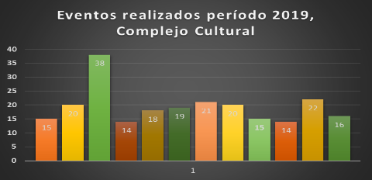

Fuente: Informe labores 2019 del Eje Nº. 5 del IGM. 2020.

5.3.4. Resultados obtenidos de las Actividades realizadas

Los resultados son satisfactorios, a pesar de que no dispone recursos financieros para realizar capacitaciones, contratación de servicios, ni materiales educativos ni de oficina, además de que las instalaciones y servicios son utilizados diariamente por ciudadanos que encuentran la solución a necesidades como espacios para estudio, acceso a internet, utilización de libros, aulas para centros de estudio, infraestructura para realizar actividades artísticas y Culturales.
Todas las actividades desarrolladas se han realizado gracias a la articulación del sector privado, actores culturales y la Oficina de Gestión Cultural.

5.3.5. Justificaciones de los resultados.

Al decir que los resultados son satisfactorios es debido a que en el periodo evaluado en este informe se cumplieron los objetivos establecidos en el plan de trabajo y en el POA, para los servicios que se ofrecen en esta actividad.
En Gestión Cultural se cumplió con los requerimientos administrativos y organizativos que establece la normativa vigente que rige el actuar de nuestra institución, así como la realización de actividades recreativas y culturales. De igual manera se trabajó diariamente en garantizar que los servicios en Biblioteca y Auditorios del Complejo Cultural generen una buena percepción en los administrados.

5.3.6. Justificaciones de los logros no alcanzados y de su evaluación con respecto al riesgo que significan

Se alcanzaron los objetivos establecidos por lo cual no existe riesgo alguno.

5.3.7. Detalle y resultados de otras actividades no previstas o programadas

- Consejo Cantonal de Coordinación Interinstitucional CCCI
Se llevan a cabo diferentes reuniones del CCCI debido a su reactivación, se elaboran minutas para el control de las reuniones y las actividades que serán realizadas, y se está trabajando en la elaboración del plan de trabajo 2019 y se emitió el informe de labores 2019.
-Se presentó el plan de trabajo 2020 a la jefatura superior inmediata
-Todos los viernes se lleva a cabo la Feria de Artesanías con Identidad de Pérez Zeledón, en la Calle de la Cultura

-Con actores culturales se han realizado reuniones de coordinación para capacitaciones, ferias, certificaciones (teatro, danza, folclor).

-25 de noviembre se llevó a cabo la reunión para asesorar a actores artísticos y culturales en el tema de constitución de una Asociación de Desarrollo Especifica de arte y Cultura de Pérez Zeledón, esto en conjunto con DINADECO.

Taller de Pintura

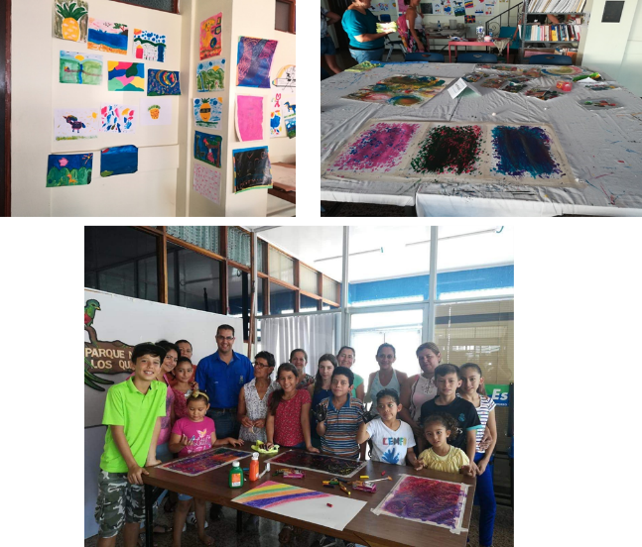

Taller de maquillaje dirigido a mujeres
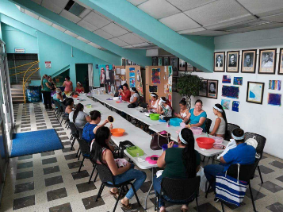

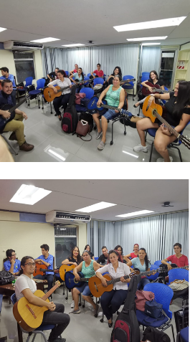

Taller de Guitarra

Celebración Día del Teatro

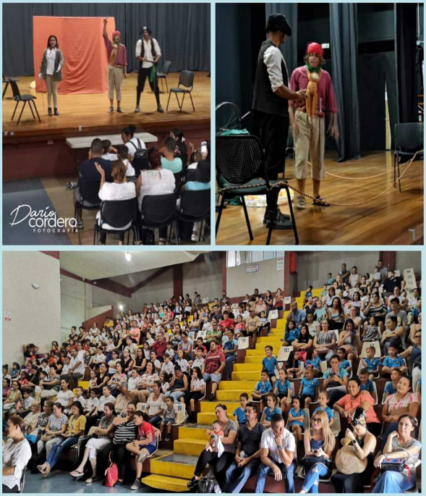

Ensayos y reuniones de la Asociación Inclusiva Laboral de Personas con Discapacidad, y de grupos de folclor, Teatro.

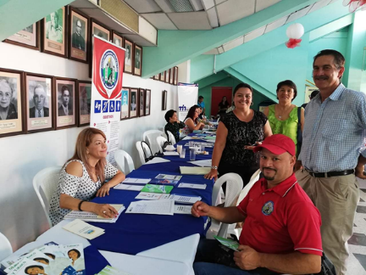

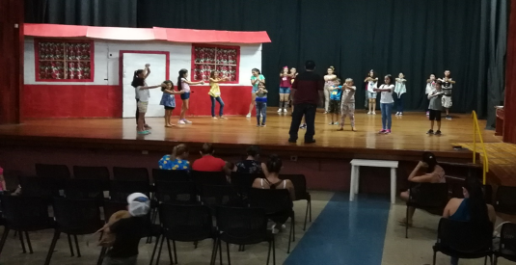

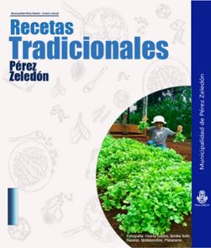
Recetario comidas tradicionales De Pérez Zeledón.

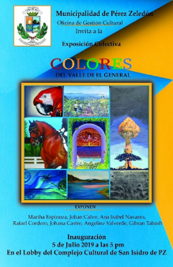
Exposiciones Colectivas.




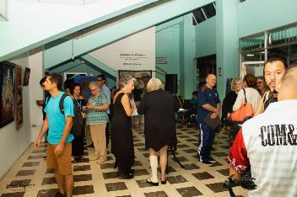

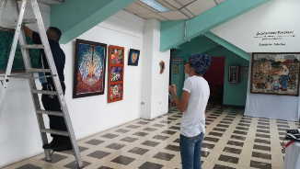


Coro de Adultos Mayores Voces Doradas
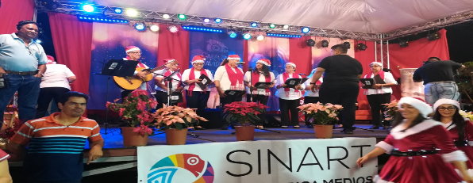

Taller de Pintura dirigido a mujeres

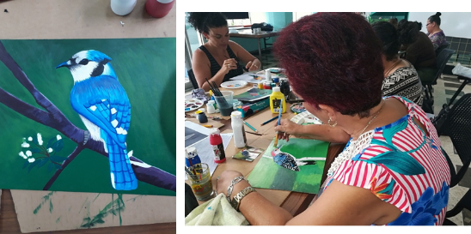

5.4 APORTES EN ESPECIE PARA PROYECTOS COMUNALES Y PARTIDAS ESPECÍFICAS.

En el presente informe se realiza una descripción con respecto a las obras ejecutadas por el personal de la Oficina de Proyectos Comunales, en conjunto con los Consejos de Distrito y organizaciones comunales del cantón.

Para el año 2019 se contó con una programación de 93 proyectos, incluyendo aportes y partidas específicas, de los cuales fue posible la ejecución de 91, dando como resultado un 98% en cuanto a desarrollo de obras programadas.

En el gráfico anterior, se muestra la distribución y ejecución de obras por Distrito.

Gráfico N°. 35
Municipalidad de Pérez Zeledón
Ejecución de Obras Por Distrito
Año 2019
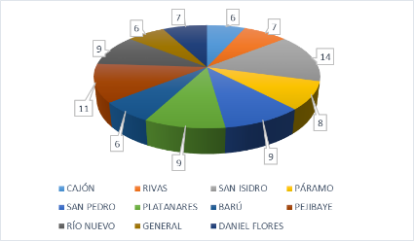

Fuente: Elaboración propia

En cuanto a contenido presupuestario se dispuso de la siguiente manera:

Cuadro N°. 61
Municipalidad de Pérez Zeledón
Detalle de recursos asignados en Programas II y IV
Gestionados como presupuesto participativo
(cifras en millones de colones)
Partida | Presupuesto Asignado
Aportes en Especie para servicios y proyectos comunales | 275.000
Partidas Específicas con cargo al presupuesto Nacional, Ley N°7755 | 89.446
Fuente: Informe Labores 2019 sobre Eje. Nº. 5 del IGM. 2020.

En cuanto lo anterior, es importante indicar que los recursos de Aportes en Especie estaban disponibles desde el mes de Enero 2019 y lo que corresponde a Partidas Específicas fue de la siguiente manera:

- ₡39.184.842 en Presupuesto Ordinario 2019
- ₡9.632.513.53 el 24 de junio de 2019 aproximadamente
- ₡40.628.681 el 07 de Noviembre del 2019

De lo anterior, es importante considerar que ₡40.628.681 ingresaron a finales del periodo, por lo que se tomó la decisión de no intervenir los proyectos formulados, dado a que no daba tiempo de concluir con los procesos de contratación para la compra de materiales, por lo que estos recursos serán reincorporados en el 2020; aun así, esto refleja un 47% del presupuesto indicado en el cuadro No.01, afectando con ello la ejecución asignada en el 2019; sin embargo, para efectos de este informe, no se tomaran en consideración esos recursos, dado a que no se realizó ninguna actividad al respecto; no obstante, es considerada en el cuadro No. 01 con el fin de que el dato sea real, tal y como se registra en el sistema PRE.
Sin considerar los recursos ingresados a Caja Única en el mes de noviembre, por concepto de Partidas Específicas 2019, se obtiene un 94% de ejecución, donde el restante 6% corresponde a saldos de proyectos y obras que cuentan con solicitudes de cambio destino de recursos ante la Asamblea Legislativa.
Tabla N°. 2
Municipalidad de Pérez Zeledón
Detalle de recursos ejecutados en Programas II y IV
Gestionados como presupuesto participativo
(cifras en millones de colones)
Partida | Gasto
Aportes en Especie para servicios y proyectos comunales | 270.13
Partidas Específicas con cargo al presupuesto Nacional, Ley N°7755 | 43.58
Fuente: Informe Labores 2019 del Eje Nº. 5 del IGM. 2020.

PARTIDAS ESPECÍFICAS
En cuanto a las partidas específicas se debe realizar la presión necesaria ante el Ministerio de Hacienda para que estos recursos los desembolsen a inicios del periodo y con ello hacer posible el mejoramiento de la infraestructura comunal, mantenimiento de la red vial cantonal y dotación de mobiliario y equipo a las organizaciones beneficiadas; dado a que año con año ingresan los recursos al cierre del periodo provocando todo lo mencionado párrafos atrás. Adicional a ello no es justo que las organizaciones comunales tengan incertidumbre sobre el momento en que se ejecutaran los proyectos formulados, dado a que muchas de estas obras requieren contrapartidas de otras instituciones que deben ser programadas con anterioridad.
Para el 2019 no se presentaron atrasos mayores en cuanto a las solicitudes de desembolso de recursos por parte del Ministerio de Hacienda, lo cual permitió que la Tesorería Municipal realizará los pagos oportunamente a los proveedores.
Al cierre del periodo se registran alrededor de siete millones como compromisos producto de entregas de materiales que quedaron pendientes, así como maquinaria que está en espera de orden de inicio y algunas contrataciones que quedaron adjudicadas al 20 de diciembre. A Nivel general solo un proyecto de Partidas Específicas no fue ejecutado, el cual es del Distrito Platanares, mismo que corresponde a una solicitud de cambio de destino ante la Asamblea Legislativa, de la cual estamos en espera de aprobación para dar otro destino a los recursos. De ahí en adelante el resto de recursos corresponde a sobrantes, excepto los ₡40.628.681 que son de Partidas Específicas 2019; el restante, se espera que una vez cumplido el plazo se realice la respectiva liquidación en compra de combustible.
En el siguiente cuadro, se muestra la asignación de recursos del Programa IV, en cada Distrito.
Tabla Nº. 63
Municipalidad de Pérez Zeledón
Detalle de recursos ejecutados en el Programa IV
Por Distrito(cifras en millones de colones)
Distrito | Gasto
San Isidro | 7,659
General | 1,960
Daniel Flores | 4,578
Rivas | 4,323
San Pedro | 3,705
Platanares | 0,00
Pejibaye | 6,897
Cajón | 2,807
Barú | 2,870
Rio Nuevo | 5.149
Páramo | 3,632
Totales | 43.580

Fuente: Informe Labores 2019 del Eje Nº. 5 del IGM. 2020.

Dentro de las obras desarrolladas con estos recursos se encuentran las siguientes:

- Reparación del techo de la iglesia San Agustín, Distrito San Isidro.

Esta obra consistió en realizar el cambio total de la estructura y cubierta de techo debido a que la estructura original era de madera y tenía problemas de comején; la cubierta de techo presentaba corrosión y filtraciones de agua en varios sectores, razón por la que la comunidad planteó realizar el proyecto.

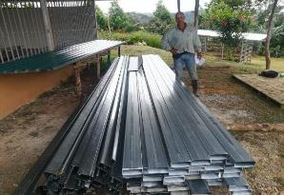
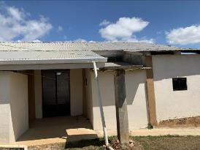
En las siguientes fotografías, se muestra el momento cuando se realizó la entrega de materiales, así como el estado actual previo a llevar a cabo las obras y por último la obra finalizada.

Estado previo a invertir recursos Entrega de materiales
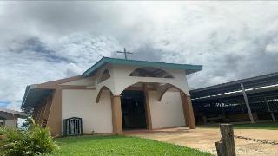
Estado final de la obra
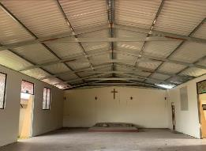

- Mejoras en las instalaciones deportivas de La Hermosa, Distrito General.

Este proyecto consistió en la demolición y reconstrucción del contrapiso del Salón Comunal de la comunidad de La Hermosa, ya que el mismo presentaba problemas de agrietamientos, desniveles y desprendimiento de repello. Además, se llevaron a cabo los trabajos de pintura y demarcación de la cancha del salón multiuso de La Hermosa, así como trabajos de pintura en el techo y paredes internas y externas.
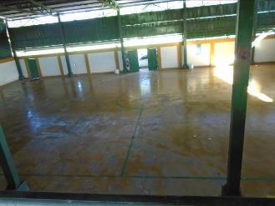
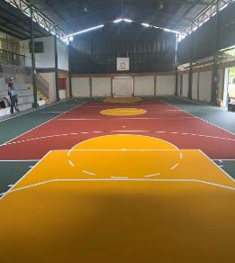
Estado previo a invertir recursos Entrega final del Salón

- Mejoras al salón comunal de San Martín, Distrito Pejibaye.

El proyecto consistía en terminar los trabajos de sustitución del cerramiento de las paredes del salón. Además, se llevaron a cabo trabajos de mantenimiento principalmente, como lo fue repello de paredes, pintura del techo y pintura de paredes internas y externas.

En las siguientes fotografías se muestra el estado previo a la inversión de recursos.
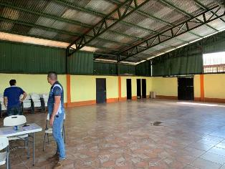
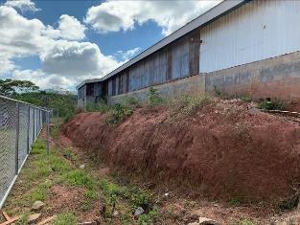
Una vez realizada la entrega de materiales, la ADI coordinó el aporte de mano de obra y se dio inicio con labores para repello de paredes, pintura techo y paredes y construcción de verjas en el salón, permitiendo con ello claridad y ventilación natural. En las siguientes fotografías se muestra el trabajo ya concluido:
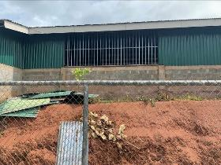
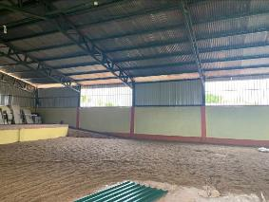

- Arreglo de camino de la entrada a La Alfombra hacia Caña Blanca, Distrito Barú.

Se realizó un cementado en la entrada a La Alfombra, con una longitud de 40 metros y un ancho de 5 metros y 15 centímetros de espesor. En las siguientes fotografías se puede observar el esto del camino antes y después de la intervención.
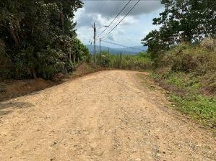
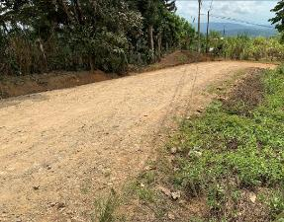

Imágenes del estado previo a realizar el cementado.
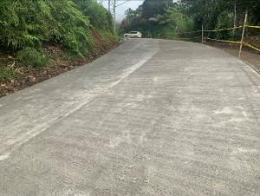
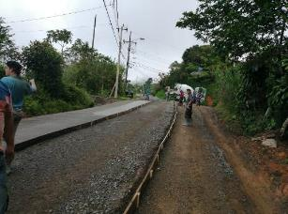
Cementado concluido.

- Mejoras en el Salón Comunal de El Brujo, Distrito Río Nuevo.

Este proyecto consistió en la construcción de un nuevo contrapiso para el Salón de El Brujo de Río Nuevo ya que el mismo se encontraba en muy mal estado, tal y como se aprecia en las fotografías:
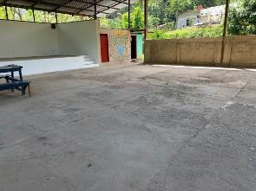
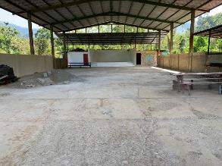
En las siguientes fotografías se muestra el estado del proyecto una vez finalizado:
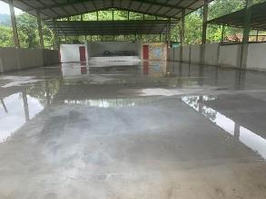
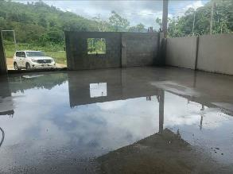
- Mejoras en el centro educativo del Jardín, Distrito Páramo.

Este proyecto fue planteado ante esta Oficina, desde tiempo atrás, dado a que por varios años la Junta de Educación lo ha tenido como prioridad por atender, dado a que parte del terreno de la Escuela se estaba socavando, exponiendo con ello daños en la infraestructura, motivo por el cual esta oficina realizó la visita necesaria e identificó la necesidad de llevar a cabo la construcción de un muro de contención. Con el presupuesto asignado se construyó un muro de 4 metros de alto con una longitud de 10 metros.

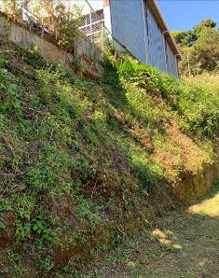
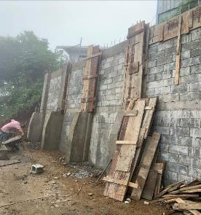

APORTES EN ESPECIE PARA SERVICIOS Y OBRAS COMUNALES

Para el 2019 se contó con un presupuesto de 275 millones de colones, asignándose 25 millones a cada Distrito, para un total de 60 proyectos.

En cuanto a este rubro, es importante aclarar que muchas organizaciones comunales presentan proyectos que requieren de más contrapartidas para alcanzar el objetivo planteado, principalmente en las obras que implican la intervención de la red vial cantonal, por lo que primeramente se debe solicitar colaboración a la Unidad Técnica de Conservación Vial, presentándose atrasos con la ejecución del proyecto.

En cuanto a las obras que corresponden a compra de material, hemos notado la necesidad de que previo a la asignación de recursos, se cuente con un respaldo para garantizar que efectivamente el material va ser colocado con maquinaria municipal y preferiblemente un tiempo aproximado, dado a que se han presentado situaciones en donde el material dura estoqueado hasta un año, esperando el ingreso de la maquinaria a la comunidad.

En lo que respecta a este rubro, se realizó una inversión de la siguiente manera:

Tabla Nº. 64
Municipalidad de Pérez Zeledón
Distribución de recursos,
Según tipo de proyecto ejecutado
(cifras en millones de colones)
DISTRITO | MEJORAS INFRAESTRUCTURA |  |  |  | RED VIAL CANTONAL | MOBILIARIO /EQUIPO
DISTRITO | SALONES Y COCINAS | CENTROS RECREACIÓN | ESCUELAS | OTROS | RED VIAL CANTONAL | MOBILIARIO /EQUIPO
SAN ISIDRO | 12.235 | 7.454 |  |  | 4.989
GENERAL | 11.888 | 4.998 |  |  |  | 7.901
DANIEL FLORES | 14.916 |  |  |  | 9.998
RIVAS | 8.979 |  |  |  | 15.993
SAN PEDRO | 3.282 | 9.769 |  | 7.064 | 1.495 | 2.187
PLATANARES | 13.391 |  | 7.310 |  | 1.454 | 2.500
PEJIBAYE | 5.991 |  |  |  | 18.999
CAJÓN | 14.637 | 4.988 |  | 4.998
BARU | 8.786 |  | 3.000 |  | 11.547
RIO NUEVO | 10.930 |  |  |  | 13.992
PARAMO | 20.451 |  |  |  | 2.100 | 1.900
GRAN TOTAL | 125.486 | 27.210 | 10.310 | 12.063 | 80.572 | 14.489
Fuente: Informe de labores 2019 del Eje Nº. 5 del IGM. 2020.

De la tabla anterior, es claro que el destino de los recursos asignados a los Concejos de Distrito sigue siendo invertido en mejorar la infraestructura comunal, llámese salones y cocinas comunales, aprovechando los servicios de los profesionales de esta oficina y con ello garantizar mayor vida útil de estos inmuebles.

En segundo lugar, está el mejoramiento de la red vial cantonal, ya sea mediante construcción de cementados o bien brindando el mantenimiento oportuno a sus caminos, obras en las que se ha invertido alrededor de un 30% de los recursos asignados a los Síndicos.

En los siguientes gráficos, se aprecia la distribución de recursos por cada Consejo de Distrito:

Gráfico N°. 36
Municipalidad de Pérez Zeledón
Tipo de obras ejecutadas
Distrito San Isidro
Año 2019
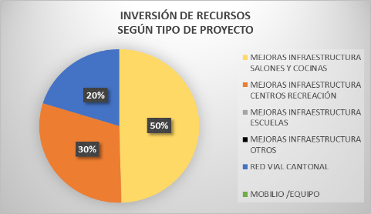

Fuente: Informe Labores 2019 del Eje Nº. 5 del IGM. 2020.

En el Distrito San Isidro, se llevaron a cabo 10 obras presupuestadas con recursos de Aportes en Especie, de las cuales 3 se desarrollaron en plazas de fútbol, 5 en mejoras en salones y cocinas comunales, 2 consistieron en mejoramiento de la red vial cantonal, específicamente un cementado y otra de colocación de lastre en camino.

Como parte de esas obras, en las siguientes fotografías se muestran parte de los logros alcanzados:

- Primera etapa de construcción de los vestidores y servicios sanitarios en la plaza de deportes de Villa Nueva, San Isidro.

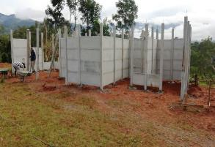
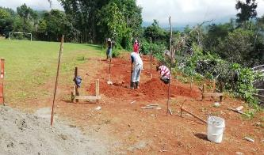
Construcción de vestidores en la plaza de fútbol de Villa Nueva.
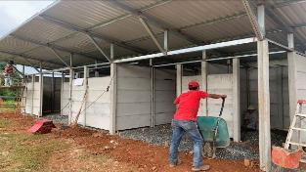

Se construyó una edificación que cuenta con dos camerinos con duchas y una batería sanitaria que cumple con las dimensiones reglamentarias para discapacitados. Con el presupuesto disponible la obra quedó en etapa de obra gris, por lo que debe darse seguimiento al proyecto hasta que se finalice.
- Construcción de graderías en la cancha de fútbol de Pavones, Distrito San Isidro.

En la comunidad de Pavones, por parte de la Asociación de Desarrollo se presentó el proyecto para construcción de graderías en la cancha de fútbol, obra para la cual se realizaron las visitas respectivas con el fin de definir el mejor lugar para su construcción. Después de varias visitas y posterior a considerar algunos aspectos, se tomó la decisión de construirlas en el costado norte de la plaza de deportes.

Para este proyecto se destinó un monto de dos millones quinientos mil colones para compra de materiales y por parte de la comunidad se cubrieron los costos de la mano de obra.
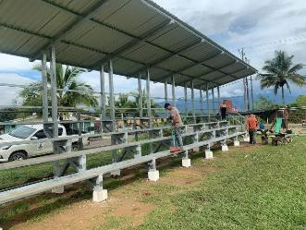

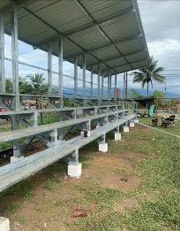
- I Etapa cementado en calle 1-19-017 Relleno Arizona
En lo que respecta a la intervención de la red vial cantonal, en el Distrito San Isidro se llevó a cabo el proyecto de “I Etapa cementado en calle 1-19-017 Relleno Arizona” para lo cual se contó con una contrapartida de la Unidad Técnica de Conservación Vial, haciendo posible la construcción de 200 metros lineales de losa de concreto con sus respectivas cunetas revestidas. En este proyecto, hubo un aporte significativo por parte de la comunidad, quienes invirtieron alrededor de 4 millones, reflejados en mano de obra y algunos otros materiales.

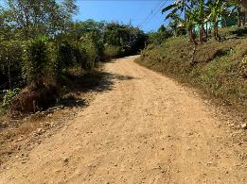
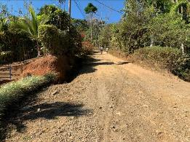
En las siguientes fotografías, se muestra el estado del camino previo a llevar a cabo las obras:

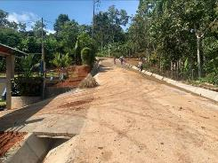
Una vez realizada la entrega de materiales, fue posible dar inicio con los trabajos y con ello lograr el siguiente resultado:
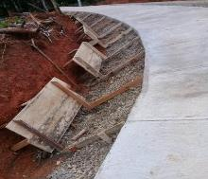
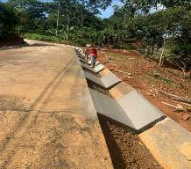
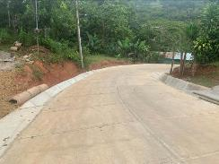
En el siguiente gráfico, se aprecia la inversión de recursos realizada por tipo de proyectos en el Distrito General, encabezando con un 48% las Mejoras en la infraestructura, ya sea cocinas o salones comunales, seguido de la compra de mobiliario y equipo.

Gráfico N°.37
Municipalidad de Pérez Zeledón
Tipo de obras ejecutadas
Distrito General
Año 2019
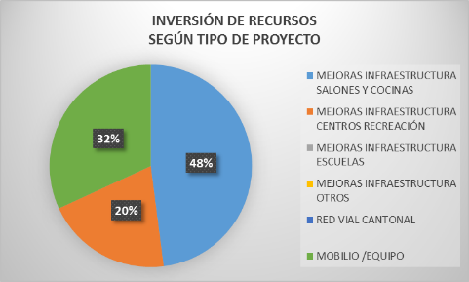

Fuente: Informe Labores 2019 del Eje Nº. 5 del IGM. 2020.

En cuanto a este rubro, considero importante indicar que parte de esta inversión, se debe a la manera en cómo se han distribuido los recursos, ya que por parte del Consejo de Distrito se ha tenido la costumbre de dividir en partes iguales el monto asignado, imposibilitando con ello la conclusión de obras, motivo por el cual consideramos como Oficina, que es necesario que cada Distrito cuente con un diagnóstico de necesidades que permita observar cuales proyectos son prioritarios así como la manera de la cual se atenderán, para lograr la ejecución de obras importantes y de interés para el Distrito. Además, esto permitirá atender en su totalidad la necesidad y no estar a la expectativa si equis comunidad será tomada en cuenta para los próximos años.

Algunas de las obras iniciadas con estos recursos, son las siguientes:

- I Etapa de la construcción de cocina y bodega del salón comunal de Santa Cruz de Miraflores, Distrito General.

En la comunidad de Miraflores no se contaba con un espacio adecuado para la realización de actividades, por lo que solicitaron la construcción de una cocina que contara con las disposiciones necesarias exigidas por el Ministerio de Salud y así lograr realizar actividades.

A este proyecto se le asignó la suma de seis millones, con lo que se llevó a cabo la construcción de un área de 120 m2 con área de cocina y bodega, área de comedor y batería de baños. Queda pendiente el cielo raso y la instalación eléctrica.

Obras como estas son las que generan un cambio en las comunidades, dado a que se ofrecerán mejores condiciones para que los diferentes grupos organizados lleven a cabo actividades y con ello generen recursos para el desarrollo comunal. Sin embargo, debe existir el compromiso por parte del Consejo de Distrito para que este tipo de proyectos se culminen o al menos cuenten con las condiciones mínimas para su uso, como lo es instalación eléctrica.
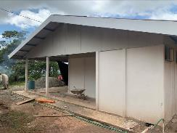
En la imagen No. 1, se muestra “la cocina” con la que contaba la comunidad de Miraflores, la cual a simple vista se observa que no es apta para su uso y en la imagen No. 2 el estado actual de la obra ejecutada.
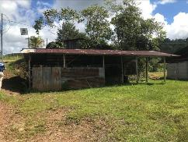

Imagen No.1 Imagen No. 2

Gráfico N°. 38
Municipalidad de Pérez Zeledón
Tipo de obras ejecutadas
Distrito Daniel Flores
Año 2019
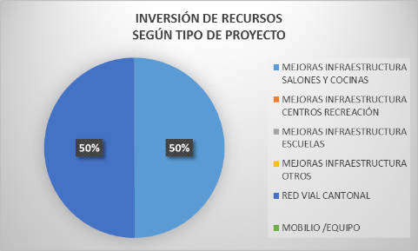

Fuente: Informe Labores 2019 del Eje Nº. 5 del IGM. 2020.

El gráfico No. 4 representa al Distrito de Daniel Flores, el cual tuvo una asignación muy pareja, dado a que su 50% lo invirtió en la Red Vial Cantonal y el otro 50% en Mejoramiento de la Infraestructura.

En cuanto a este Distrito se debe tener considerar que tiene a su cargo 19 Asociaciones de Desarrollo, por lo que sería imposible llevar a cabo una obra cada año, motivo por el cual el Consejo de Distrito a tomado la decisión de favorecer alrededor de cinco comunidades por año, hasta beneficiar a su totalidad, con lo cual se ha notado que los proyectos que se formulan son alcanzables y no quedan inconclusos. De ahí que lo único sería que cada comunidad realice una buena selección del proyecto a realizar.

Para el 2019 en este Distrito se realizaron 5 proyectos financiados con estos recursos, siendo estos los siguientes:

- Mejoras y remodelación del salón comunal de Palmares
- Mejoras en el salón comunal de Quebrada Honda, Distrito Daniel Flores.
- Compra de lastre para arreglo de camino principal y secundarios de Las Lagunas, Distrito Daniel Flores.
- I etapa, cerramiento del salón comunal de Barrio Dora Obando, Distrito Daniel Flores.
- Construcción I etapa acera en Barrio Laboratorio, Distrito Daniel Flores.

Cada proyecto contó con un presupuesto de cinco millones. En el caso de Palmares y Barrio Laboratorio, a la fecha, están en desarrollo.

- Mejoras en el salón comunal de Quebrada Honda, Distrito Daniel Flores.

Este proyecto consistió en la construcción de una oficina de reuniones con un servicio sanitario que cumple la ley 7600. Además de la construcción del portón y rejas para cerrar la fachada principal del Salón Comunal. En las siguientes fotografías se muestra lo realizado:

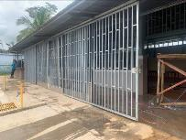
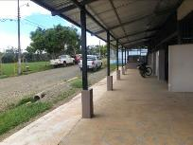

- Compra de lastre para arreglo de camino principal y secundarios de Las Lagunas, Distrito Daniel Flores.

Este proyecto se ejecutó en conjunto con la maquinaria municipal, dado a que se contó con colaboración del equipo para la colocación del material.

En la siguiente fotografía se muestra el estado del camino, una vez colocado el material.
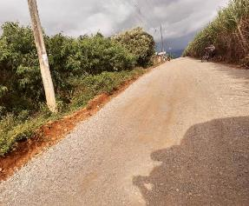
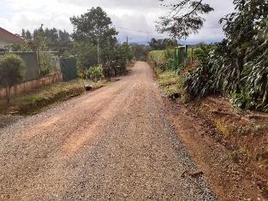

- I etapa, cerramiento del salón comunal de Barrio Dora Obando, Distrito Daniel Flores.

La Asociación de Dora Obando presentó este proyecto, con el fin de brindar protección a este inmueble y así evitar el ingreso de personas sin autorización, dado a que estaban en construcción del salón comunal con recursos provenientes de DINADECO, por lo que vieron la necesidad de llevar a cabo la colocación de malla perimetral y así resguardar el material acareado en este terreno y con ello evitar daños futuros en este inmueble. Es importante indicar que ambas obras contaron con la supervisión y dirección técnica del personal de esta Oficina.

En las siguientes fotografías se muestra la obra ya finalizada.
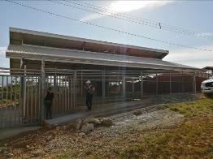
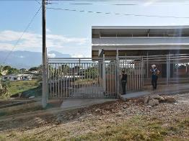

Gráfico N°. 39
Municipalidad de Pérez Zeledón
Tipo de obras ejecutadas
Distrito Rivas
Año 2019
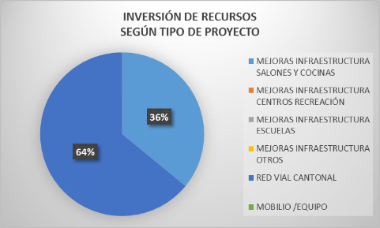

Fuente: Informe Labores 2019 del Eje Nº. 5 del IGM. 2020.

En el Distrito de Rivas la mayoría de recursos se invirtieron en la realización de cementados, donde se invirtieron 16 millones de los 25 asignados.

Se llevaron a cabo cementados en las comunidades de: Sector La Chuma en San Gerardo, Calle Lagunillas en Pueblo Nuevo y en el Jardín. En la comunidad de San Martín se dio inicio con la I etapa del muro de contención en la propiedad del salón comunal y en Piedra Alta se llevaron a cabo mejoras en el salón comunal.

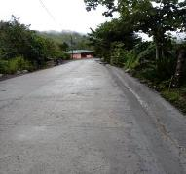
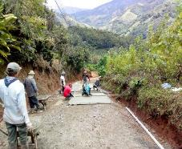
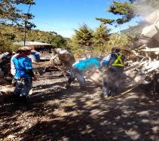
La siguiente fotografía corresponde al cementado realizado en la comunidad de San Gerardo.

En las siguientes imágenes se muestra el cementado realizado en Pueblo Nuevo de Rivas.
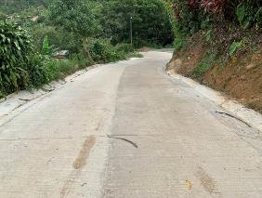
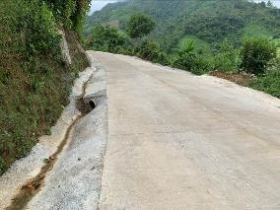

En la comunidad de San Martín se dio inicio con la construcción de un muro de contención de 30 metros lineales, con el fin de brindar mayor protección al terreno donde se encuentra construido el salón comunal.

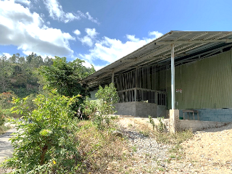
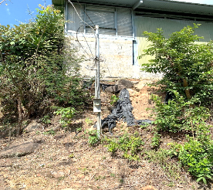
Situación previa a dar inicio con el muro.

Con la realización de este muro, se le brindará mayor soporte al terreno y garantizará minimizar los riesgos en caso de alguna emergencia con el desbordamiento del rio.
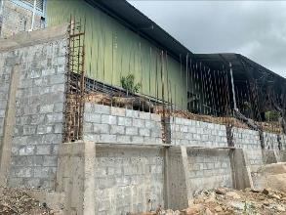
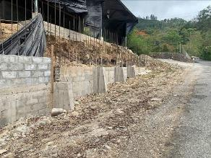
Gráfico N°. 40
Municipalidad de Pérez Zeledón
Tipo de obras ejecutadas
Distrito San Pedro
Año 2019
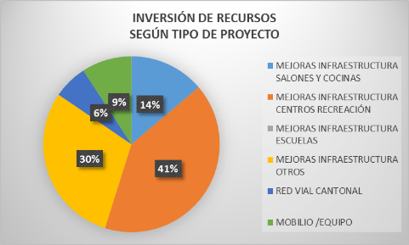

Fuente: Informe Labores 2019 del Eje Nº. 5 del IGM. 2020.

Para el 2019 se contó con 8 obras en el Distrito de San Pedro, entre las cuales se encontraba desde mejorar una plaza de fútbol hasta la construcción de una acera, de las cuales únicamente una no fue posible de concluir, dado a que consistía en la compra de un equipo de cómputo que no fue aprobado por el Departamento de Servicios Informáticos de esta Municipalidad, el restante fue realizado a satisfacción de las partes.

En este Distrito se obtuvo una ejecución de 95.8% de los recursos asignados.

Dentro de las obras realizadas, se encuentran las siguientes:

- Primera etapa construcción de Vestidores, batería sanitaria y cocina para la cancha de fútbol de San Pedro, Distrito San Pedro.
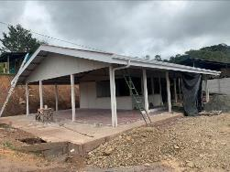
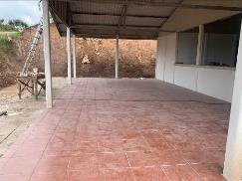

- II Etapa ampliación de la cocina de la plaza de deportes de La Guaria, Distrito San Pedro.

En esta comunidad se realizó la ampliación de la cocina de la plaza de deportes la cual consistió en la construcción del espacio para comedor de la cocina y una nueva cocina dejando la cocina original como alacena que sirve a la cocina.
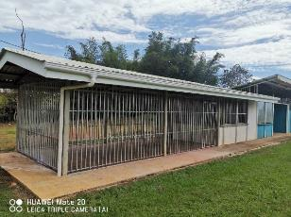
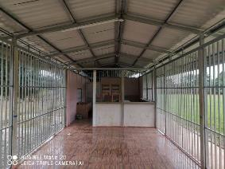

- Compra de equipo y utensilios para cocina, salón comunal y plaza de deportes de Cristo Rey, Distrito San Pedro.
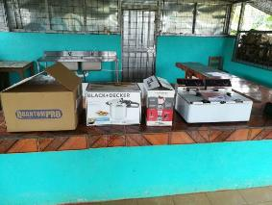
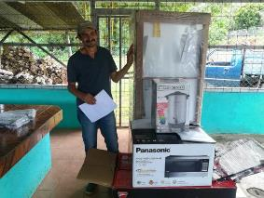
Gráfico N°. 41
Municipalidad de Pérez Zeledón
Tipo de obras ejecutadas
Distrito Platanares
Año 2019
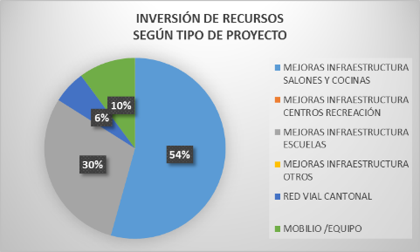

Fuente: Informe Labores 2019 del Eje Nº. 5 del IGM. 2020.

- II Etapa salón comunal del Socorro, Distrito Platanares.

La segunda etapa de éste proyecto consistió en la construcción de la cocina del Salón del Socorro, la cual cuenta con espacio de cocina 36 m2 y un espacio de comedor de 84 m2.

El presupuesto asignado a este proyecto era de cinco millones de colones, con ello, se compró el material necesario para la obra gris y para enchape de paredes del baño y cerámica del área de cocina, así como para realizar el cerramiento del área de la cocina con rejas. Por parte de la comunidad se aportó el costo de la mano de obra y se realizaron las gestiones de la construcción de la obra eléctrica

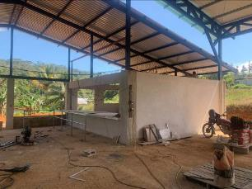

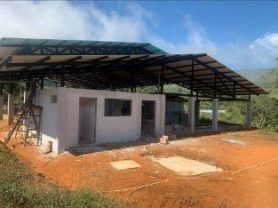

En cuanto a este proyecto, es necesario que tanto el Concejo de Distrito como la Asociación, continúen uniendo esfuerzos para ver concluida la obra y aprovechar al máximo esta estructura.

Gráfico N°. 8
Municipalidad de Pérez Zeledón
Tipo de obras ejecutadas
Distrito Pejibaye
Año 2019
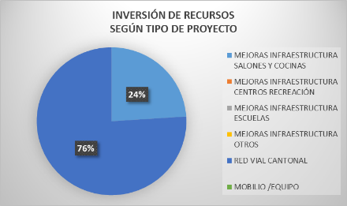

Fuente: Informe Labores 2019 del Eje Nº. 5 del IGM. 2020.

- I Etapa del cementado en Barrio Los Leones, Distrito Pejibaye.

Al igual que el proyecto anterior, éste proyecto se construyó con una contrapartida del Proceso de Gestión Vial, con ello, fue posible realizar un cementado de un total de 250 metros lineales, además se construyeron cunetas revestidas a ambos lados del cementado y dos pasos de alcantarilla con sus respectivos cabezales.
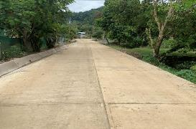
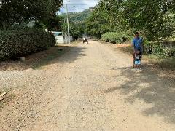
En la siguiente fotografía se muestra el estado del camino, una vez realizado el cementado.

- I Etapa construcción del muro de contención y refuerzo del salón multiuso de San Antonio, Distrito La Amistad.

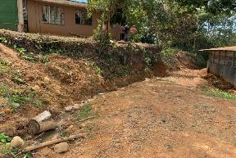
Debido a que cerca del Salón de ésta comunidad tenían problemas de deslizamiento debido a una excavación que se realizó para hacer la entrada al redondel contiguo al salón. Es por ello que la Asociación de Desarrollo presentó la solicitud de construir un muro en el sector con mayor inestabilidad para asegurar el inmueble. Con el presupuesto asignado de 4 millones de colones, se construyó un muro de 20 metros de largo por 3 metros de alto.

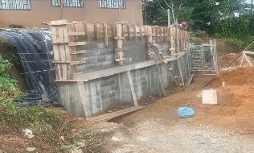

Gráfico N°. 42
Municipalidad de Pérez Zeledón
Tipo de obras ejecutadas
Distrito Cajón
Año 2019
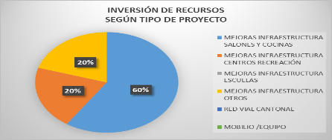

Fuente: Informe Labores 2019 del Eje Nº. 5 del IGM. 2020.

Entre las obras llevadas a cabo en el Distrito de Cajón, se encuentran las siguientes:

- Mejoras civiles y eléctricas del salón comunal de Pueblo Nuevo
- Construcción de malla perimetral del cementerio de las Mercedes, Distrito Cajón.
- Mejoras y I etapa de cerramiento de la plaza de deportes de Cedral, Distrito Cajón.
- Mejoras al salón comunal de Quizarrá
- Mejoras en la cocina comunal de San Francisco, Distrito Cajón.

Es importante aclarar que, en este Distrito, se presentaron algunos atrasos con la ejecución de proyectos, dado a que dos organizaciones comunales cambiaron el destino de los recursos, lo cual provocó realizar otros trámites para llevar a cabo las obras formuladas. A pesar de eso, se hizo el esfuerzo posible y se logró un 98% de ejecución de los recursos asignados.

Como parte de las obras realizadas, se encuentran las siguientes:

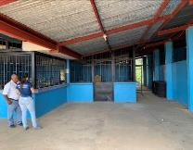
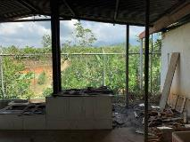
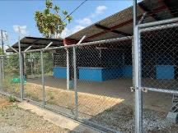
- Mejoras en la cocina comunal de San Francisco, Distrito Cajón.

Antes de ejecutar el proyecto
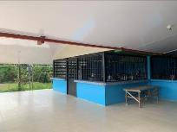
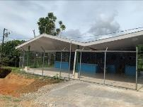
Obra finalizada.

- Mejoras civiles y eléctricas del salón comunal de Pueblo Nuevo

Esta obra consistió en cambio total de la instalación eléctrica del salón comunal, para lo cual la organización comunal contrató los servicios de un profesional en esta rama. Además, se llevó a cabo la colocación de piso cerámico en el salón comunal.

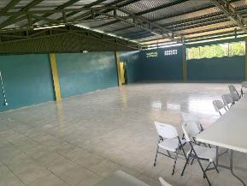
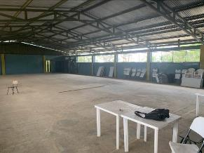

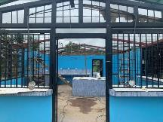

- Construcción de malla perimetral del cementerio de las Mercedes, Distrito Cajón.
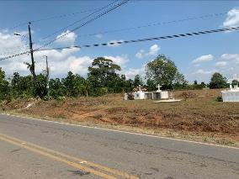
En esta imagen se puede observar que anteriormente no existía protección alguna en el cementerio de Las Mercedes, lo cual se convirtió en una preocupación para la Asociación de Desarrollo, dado a que se presentaban daños en las bóvedas e ingresaban personas a realizar vandalismo, motivo por el cual se llevó a cabo el cierre perimetral de este inmueble y con ello evitar una mayor preocupación para los vecinos.

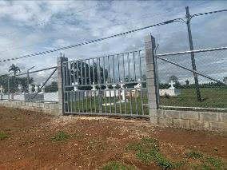
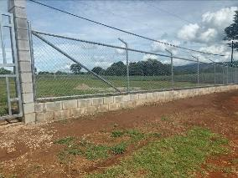
Malla perimetral construida.

Gráfico N°. 43
Municipalidad de Pérez Zeledón
Tipo de obras ejecutadas
Distrito Barú
Año 2019
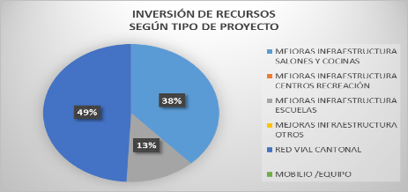

Fuente: Informe Labores 2019 del Eje Nº. 5 del IGM. 2020.

En lo que respecta al Distrito de Barú, se invirtió un monto aproximado de 11.500 millones en lo que respecta a red vial cantonal, el cual se aprecia en color azul en el grafico anterior. En segundo orden de acuerdo al tipo de proyecto desarrollado, esta las mejoras en la infraestructura, viéndose beneficiadas en esta ocasión el salón comunal de San Cristóbal y el de Platanillo.

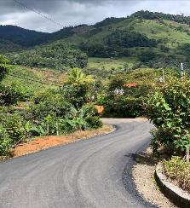

En el caso de San Cristóbal, se llevaron a cabo trabajos de pintura en el redondel de toros y se espera finalizar con el repello de paredes y pintura de paredes y techo de la cocina y salón comunal, dado a que se entregaron materiales para realizar esas obras.
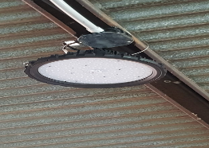
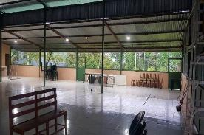

Adicionalmente se realizó la entrega pupitres para la Escuela José María Chaverri.
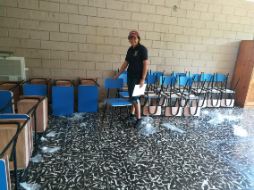
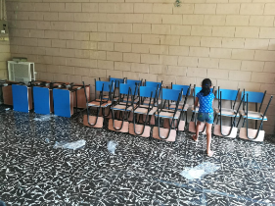

Gráfico N°. 44
Municipalidad de Pérez Zeledón
Tipo de obras ejecutadas
Distrito Rio Nuevo
Año 2019

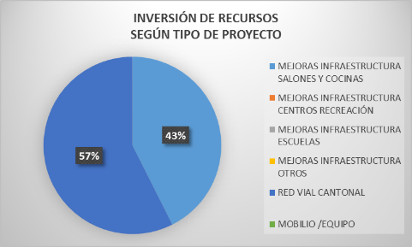

Fuente: Elaboración propia

En este Distrito se realizó una inversión en la red vial cantonal aproximadamente de 13.992 mediante la realización de cementado y compra de material.

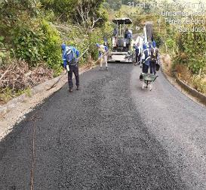
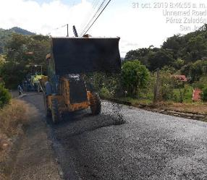
La siguiente fotografía, corresponde al trabajo conjunto que se realizó con maquinaria municipal, para la colocación de mezcla asfáltica en Calle Mora.

- II etapa del cementado en la cuesta Aldemar, Cód 1-19-174 en Santa Lucía, Distrito Río Nuevo.
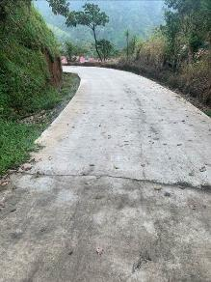
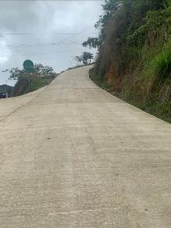

- I etapa de muro de contención para el salón comunal Santa Marta, Distrito Río Nuevo.

Este proyecto se está realizando con el fin de brindar mayor soporte al terreno único de la Asociación de Santa Marta, en el cual en un futuro se desea dar inicio con la construcción del salón comunal, dado a que no cuenta con ningún espacio para realizar actividades. Sin embargo, con esta obra se han presentado atrasos, dado a que la comunidad con contaba con recursos para la contratación de mano de obra, además de que resultó necesario el envió de una maquinaria para nivelar el terreno.

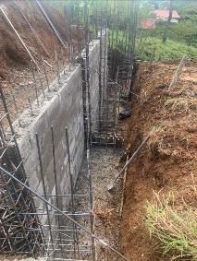
El proyecto consiste en la construcción de un muro de 20 metros lineales.
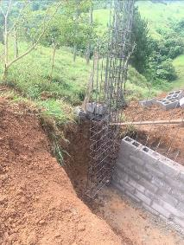
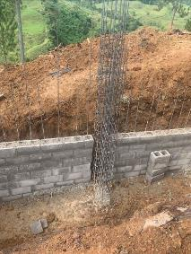
- I etapa en Muro de contención, malla perimetral en cancha de fútbol y finalización de la cocina comunal de San Cayetano, Distrito Río Nuevo.
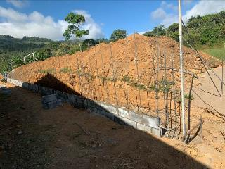
En esta comunidad se va llevar a cabo el cierre perimetral de la plaza, además de la construcción de un muro para sostener un costado de la plaza y a la vez mayor estabilización del terreno.

Gráfico N°. 45
Municipalidad de Pérez Zeledón
Tipo de obras ejecutadas
Distrito Páramo
Año 2019
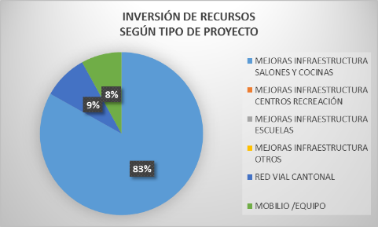

Fuente: Informe Labores 2019 del Eje Nº. 5 del IGM. 2020.

En este Distrito se realizó la adquisición de una mezcladora de cemento para uso de todas las Asociaciones del Distrito, además se llevó a cabo la compra de máquinas al aire libre para un gimnasio en la plaza de fútbol de San Ramón Norte y contratación de maquinaria para el mantenimiento preventivo de algunos caminos.
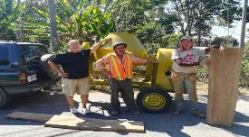
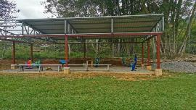

En cuanto a la maquinaria, se realizó la contratación de 42 horas de pala excavadora para realizar trabajos de ampliación del derecho de vía sobre el camino División-Santa Eduviges, en un trayecto de 4km aproximadamente, que requerían de estas labores para mayor comodidad a las personas que utilizan esta vía.

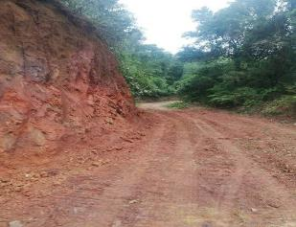
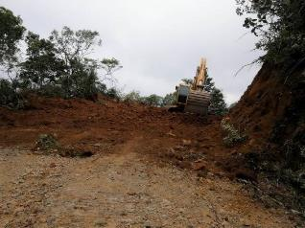
A continuación, se detallan específicamente las obras realizadas:

- Construcción de la II etapa de la malla perimetral de la plaza de deportes de San Ramón Norte, así como compra de materiales para mejoras del salón, acondicionamiento, equipamiento y construcción de gimnasio al aire libre, Distrito de Páramo.

- Mejoras al salón multiusos de Los Ángeles, Distrito Páramo.
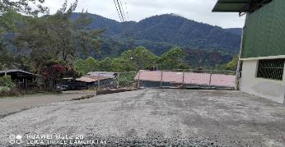
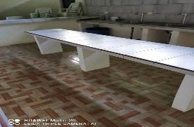

- Construcción I etapa del salón comunal de Jaular, Distrito de Páramo.

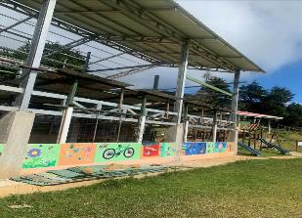
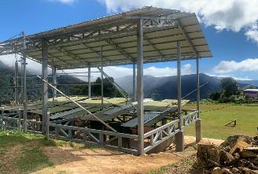
Esta obra consiste en la construcción del salón comunal sobre la estructura ya existente, construyéndose en una segunda planta y dejando la parte de abajo como bodega para almacenamiento de activos de la asociación.

Adicional al apoyo brindado a los Concejos de Distrito para el desarrollo de obras financiadas con Aportes y Partidas Específicas, se llevó a cabo una sesión de trabajo con los Concejales y representantes de las Asociaciones del Distrito de Rio Nuevo, con el fin de brindar asesoría y mejorar la distribución de recursos del Presupuesto Municipal, actividad que se realizó la primer semana de Junio.

FOTOGRAFÍA DE ACTIVIDAD REALIZADA
Miembros del Concejo de Distrito de Rio Nuevo y representantes de las Asociaciones de Desarrollo, Lugar: Salón Comunal de Santa Rosa
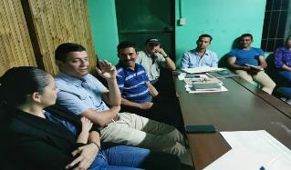
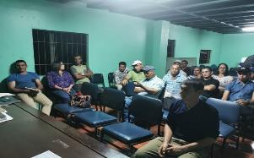
06 de Junio de 2019

Fuente: Informe Labores 2019 del Eje Nº. 5 del IGM. 2020.

Partiendo de que el resultado de esta reunión fue productivo tanto para el Concejo de Distrito como para esta oficina, dado a que las organizaciones fueron más conscientes del tipo de proyectos a presentar; además de que este acercamiento permitió agilizar algunos trámites que se encontraban pendientes y por ende llevar a cabo la ejecución de obras, esta oficina implementara este tipo de actividades con todos los Concejos de Distrito, y con ello atender parte de las sugerencias recibidas en la encuesta de satisfacción aplicada durante este año.

Para lo anterior, se programarán sesiones de trabajo con cada Concejo de Distrito y representantes de organizaciones comunales, con el fin de brindar asesoría y atender consultas sobre proyectos.

SERVICIO DE CEMENTERIOS MUNICIPALES.

De acuerdo a lo establecido en el plan de trabajo elaborado por la actividad del Cementerio Municipal, se realizó cada una de las tareas encomendadas y en cada trimestre del año 2019, dándose a conocer los resultados de los trabajos realizados por medio de los informes presentados en cada trimestre, cumpliendo oportunamente las tareas asignadas, mediante la programación establecida, de las cuales una de las prioridades fue trabajar oportunamente en el proyecto nuevo Cementerio Municipal, así como en dar la atención correspondiente y oportuna a los usuarios del servicio del cementerio actual y dar cumplimiento a los demás trabajos programados para obtener una buena calificación del servicio, colaborando con el buen desempeño Institucional y dar cumplimiento a los objetivos planteados en el POA Institucional.

- Mantenida la contratación del personal idóneo, para brindar la ejecución eficiente de las tareas administrativas y operativas, programadas a realizar en el servicio del Cementerio Municipal, durante el año 2019.

Tabla Nº. 65
Municipalidad de Pérez Zeledón
Asignación presupuestaria 2019
(Cifras en millones de colones)

Asignación presupuestaria | 71.40
Ejecución Presupuestaria | 67.47
Fuente: propia del Cementerio Municipal 2019

El resultado de esta meta con base al plan operativo anual (POA) 2019, se estableció en un 95% de la evaluación del resultado anual del indicador de eficiencia en la ejecución de los resultados y el resultado de la eficacia se cumplió oportunamente en un 100%.

Tabla Nº. 66
Municipalidad de Pérez Zeledón
Servicios Prestados a los arrendatarios

Cantidad | Tipo de servicio | Justificación del servicio
20 | Adjudicaciones de derechos de Cementerio | Emergencia de sepultar un ser querido y no arrendar ningún derecho de cementerio
139 | Inhumaciones | Defunciones de seres queridos y familiares.
44 | Permisos de construcción o remodelación de bóvedas | Derechos en tierra y remodelaron de bóvedas para darle mantenimiento
75 | Exhumaciones | Para trasladar a otro bóveda, otro Cementerio y por inhumación dentro del mismo nicho.
50 | Traspasos de derechos de cementerio | Solicitud de los arrendatarios, defunciones de arrendatarios
5 | Renuncias | No estar interesados en conservarlo.
6 | Modificaciones varias a derechos de Cementerio | Por renuncia, ampliación de derechos, generación de cobros, Adjudicación de derechos, activación de derechos.
Fuente: Informe Labores 2019 del Eje Nº. 5 del IGM. 2020.

Se efectuaron las actividades sociales, rezo del niño Dios realizada en el mes de enero, actividad día del padre efectuado el domingo 16 de junio, la actividad día de la Madre llevada a cabo el día 15 de agosto y la actividad día de los difuntos el día 2 de noviembre actividades que se lleva a cabo con mucho agrado, con respuesta muy positivo por parte de los usuarios que tuvieron el gusto de acompañarnos.

FOTOGRAFÍAS DE ACTIVIDADES REALIZADAS
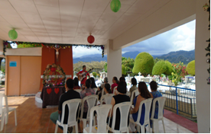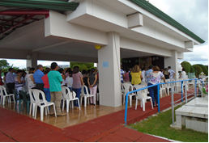
Fuente: Propia del Cementerio Municipal 2019 Fuente: Propia del Cementerio Municipal 2019
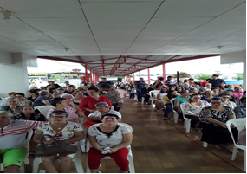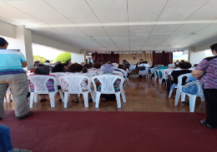
Fuente: Propia del Cementerio Municipal 2019 Fuente: Propia del Cementerio Municipal 2019

En los meses de marzo, agosto octubre y noviembre se realizaron capacitaciones de aplicación del Reglamento y manejo de Cementerios en las comunidades de Palmares, San Pablo de Platanares, las Mercedes de Cajón, General Viejo, Aguas Buenas y San Pedro, donde también hubo participación de miembros de cementerios de las comunidades de: Zapote, San Antonio la Amistad, San Martin, San Miguel, San Rafael de Platanares, Mollejones, Santa María, San Francisco, San Ignacio, el Quemado, Las Mesas, Pejibaye, la Hermosa, Mira Flores, General Viejo, la Linda, Montecarlo, Quizarrá, Santa Elena, Oratorio, los Reyes, San Juan Bosco, Tambor, Los Ángeles, Arenilla, Santo Domingo, San Rafael, Santa Cecilia, Zapotal y Las Juntas de Pacuar.

FOTOGRAFIAS DE CAPACITACIONES DADAS
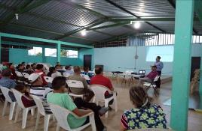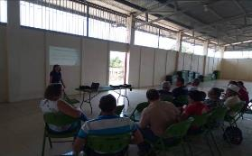
Fuente: Propia del Cementerio Municipal 2019 Fuente: Propia del Cementerio Municipal 2019

Proyectos del cementerio municipal.

- Seguimiento del Proyecto Nuevo Cementerio Municipal

Cuadro N°. 67
Municipalidad de Pérez Zeledón
Asignación presupuestaria 2019
(Cifras en millones de colones)

Asignación presupuestaria para la construcción de obras | 117.30
Construcción de tapia frontal de 218 metros linéales, de tres metros alto, un metro de bloques de concreto y dos metros en verja |  | 42.72
Construcción de una capilla de 102.05 m², para albergar al menos cien personas cómodamente sentadas donde se podrán realizar las celebraciones del último adiós |  | 44.04
Construcción de una oficina para albergar a los funcionarios que trabajarán en este nuevo cementerio para prestar la atención de forma oportuna a los usuarios y arrendatarios, el área para esta infraestructura es de 60 m2. |  | 30.54
Fuente: Informe Labores 2019 del Eje Nº. 5 del IGM. 2020.

De este proyecto se realizaron las gestiones correspondientes, la solicitud ante SICOP, para gestionar la contratación de las obras proyectadas a realizar en el año 2019, Se realizó el análisis de las 5 ofertas presentadas por los oferentes y emisión de criterio Técnico-administrativos las mismas, se solicitaron subsanación de las ofertas, se contestó un recurso de revocatoria que interpuso el Consorcio Sáenz y Céspedes, una de las empresas oferentes, sobre la adjudicación, el 24 de diciembre del año 2019, nuevamente el Consorcio Sáenz y Céspedes interpuso un recurso de revocatoria y apelaciones, contra el acto de readjudicación, suspendiendo el acto de readjudicación, por lo que el dinero de ambas metas quedaron en compromiso para dar continuidad del proceso de contratación en el año 2020.
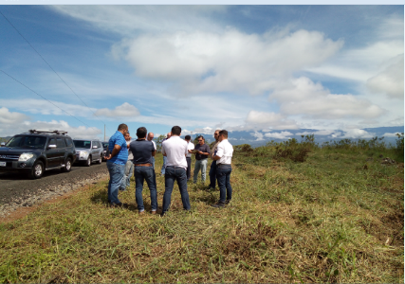
Fuente: Informe Labores 2019 del Eje Nº. 5 del IGM. 2020.

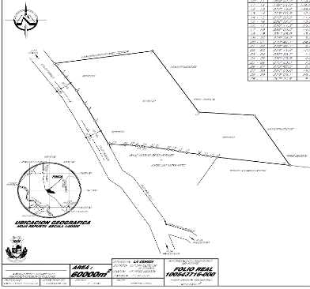

Fuente: Propia del Cementerio Municipal 2019

- Mejorada la estética de las áreas de infraestructura, reemplazando al menos 200 metros de tapia prefabricada, pintada tapia interna, externa, frontal e instalación de dos tanques para el almacenamiento de agua, en el Cementerio Municipal, en el año 2019.
Tabla Nº. 68
Municipalidad de Pérez Zeledón
Asignación presupuestaria 2019
(Cifras en millones de colones)
Asignación presupuestaria | 8.92
Ejecución Presupuestaria | 8.92
Fuente: Informe Labores 2019 del Eje Nº. 5 del IGM. 2020.

El resultado de eficiencia en la ejecución del presupuesto asignado, alcanzó un 100% y en el resultado de la eficacia igual mente alcanzó el 100%, ya que se cumplió oportunamente con lo estipulado, es decir se gestionaron oportunamente todas las compras de los materiales, así como la ejecución de las obras y se presentaron los informes oportunos de su ejecución.

FOGRAFIAS DE LAS OBRAS REALIZADAS
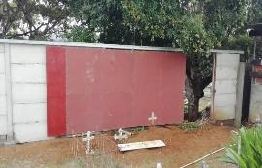

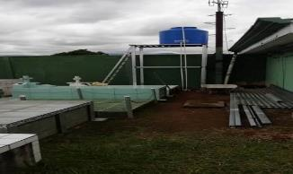

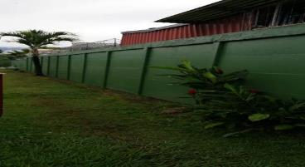

Estimación, recaudación, pendiente y producción.

- Estimación
Tabla Nº. 68
Municipalidad de Pérez Zeledón
Estimación 2019
(Cifras en millones de colones)

 | Servicio mantenimiento  cementerio | Servicio inhumaciones | Servicio construcción
Ingresos  Estimados 2019 | 85.00 | 4,00 | 0.25
Ingresos  Percibidos | 64.08 | 4.20 | 0.23
Total saldo de  estimación | 20.92 | (0.20) | 0.02
El cuadro muestra, la estimación aprobada de cada servicio brindado por el Cementerio Municipal, en el caso del Servicio Mantenimiento de Cementerio, se solicitó una estimación de ¢ 85.00, millones del cual ingresado el monto de ¢ 64.08, en términos porcentuales, ingresó un 75%, en el caso del servicio de inhumaciones, el monto estimado se aprobó en ¢ 4.00, en el cual se registraron 139 inhumaciones que arrojaron un monto de ¢ 4.20, dando un 105% resultado que sobre pasó lo estimado y por último el servicio construcción, se estimó un monto de ¢ 0.25, del que ingresó un monto de ¢ 0.23, producto de 44 permisos otorgados, es decir ingresó un 85% de lo estimado. La evaluación del resultado anual del indicador de eficiencia en la estimación solicitada fue de un 77%, ingresando un monto real de ¢ 68.52 por los servicios brindados.

- Recaudación.

La recaudación de ingresos por servicios brindados en el Cementerio Municipal correspondiente al periodo 2019, se refleja en el siguiente cuadro.

Tabla Nº. 69
Municipalidad de Pérez Zeledón
Ingresos del Cementerio Municipal 2019
(Cifras en millones de colones)

MESES | SERV. MANTENIMIENTO | SERV. INHUMACION | SERV. CONSTRUCION | TOTAL
ENERO | 30.15 | 0.57 | 0.02 | 30.74
FEBRERO | 9.44 | 0.39 | 0.03 | 9.56
MARZO | 8.22 | 0.36 | 0.02 | 8.60
ABRIL | 2.83 | 0.28 | 0.01 | 3.12
MAYO | 1.90 | 0.23 | 0.01 | 2.14
JUNIO | 2.68 | 0.50 | 0.00 | 3.18
JULIO | 1.74 | 0.26 | 0.00 | 1.99
AGOSTO | 1.39 | 0.36 | 0.01 | 1.76
SETIEMBRE | 1.13 | 0.46 | 0.02 | 1.61
OCTUBRE | 1.38 | 0.27 | 0.04 | 1.69
NOVIEMBRE | 1.29 | 0.19 | 0.01 | 1.49
DICIEMBRE | 1.88 | 0.27 | 0.02 | 2.17
TOTAL | 64.03 | 4.16 | 0.18 | 68.05

El cuadro muestra los resultados de los ingresos registrados mensualmente en los meses de enero a diciembre, de los servicios prestados a los arrendatarios del Cementerio Municipal, en el caso del servicio Mantenimiento de Cementerio, ingresaron ¢ 64.03, millones, producto de los pagos realizados por los arrendatarios, más las nuevas adjudicaciones, en cuanto a las inhumaciones se solicitaron 139, las cuales generaron un ingreso de ¢ 4.16 millones y en cuanto a los permisos de construcción se solicitaron 44 permisos que aportaron un ingreso de ¢ 0.18 millones, para un total general en los tres servicios de ¢68.05 millones.

- Pendiente total del Cementerio Municipal.

La pendiente registrada del 27 de noviembre del 2018 al 31 de diciembre del año 2019 se constató de la siguiente manera:

Tabla Nº. 70
Municipalidad de Pérez Zeledón
Morosidad del Cementerio Municipal 2019
(Cifras en millones de colones)

Pendiente mantenimiento de Cementerio al 31-12/2019
Pendiente al 27-11-2018 | 113.66
Pendiente al 31-12-2019 | 15.57

Gráfico N°.46
Municipalidad de Pérez Zeledón
Porcentaje de morosidad del Mantenimiento de Cementerio
Año 2019

El gráfico muestra el comportamiento del pendiente total del mantenimiento de Cementerio, el cual muestra el pendiente al 27 de noviembre del año 2018, en él se desglosa lo pendiente del año 2018, que fue de ¢ 18.12, más lo generado para cobro del año 2019 ¢ 95.53, para un total al 27 de noviembre del 2019, de ¢113.66, dicho pendiente contempla las cuentas activas e inactivas de este servicio, y mediante el pago de los arrendatarios en el periodo 2019, bajó a ¢15.57, registrándose una morosidad del 12%

COMITÉ CANTONAL DE LA PERSONA JOVEN

Entre las atribuciones delegadas por el Señor Alcalde a este Despacho se encuentra el seguimiento y acompañamiento administrativo al Comité Cantonal de la Persona Joven. El comité cantonal de la persona joven (CCPJ) integrado por 7 miembros jóvenes en los siguientes cargos: Katherine Rodríguez Núñez, representante Municipal, Andrés Valverde Camacho, representante Colegios, Marilyn Monge Arguedas, representante Colegios, Francisco Hidalgo Solís, representante Organizaciones religiosas, Braulio Pérez Dolmos, representante Organización Juveniles, Hugo Quesada Porras, representante Organización Juveniles, David Bonilla Solís, representante CCDR Pérez Zeledón.
El CCPJ, de acuerdo a la Ley de la Persona Joven, se estructura a trabajar en el 2019, bajo los siguientes lineamientos:
Capitulo II Derechos, Artículo 4 Derechos de las Personas Jóvenes:
a) El derecho al desarrollo humano de manera integral.
e) El derecho a la recreación, por medio de actividades que promuevan el uso creativo del tiempo libre, para que disfrute de una vida sana y feliz.
j) El derecho a la cultura y la historia como expresiones de la identidad nacional y de las correspondientes formas de sentir, pensar y actuar, en forma individual o en los distintos grupos sociales, culturales, políticos, económicos, étnicos, entre otros. Las personas adolescentes gozarán de los derechos contemplados en el Código de la Niñez y la Adolescencia, Ley Nº7739.
K) El derecho a convivir en un ambiente sano y participar de las acciones que contribuyan a mejorar su calidad de vida.

Capítulo 5: Propósito de la CCPJ Crear oportunidades y condiciones para garantizar el ejercicio de los derechos y de la ciudadanía de las personas jóvenes, el desarrollo de sus potencialidades y su aporte al desarrollo nacional.
Derecho a la vida. 1. Desarrollar mecanismos que garanticen el óptimo desarrollo físico, moral, e intelectual de las personas jóvenes de una manera digna, plena, íntegral, libre de toda forma de discriminación y violencia.
61. Promover actividades de capacitación para el desarrollo de diferentes habilidades y competencias de las personas con discapacidad en su entorno.
73. Incorporar en la formación integral de las personas jóvenes, la libre creación y expresión artística y su involucramiento en la vida cultural, prioritariamente en el ámbito local, luego regional y nacional.

5.6.1 Gestiones Administrativas
El comité cantonal de la persona jóvenes, se plantea temas de riesgo social para la población en edades entre los 12 y 35 años. Entre ellos, prevención de suicidio, incentivar el emprendedurismo de las personas jóvenes del cantón, el deporte y recreación, fortalecer los liderazgos en las nuevas generaciones, promoción de estilos de vida saludables con énfasis en salud mental, difusión de derechos humanos y la integración entre los grupos juveniles del cantón e instituciones públicas y privadas, tras el objetivo de vincular actividades y fortalecer proyectos con colegios y universidades. La gestión administrativa de este departamento juvenil, da lugar en el 2019 en los siguientes puntos:

- Implemento del sistema de contratación administrativa SICOPE, donde un representante del comité cantonal se capacitó para lograr realizar los procesos administrativos de contratación, al igual que la formación para realizar informes de las actividades al departamento de proveeduría.

- Se realiza la gestión para la asignación de un libro de actas, con el departamento de auditoría interna de la municipalidad de Pérez Zeledón, misma gestión que se encuentra en trámite.

- Se realiza la vinculación con el colegio La Asunción, en el tema de trabajo comunal de secundaria con estudiantes de esa institución, los cuales realizaron el proyecto “Tu tapa cuenta” que consiste en la recolecta de tapas de botellas, en establecimientos del comercio en el distrito de San Isidro de el General, para la campaña nacional de recolección de las mismas, fomentando las buenas prácticas ambientales.
- Se logra la vinculación con la Cruz Roja Costarricense, en el programa juvenil, para el apoyo logístico de las actividades desarrolladas durante el año 2019.

- Se trabajó con universidades en las que se destacan: Universidad de Costa Rica, Universidad San Isidro Labrador, Universidad Latina, En diversos temas de formación de liderazgo, recolectas de residuos en las vías públicas, promoción de los estilos de vida saludable.

5.6.2 Proyectos y Actividades

Los proyectos desarrollados en el 2019, llevan por nombre “Proyecto Campamento al desafío 2018” que se contaba como superávit, por lo tanto esta administración ejecuta los fondos en las actividades formuladas en el proyecto Campamento al desafío del año 2018.

El proyecto “Espacios para todos 2019”, presentado en el mismo año, los fondos asignados se ejecutan en dicho programa planteado en el proyecto.
Estima que la población juvenil alcanzada con la ejecución de los proyectos ronda 400 personas aproximadamente.

Cuadro N°. 71
Comité Cantonal de la Persona Joven
Detalle de Actividades del proyecto “Campamento al Desafío 2018”

Proyectos Campamento al Desafío del 2018
Descripción | Fecha | Lugar | Cantidad participantes
Taller de liderazgos | 13/10/2019 | El jardín, Paramo | 43
Actividades recreativas | 3 /11/2019 | Polideportivo, San Isidro. | 30
Actividad de formación y embellecimiento del skate park | 9/11/2019 | Skate park, General Viejo. | 15
Actividades recreativas y actividades de inclusión social. | 10/11/2019 | Polideportivo, San Isidro. | 23
Taller de liderazgo y motivación dirigida a deportistas. | 15/11/2019 | Colegio Sinaí, San Isidro | 25
Actividad de salud mental, promoción de estilos saludables y liderazgos juveniles | 16/11/2019 | Skate park, General Viejo. | 35
Actividades recreativas | 17/11/2019 | Polideportivo, San Isidro. | 28
Actividades recreativas | 24/11/2019 | Polideportivo, San Isidro. | 27
Total de participantes |  |  | 226
Fuente: Informe Labores 2019 del Eje Nº. 5 del IGM. 2020.

Tabla Nº. 72
Municipalidad de Pérez Zeledón
Comité Cantonal de la Persona Joven
Detalle de Actividades del proyecto “Espacios para todos 2019”

Proyectos Espacios para todos del 2019
Descripción | Fecha | Lugar | Cantidad participantes
Feria de emprendedores jóvenes.  Actividades recreativas de futbol, femenino y masculino.  Actividad con los jóvenes de skates y bikers.  Actividades culturales y artísticas.  Stands informativos de prevención VIH- SIDA, en conmemoración al día internacional de VIH-SIDA. | 1 de diciembre del 2019 | Polideportivo, San Isidro | Más de 140 personas

Fuente: Informe Labores 2019 del Eje Nº. 5 del IGM. 2020.

5.6.3 Imágenes
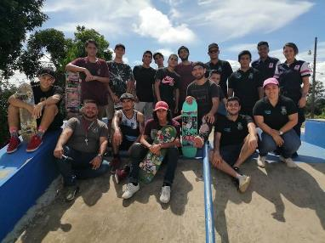
Fuente: Comité Cantonal de la Persona Joven, actividad “Skate park, General Viejo, noviembre 2019”
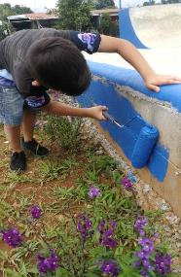
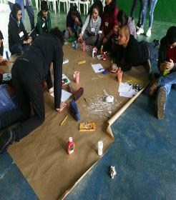
Fuente: Comité Cantonal de la Persona Joven, actividad “Taller de liderazgo, Paramo octubre 2019”

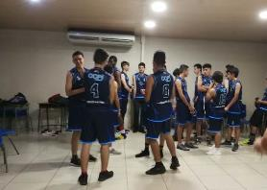
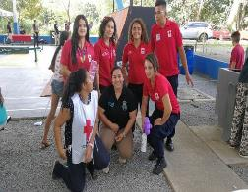

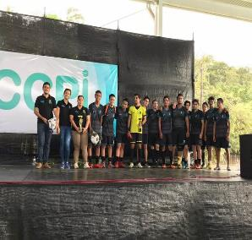
Fuente: Comité Cantonal de la Persona Joven, actividad “Proyecto Espacios para todos, Diciembre 2019”
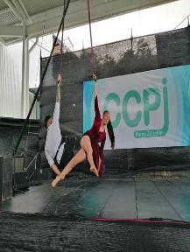
Fuente: Comité Cantonal de la Persona Joven, actividad “Proyecto Espacios para todos, Diciembre 2019”

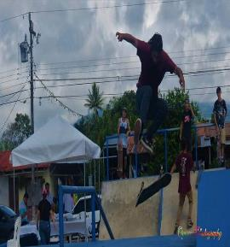
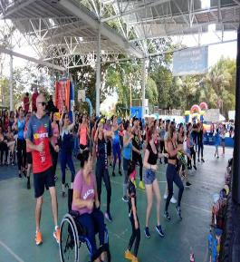

Fuente: Comité Cantonal de la Persona Joven, actividad “Recreación e inclusión social, noviembre 2019”

